**آلية تنفيذ مؤتمرات المؤسسة**

|  |  |
| --- | --- |
|  | العمل على تحديد موضوع المؤتمر ومحاوره (يترجم للإنجليزية). |
|  | عنوان المؤتمر ومحاوره. (العنوان بالعربية+ العنوان بالإنجليزية) |
|  | مخاطبة الأعضاء واستمزاج رأيهم في موضوع المؤتمر ومحاوره، تترجم للغة الإنجليزية وترسل للأعضاء الذين لا يتكلمون اللغة العربية. |
|  | إعداد رسالة الدعوة والتي تتضمن موضوع المؤتمر ومحاوره، مكان انعقاده، تاريخ انعقاده، دعوة للكتابة في أحد محاور المؤتمر، وتحديد موعد نهائي لاستلام الأبحاث.  يتم ترجمة رسالة الدعوة للغة الإنجليزية.  ترسل رسالة الدعوة باللغة العربية لكافة الأعضاء وترفق بالترجمة الإنجليزية للأعضاء الذين لا يتكلمون اللغة العربية. |
|  | إرسال الدعوة لكافة أعضاء أكاديمية آل البيت الملكية عن طريق البريد المسجل بالإضافة للطريقة المعتمدة عادة في التواصل معهم (بريد إلكتروني أو فاكس أو بريد عادي) لتوثيق وتأكيد وصول الدعوة لكافة الأعضاء. |
|  | إعلام الأعضاء الموافقين على المشاركة بمكان انعقاد المؤتمر ومكان إقامتهم. |
|  | إعلام بتأمين تأشيرة الدخول في المطار (في حالة الاستعلام عن الموضوع من قِبَل الأعضاء) |
|  | إعلام بأن سياسة المؤسسة لا تسمع بمشاركة مندوبين عن أعضاء المؤسسة. |
|  | إعداد ميزانية تقديرية المؤتمر (جائزة الملك عبد الله الأول ابن الحسين العالمية- التذاكر- الفندق- مكافآت الحضور والمياومات، مكافآت تقديم البحث- القرطاسية- الحقائب (تحضير ها، التكلفة)- تصوير وتسجيل وقائع المؤتمر (فيديو/ كاميرا): عروض السعر- الترجمة الفورية (عرض سعر، التكلفة)). |
|  | متابعة الردود على الدعوة عن طريق عمل قوائم تفصيلية (قائمة ملونة على برنامج الـ Excel تضم ملخص للمراسلات والردود بين المؤسسة والأعضاء) وكذلك عمل القوائم الفرعية التفصيلية التالية:   * الموافقون على الحضور (قائمة حسب تاريخ الموافقة وقائمة حسب البلد).  * المعتذرون عن الحضور. * المعتذرين عن الكتابة. * الذين لم يجيبوا على دعوة حضور المؤتمر لمتابعتهم والتأكد من استلامهم للدعوة. * الموافقين على الكتابة.  * الأبحاث التي وصلت من الموافقين على الكتابة. * الأبحاث التي تأخر إرسالها. * رسائل تسريع إرسال الأبحاث * قائمة بأسماء البلدان المشاركة في المؤتمر. * قائمة بأسماء الذين يستحقون مكافآت على حضور المؤتمر (يستثنى الحضور من داخل الأردن) ويتم إرسالها لقسم المحاسبة. * قائمة بأسماء الذين يستحقون مكافآت على كتابة أبحاث المؤتمر، ويتم إرسالها لقسم المحاسبة.  * إحصائية يومية شاملة. * عمل وصول استلام مكافآت الحضور وتقديم البحوث. |
|  | خطوات متابعة أبحاث المؤتمر. |
|  | غلاف أبحاث المؤتمر (باللغة العربية والإنجليزية) |
|  | طلب إرسال ملخص عن البحث الذي تمت الموافقة على كتابته. |
|  | طلب الاستعجال في إرسال الأبحاث المتأخرة (يترجم للإنجليزية). |
|  | حفظ أصول الأبحاث على جهاز الحاسوب دون أي تغيير للرجوع إليها عند الحاجة، وفي حالة وصولها عن طريق البريد يتم إدخالها على الحاسوب عن طريق السكانر. |
|  | طباعة الأبحاث وإخراجها.  إرسال الأبحاث للتدقيق (ترسل لمدققين اثنين على الأقل)، ويقوم كل مدقق بتوقيع اسمه وتاريخ استلامه للبحث وتاريخ الانتهاء من تدقيقه.  ويتم حفظ النسخ التي عليها تصحيحات المدقق عند شخص محدد للرجوع إليها عند الحاجة. |
|  | عمل برنامج المؤتمر (1-2-3-4-5-6-7-8-9- 10-11/ يترجم للغة الإنجليزية (1-2-3-4-5-6-7-8-9-10) مع الأخذ بعين الاعتبار المداخلات التي يرغب الأعضاء المشاركون في إجرائها.   * توزيع الجلسات حسب المحاور. * تحديد رؤساء الجلسات. * توزيع رئاسة الجلسات بحث لا يتم إدراج اسم عضو كرئيس لجنة وفي نفس الوقت يوضع بحثه في نفس الجلسة. * تحضير ملخص سيرة ذاتية عن كل عضو له بحث في البرنامج لمساعدة رئيس الجلسة في التعريف بالباحث. * يتم وضع صفحة في نهاية البرنامج تحتوي على هواتف مهمة يحتاجها المدعوين وأرقام السفارات التي ينتمي إليها الأعضاء المشاركون وعنوان المؤسسة وعنوان المكان الذي يجري فيه المؤتمر وأرقام هاتفين للطوارىء. |
|  | تصوير الأبحاث :  تجميع الأبحاث المصورة على شكل مجموعات تشتمل كل مجموعة على نسخة من كل بحث بالإضافة لكتيب لملخصات الأبحاث (يتم وضعها في حقائب المدعوين). |
|  | التذاكر وحجز الطيران   * يجب الانتهاء من تسليم التذاكر لأصحابها قبل أسبوعين من موعد المؤتمر . * يتم التأكد من تسلم كل مدعو لتذكرته عن طريق الإيميل أو الفاكس وإذا لم يمكن ذلك يتم الاتصال عن طريق الهاتف. * إعلام كل عضو بتوفر تأشيرته على المدخل الحدودي الذي سيعبر عنه، وبالترتيبات المعدة لاستقباله. |
|  | الحجز الفندقي (استدراج العروض- الحجز) ومرفق الميزانية التقديرية |
|  | التذاكر (استدراج العروض- رسائل طلب عرض سعر) |
|  | الحملة الإعلامية (الخطة الإعلامية التفصيلية (ص1+ص2+ص3+ص4+ص5)، خبر عن المؤتمر الصحفي للإعلان عن المؤتمر، دعوة لحضور المؤتمر الصحفي، طلب مندوبين صحفيين لتغطية أعمال المؤتمر، طلب إقامة استوديو بث تلفزيوني، قائمة الصحف التي تمت مخاطبتها لإرسال مندوبين، خبر نشر في الصحف عن أعمال المؤتمر) |
|  | شهادات العضوية والتوسيم: الخطوات والإعداد، رسائل طلب الانضمام للمؤسسة كعضو عامل، رسائل طلب الانضمام كعضو مراسل، ترجمة رسائل طلب الانضمام كعضو عامل، رسائل لسمو الأمير غازي بالترشيح لعضوية المؤسسة (عامل، مراسل)، مخاطبة التشريفات الملكية وتزويدهم بقائمة المنسبين للحصول على الأوسمة، رد التشريفات الملكية ويتضمن القائمة النهائية للمنسبين للتوسيم، مخاطبة رئيس الديوان الملكي الهاشمي العامر لاستصدار الإرادة الملكية السامية بالموافقة على العضوية، نموذج شهادة عضوية (عضو عامل)، نموذج شهادة عضوية (عضو مراسل). |
|  | جائزة الملك عبد الله الأول ابن الحسين العالمية (تعليماتها (ص1+ص2+ص3+ص4) |
|  | نموذج منح جائزة الملك عبد الله الأول ابن الحسين العالمية |
|  | رسالة بالعربية تتضمن طلب موافقة العضو على ترشيحه |
|  | رسالة بالإنجليزية تتضمن طلب موافقة العضو على ترشيحه |
|  | عمل باجات:   * لموظفي المؤسسة. * للحضور من أعضاء المؤسسة (باج حقيبة+ باج صدر). * للضيوف والمرافقين. * للصحفيين والإعلاميين. |
|  | مخاطبات الديوان الملكي الهاشمي العامر.   * مخاطبة رئيس الديوان الملكي الهاشمي العامر أو رئيس التشريفات بخصوص الرعاية الملكية للمؤتمر. * مخاطبة رئيس التشريفات بأن الأعضاء سيتشرفون بالسلام على جلالة الملك. * مخاطبة رئيس الديوان الملكي الهاشمي العامر وإبلاغه بأسماء الأعضاء الجدد. * مخاطبة رئيس الديوان الملكي لإصدار الإرادة الملكية واستصدار شهادات العضوية للأعضاء الجدد. * مخاطبة أمين عام الديوان الملكي الهاشمي العامر حول حاجة المؤسسة من السيارات لتأمين تنقلات الضيوف وتوجيه موظفي الديوان في المطار لاستقبال الضيوف. |
|  | مخاطبة الجهات الرسمية: وزارة الخارجية (ص1، ص2، ص3، ص4، ص5، ص6، ص7)، وزارة الداخلية، دائرة المخابرات، الأمن العام ( 1، 2، 3، 4، 5، 6، 7، 8)، المطار (ص1+ص2+ص3+ص4+ص5+ص6+ص7). |
|  | مخاطبة قائد وحدة الأمن ومدير مطار الملكة علياء لإصدار تصاريح المطار لموظفي المؤسسة لدخول المطار.  الاستقبال والوداع في الفندق والمطار (ص1+ص2+ص3). |
|  | الحركة ونقل الضيوف. |
|  | الافتتاح (إعداد الدعوات/ إعداد قوائم المدعوين بدقة، التوزيع بآلية تضمن وصول الدعوة، التأكد من الاعتذارات، إعداد أسماء لمقاعد المدعوين، آلية الحفل، اختيار المقرىء والنص القرآني) |
|  | مخاطبة مدير المراسم في وزارة الخارجية للحصول على سفرائنا في المركز والسفراء المعتمدون في الأردن لدعوتهم لحضور حفل الافتتاح |
|  | جلسات المؤتمر (حصر حضور الجلسات في الأعضاء والمرافقين والصحفيين فقط، ويكون جلوس الأعضاء على الطاولة الرئيسية، بينما المرافقين على الكراسي الخلفية) |
|  | برقية شكر لجلالة الملك |
|  | رسائل شكر للمشاركين في المؤتمر. |
|  | رسائل شكر لكل من ساهم في إقامة المؤتمر:   * أمين عام الديوان الملكي العامر. * الصحفيين و الإعلاميين. * رئيس هيئة الأركان المشتركة. * شكر للذين ساهموا في استقبال الضيوف (وزير الأوقاف-المفتي العام- أمين عام الإفتاء- أمين عام الأوقاف- رئيس جامعة العلوم الإسلامية العالمية) * شكر للفندق * شكر لشركة الأولى للمؤتمرات * شكر لحسين الرواشدة على تنظيم الحملة الإعلامية |
|  | * إرسال الصور الخاصة بالتوسيم والجوائز لأصحابها. * عمل نسخ من الـ DVD الذي يتشمل على التصوير الكامل لفعاليات المؤتمر. * تجميع كافة الوثائق المتعلقة بالمؤتمر في ملف واحد يتم حفظه على CD .   يتم حفظ هذه الصور والأقراص في مكان مخصص لوثائق المؤتمرات. |

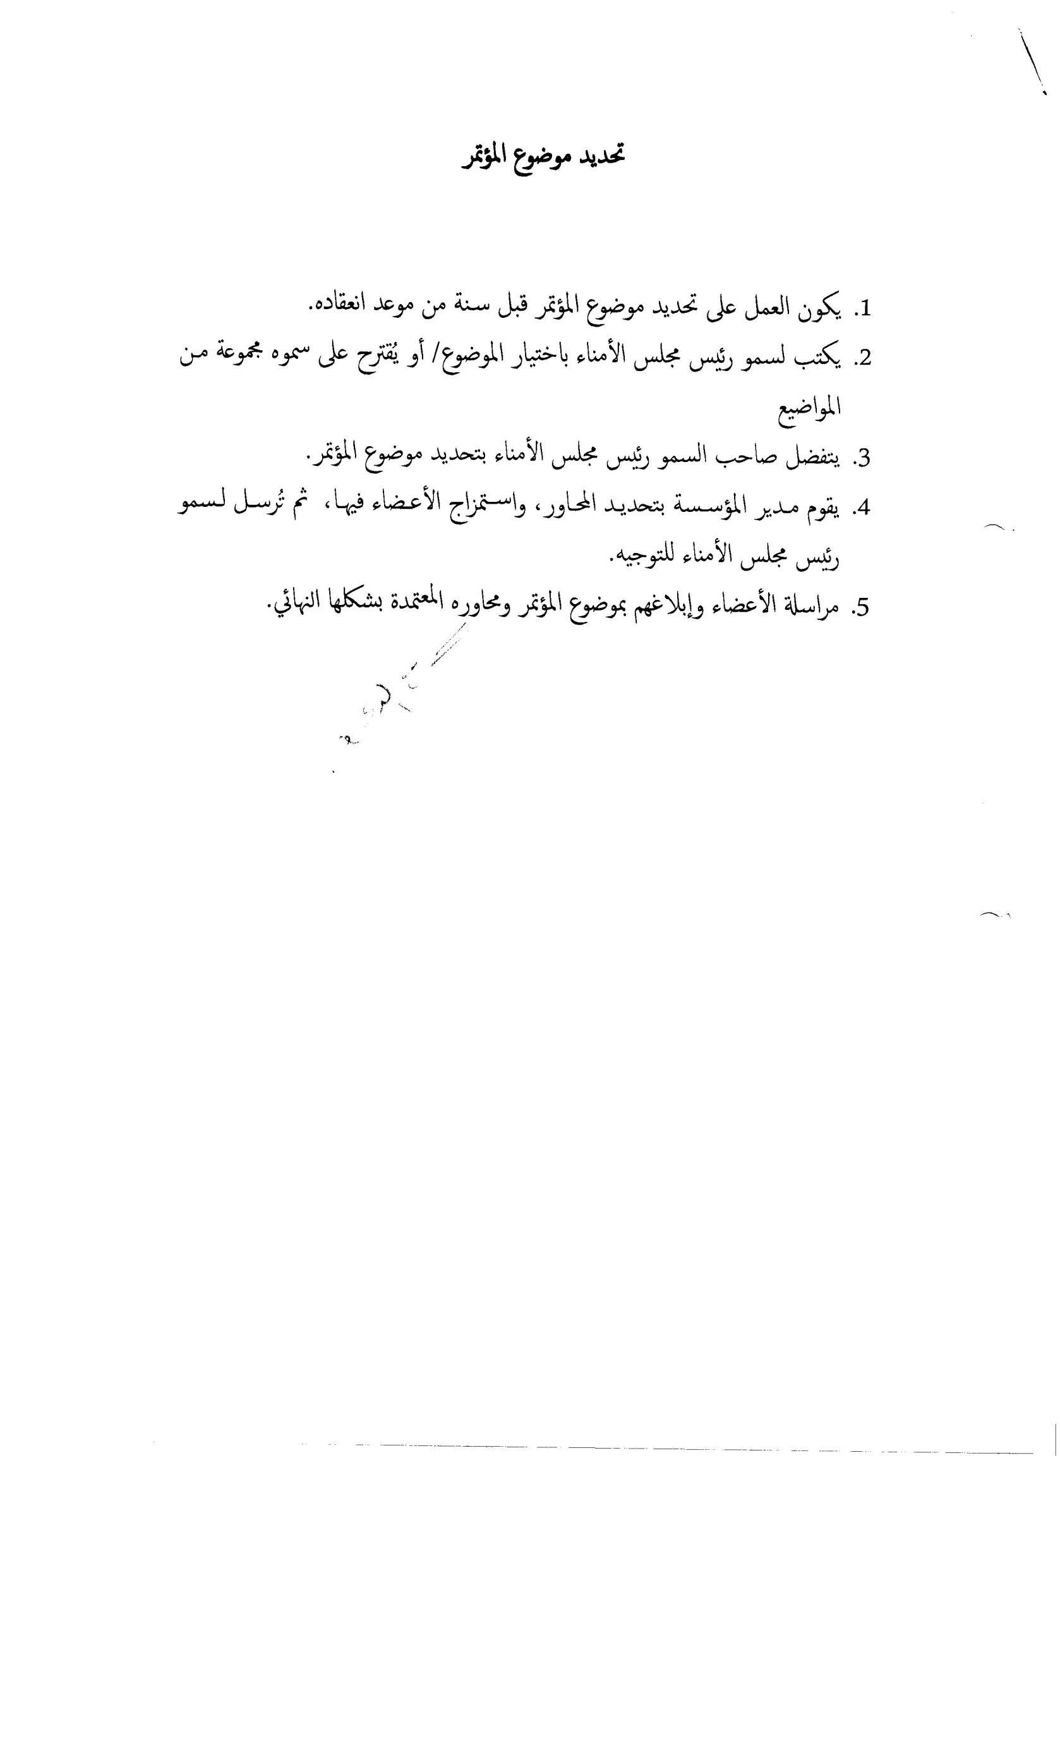

تحديد موضوع المؤتمر

Figure 1عنوان المؤتمر ومحاوره

عنوان المؤتمر ومحاوره

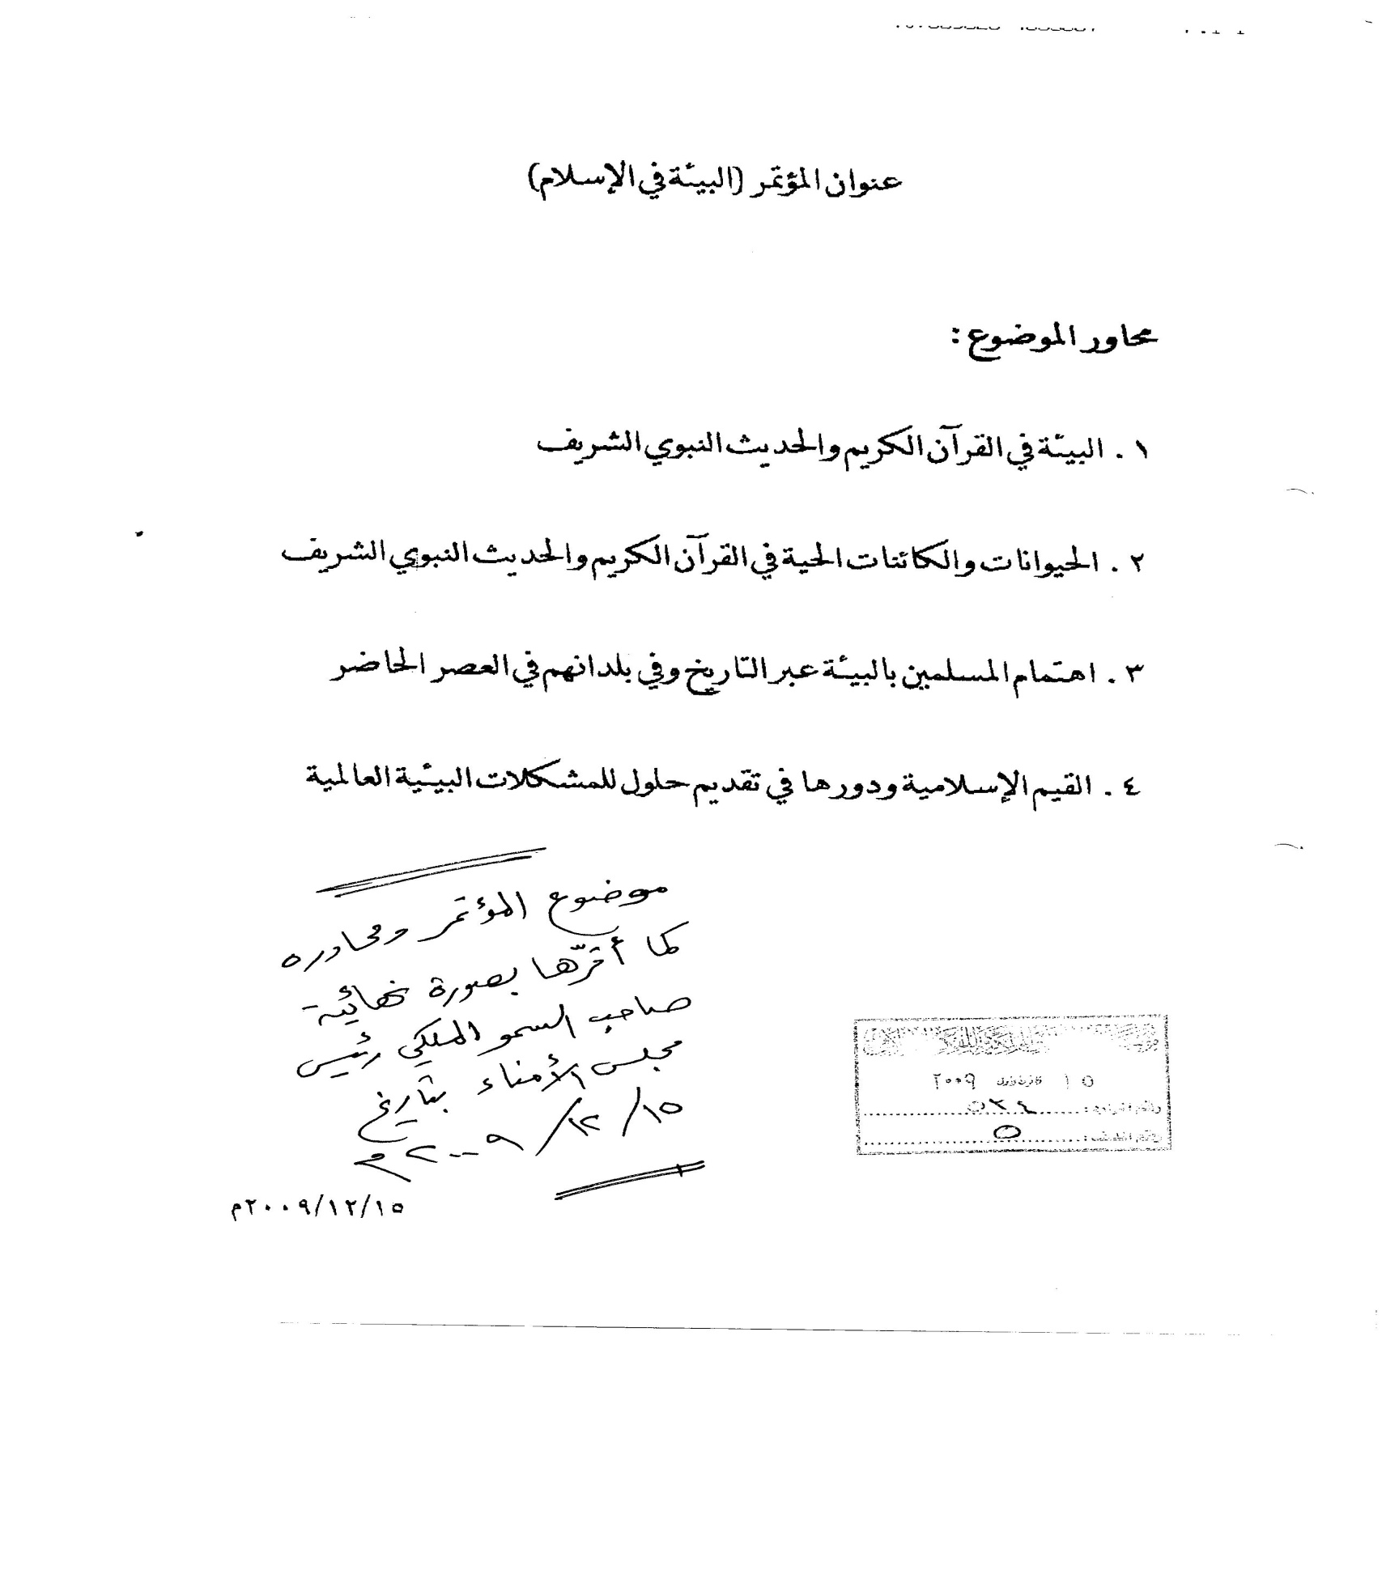

تم التعديل على ترتيب المحاور بشكلها النهائي وأصبحت كالآتي:

1. البيئة في القرآن الكريم والحديث النبوي الشريف
2. القيم الإسلامية ودورها في تقديم حلول للمشكلات البيئية العالمية
3. الحيوانات والكائنات الحية في القرآن الكريم والحديث النبوي الشريف.
4. اهتمام المسلمين البيئة عبر التاريخ وفي بلدانهم في العصر الحاضر.

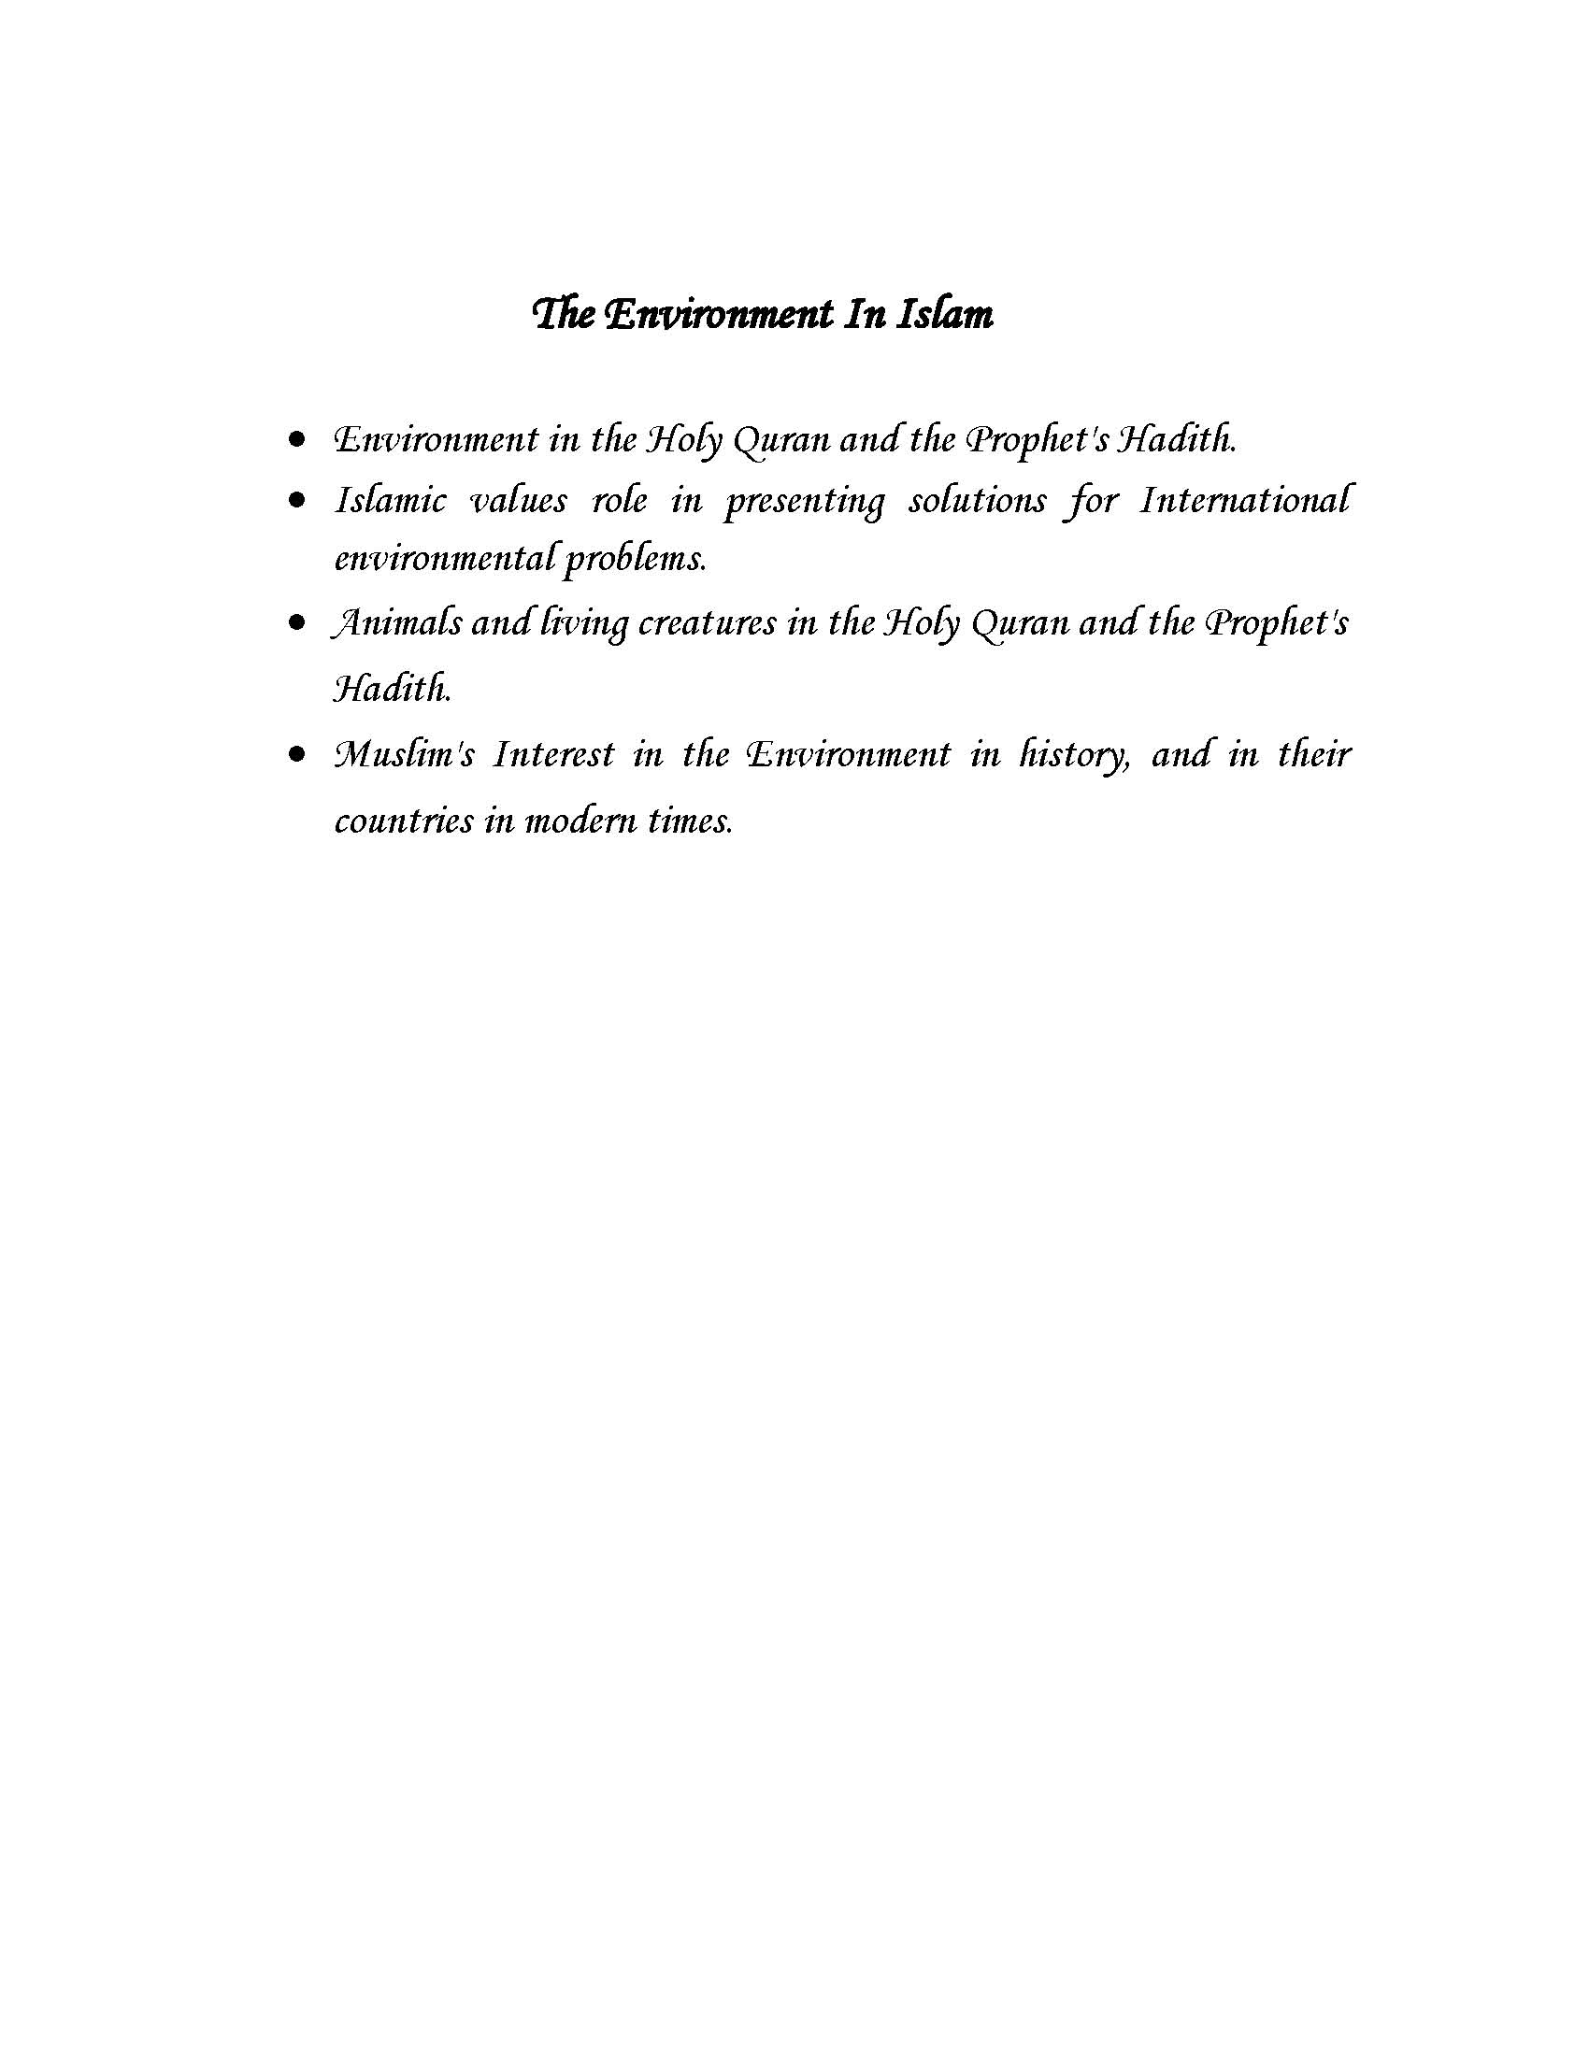

عنوان المؤتمر ومحاوره مترجم للغة الإنجليزية

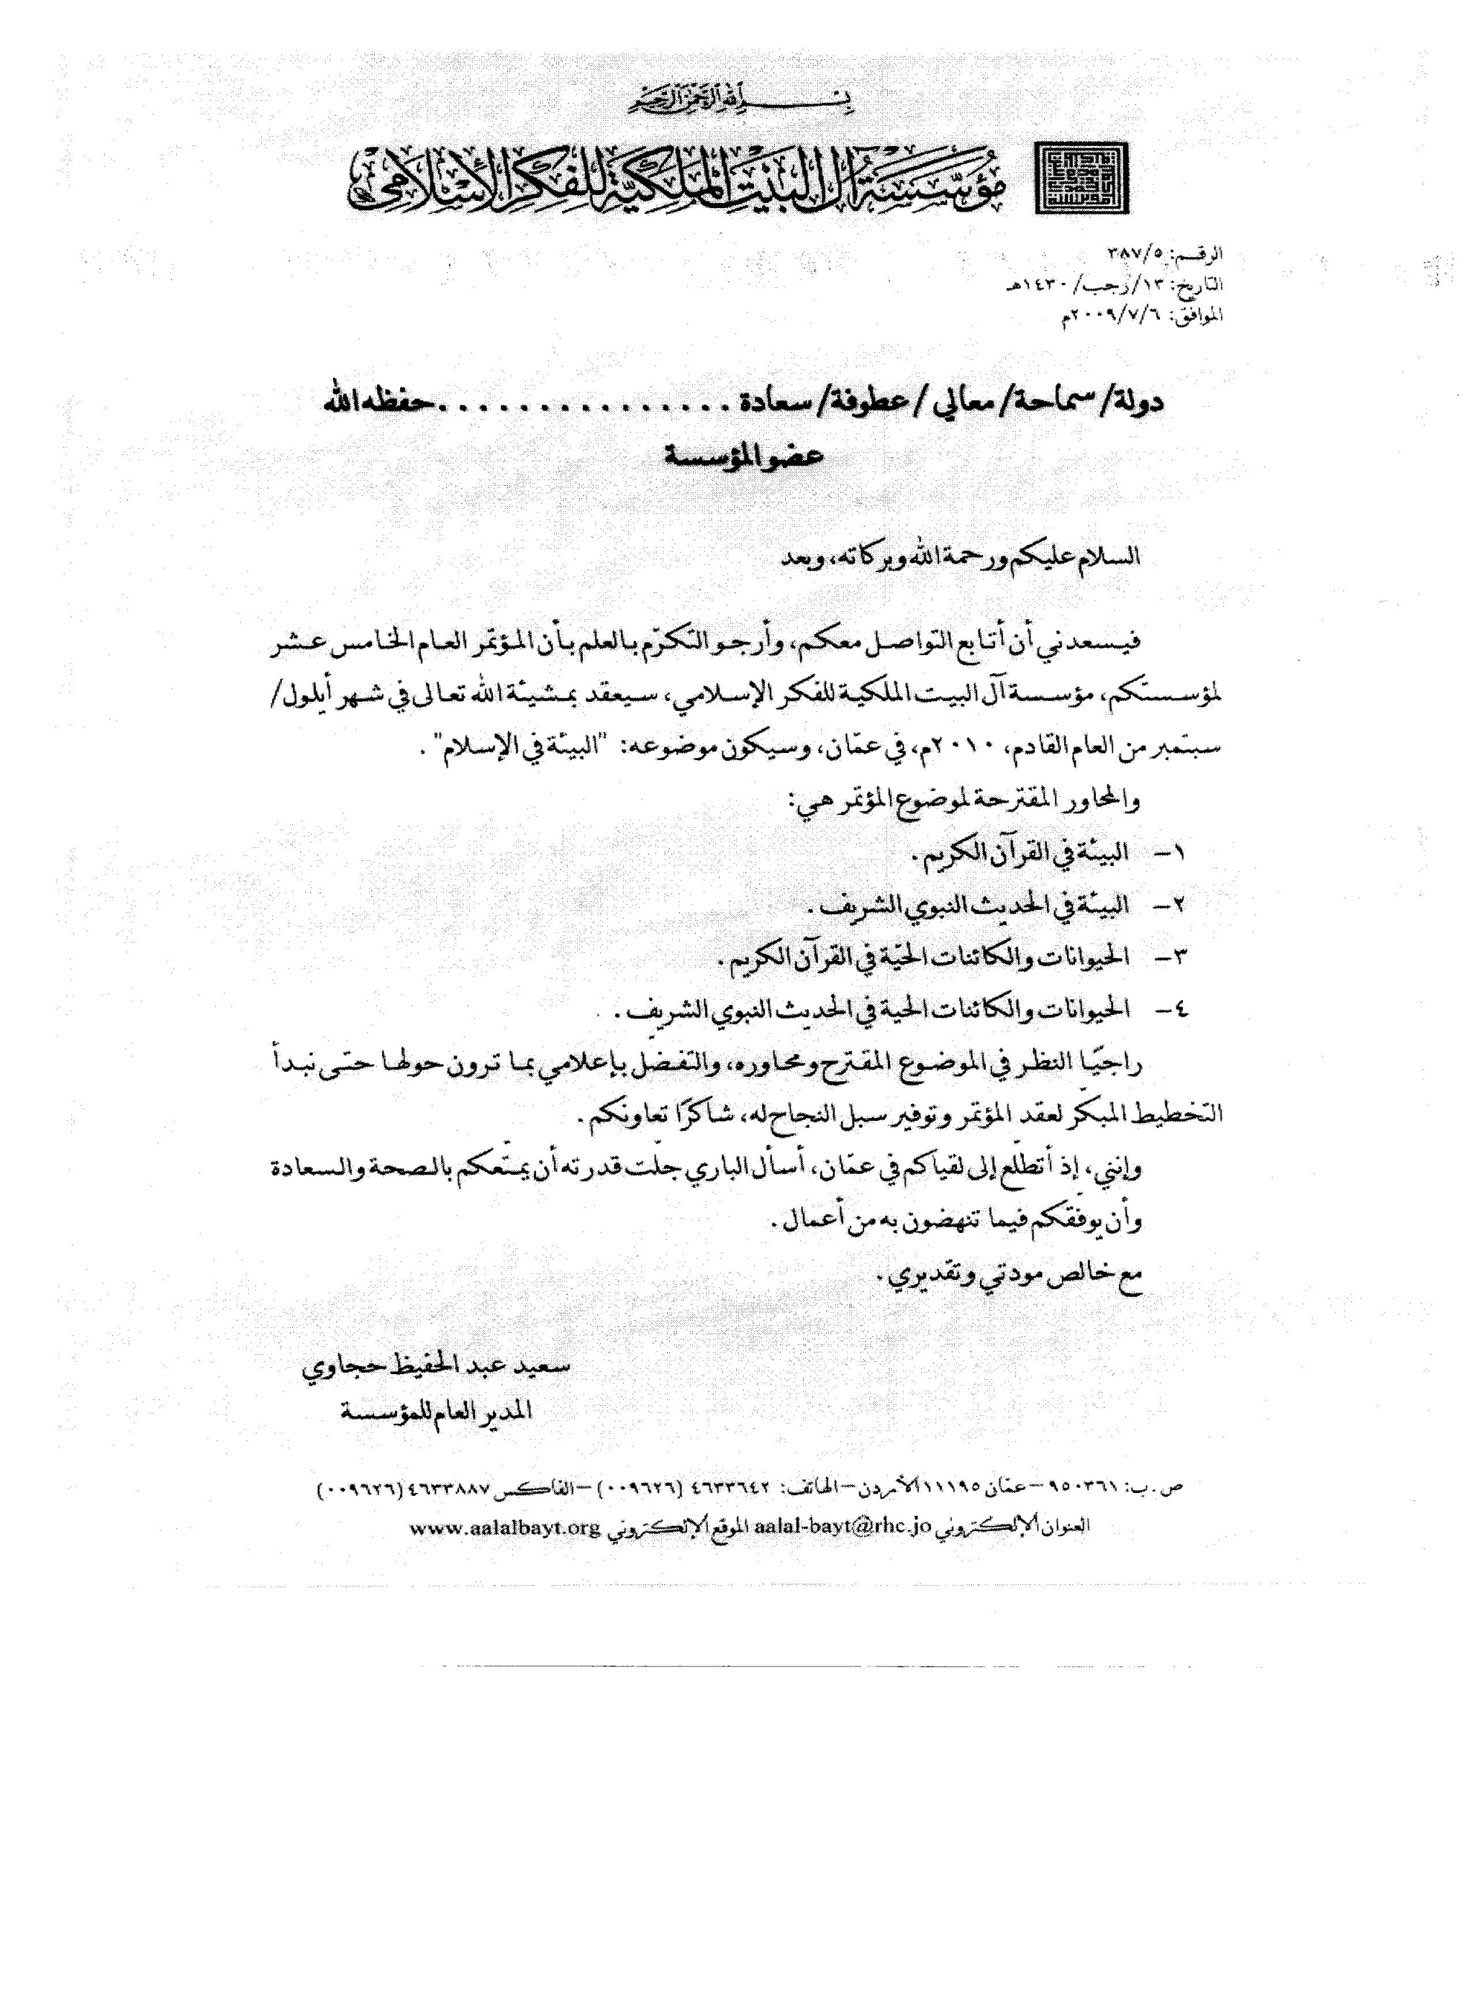

مخاطبة الأعضاء واستمزاج رأيهم في موضوع المؤتمر ومحاوره

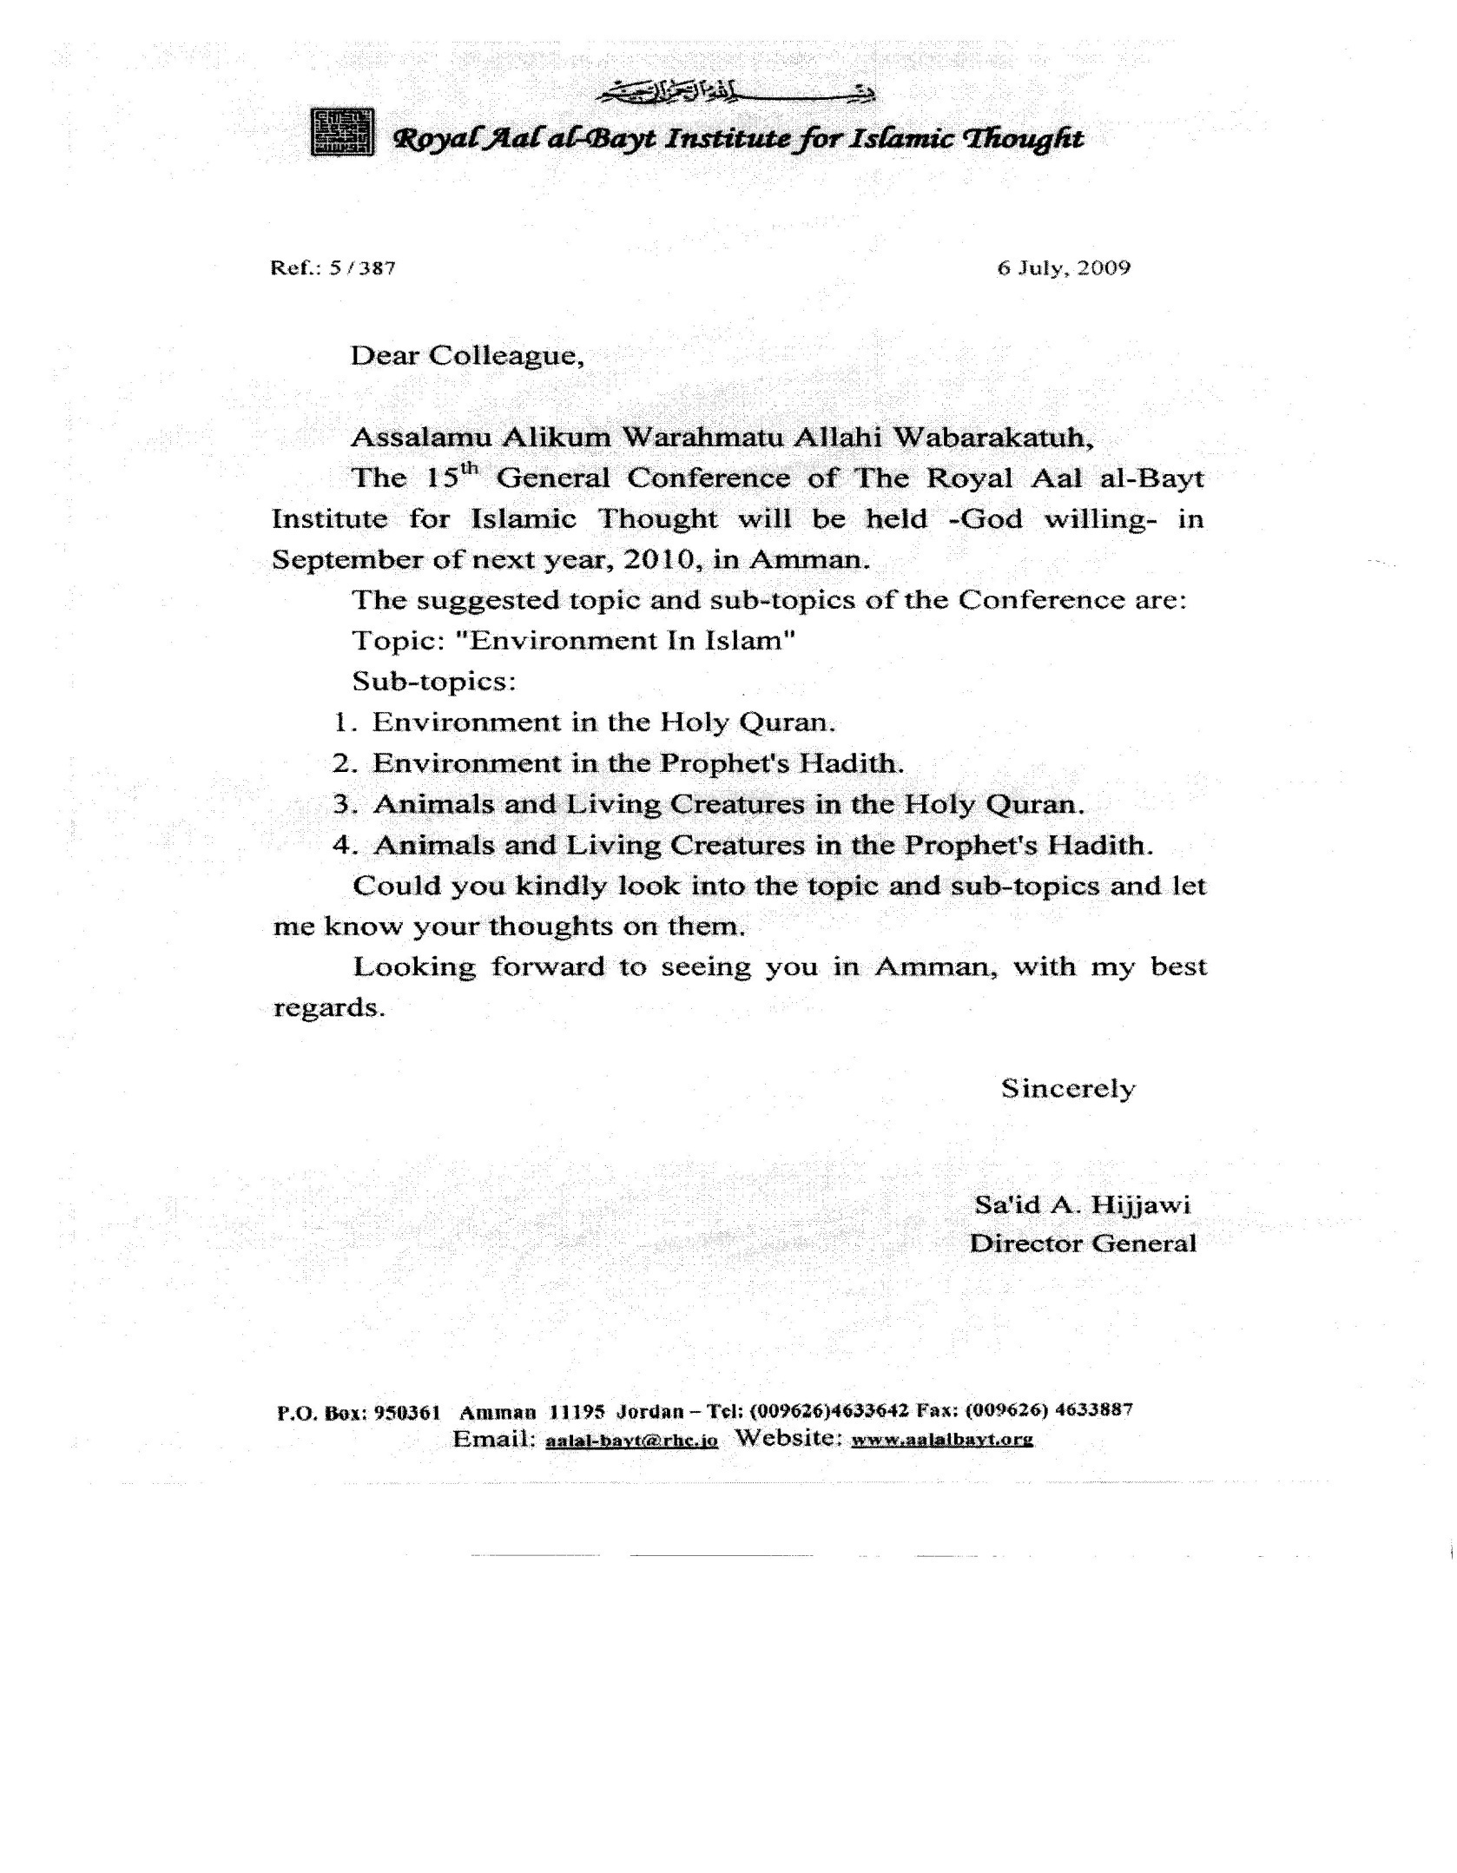

ترجمة مخاطبة الأعضاء واستمزاج رأيهم في موضوع المؤتمر ومحاوره للإنجليزية

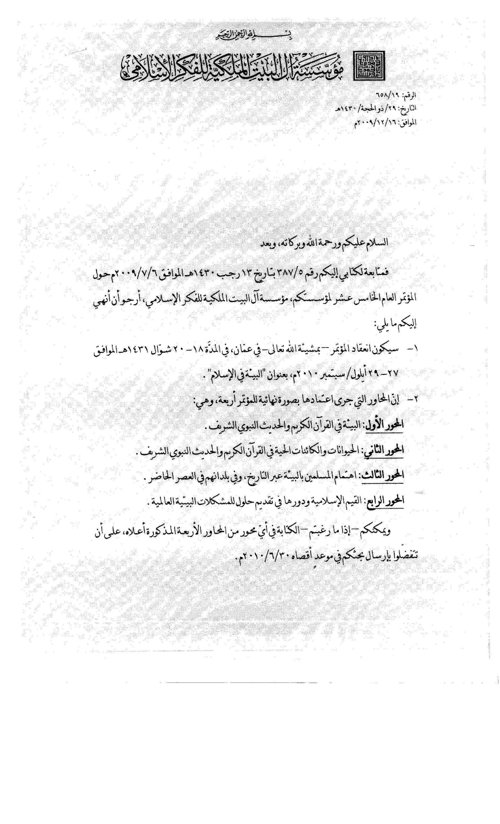

الدعوة لحضور المؤتمر باللغة العربية



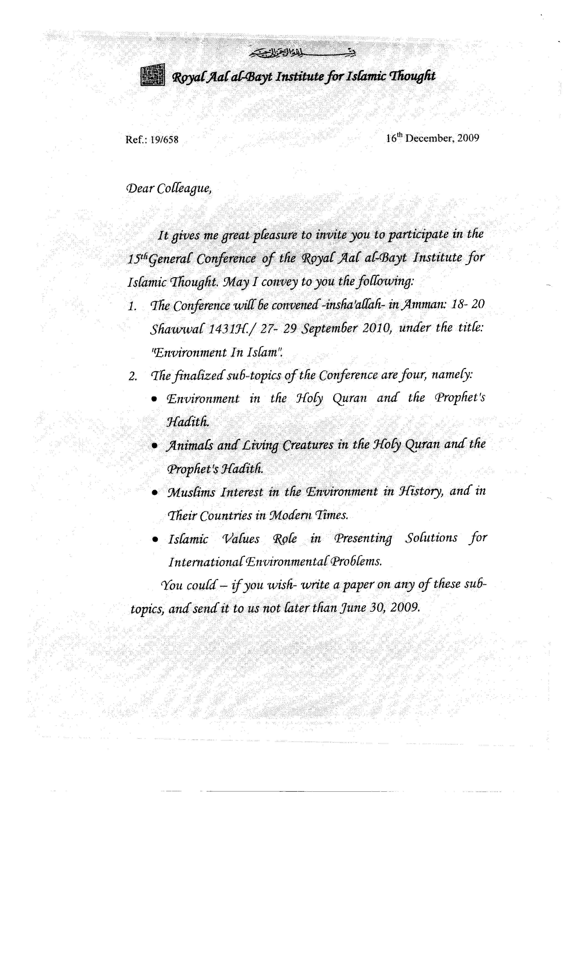

الدعوة لحضور المؤتمر باللغة بالإنجليزية



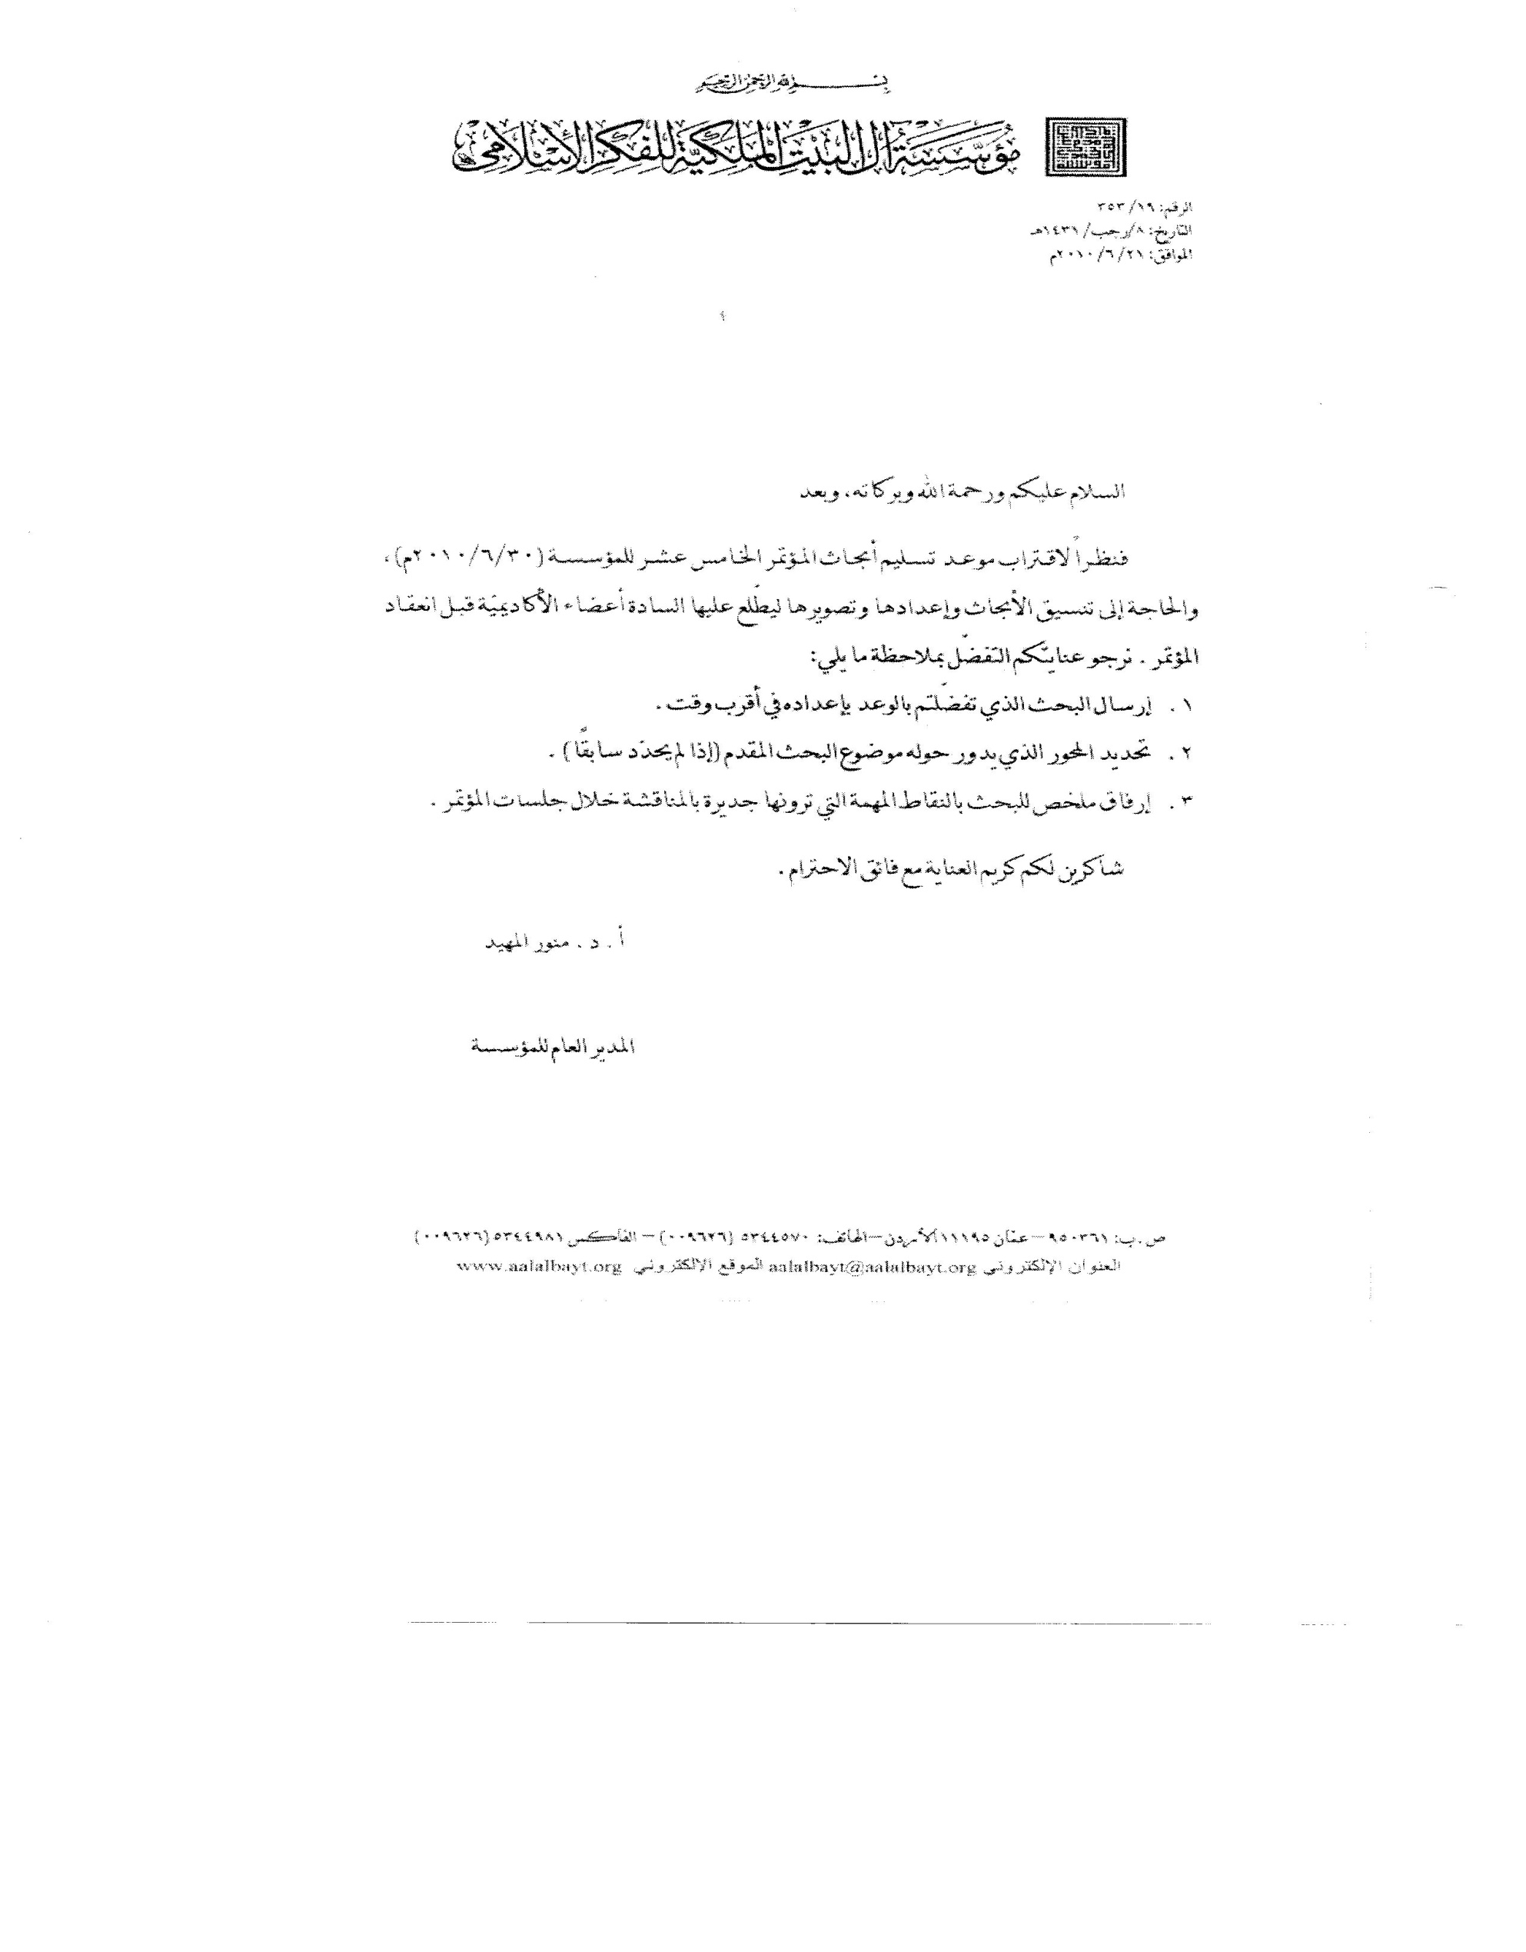

طلب الاستعجال في إرسال الأبحاث المتأخرة

طلب إرسال ملخص عن البحث الذي تمت الموافقة على كتابته.

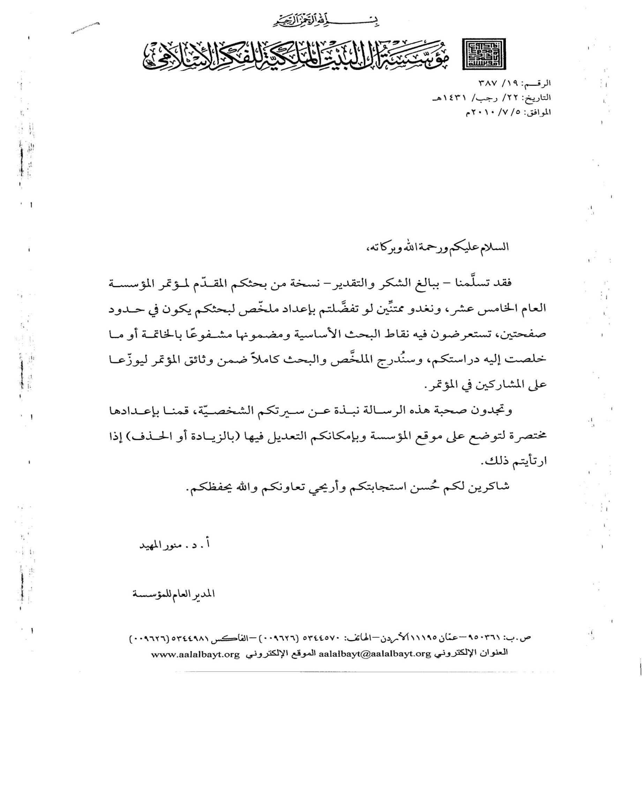

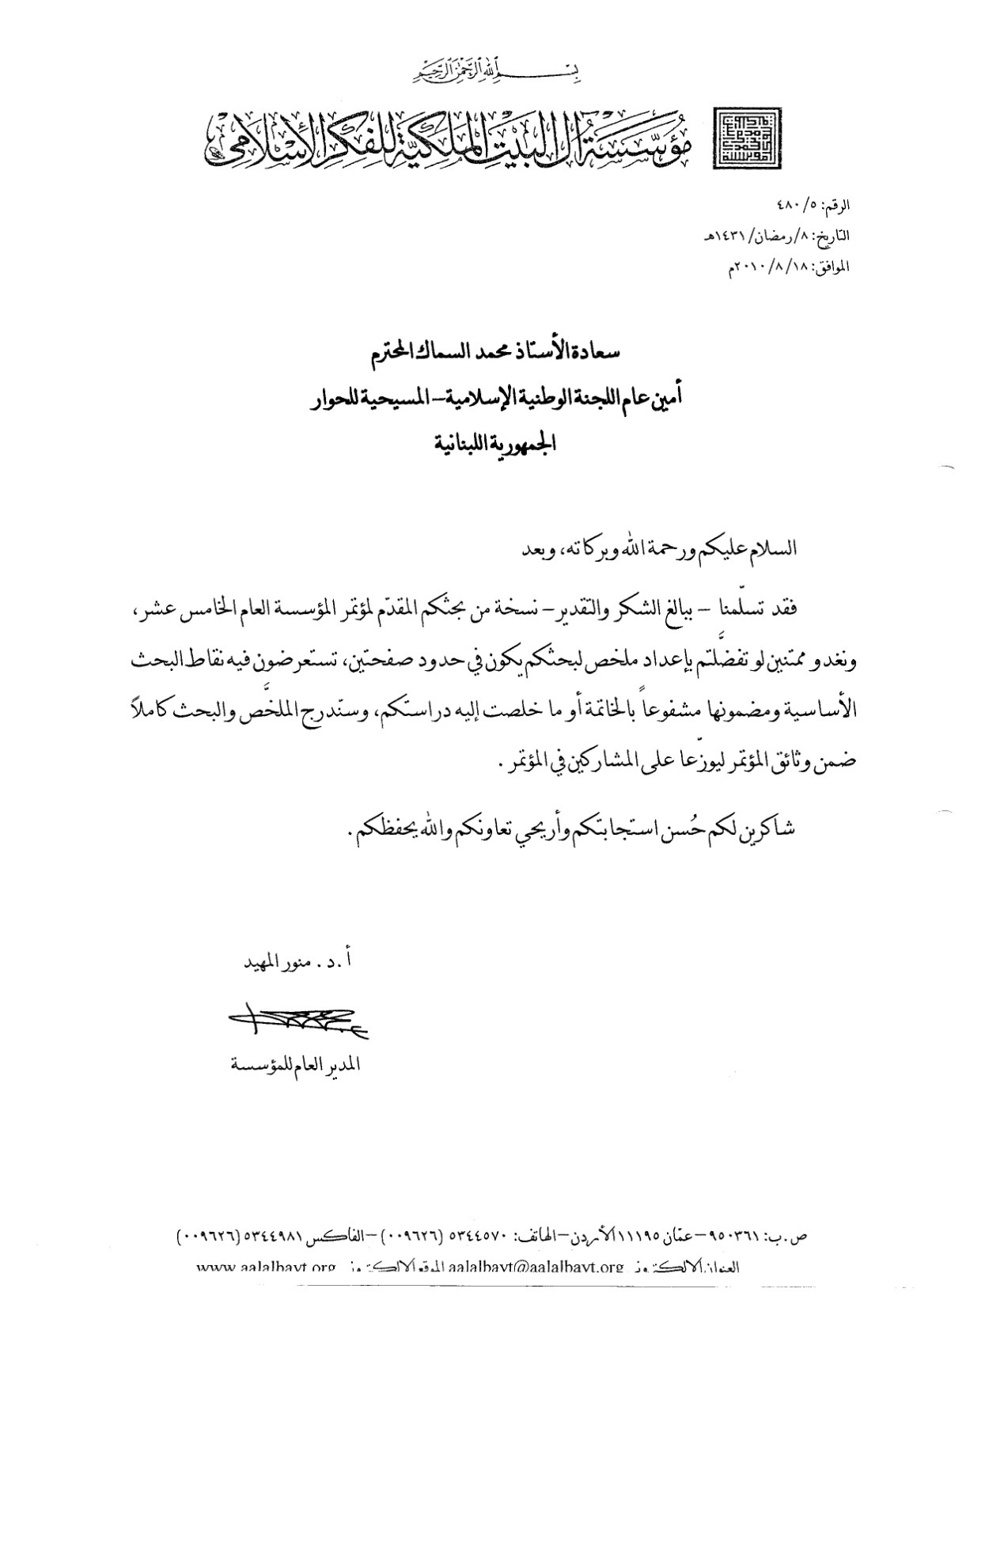

نموذج آخر لطلب إرسال ملخص عن البحث.



إعداد ميزانية المؤتمر

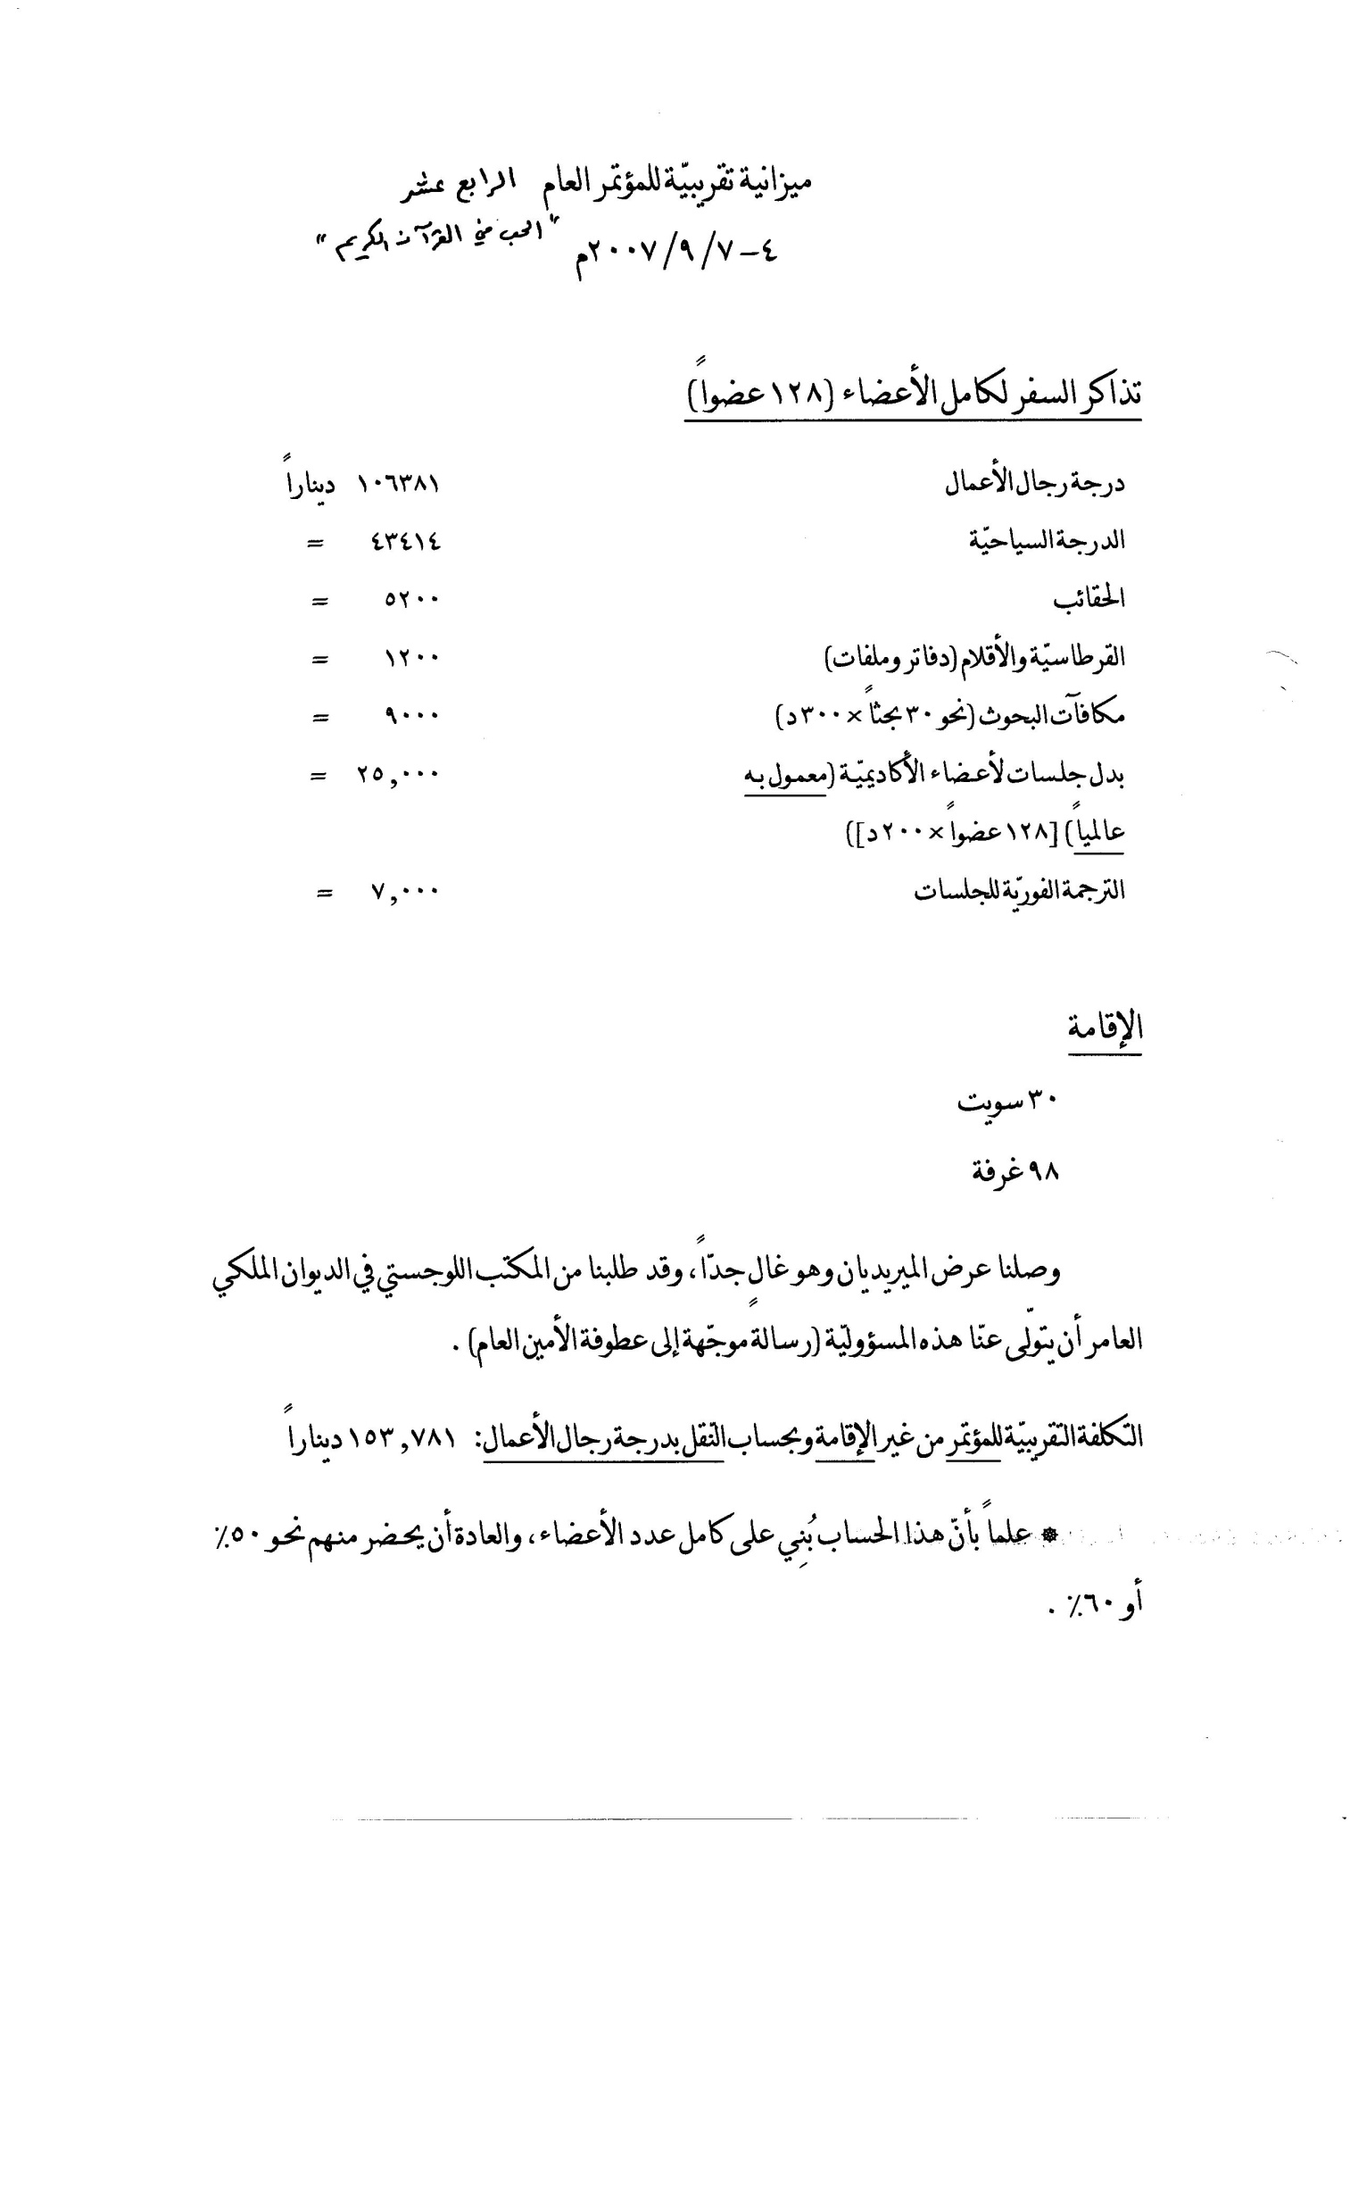

إعداد ميزانية تقديرية المؤتمر

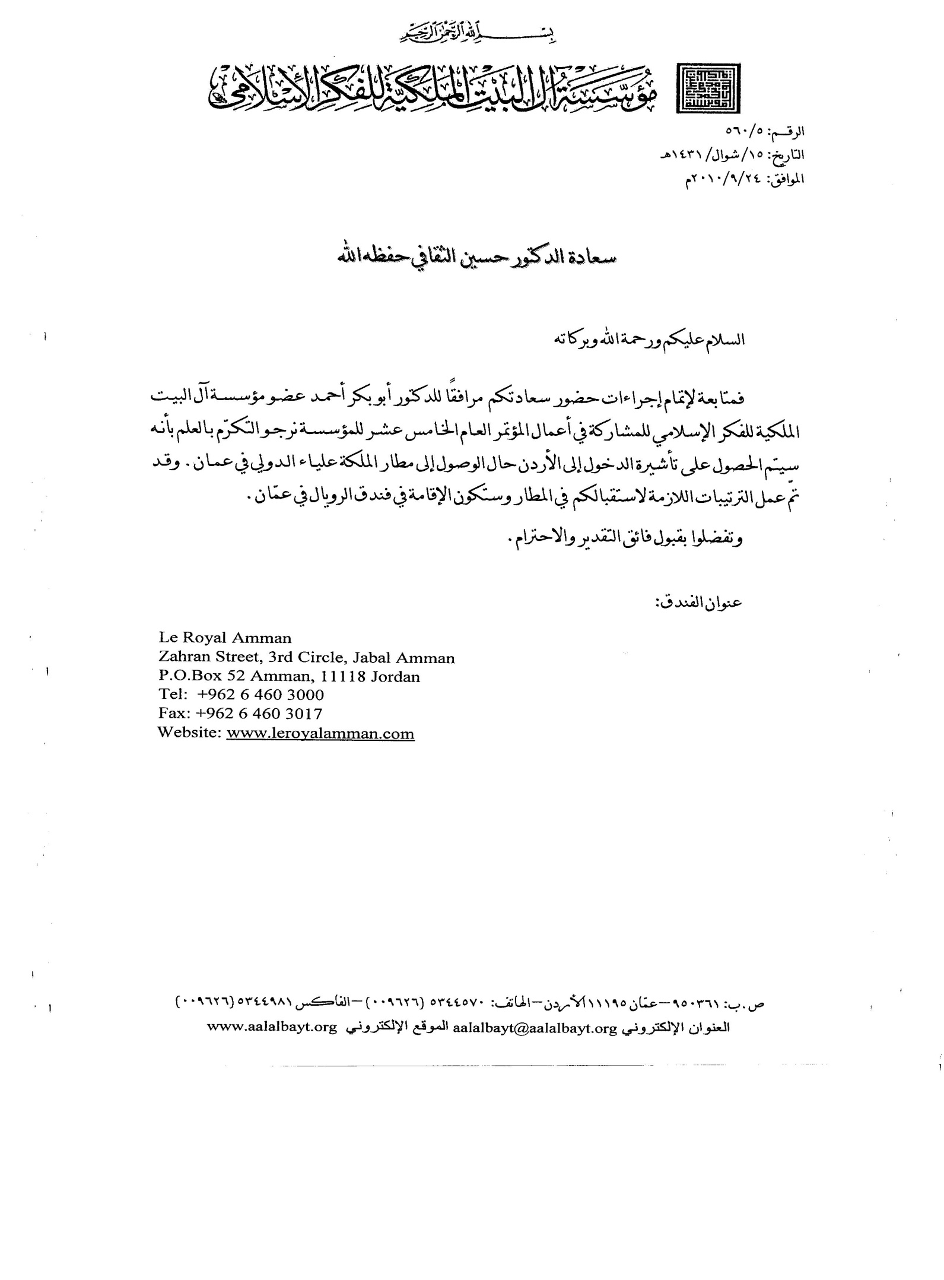

إعلام بتأمين تأشيرة الدخول في المطار

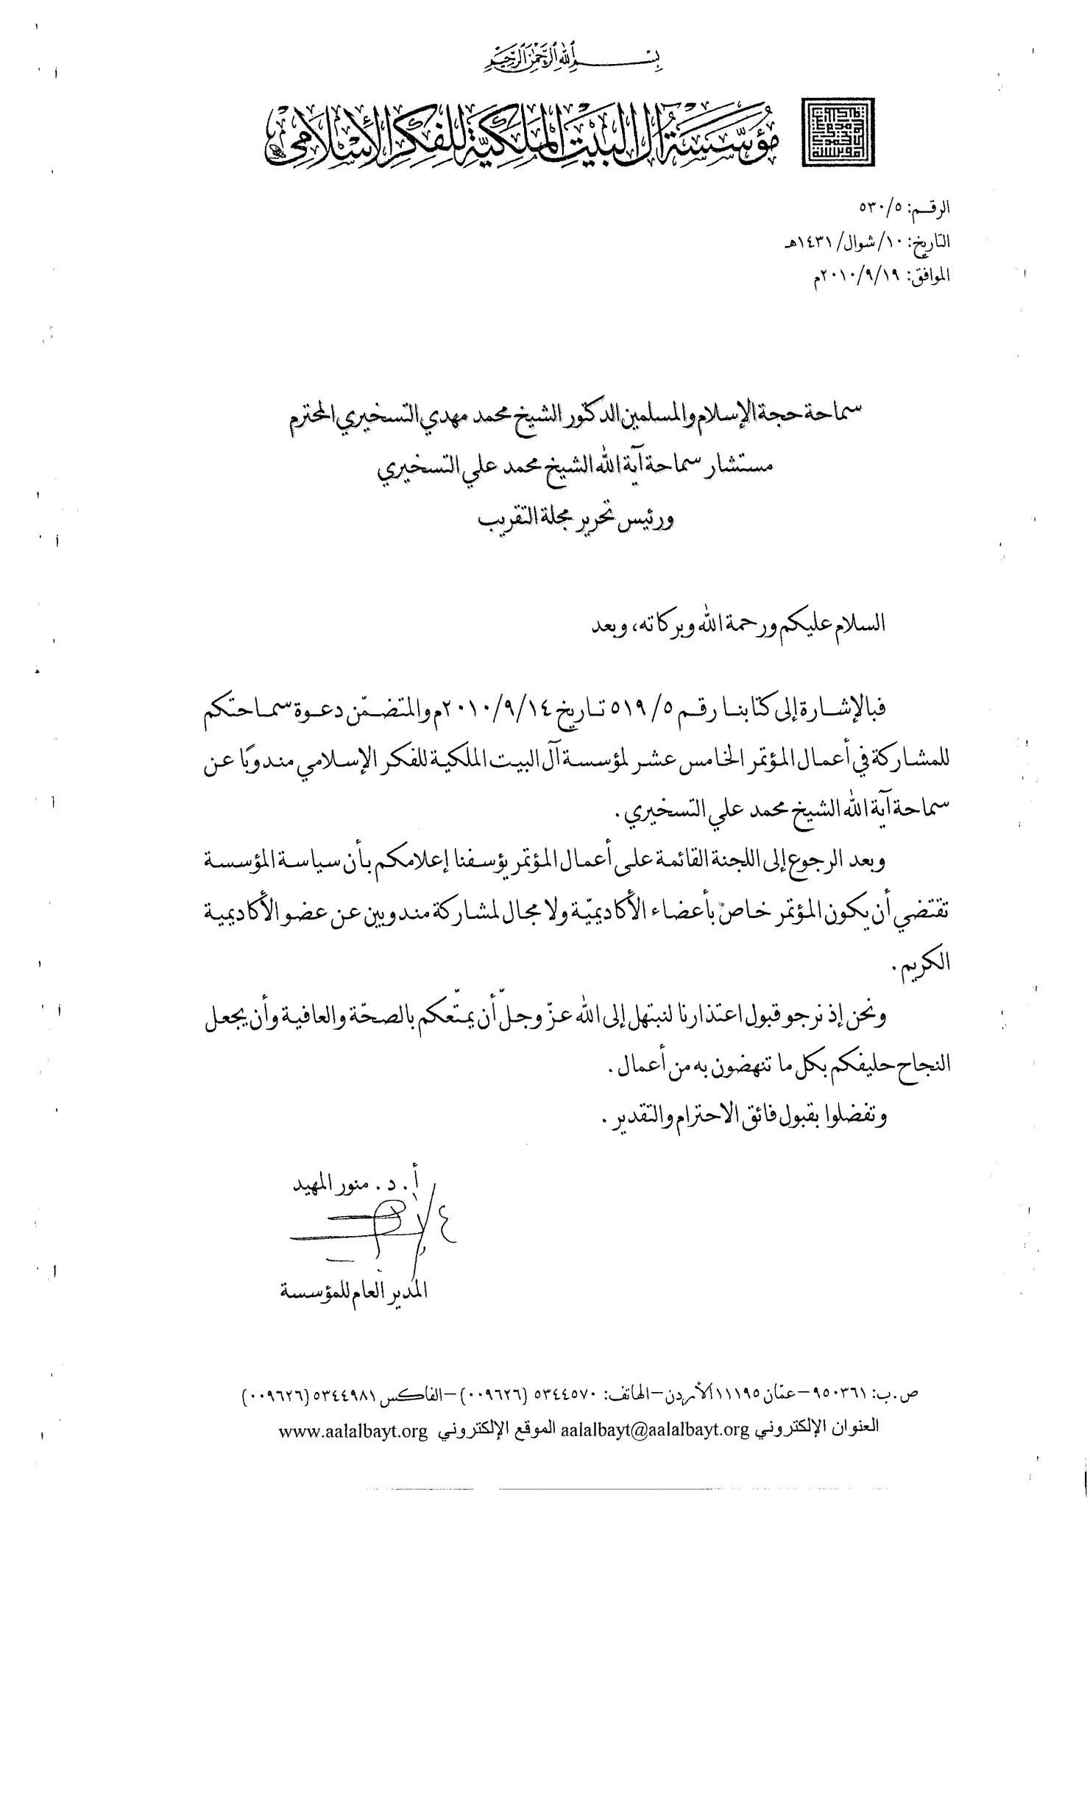

إعلام بأن سياسة المؤسسة لا تسمع بمشاركة مندوبين عن أعضاء المؤسسة

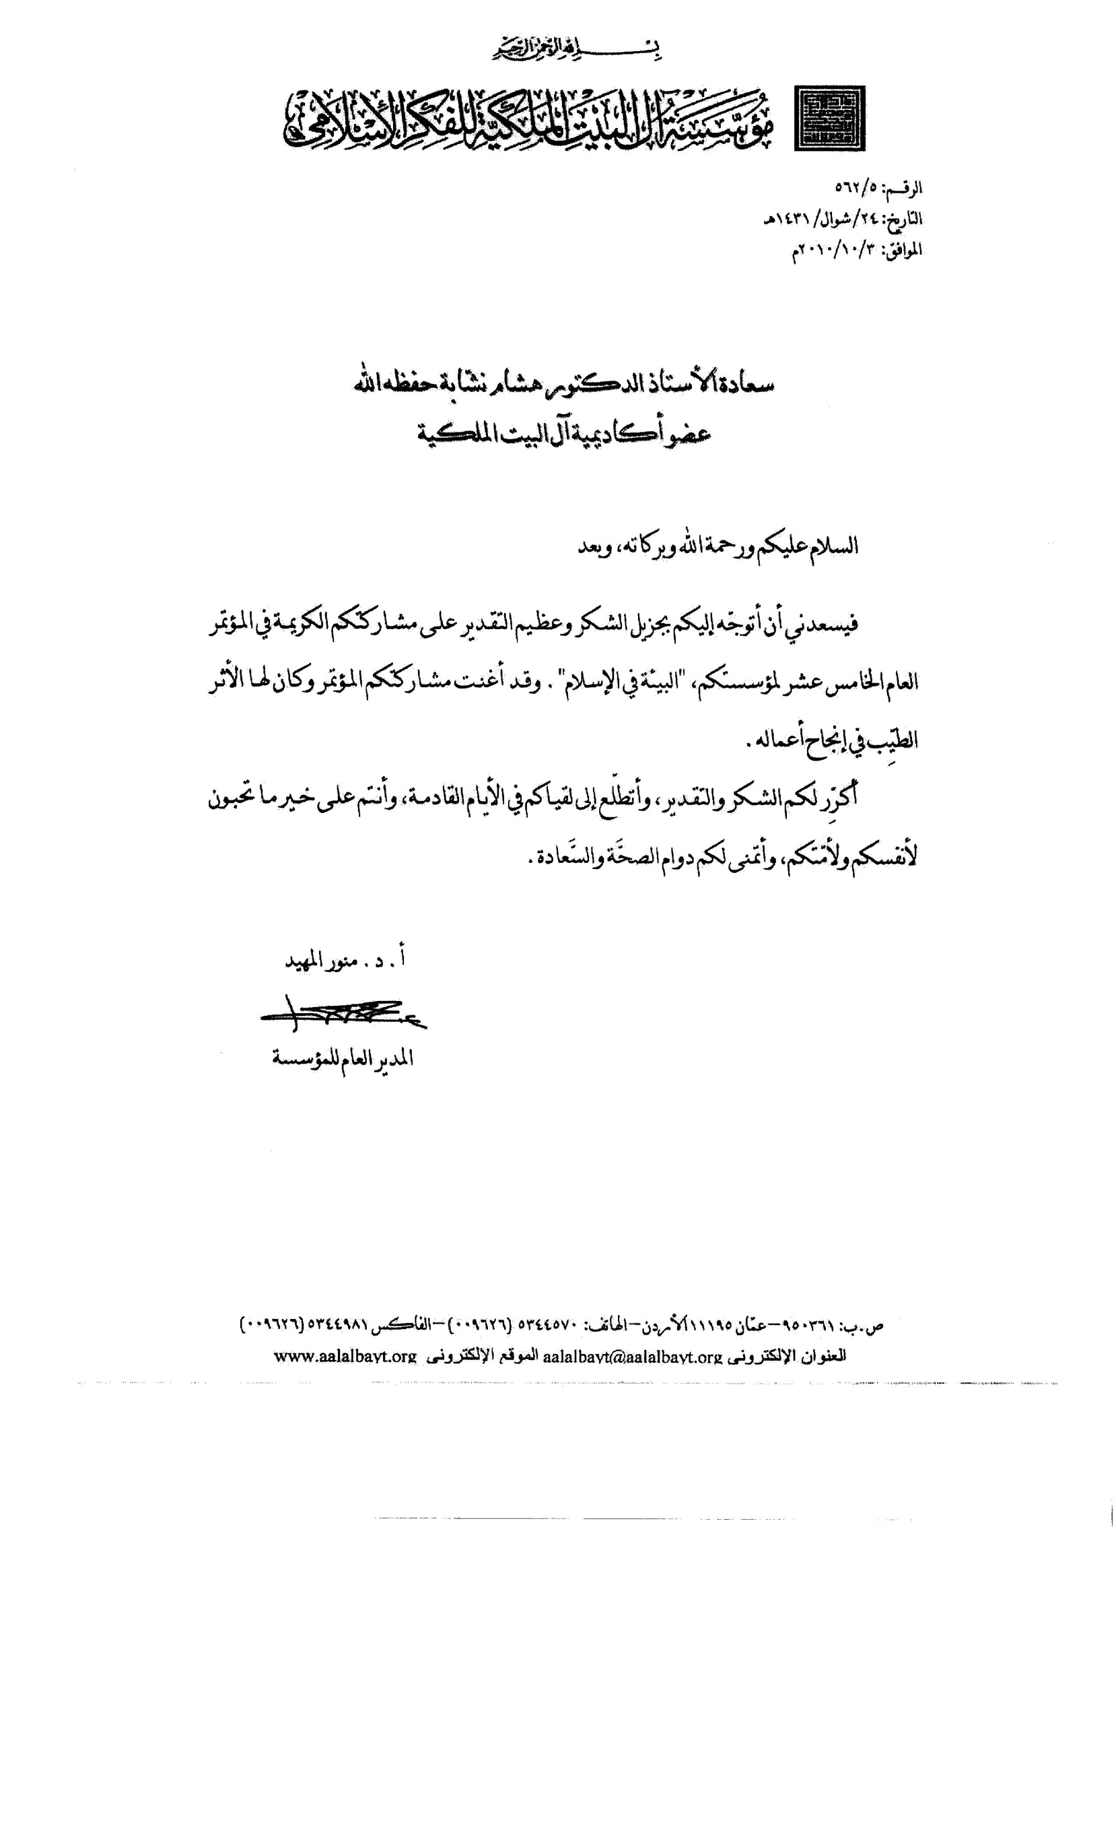

رسائل شكر للمشاركين في المؤتمر

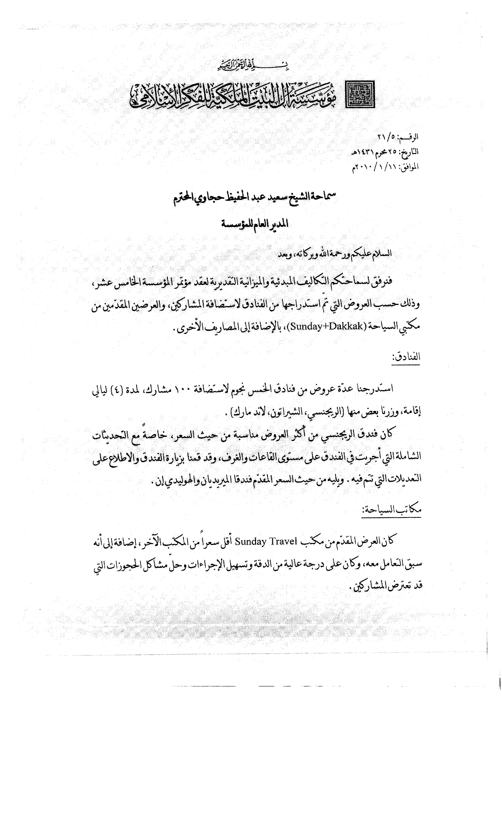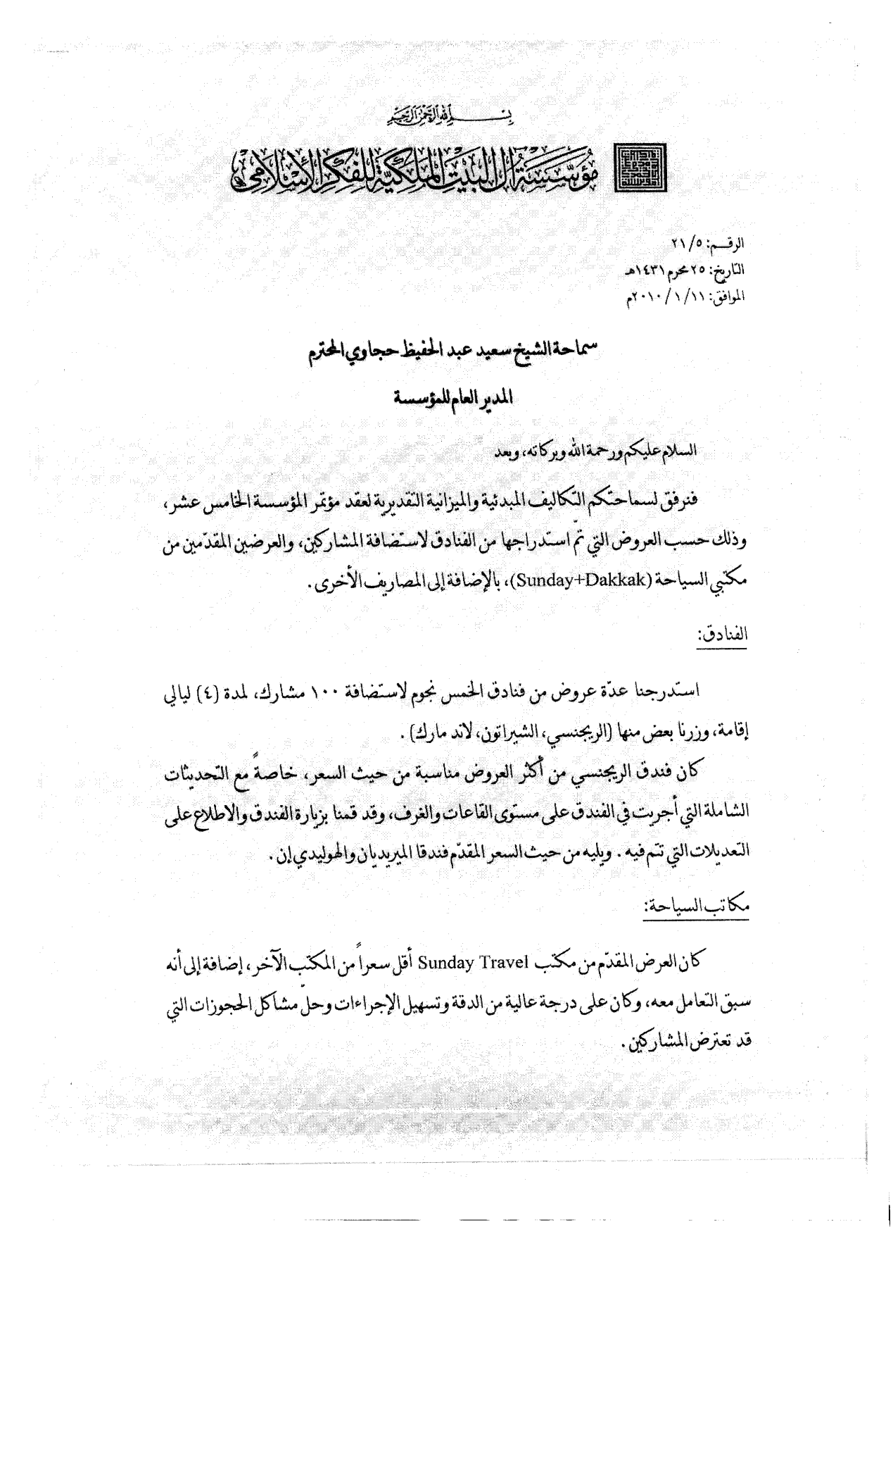

استدراج العروض والميزانية التقديرية

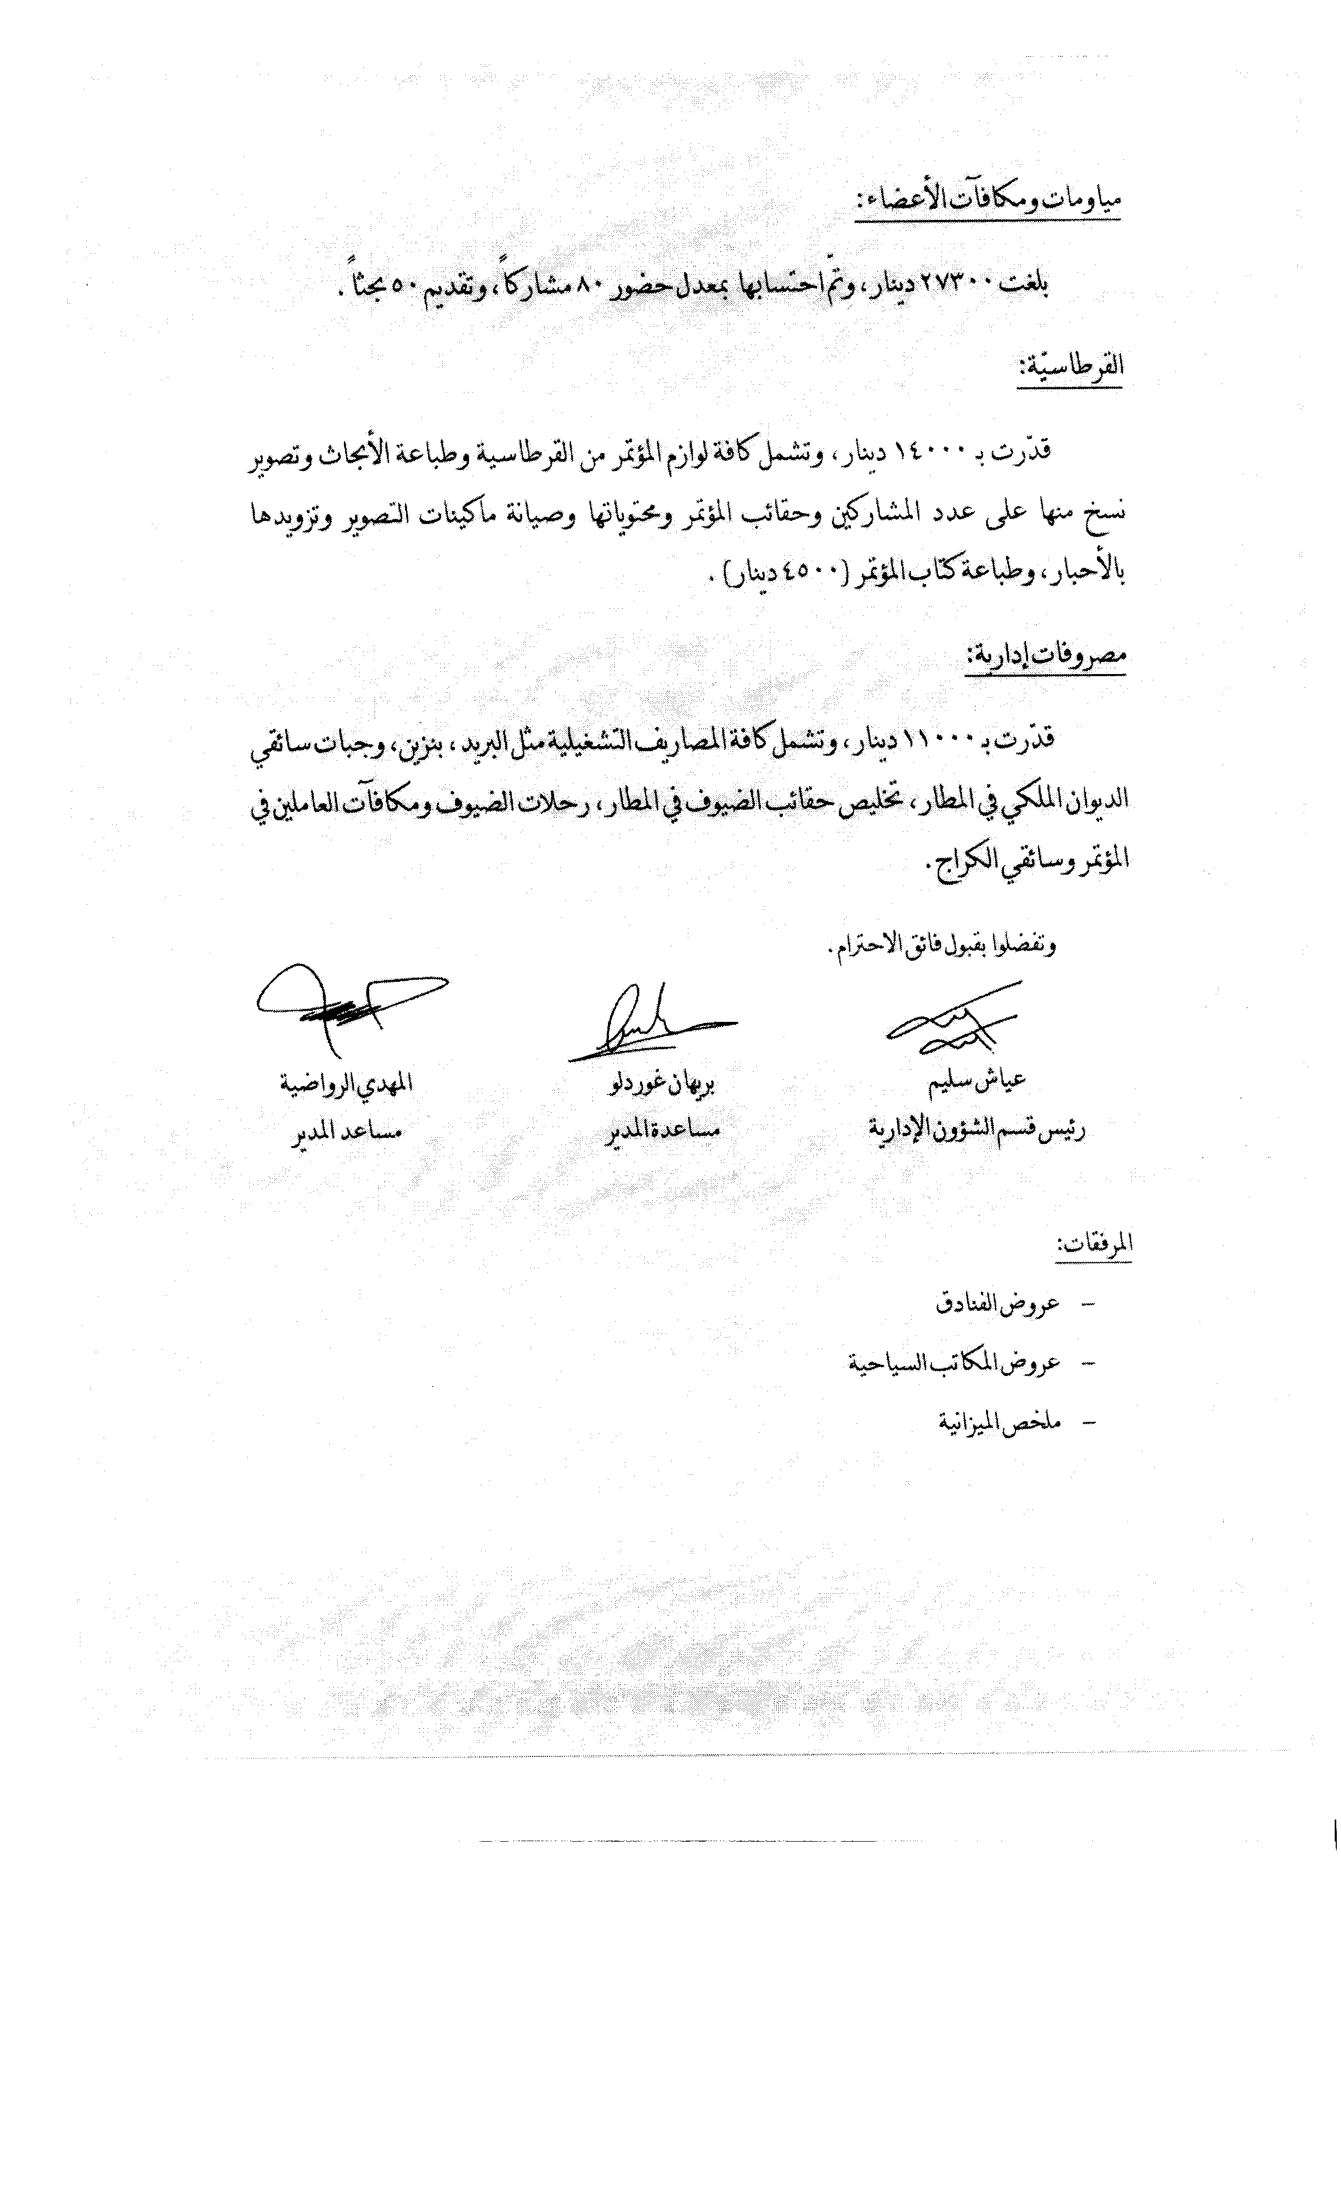

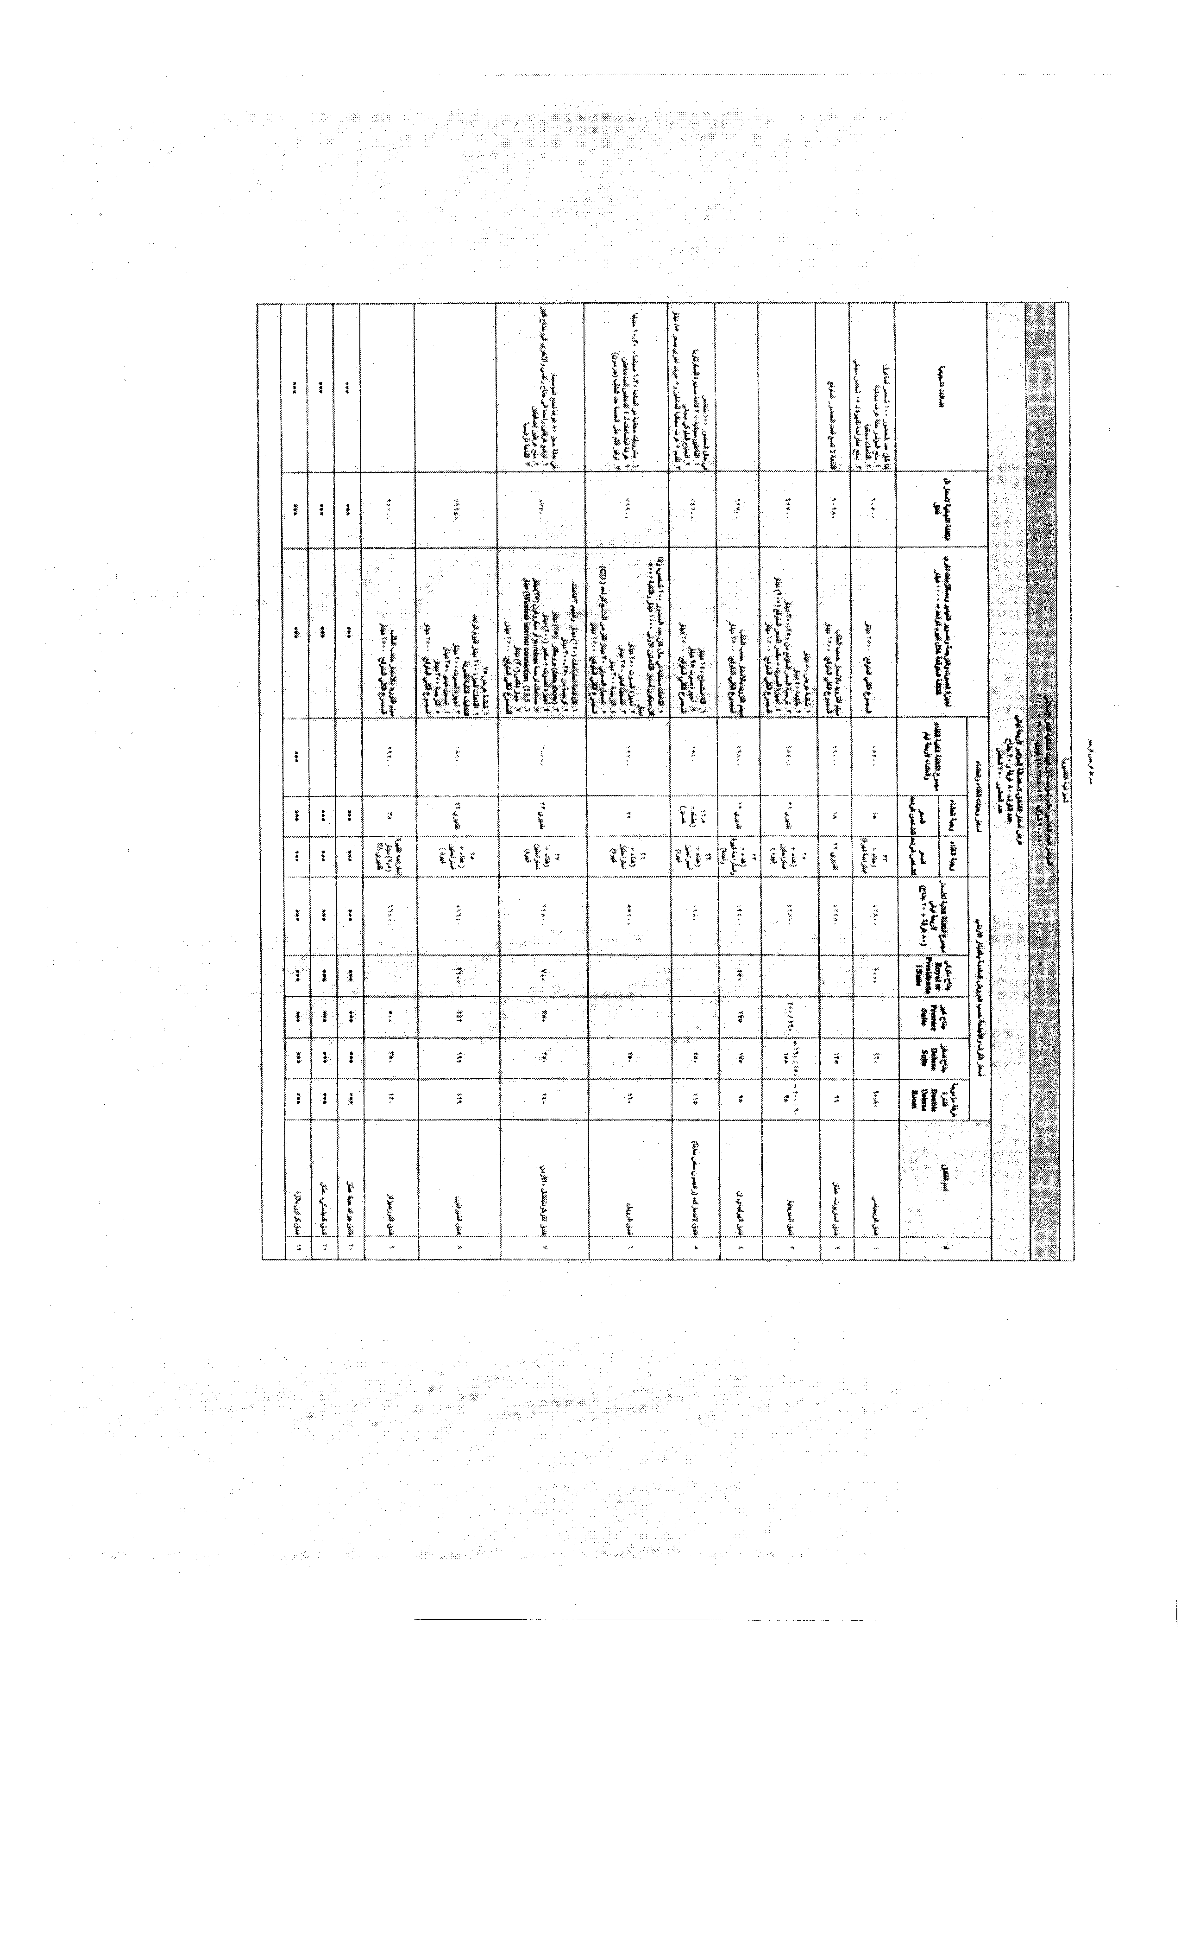

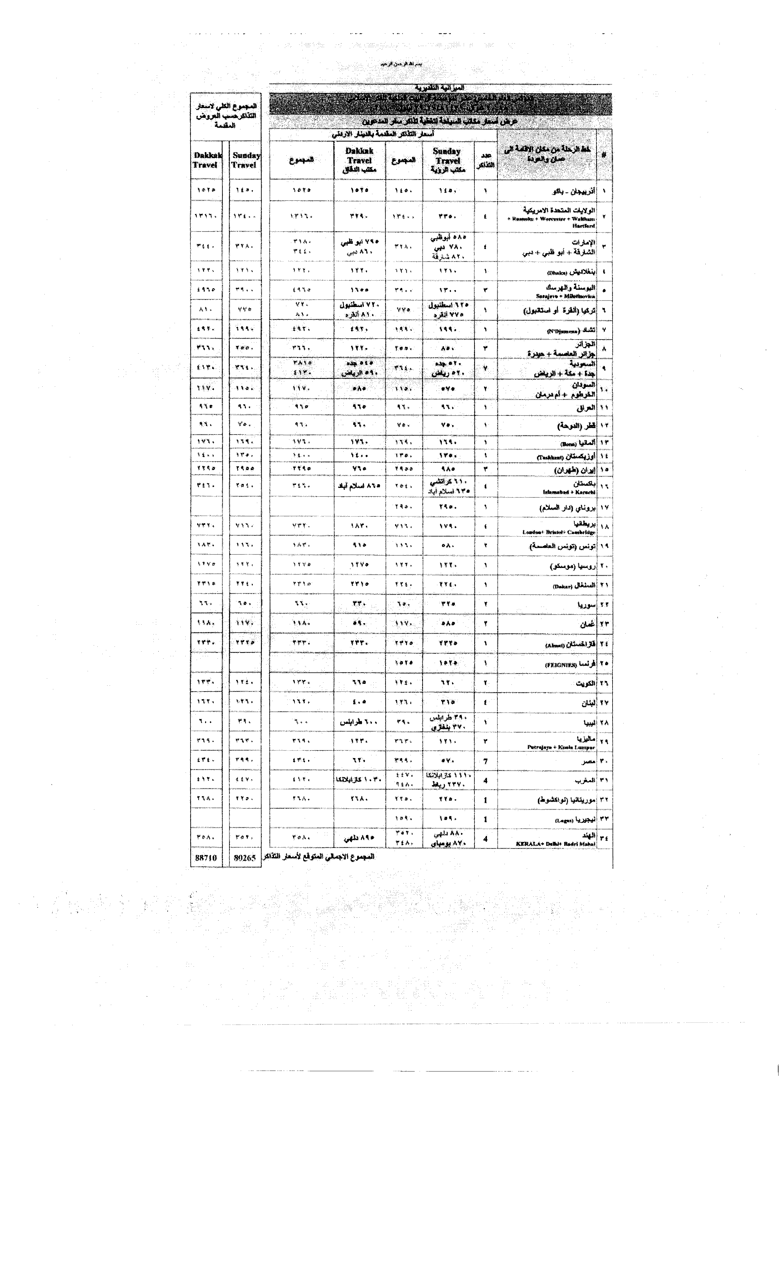

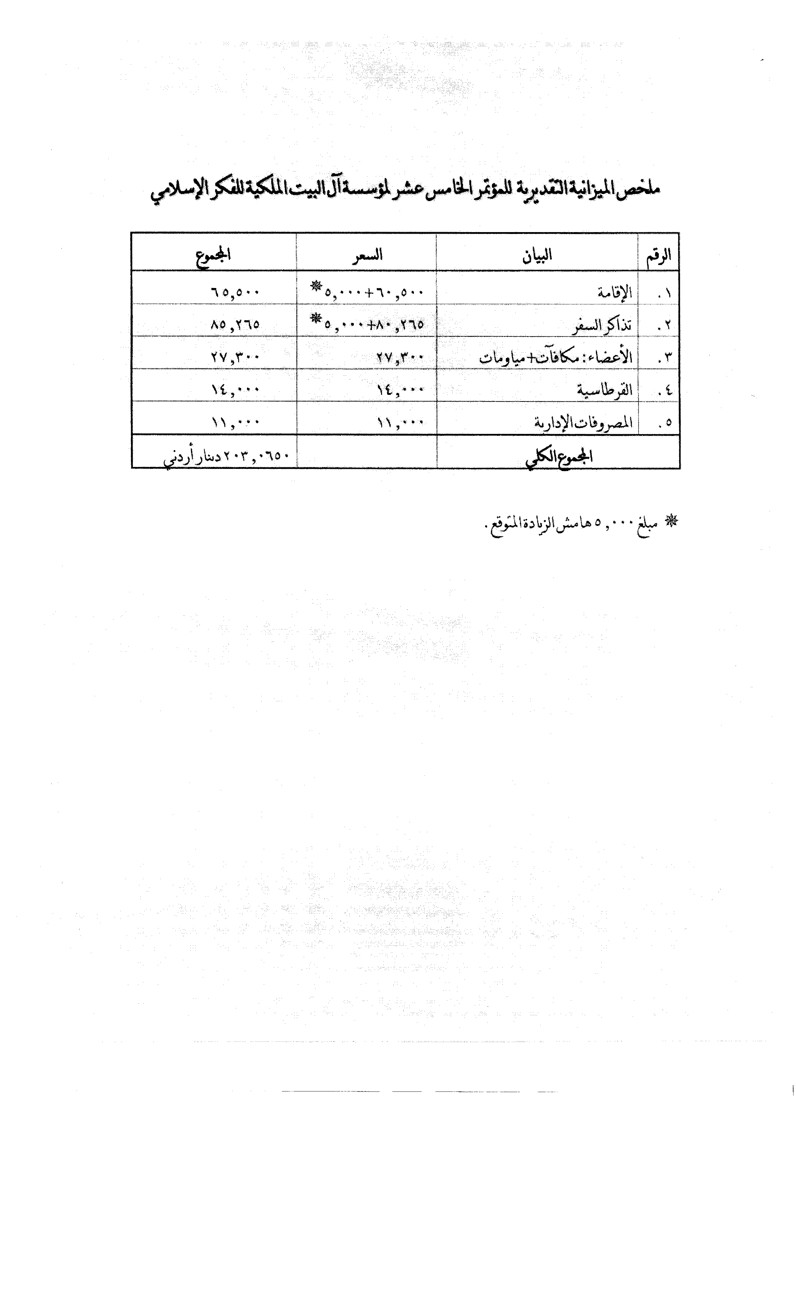

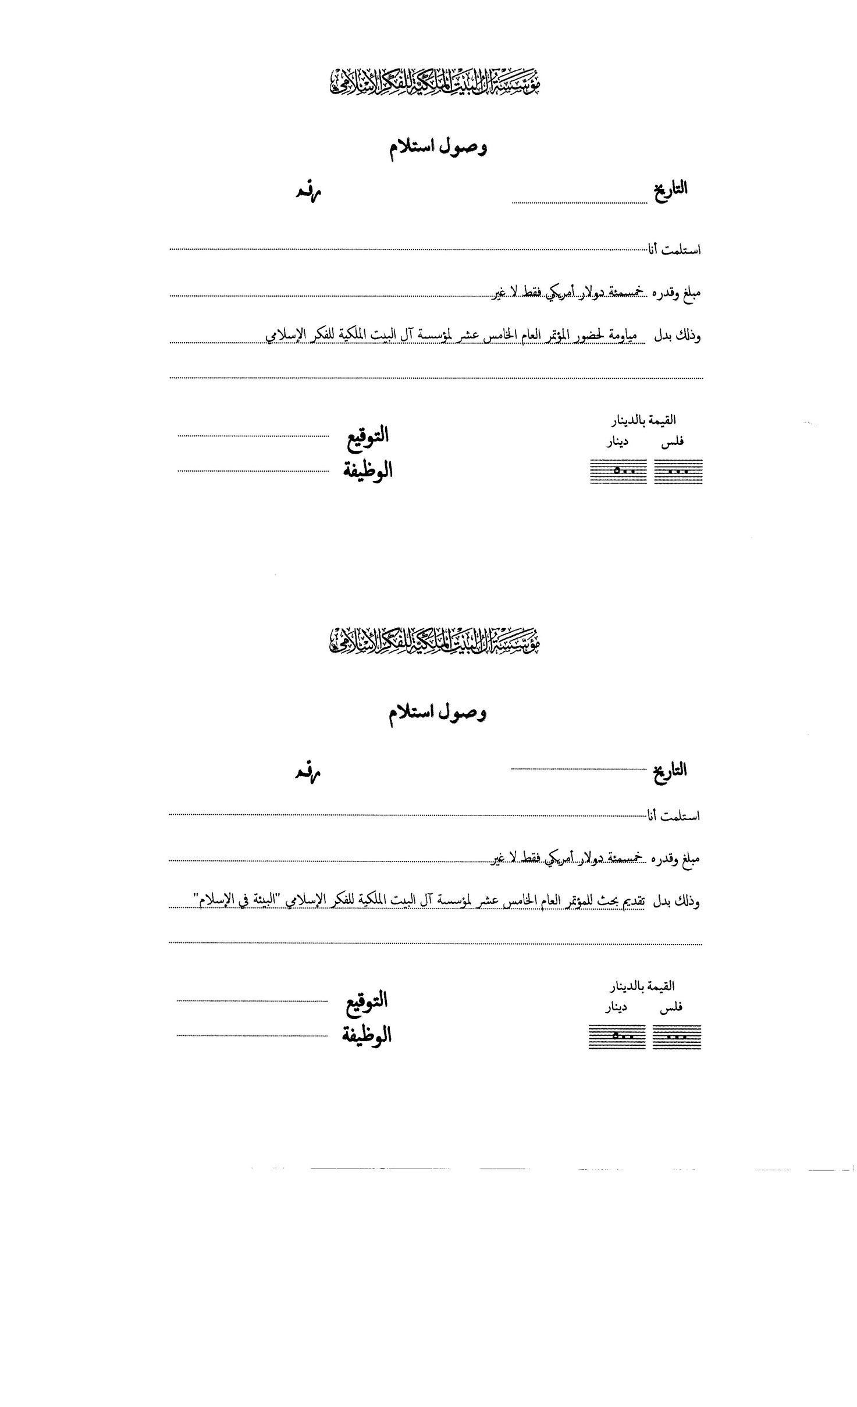

وصول استلام مكافآت الحضور وتقديم البحوث

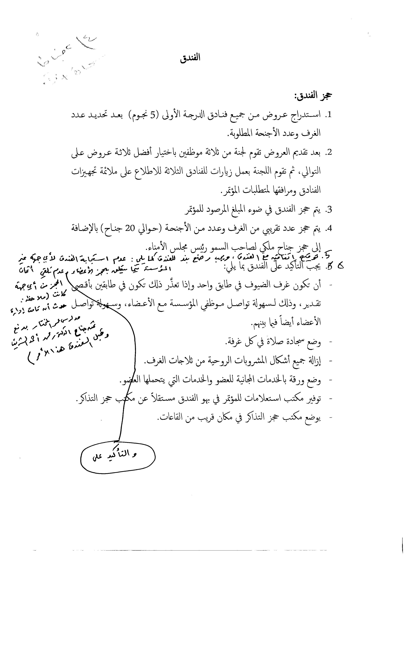

حجز الفندق

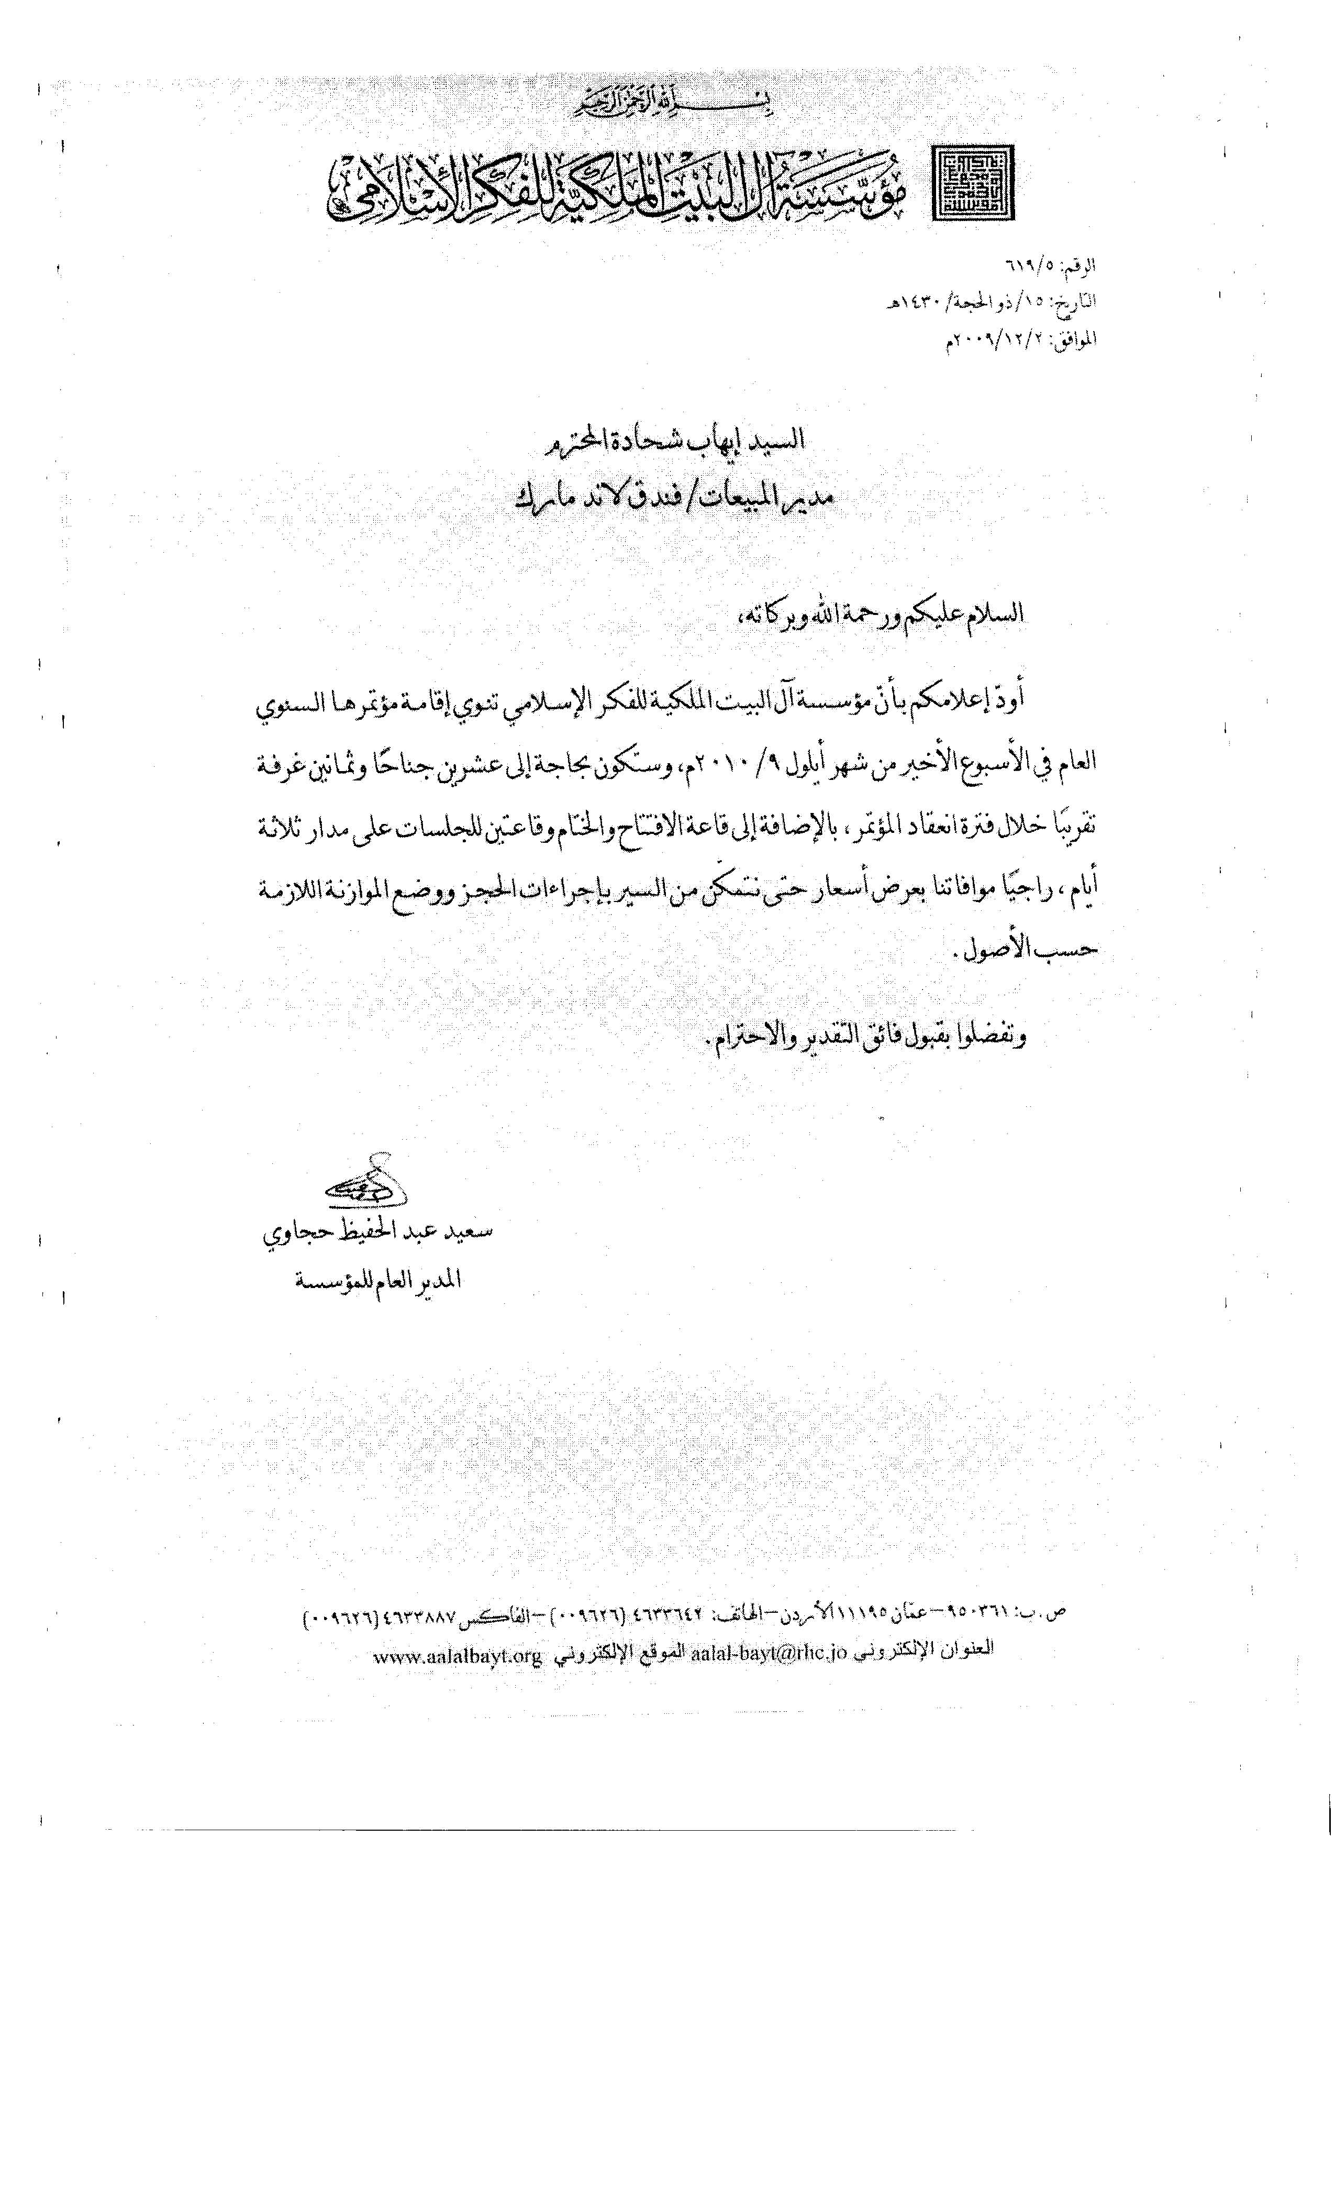

استدراج عروض التذاكر

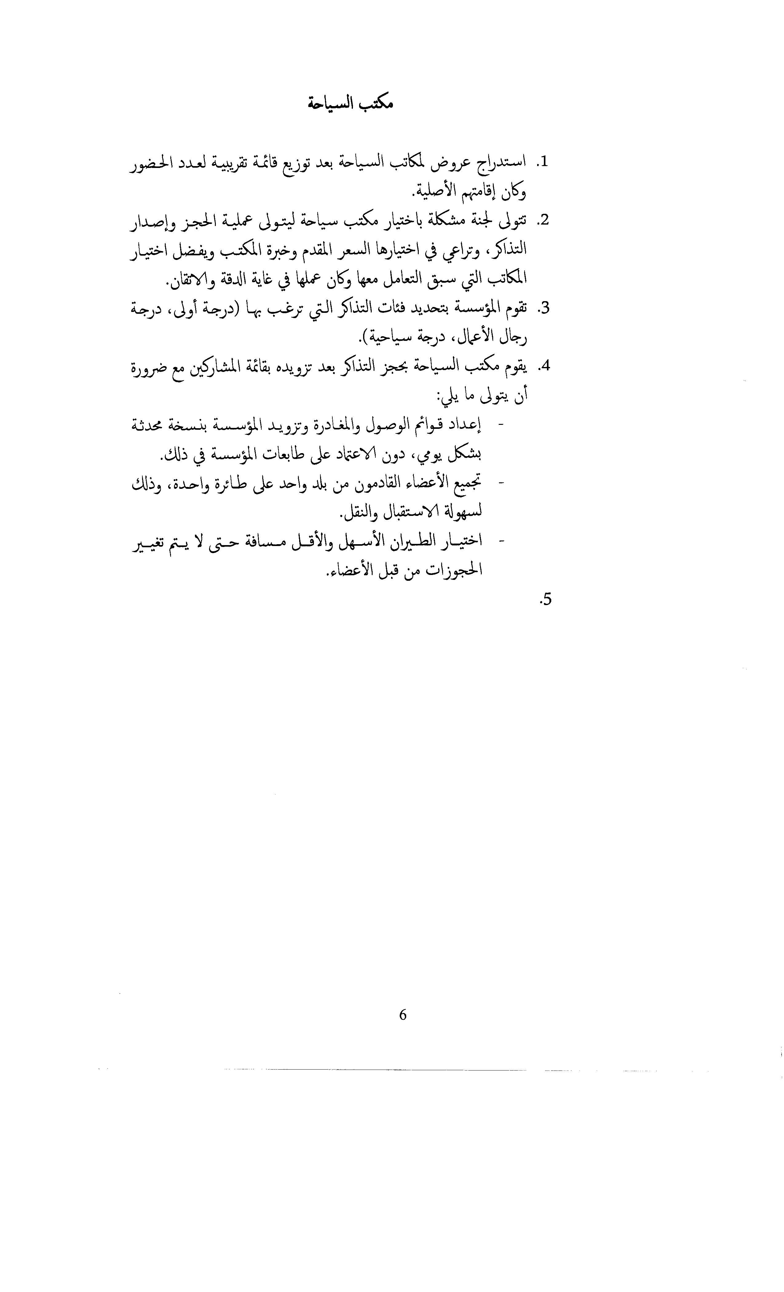

رسائل طلب عرض سعر تذاكر

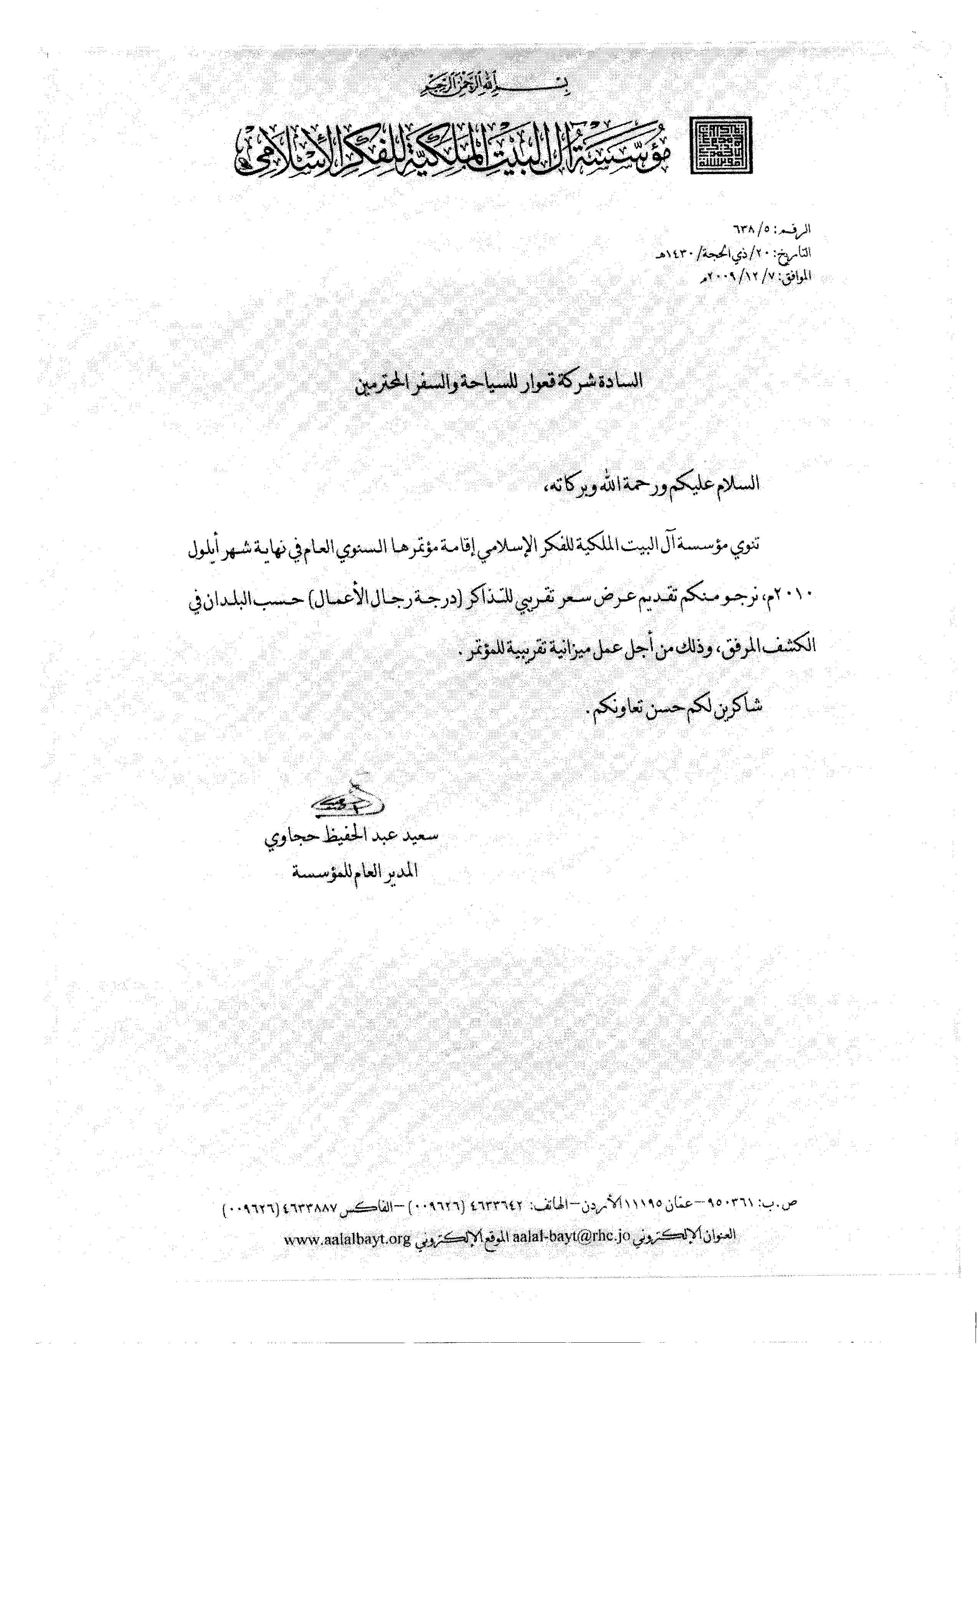

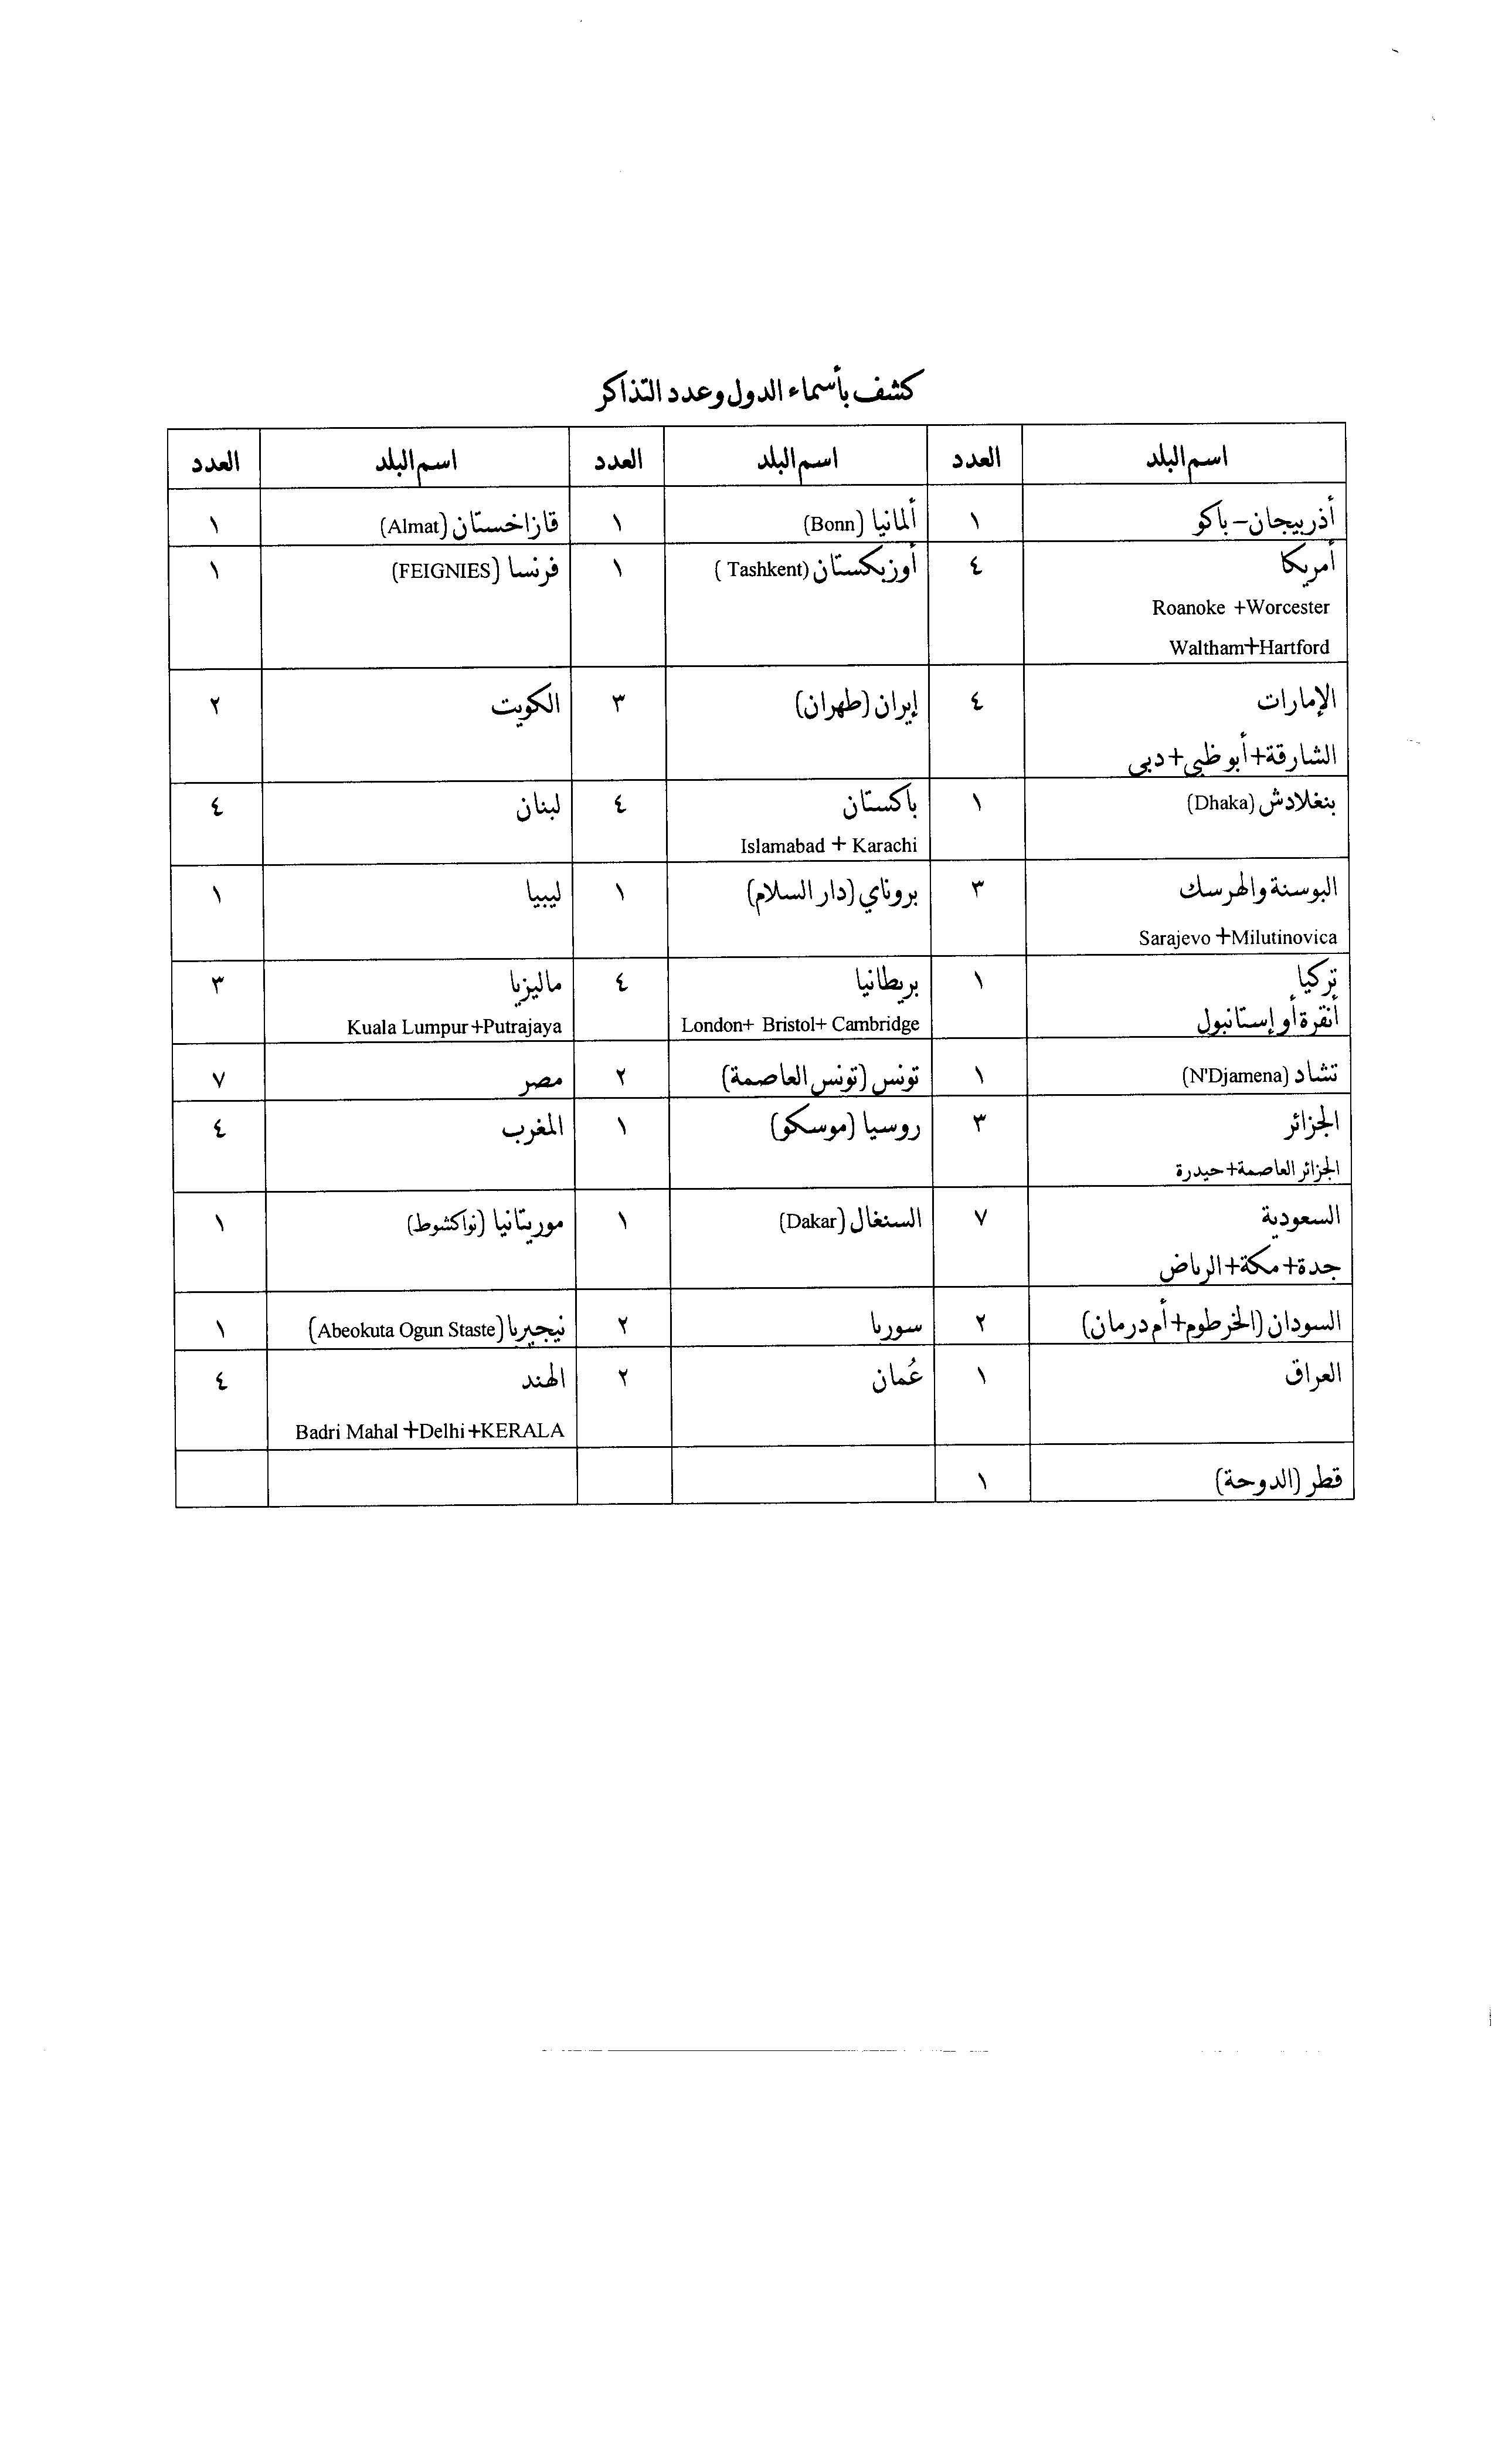

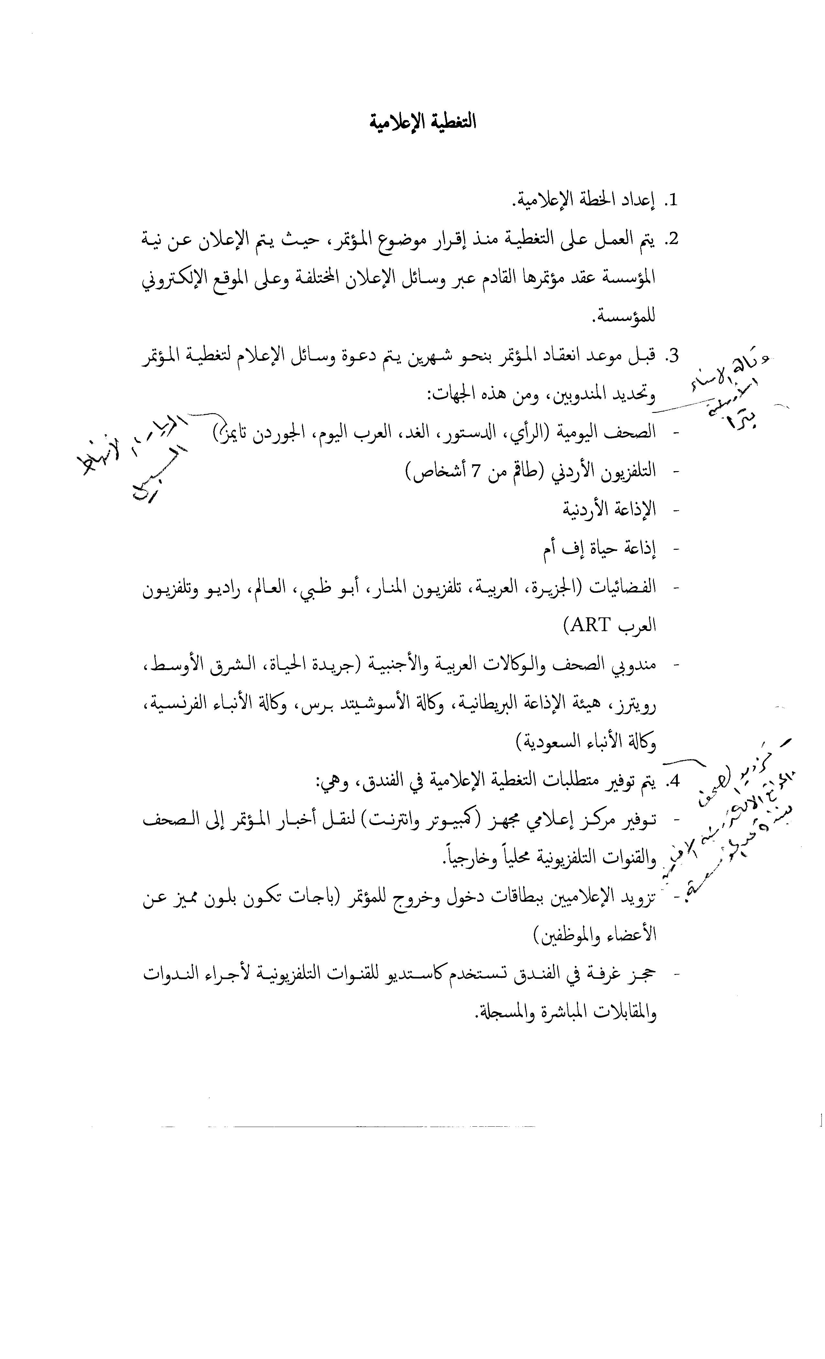

خطة التغطية الإعلامية



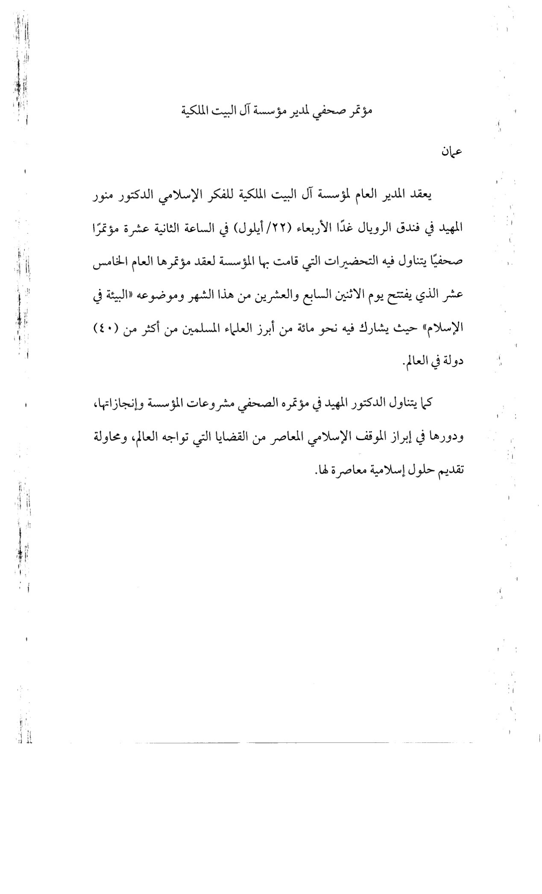

خبر عن المؤتمر الصحفي للإعلان عن المؤتمر

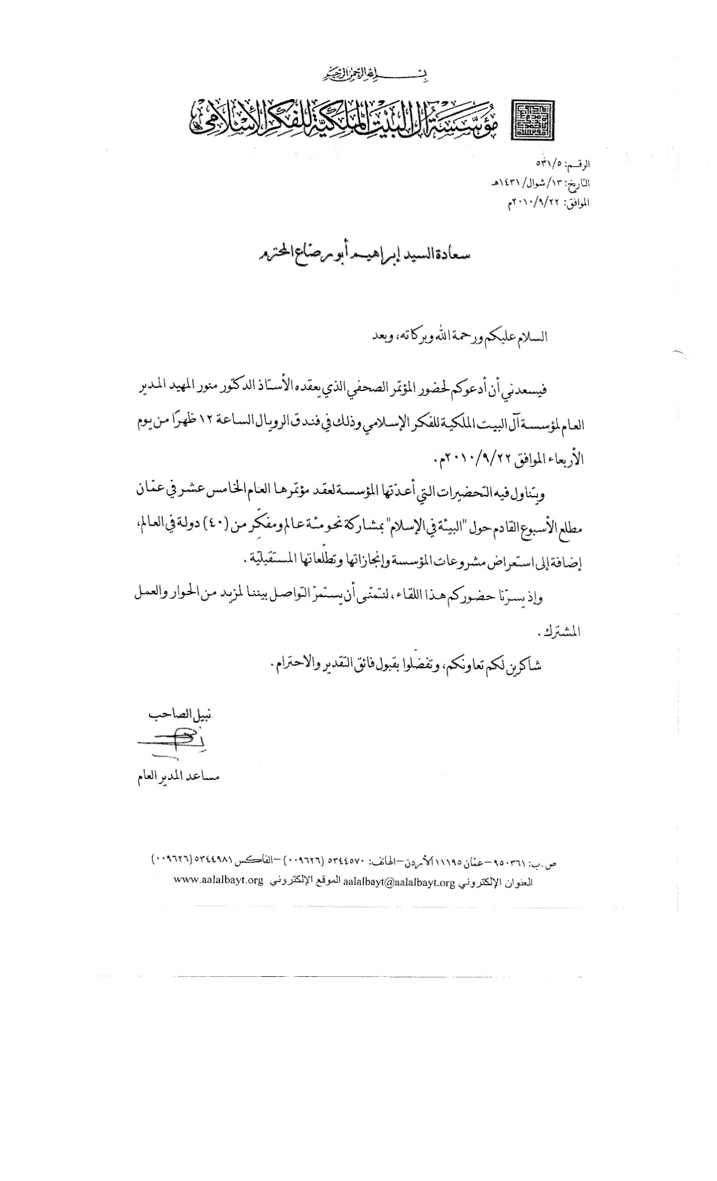

دعوة لحضور المؤتمر الصحفي

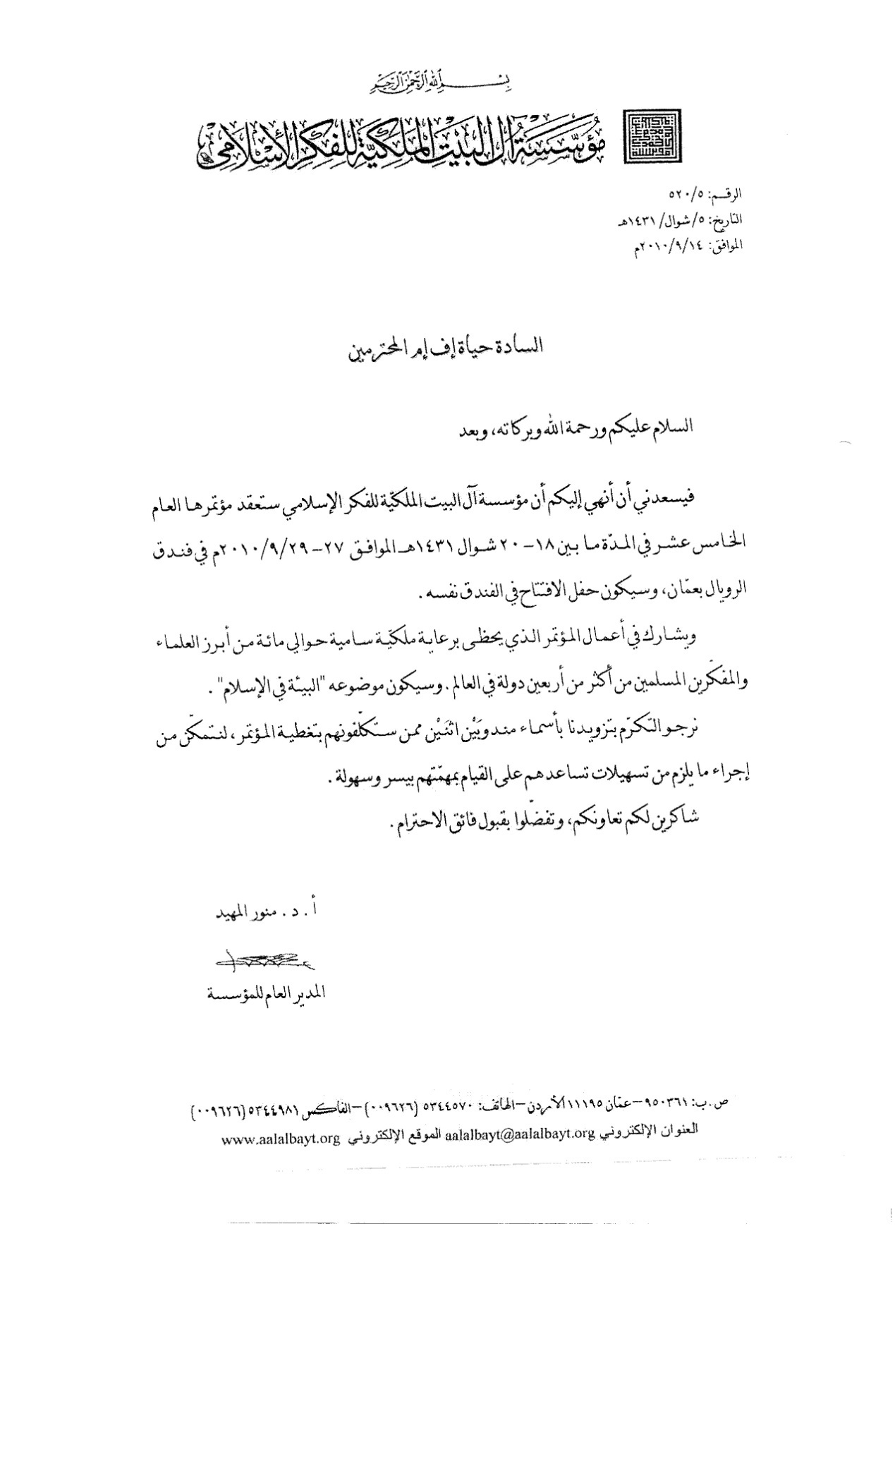

طلب مندوبين صحفيين لتغطية أعمال المؤتمر

طلب إقامة استوديو بث تلفزيوني لتغطية أعمال المؤتمر

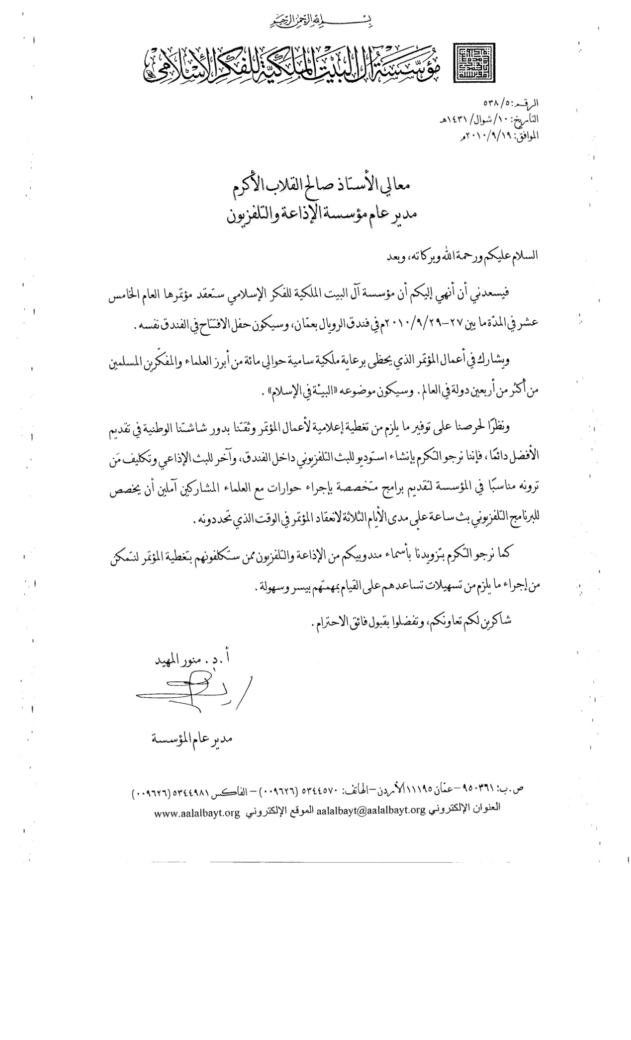

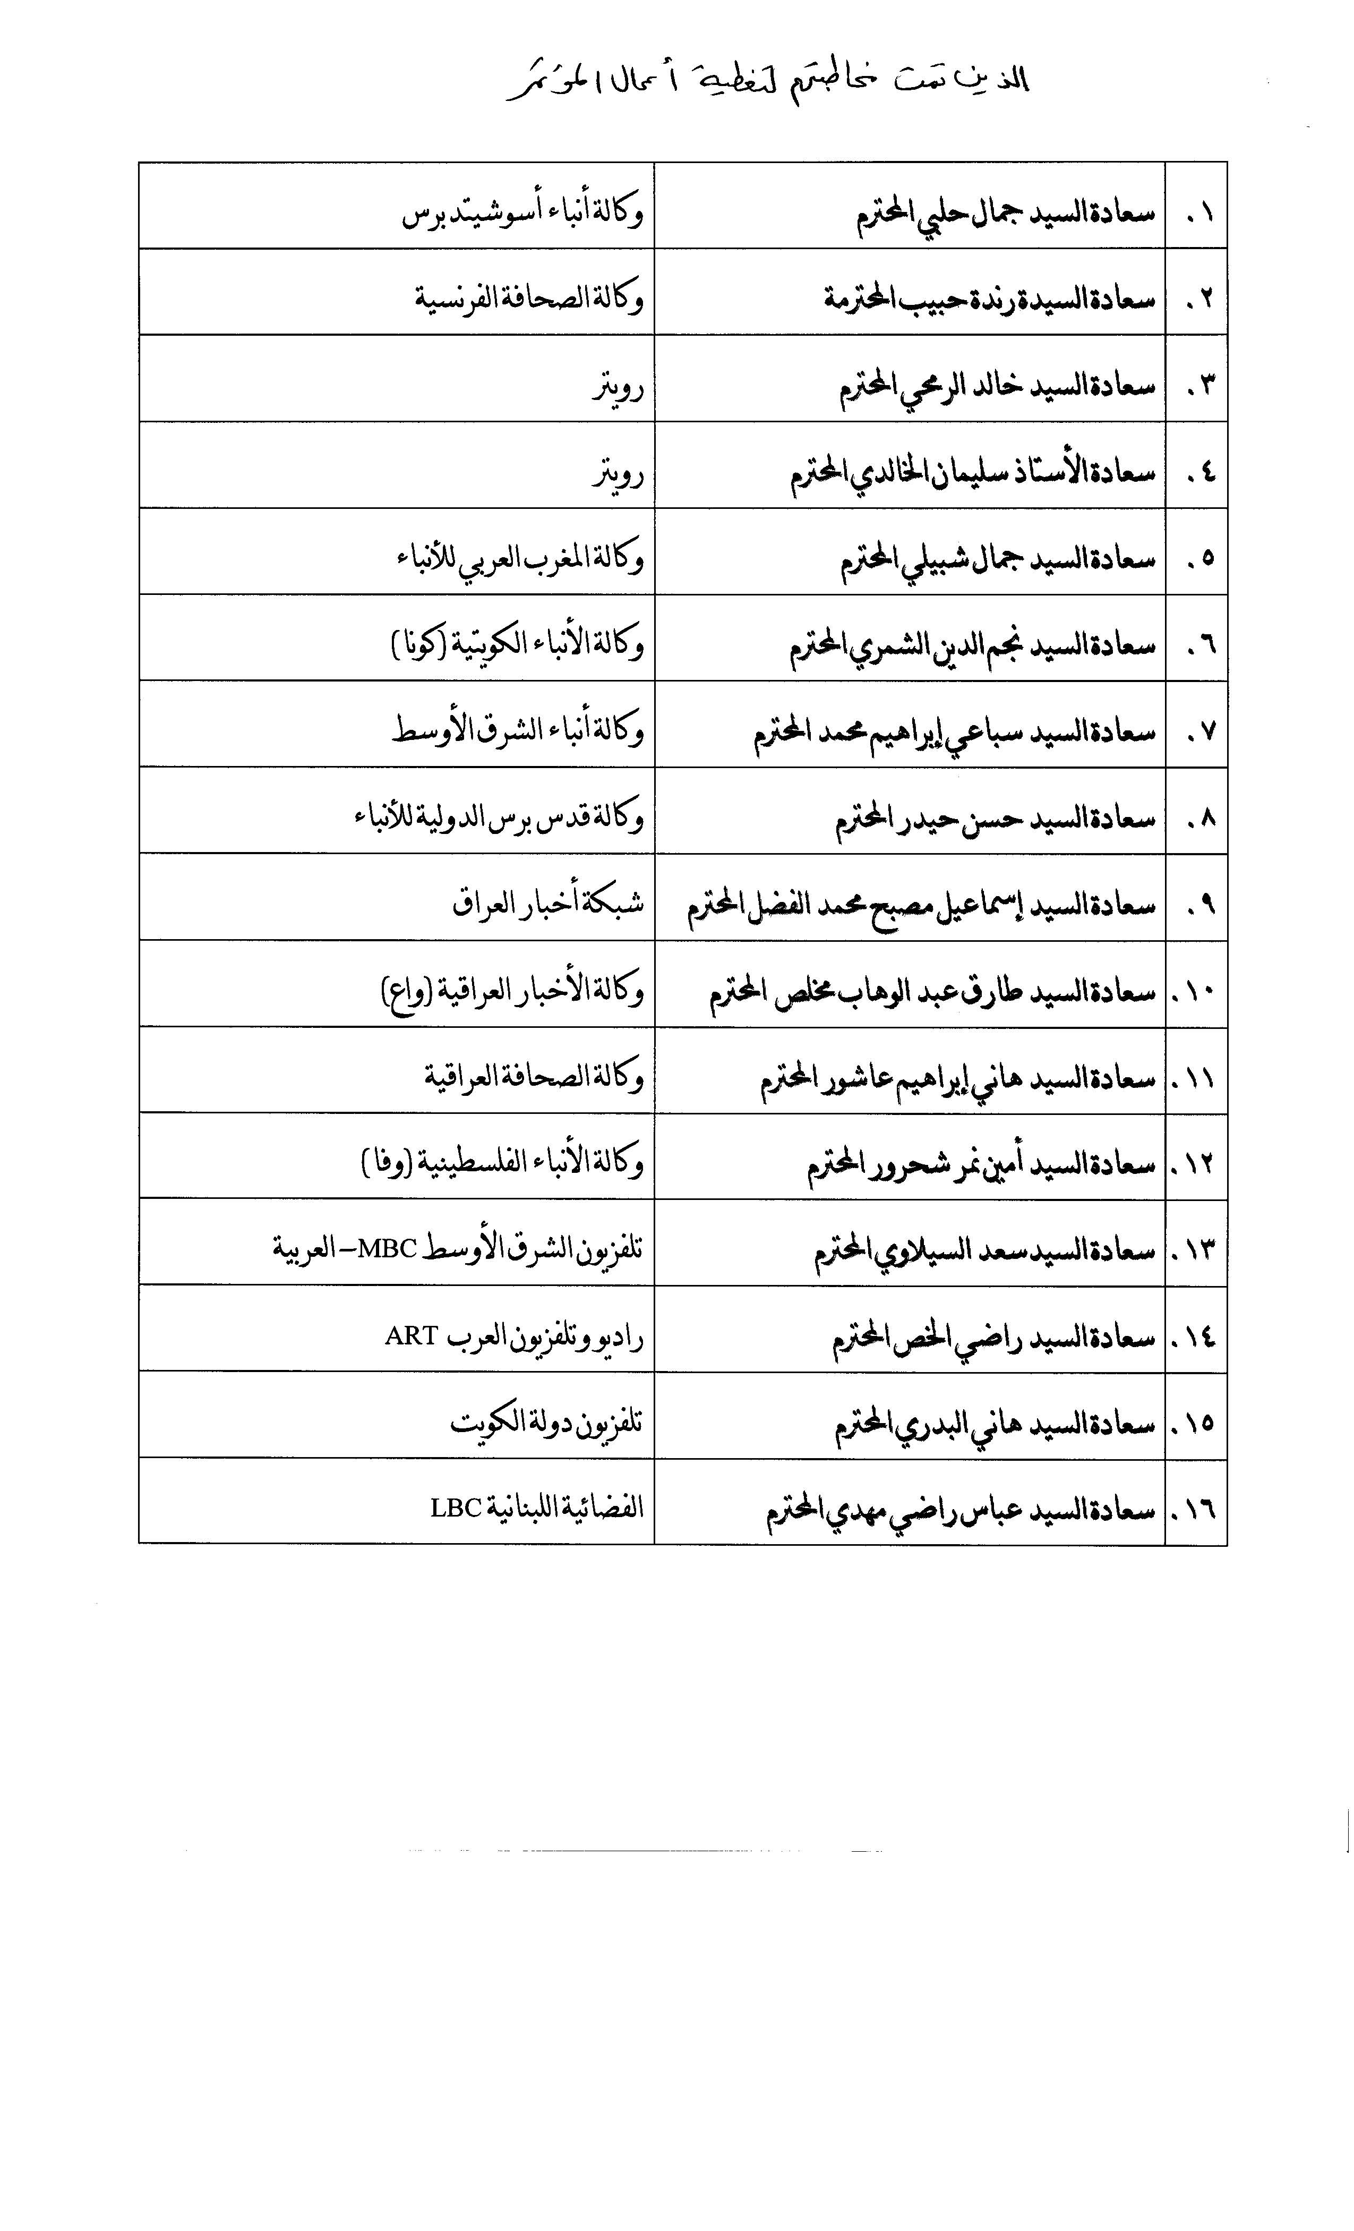

قائمة بمن تمت مخاطبتهم لتغطية أعمال المؤتمر

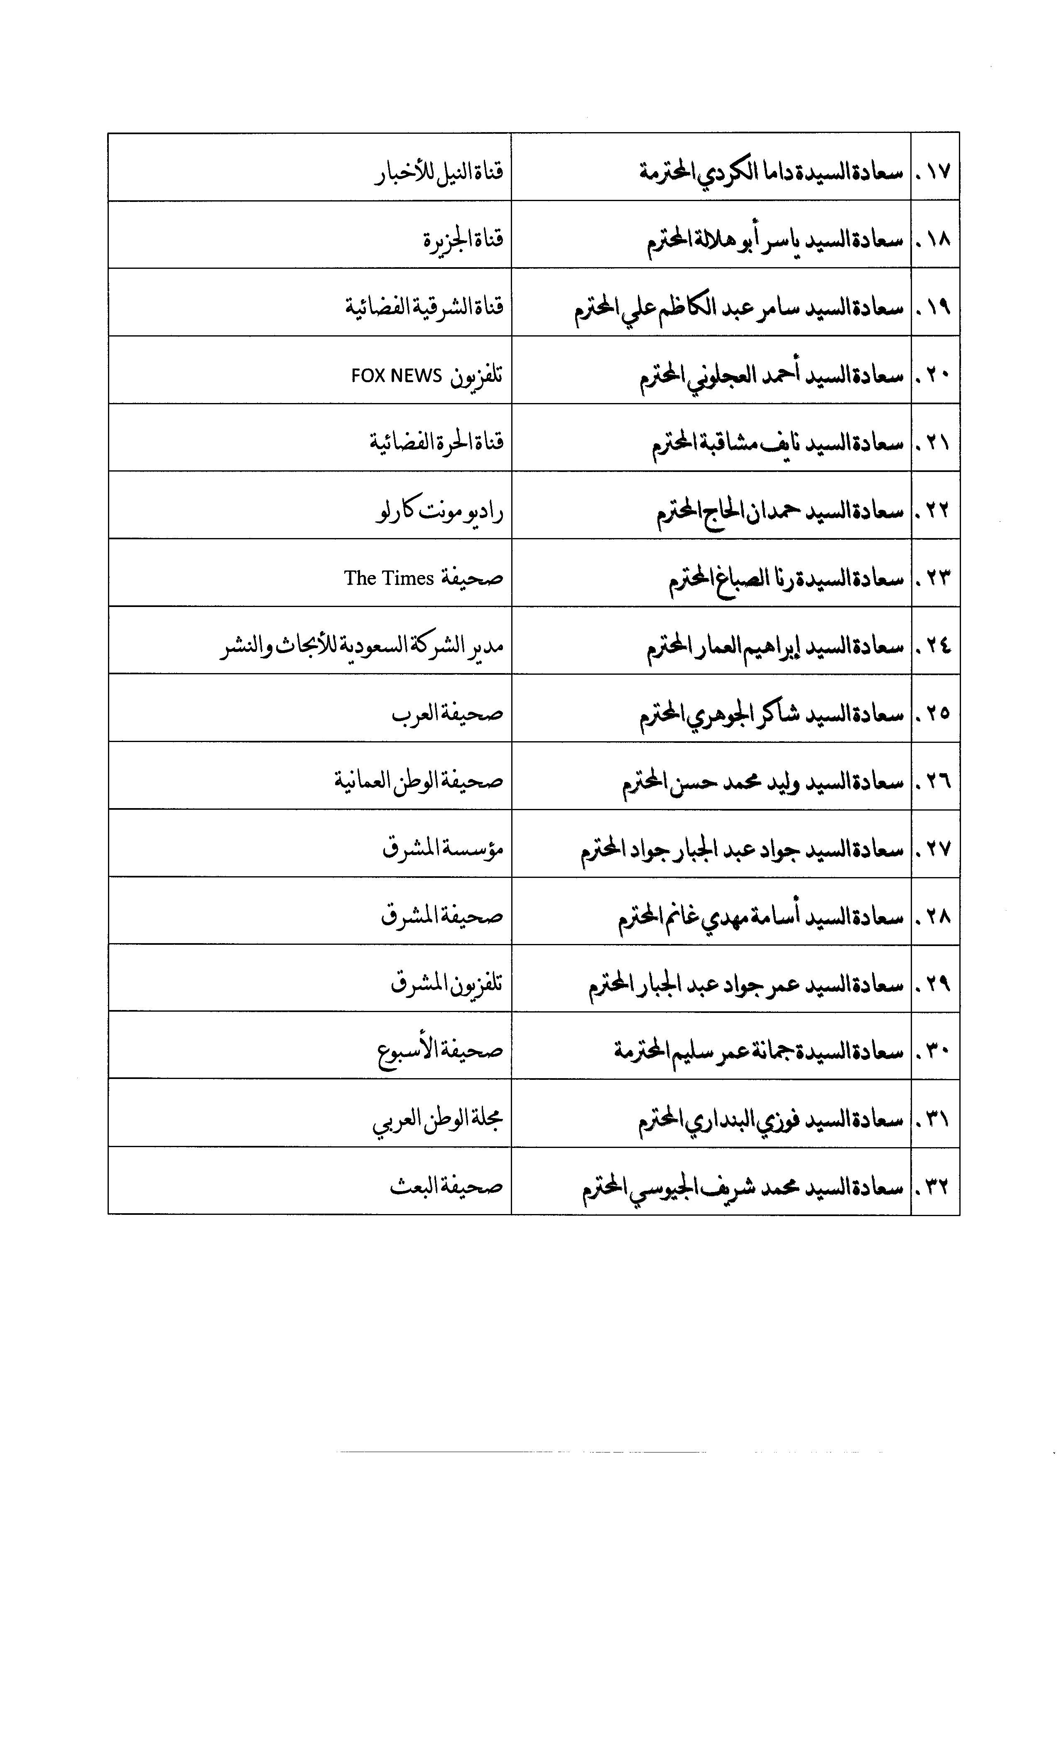

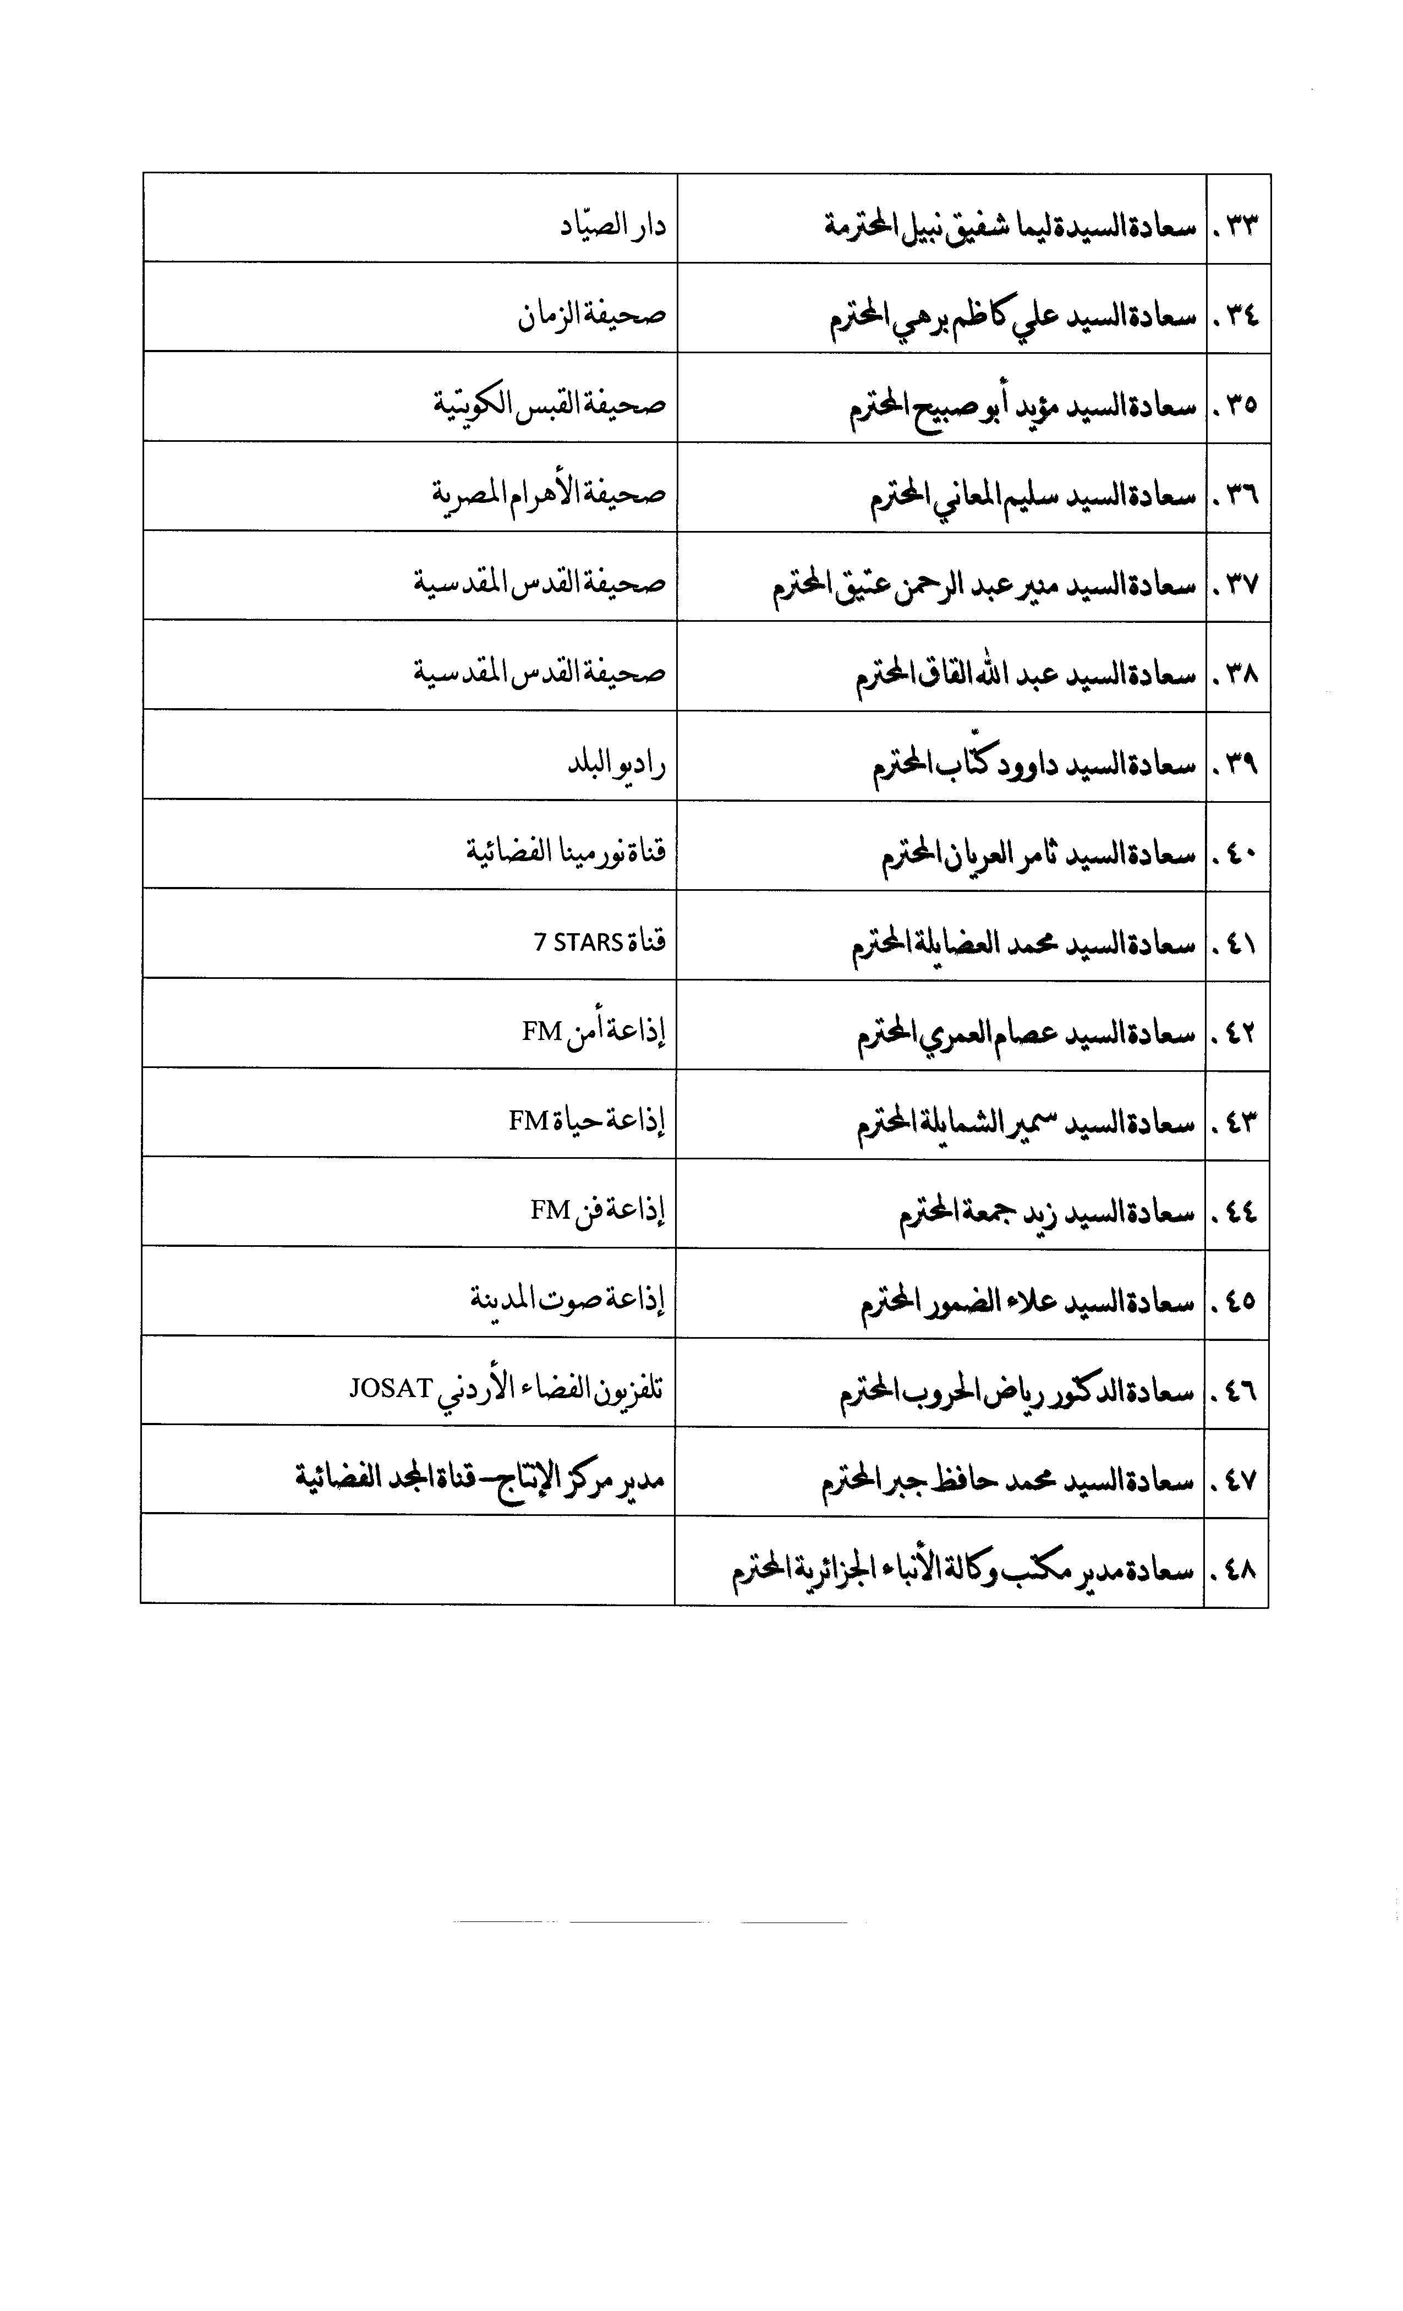

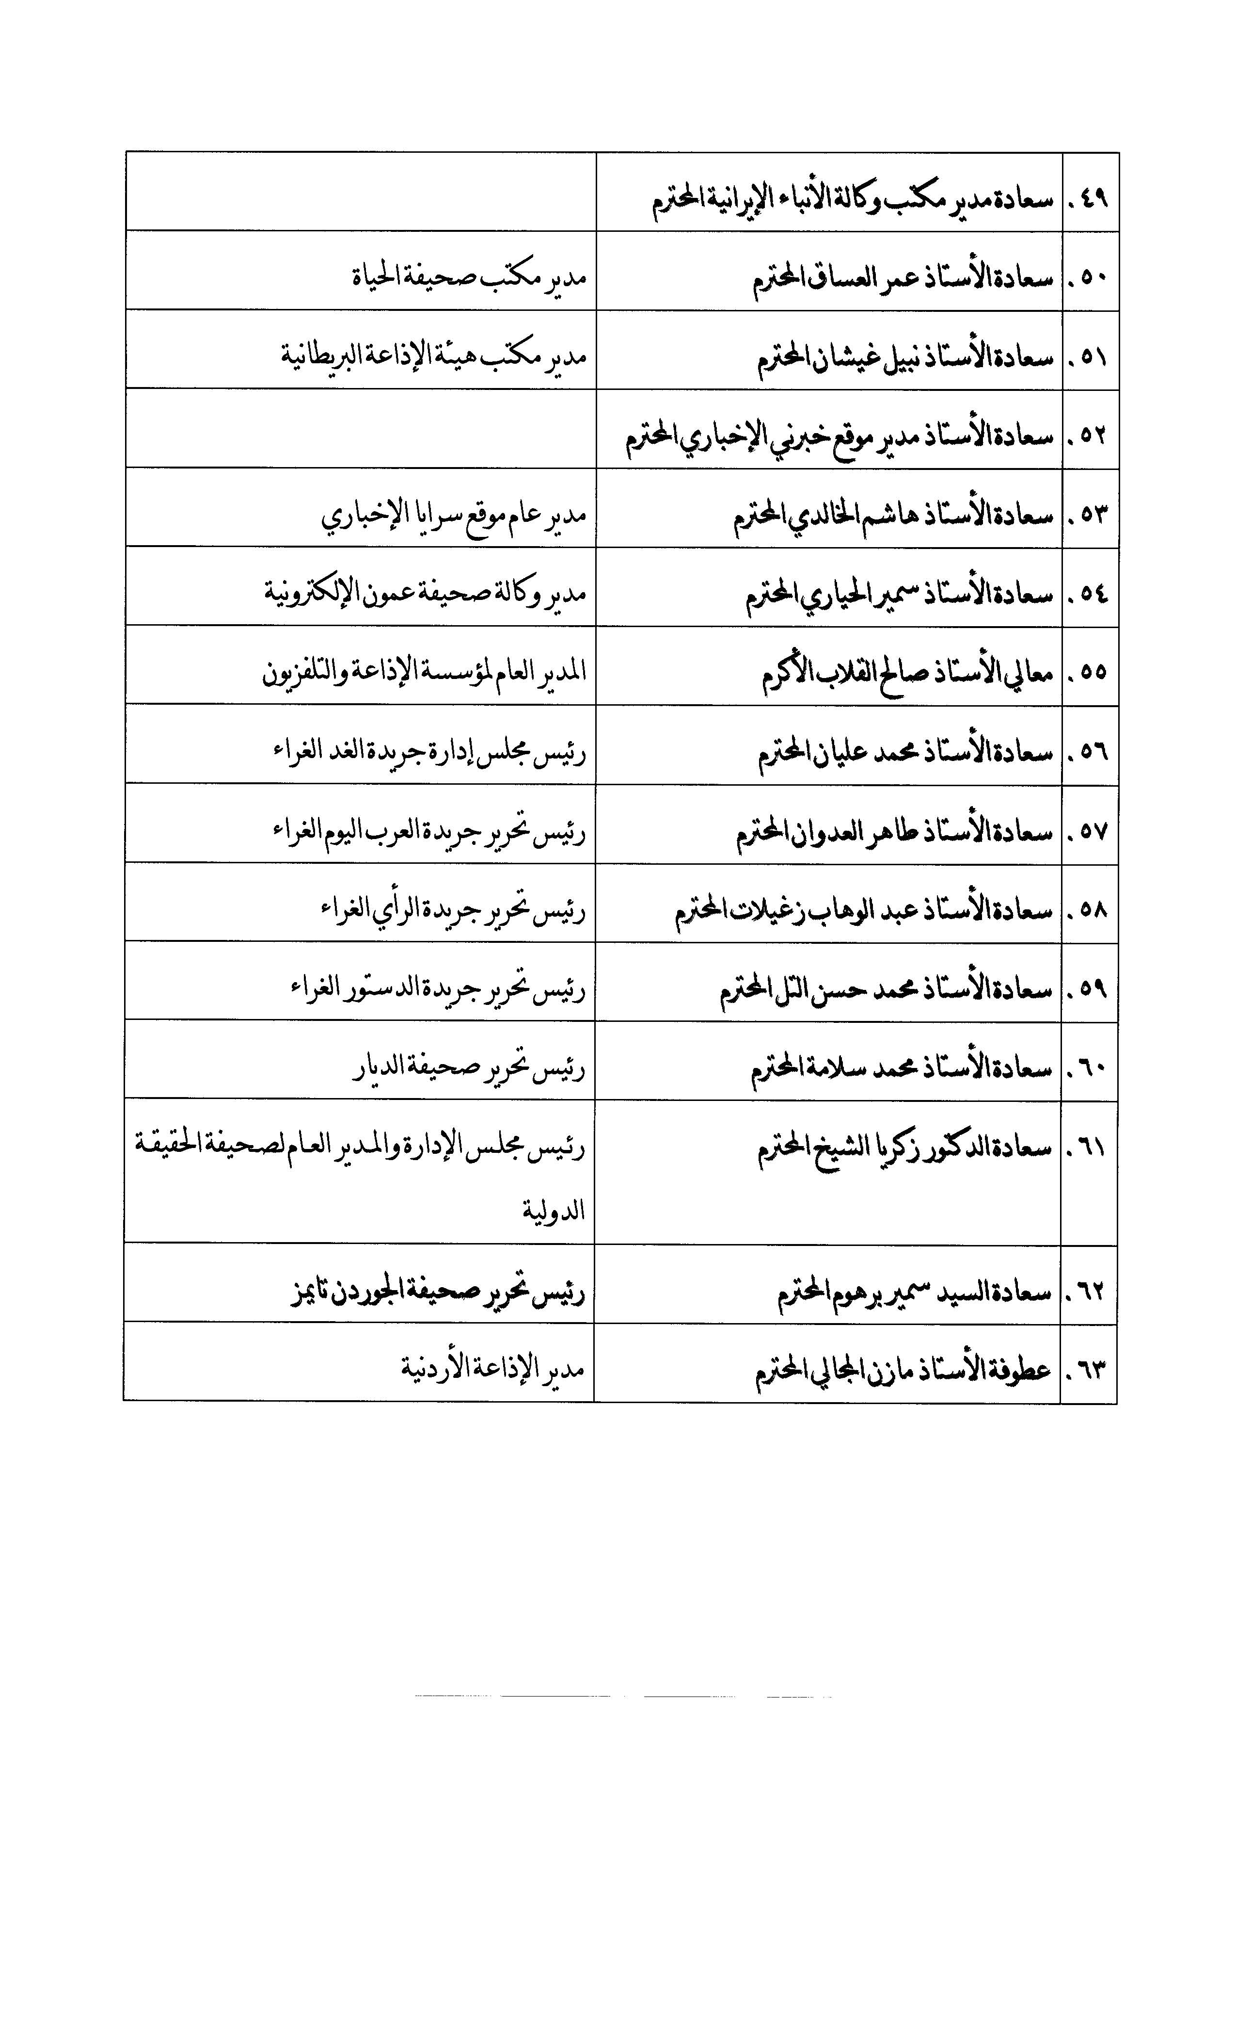



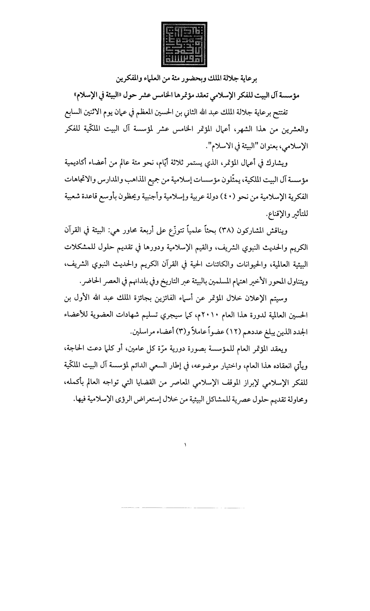

الخبر الذي نشر في الصحف عن أعمال المؤتمر

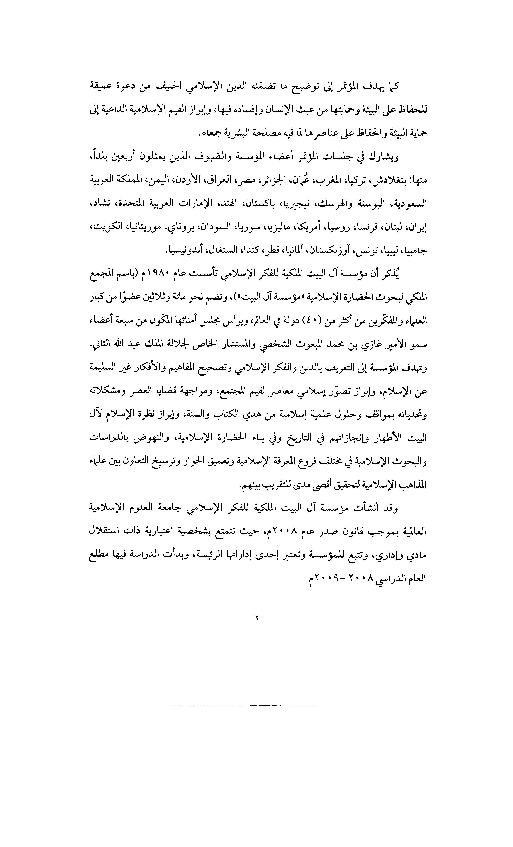

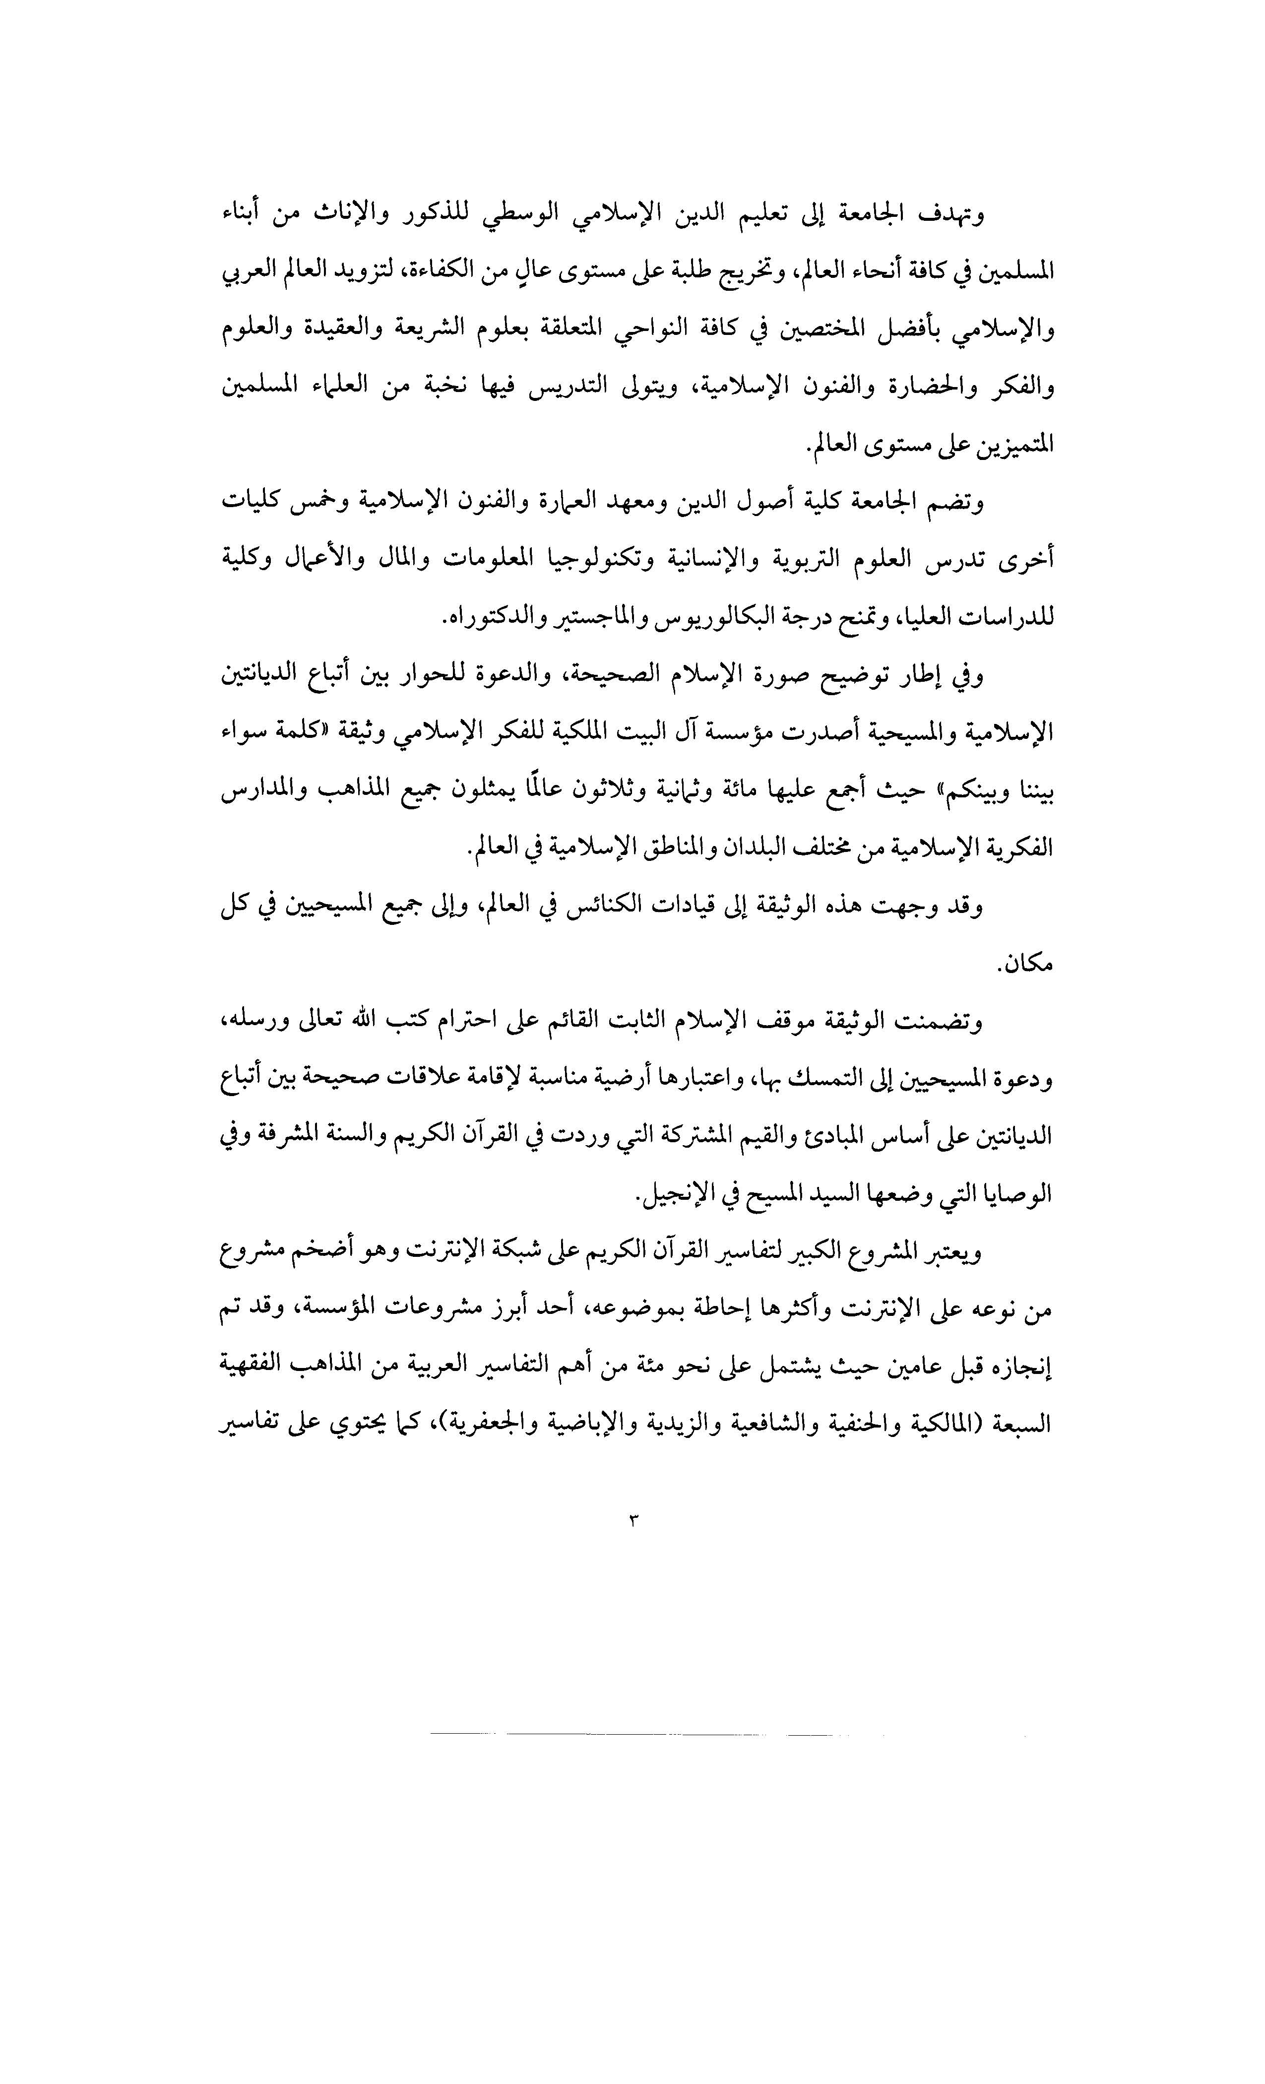



خطوات متابعة أبحاث المؤتمر

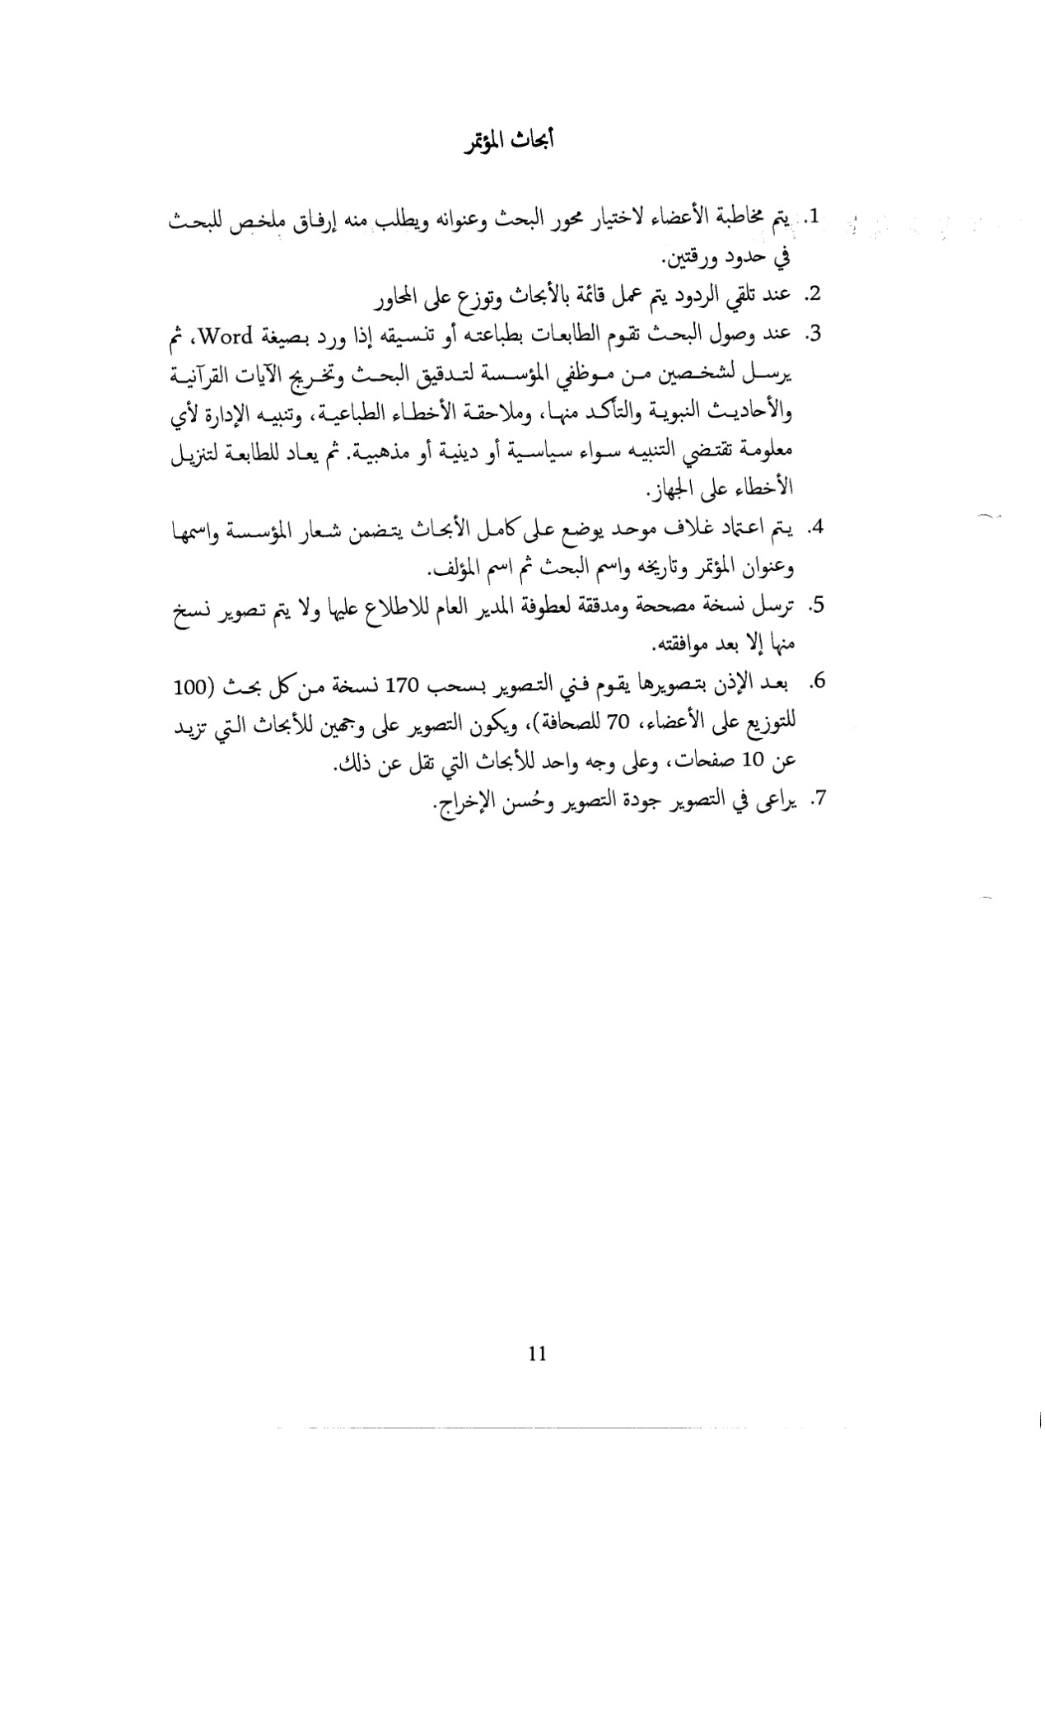

تصوير وتسجيل وقائع المؤتمر



تحضير حقائب المؤتمر



تكلفة الحقائب

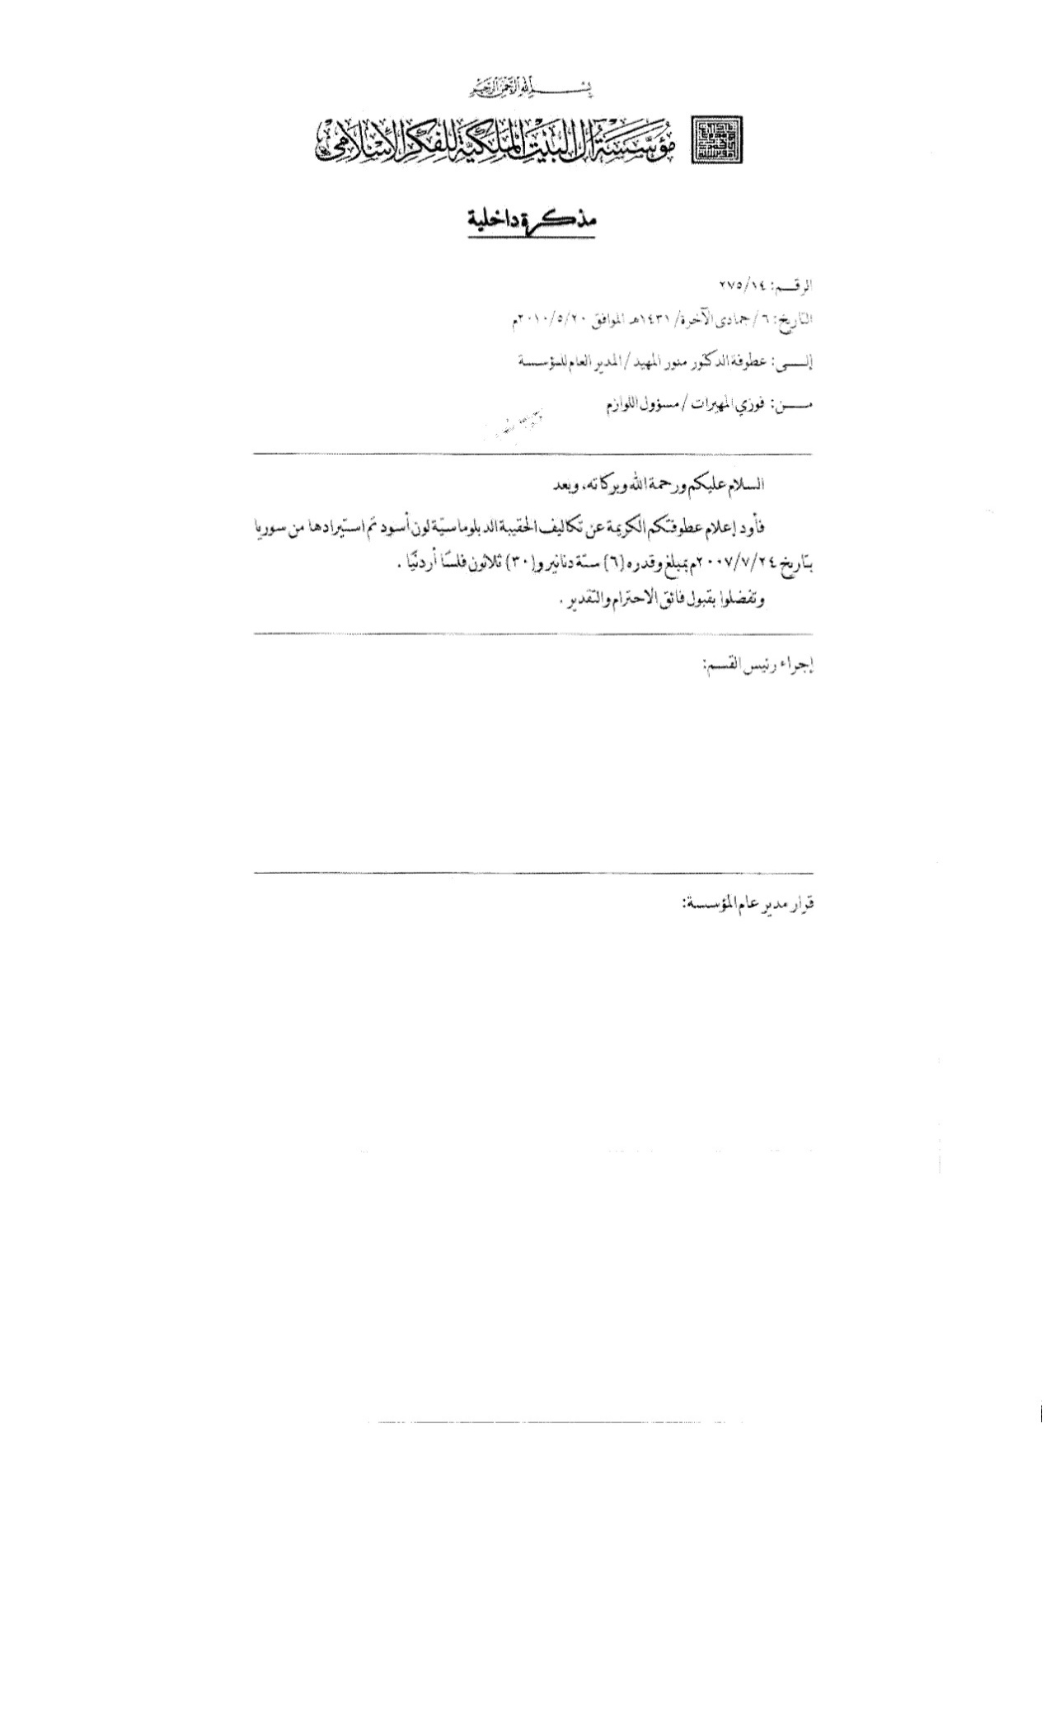



تنظيم الترجمة الفورية

عرض سعر ترجمة فورية

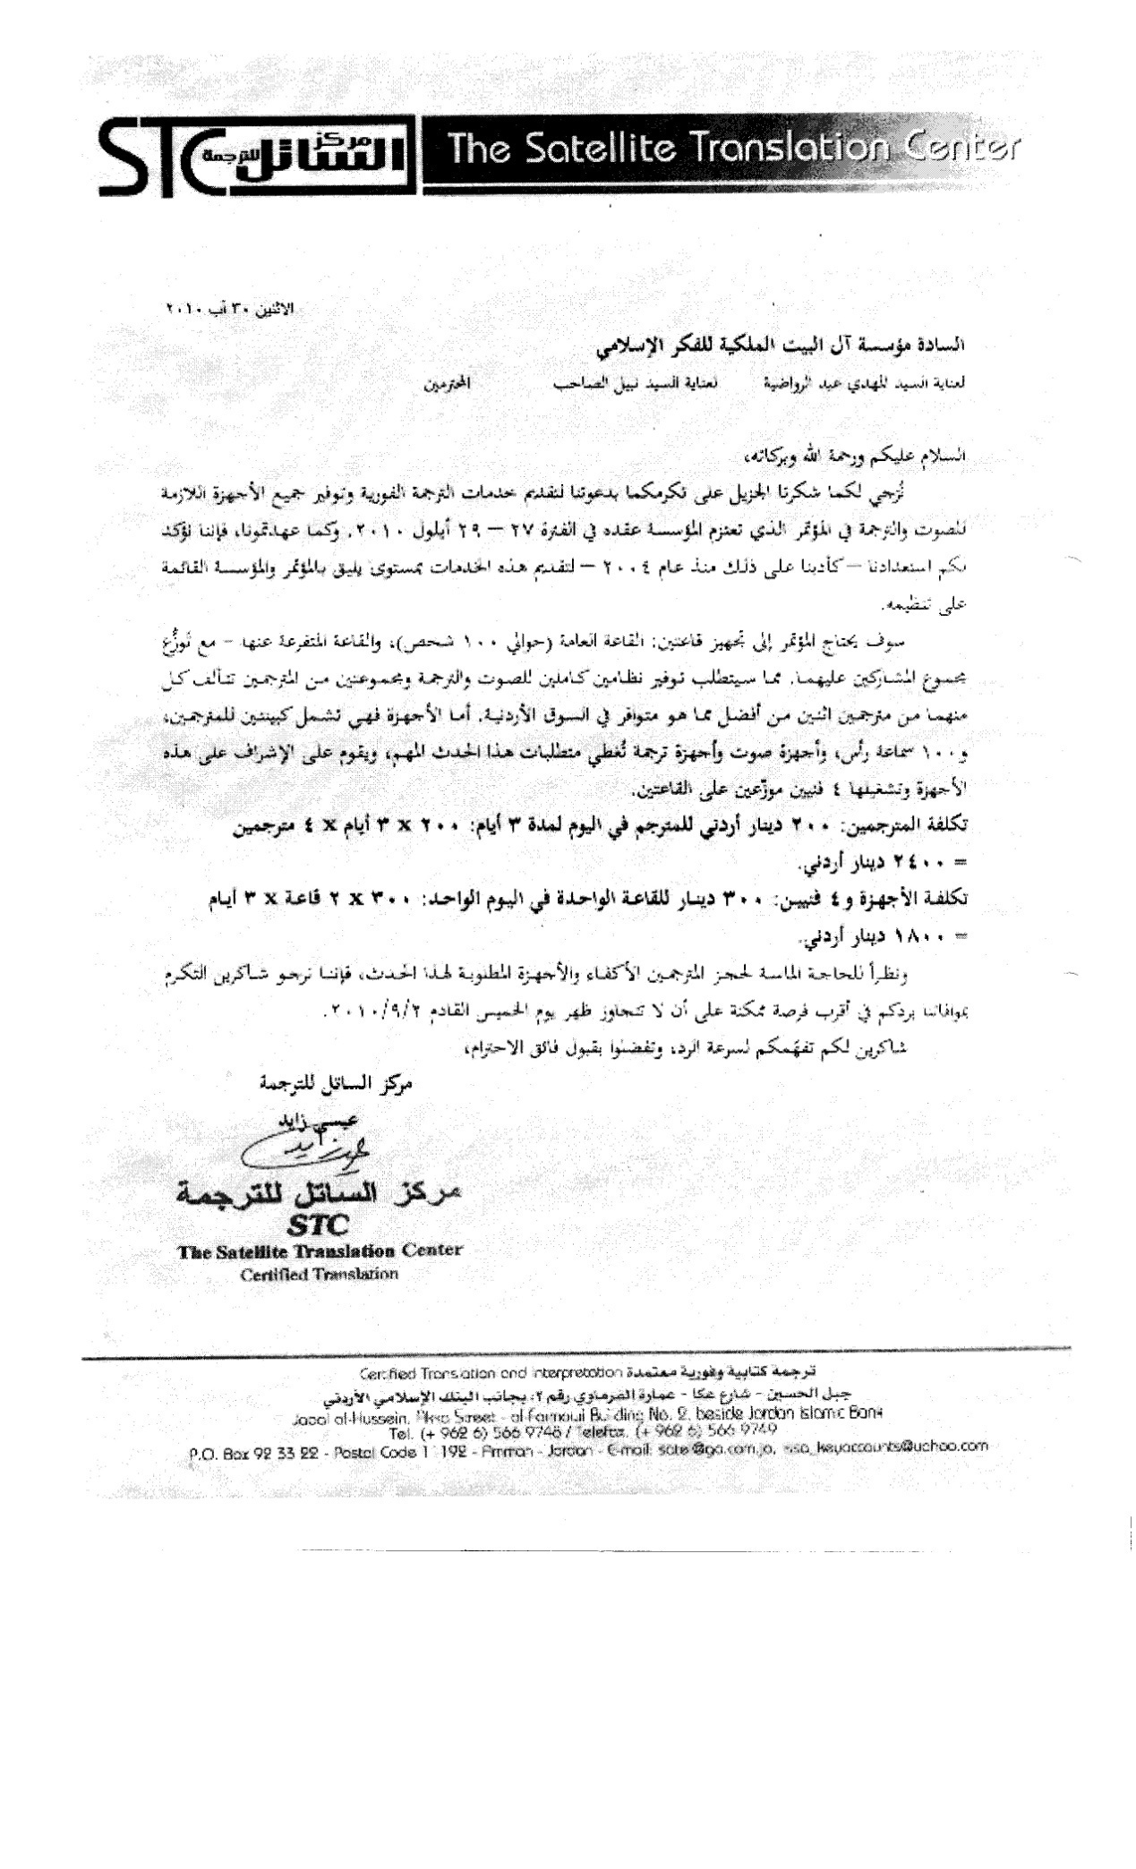

تكلفة الترجمة الفورية

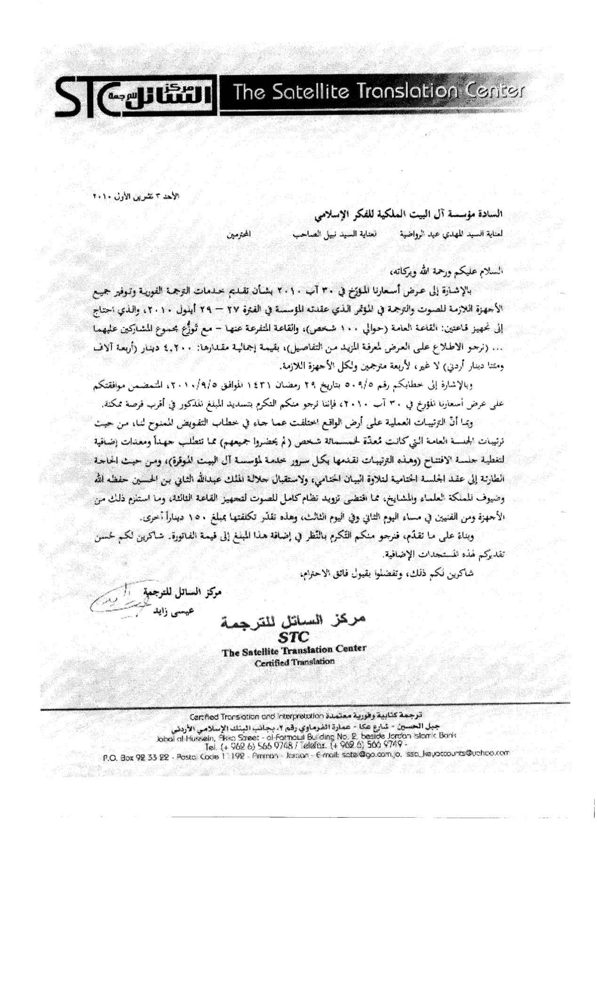

عروض تصوير وقائع المؤتمر- 1

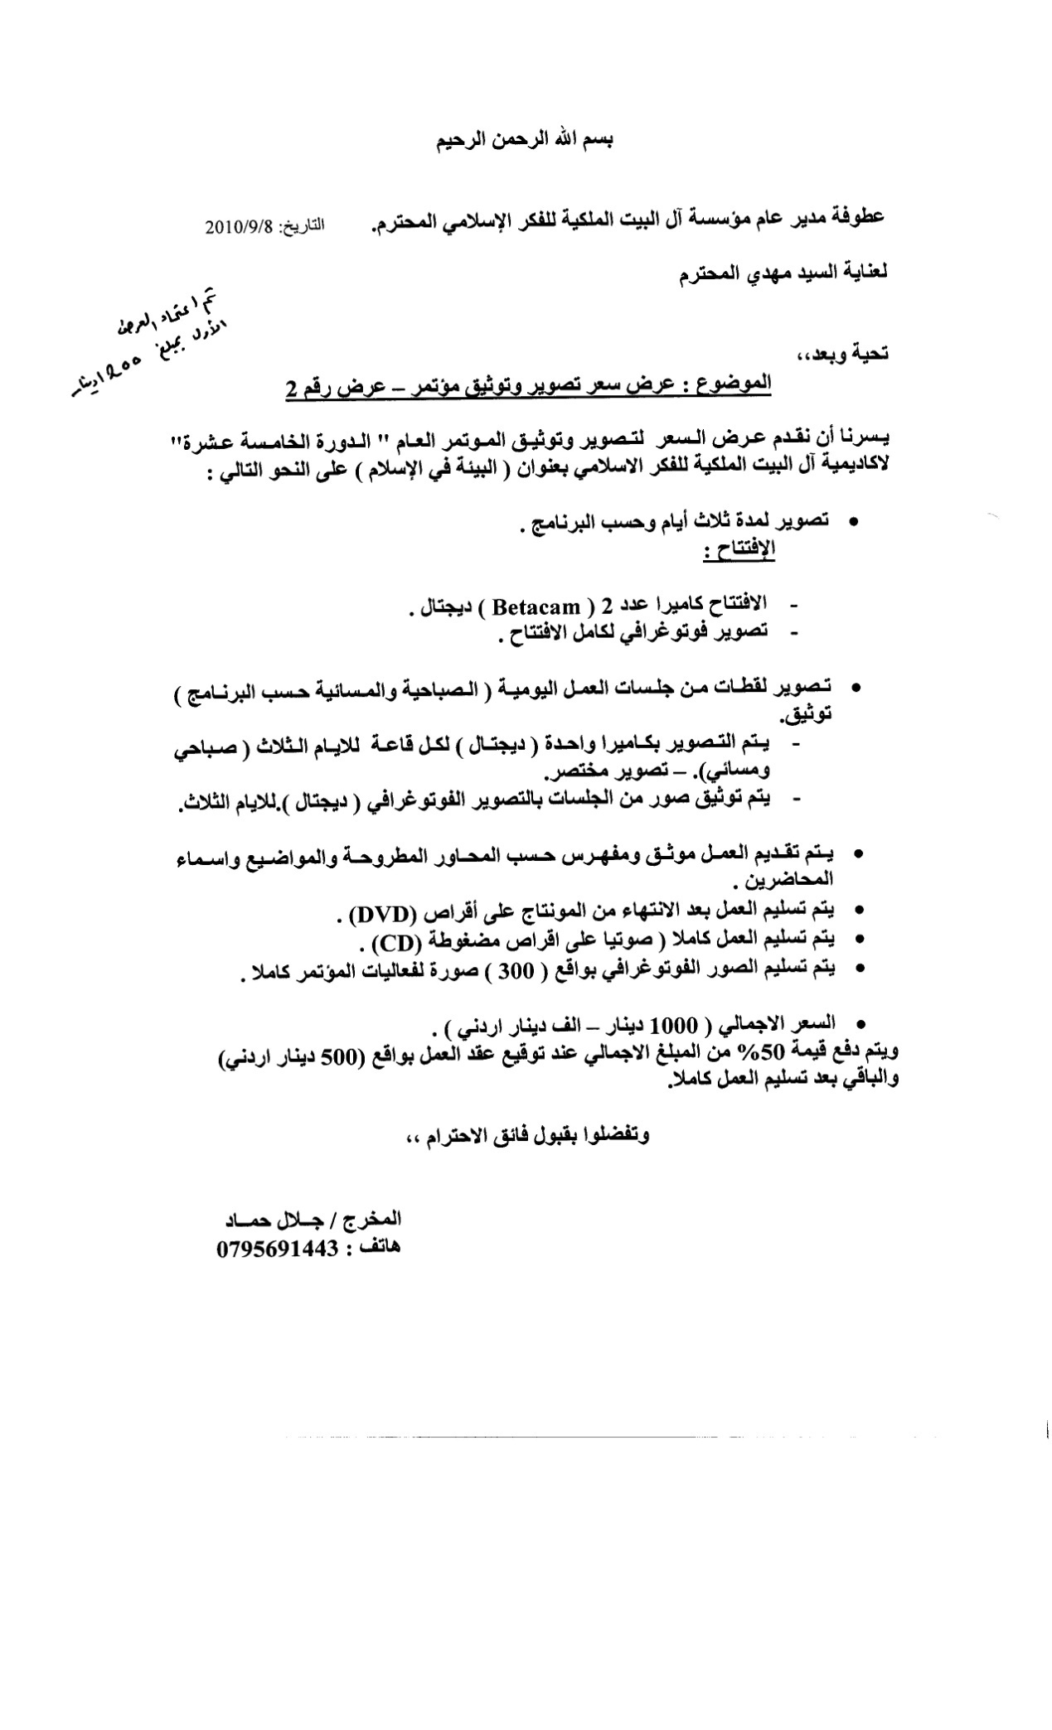

عروض تصوير وقائع المؤتمر- 2

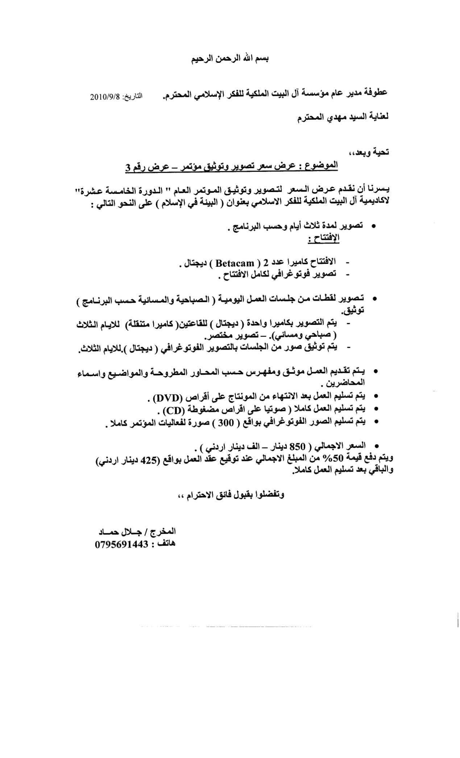

غلاف أبحاث المؤتمر (باللغة العربية)

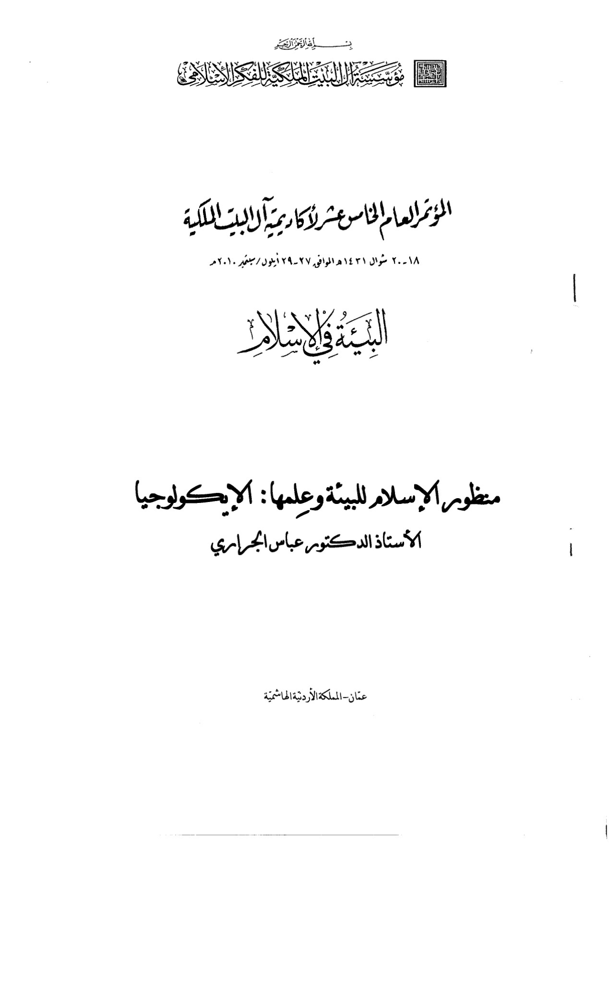

غلاف أبحاث المؤتمر (باللغة الإنجليزيــة)

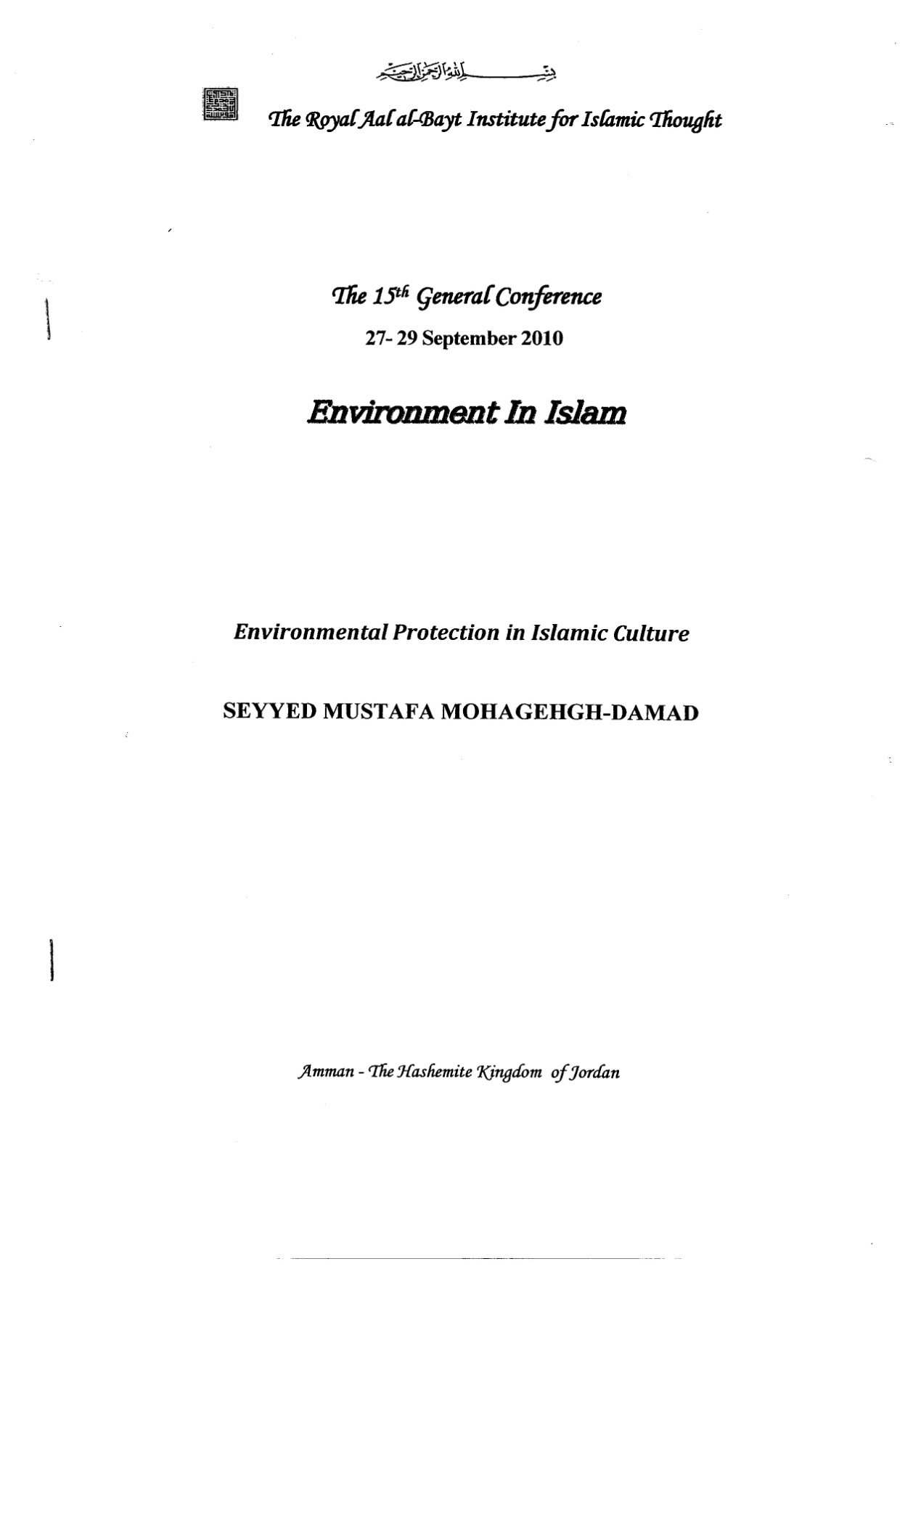

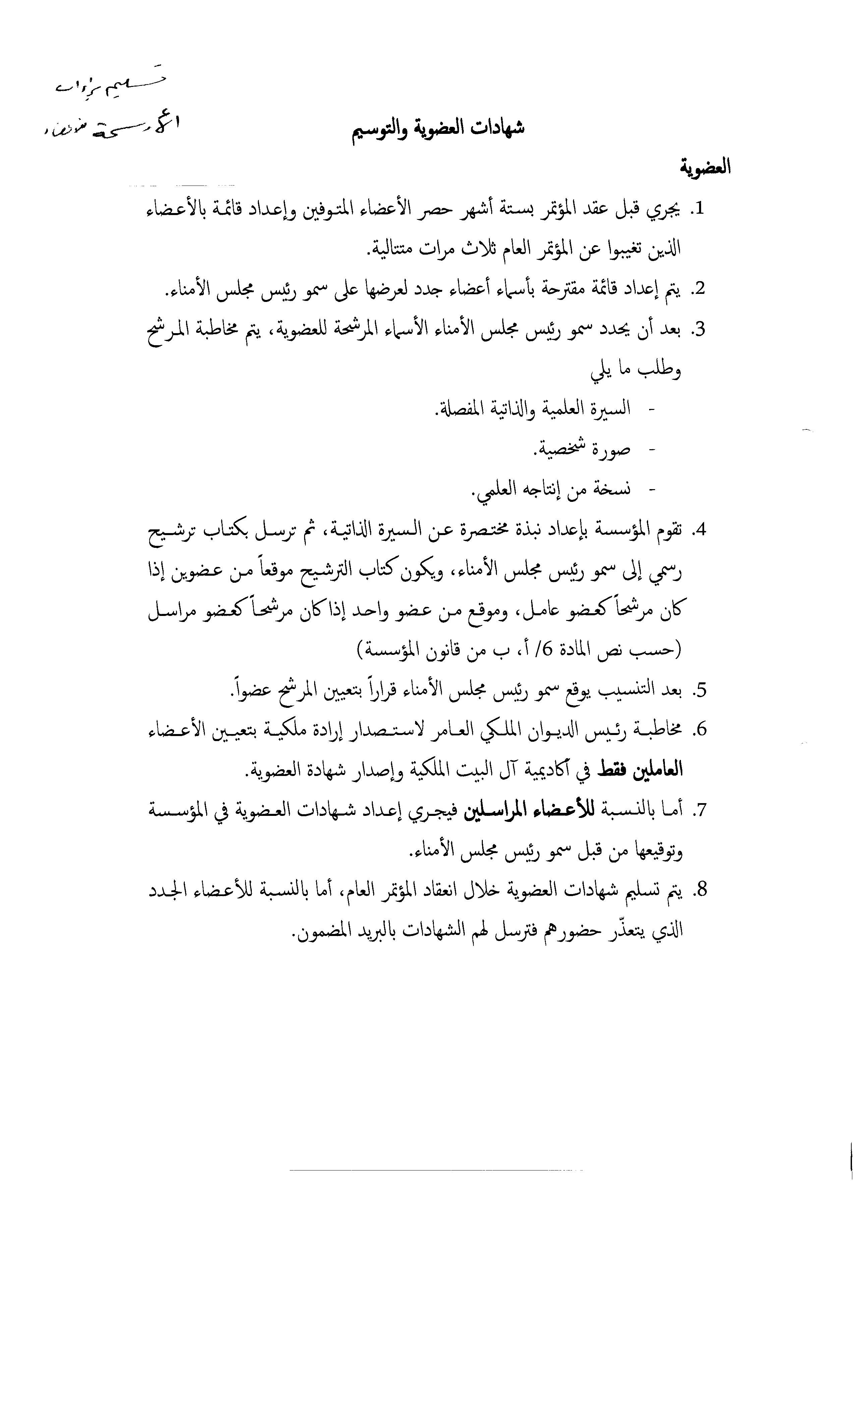

الخطوات والإعداد للعضوية والتوسيم



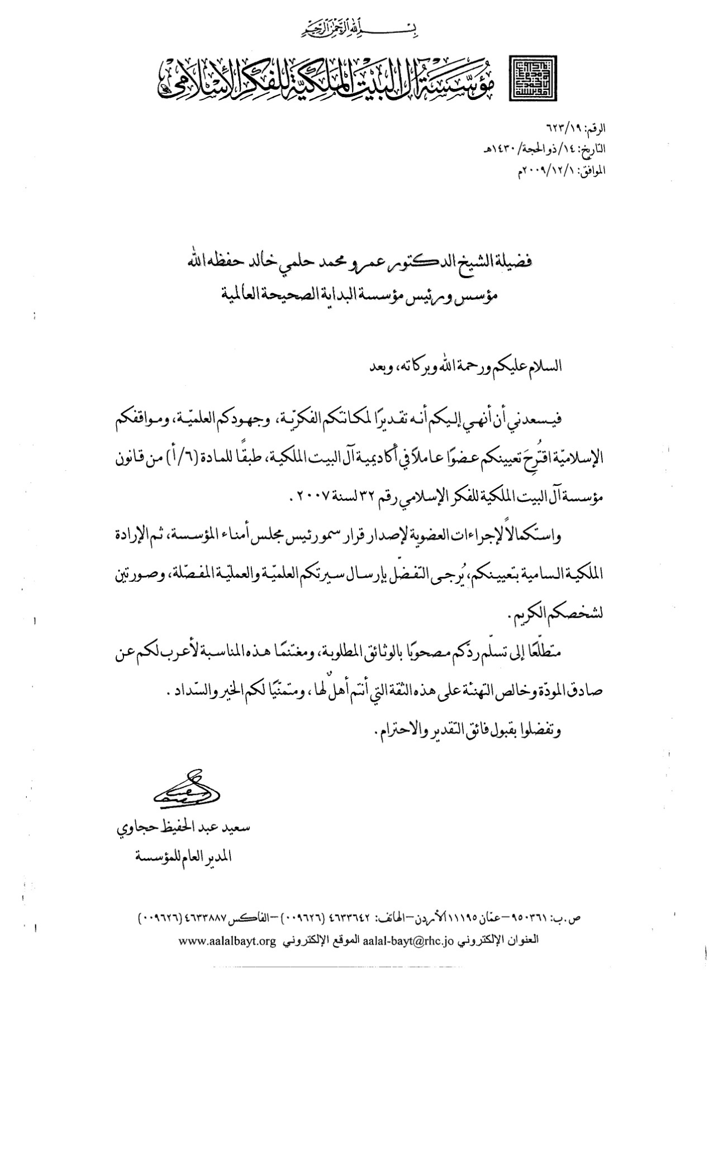

رسالة طلب الانضمام لعضوية المؤسسة (عضو عامل)

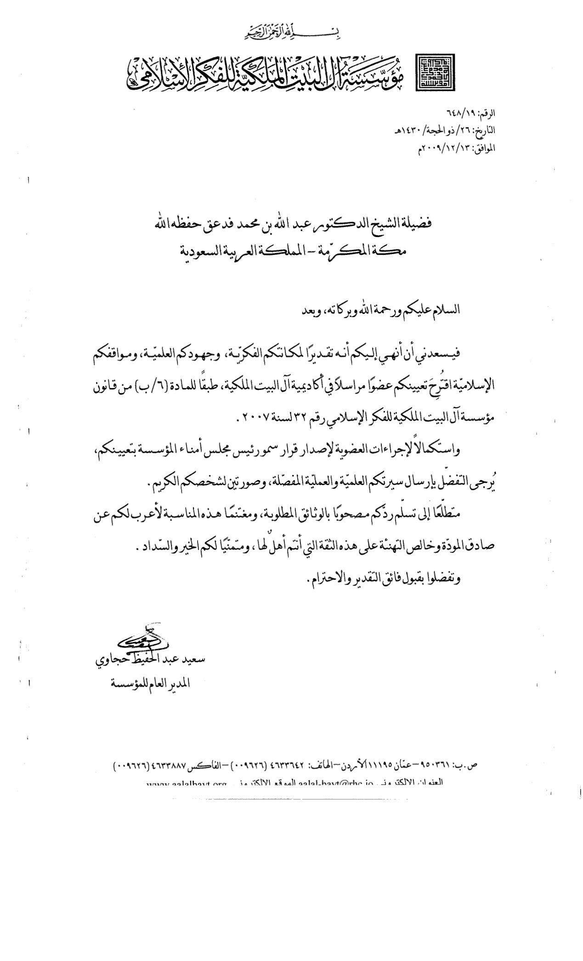

رسالة طلب الانضمام لعضوية المؤسسة (عضو مراسل)

رسالة طلب الانضمام لعضوية المؤسسة (عضو عامل)- مترجمة للإنجليزية

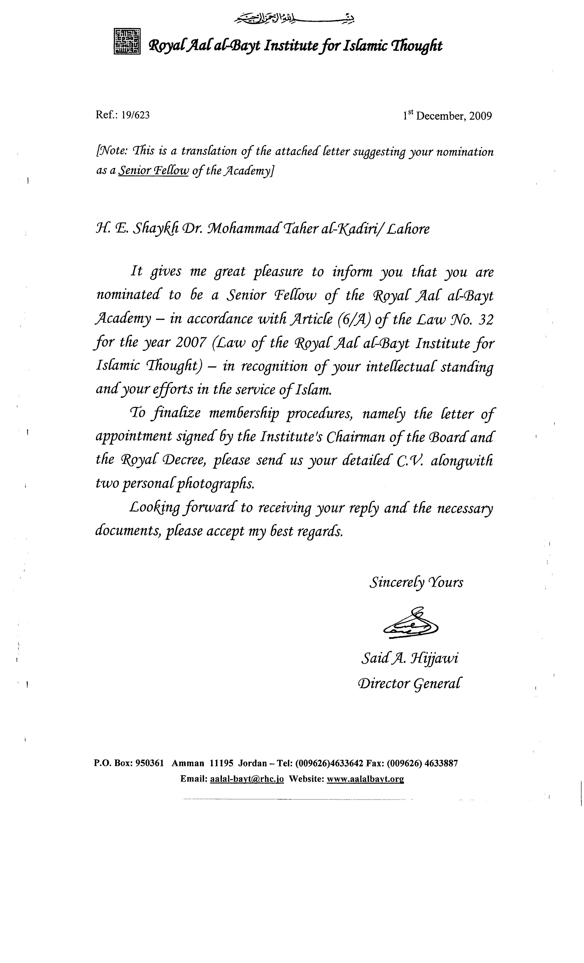

رسالة موجهة لسمو الأمير غازي بن محمد بالترشيح لعضوية عضو مراسل

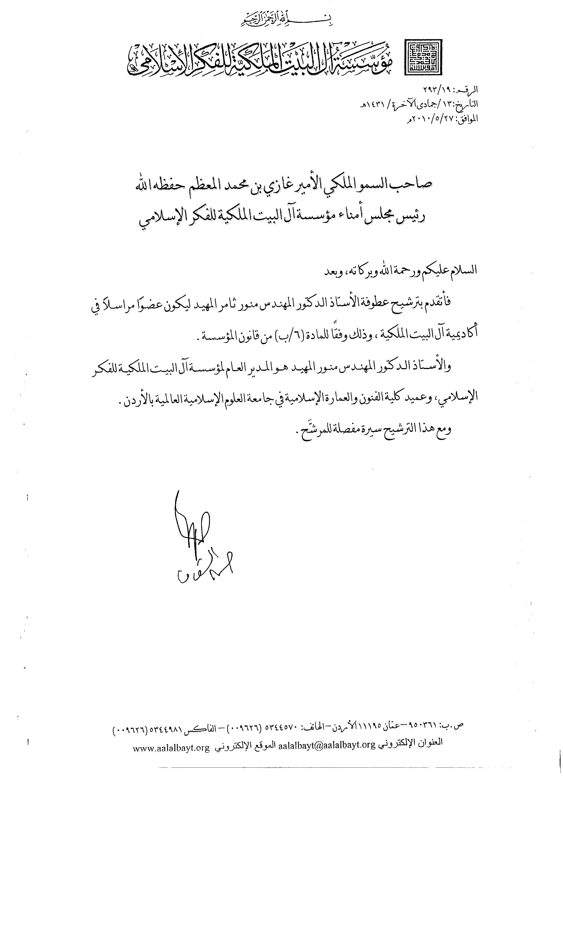

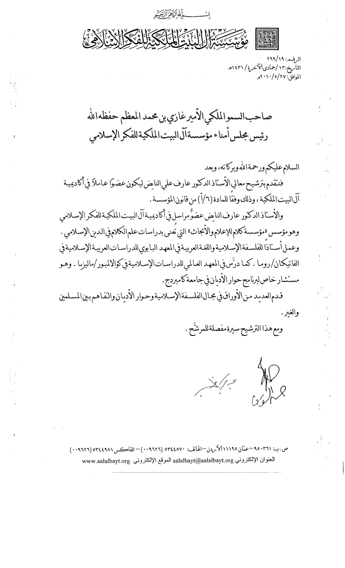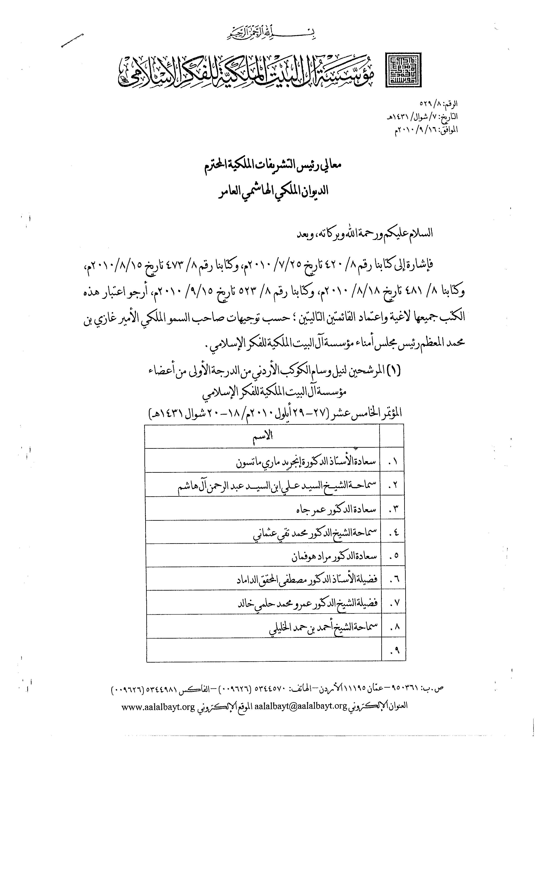

رسالة موجهة لسمو الأمير غازي بن محمد بالترشيح لعضوية عضو عامل

رسالة موجهة للتشريفات الملكية تتضمن قائمة الترشيحات للحصول على الأوسمة

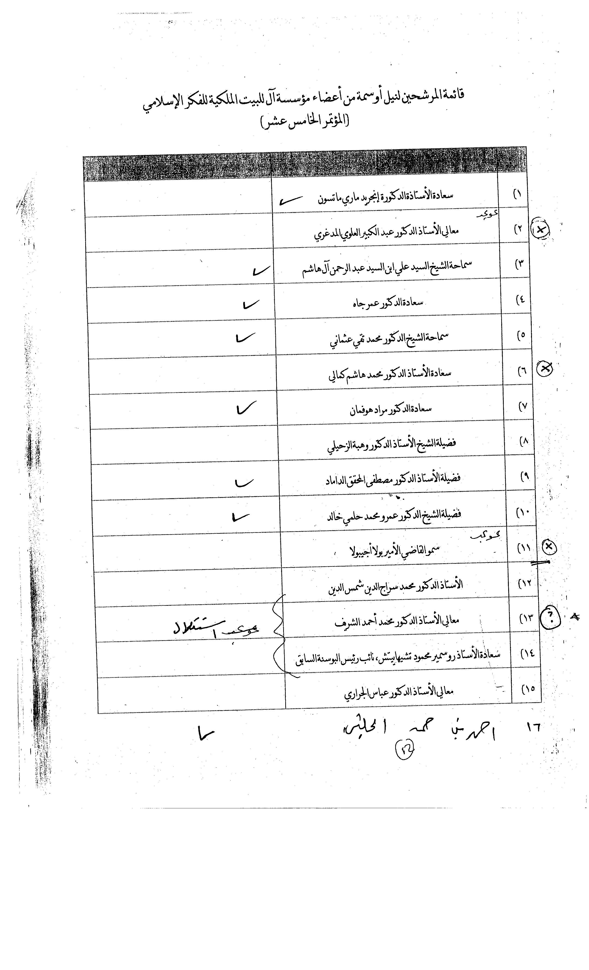

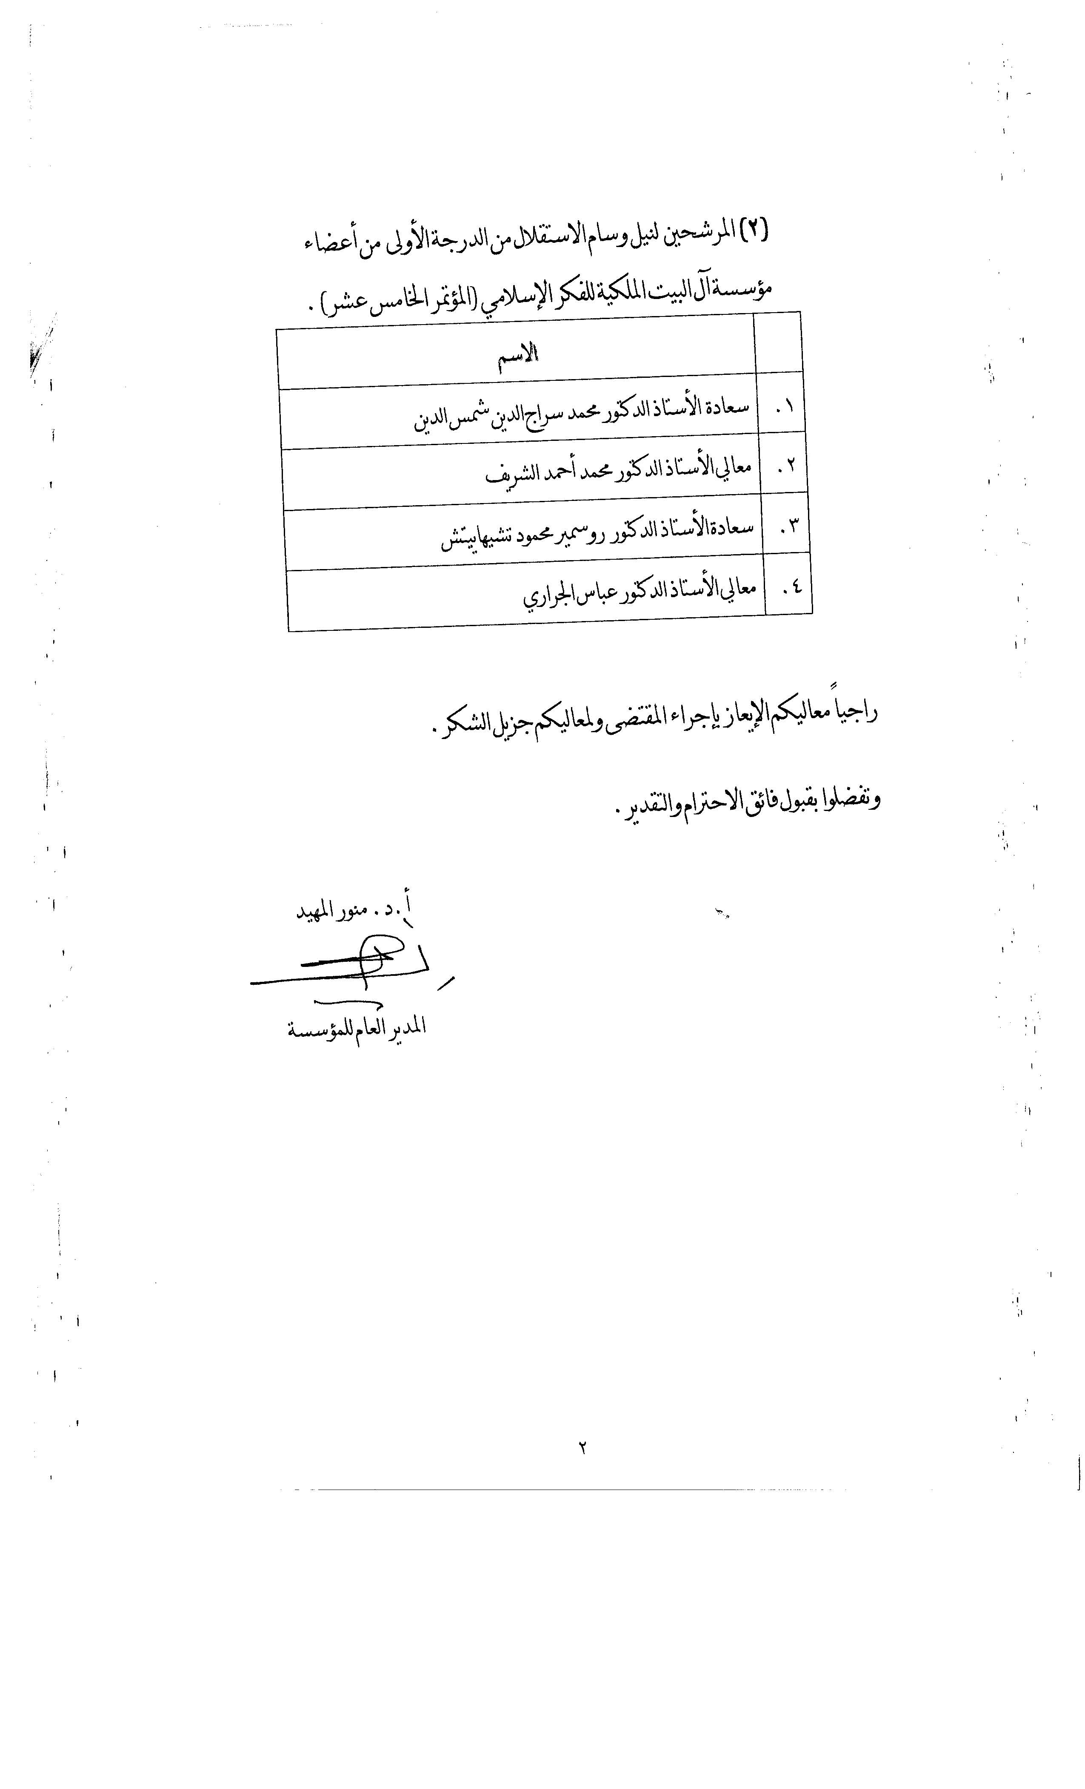

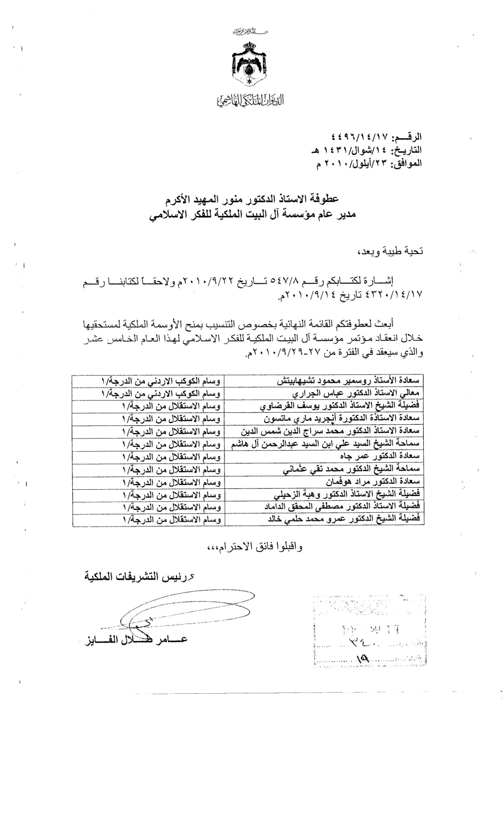

رسالة للمؤسسة من التشريفات الملكية بالقائمة النهائية بخصوص التنسيب لمنح الأوسمة الملكية

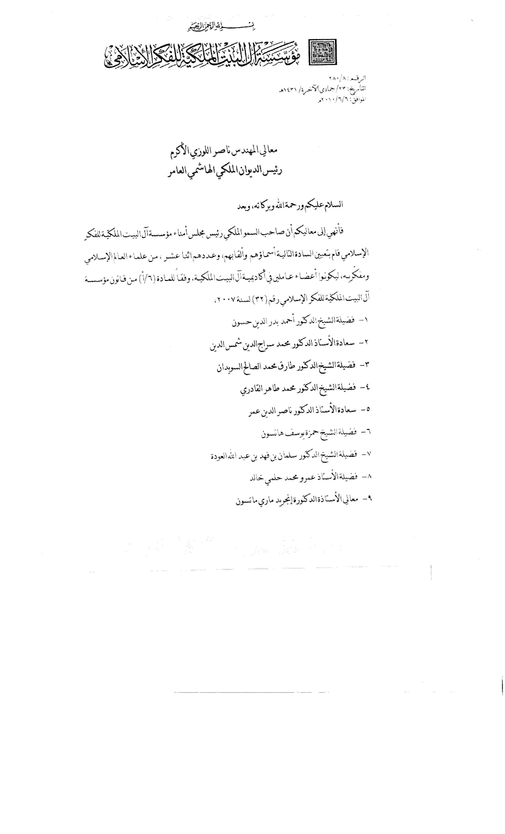

رسالة لرئيس الديوان الملكي الهاشمي بطلب استصدار الإرادة الملكية السامية بالموافقة على تعيين الأعضاء وإصدار شهادات عضويتهم التي ستوزع عليهم في المؤتمر

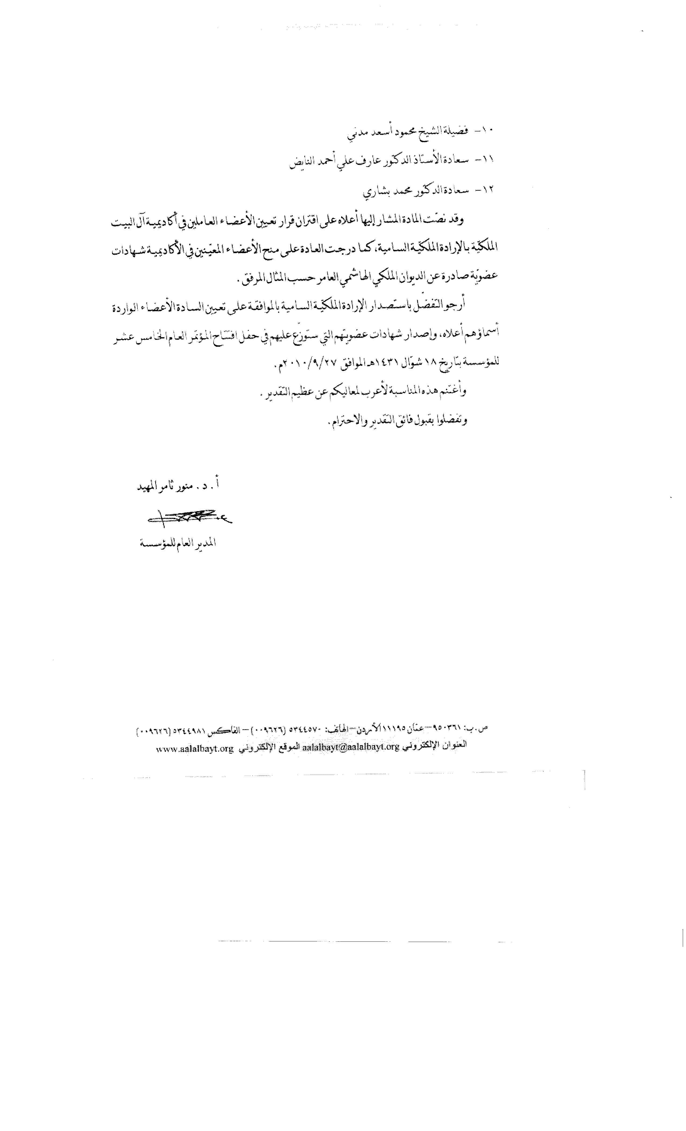

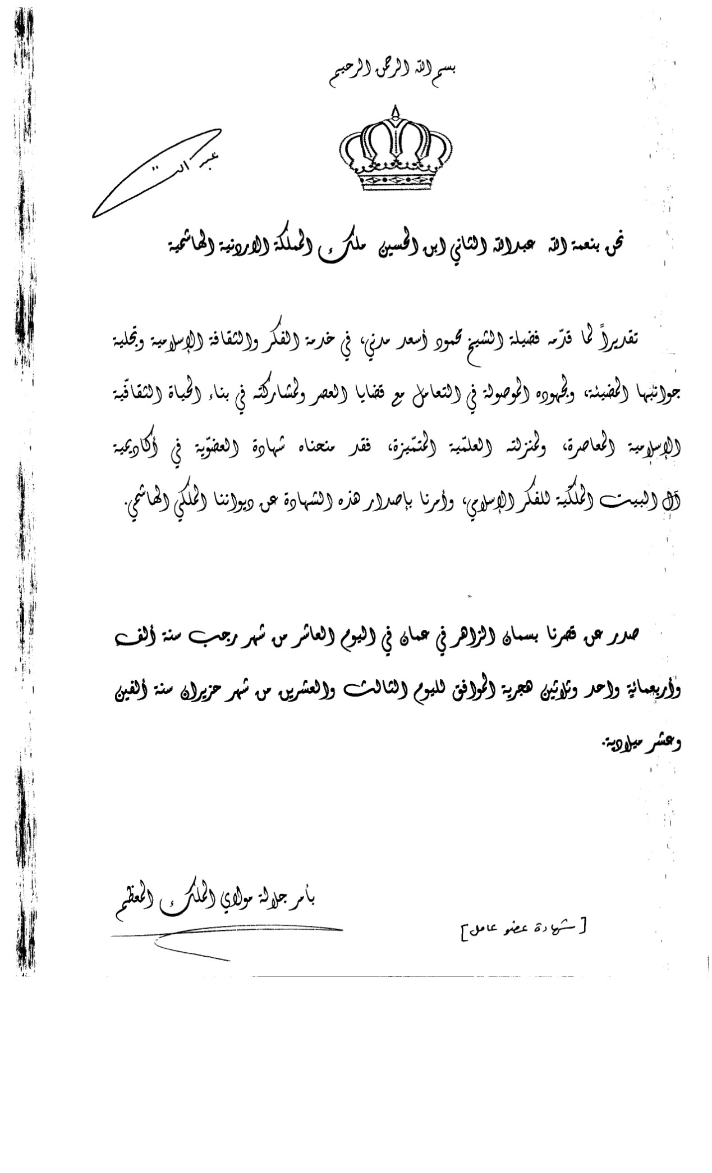

شهادة عضو عامل

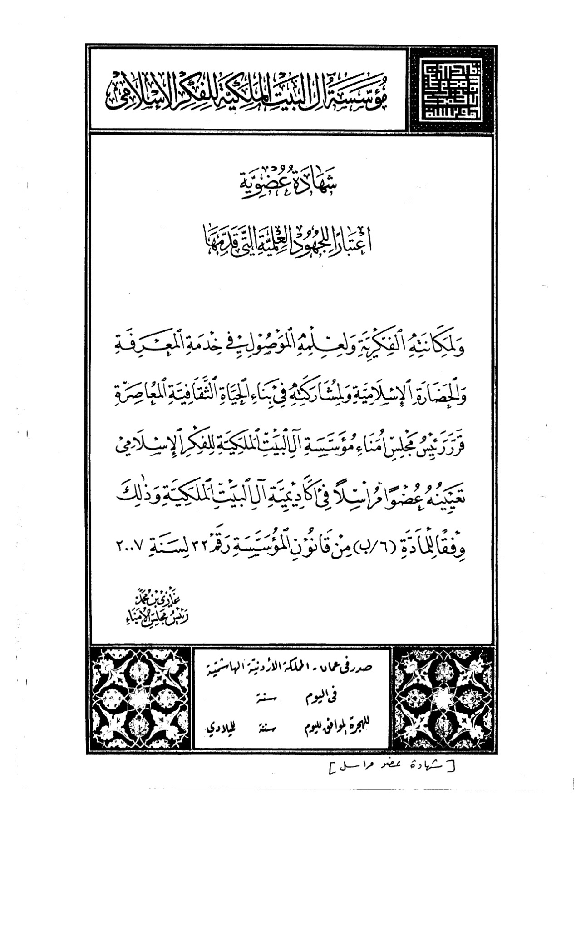

شهادة عضو مراسل



جائزة الملك عبد الله الأول

تعليمات جائزة الملك عبد الله الأول (ص1)



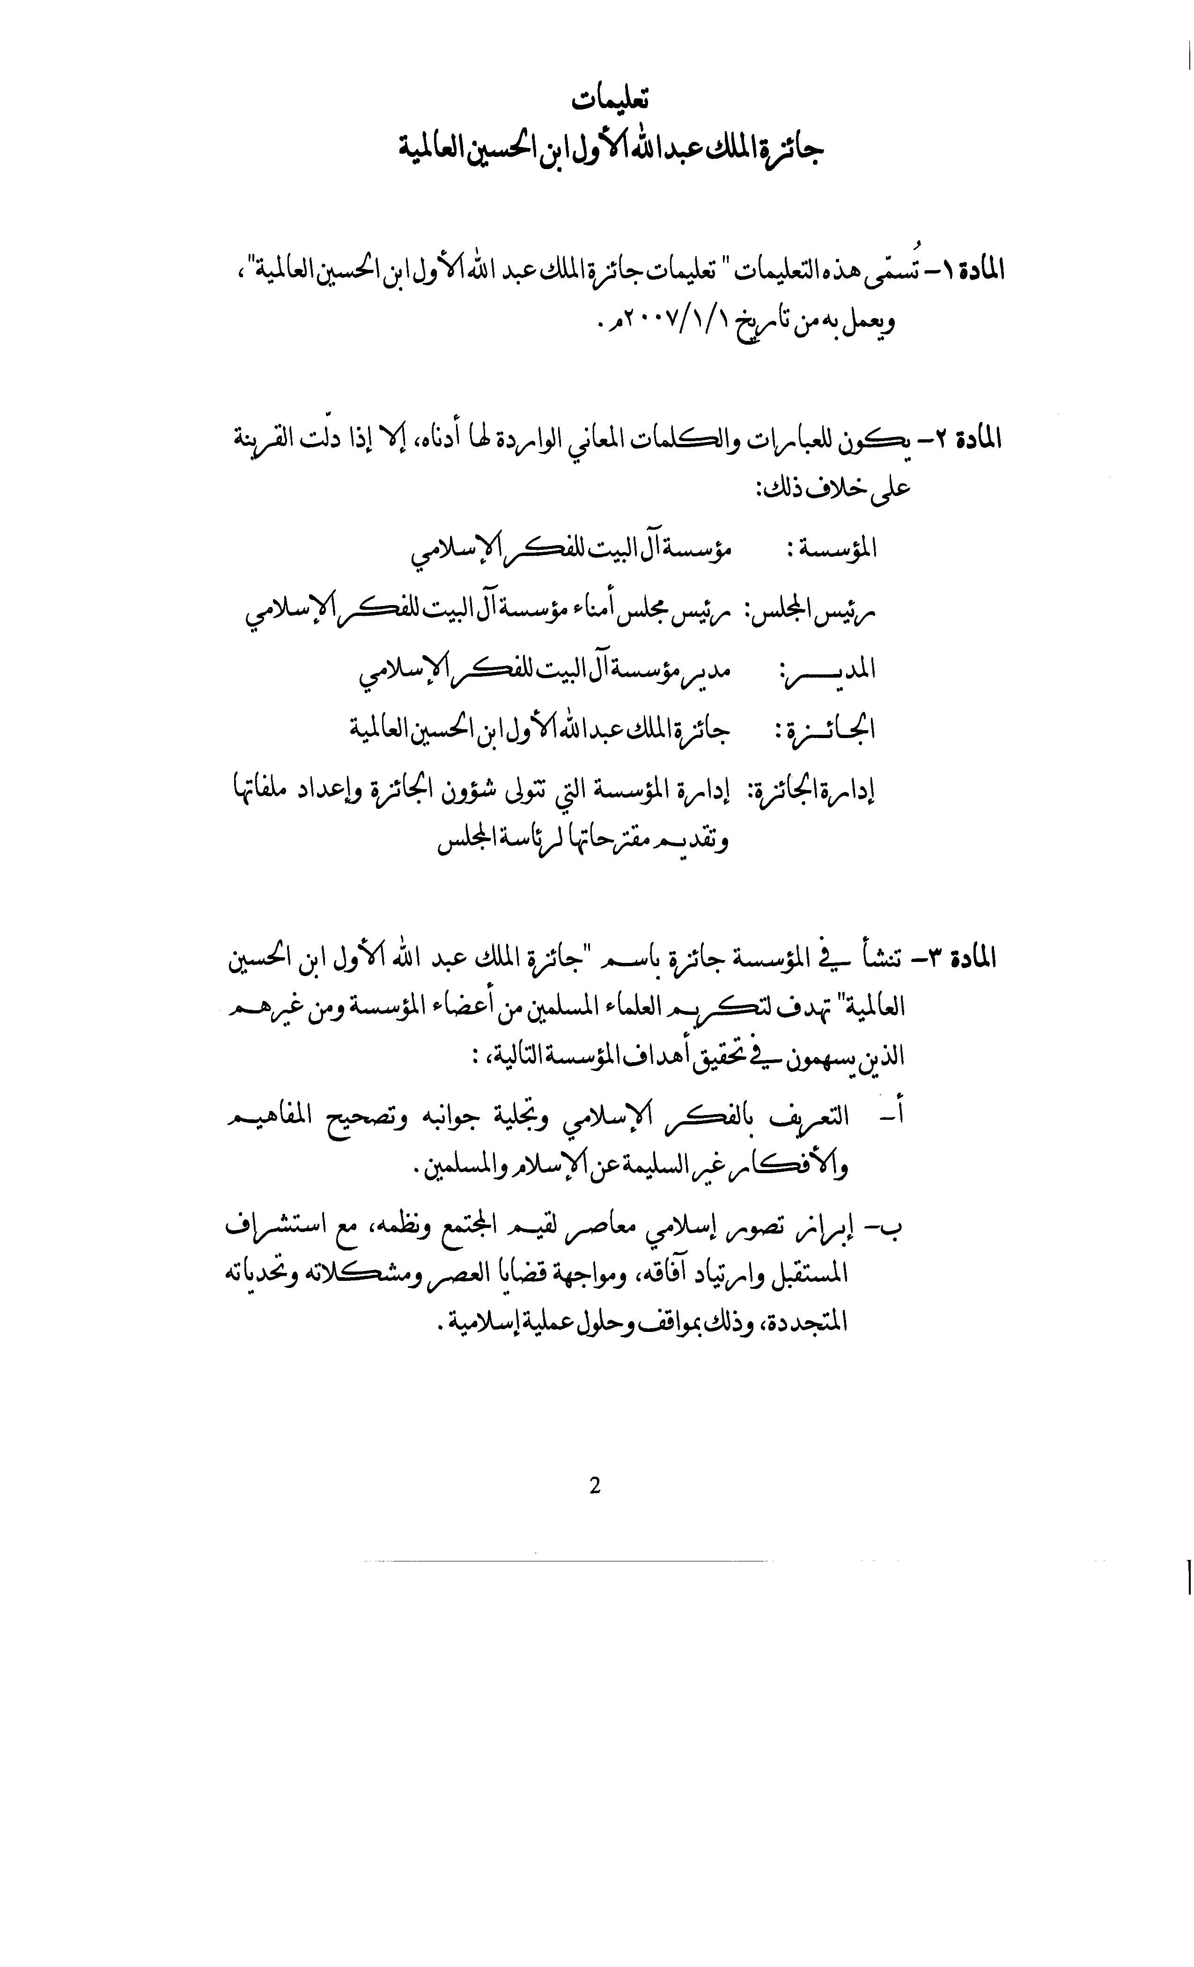

تعليمات جائزة الملك عبد الله الأول (ص2)

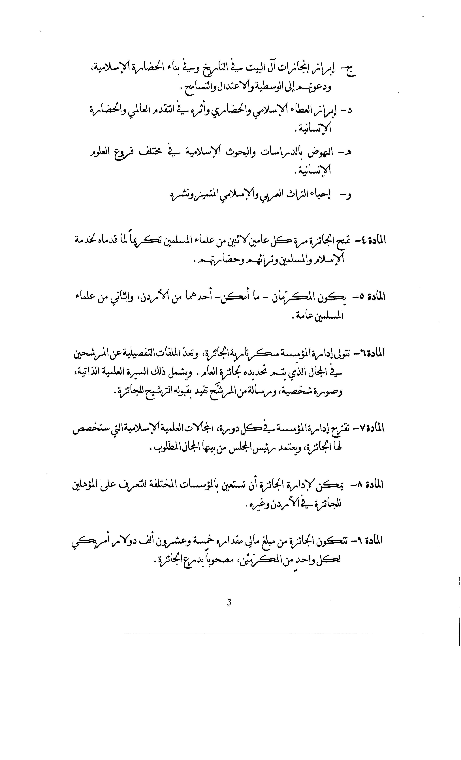

تعليمات جائزة الملك عبد الله الأول (ص3)

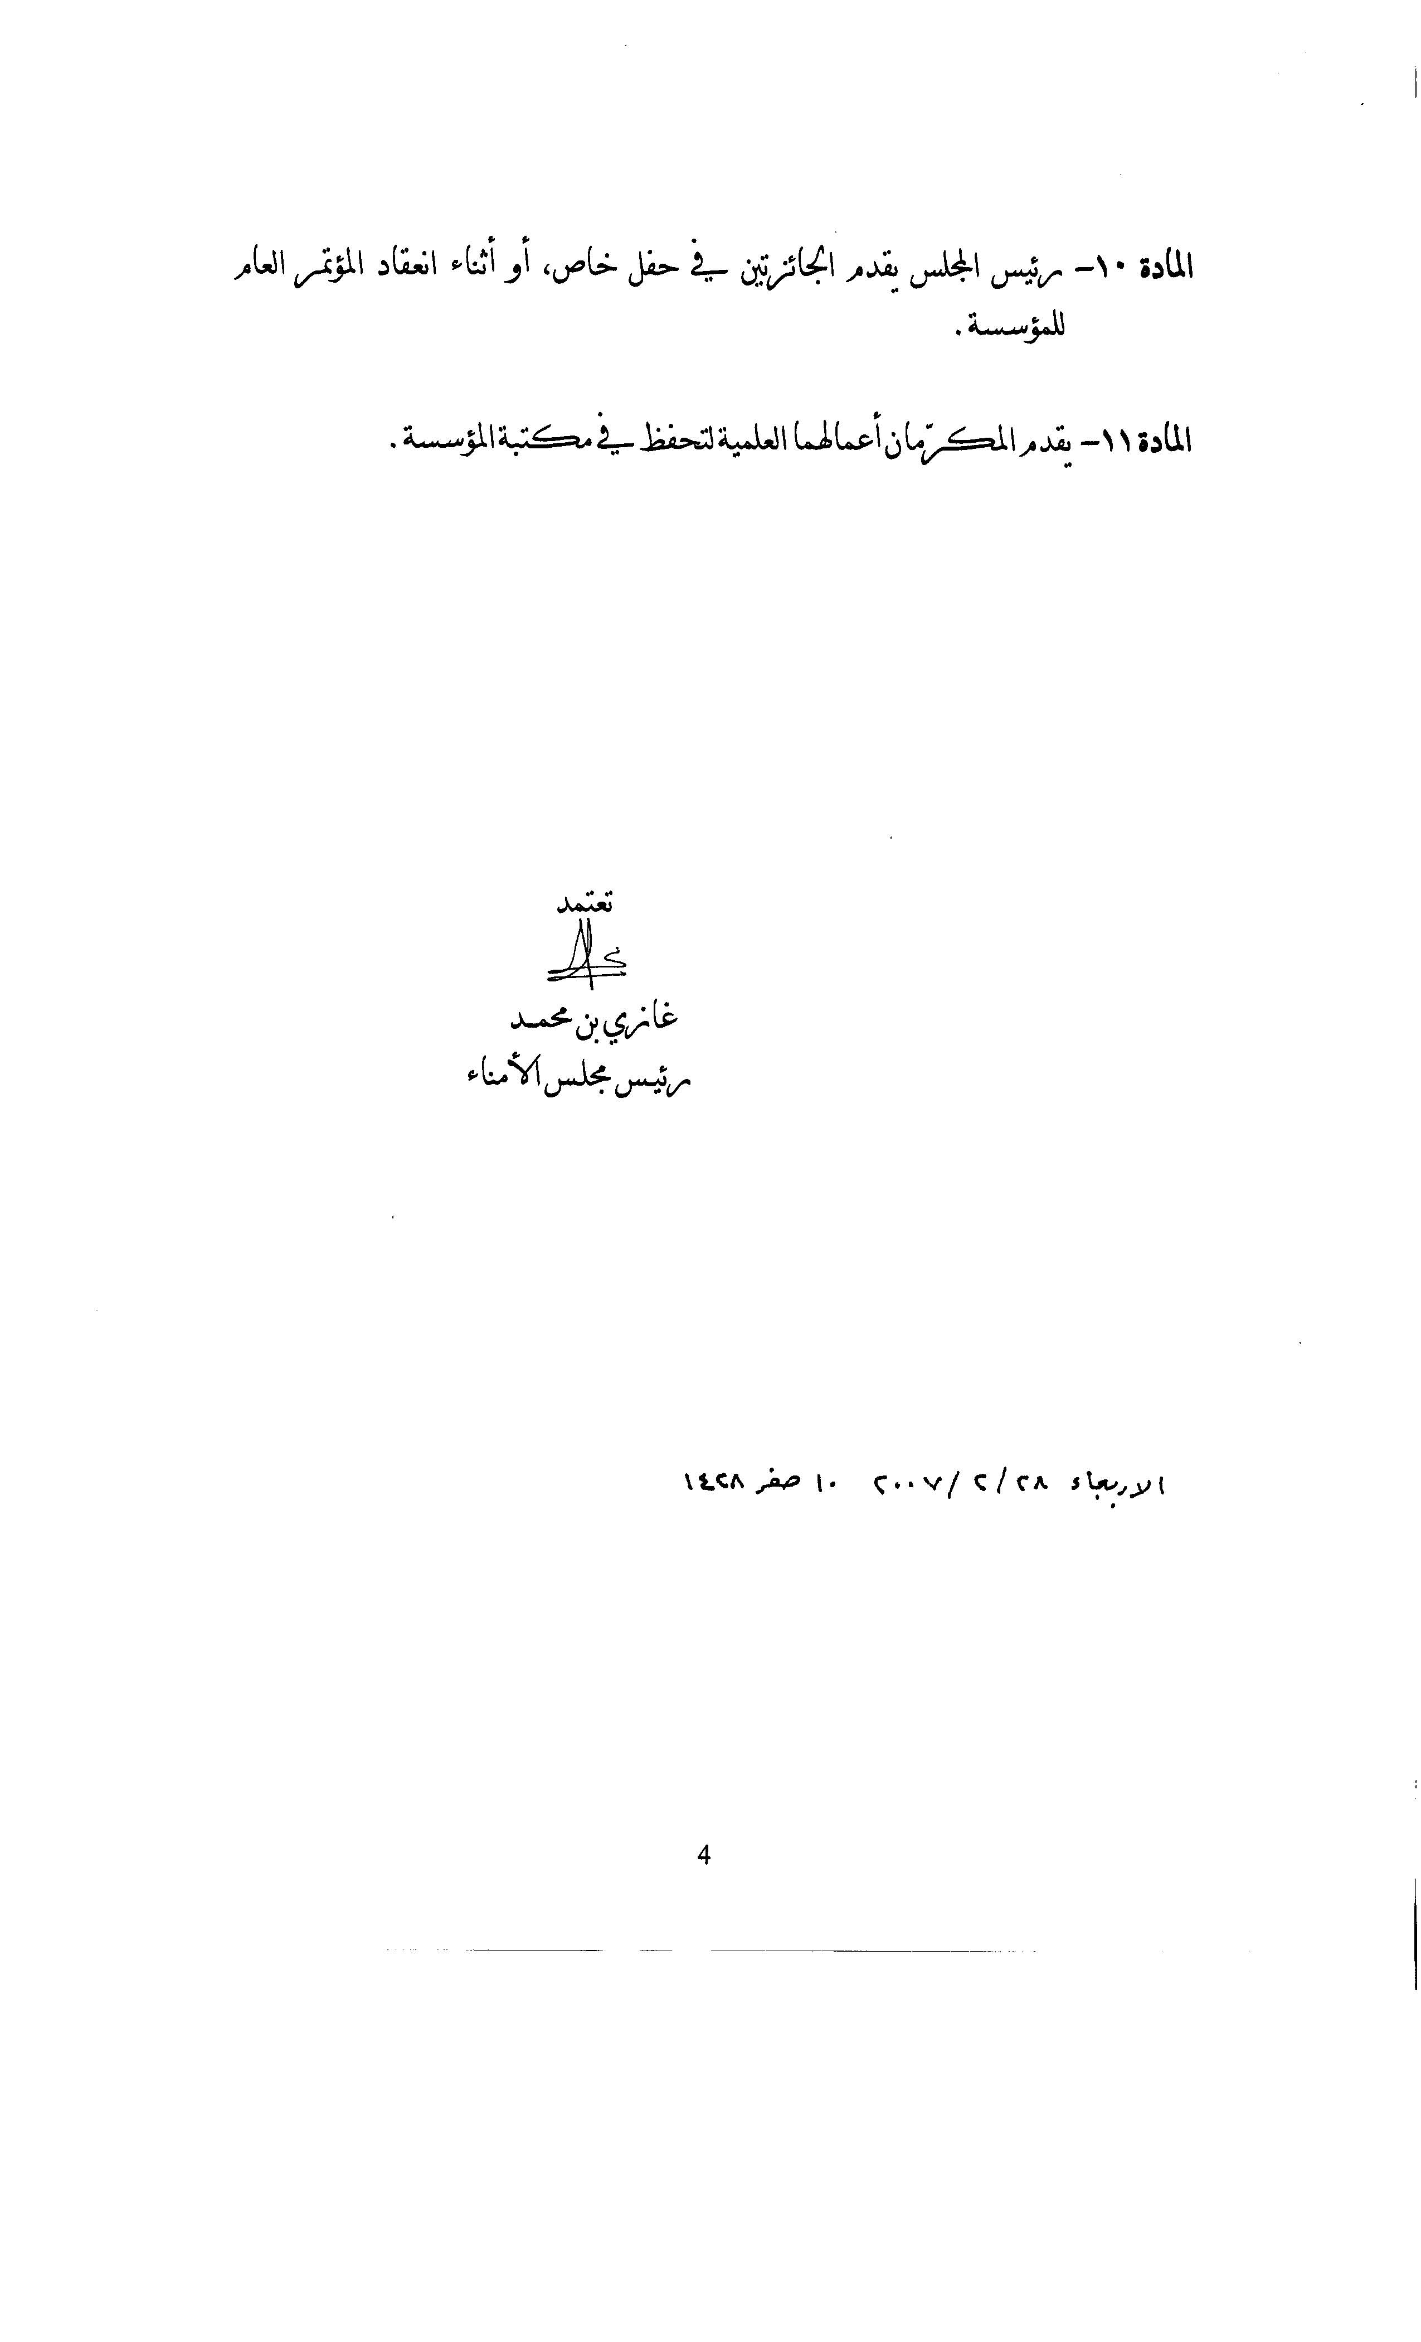

تعليمات جائزة الملك عبد الله الأول (ص4)

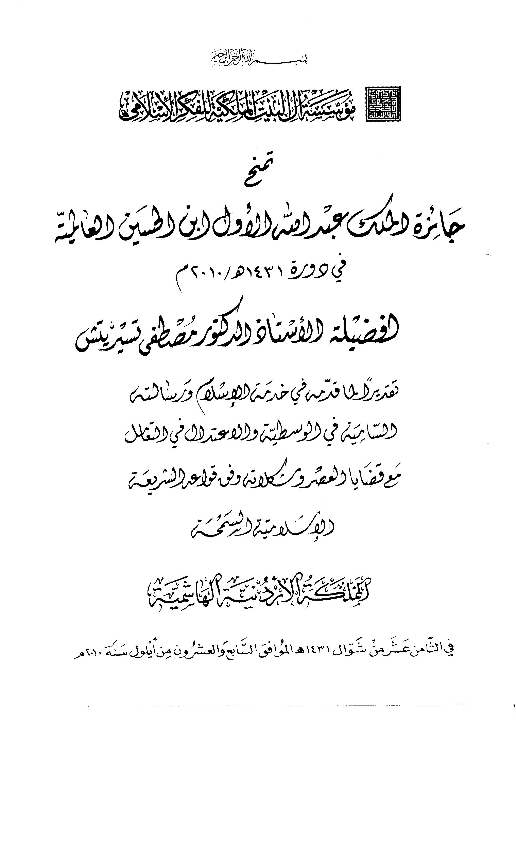

نموذج منح جائزة الملك عبد الله الأول ابن الحسين العالمية

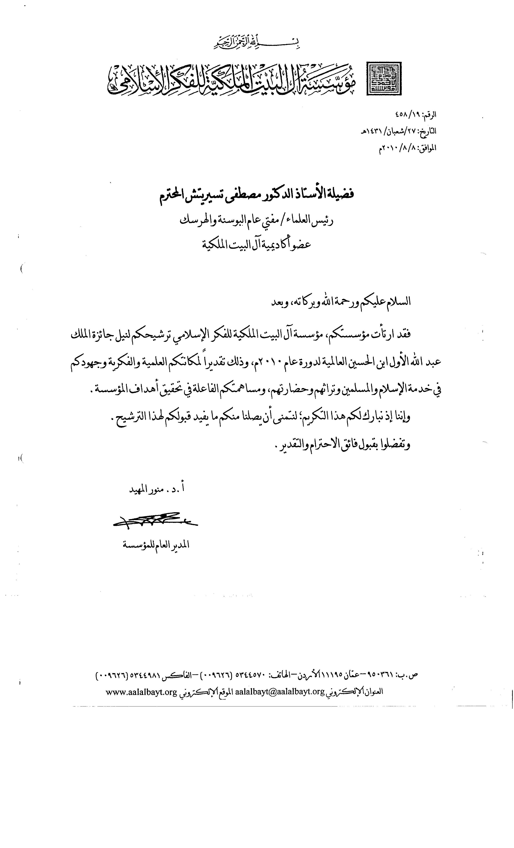

رسالة طلب الموافقة على الترشح جائزة الملك عبد الله الأول ابن الحسين العالمية

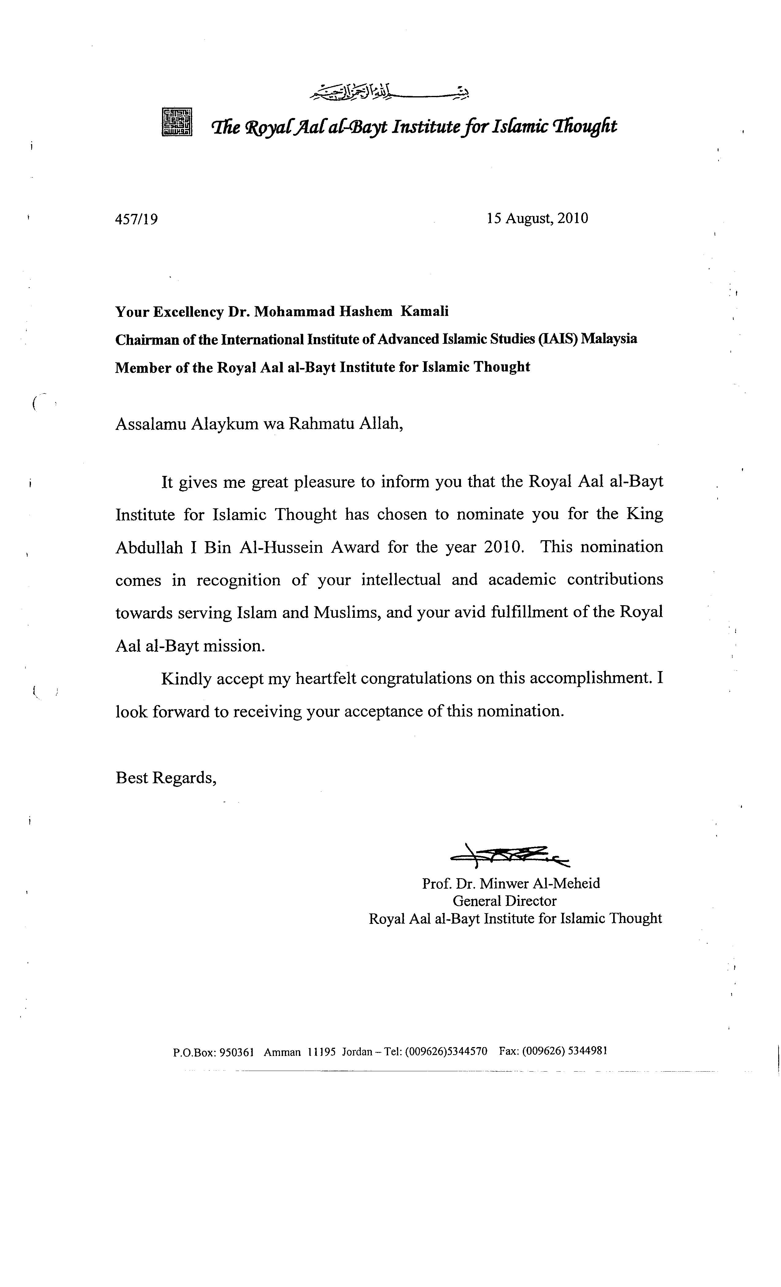

رسالة طلب الموافقة على الترشح لجائزة الملك عبد الله الأول ابن الحسين العالمية بالإنجليزية

C:\Documents and Settings\user\Desktop\ملفات 2012\ملف عام\ملف إدارة الأزمات\PDF الأزمات\جديد\إعلام التشريفات الملكية بأن أعضاء أكاديمية آل البيت سيسلمون على الملك عبد الله الثاني ابن الحسين حفظه الله.tiff

إعلام بتشرف الأعضاء بالسلام على جلالة الملك

C:\Documents and Settings\user\Desktop\ملفات 2012\ملف عام\ملف إدارة الأزمات\PDF الأزمات\جديد\مخاطبة رئيس الديوان الملكي  حول تعيين أعضاء عاملين وطلب إصدار شهادات عضوية.tiff

• مخاطبة رئيس الديوان الملكي وإعلامه بأسماء الأعضاء الجدد



• مخاطبة رئيس الديوان الملكي لإصدار الإرادة الملكية واستصدار شهادات العضوية للأعضاء الجدد.



عنوان المؤتمر باللغة العربية



عنوان المؤتمر باللغة الإنجليزية



الخطة الإعلامية التفصيلية ص1

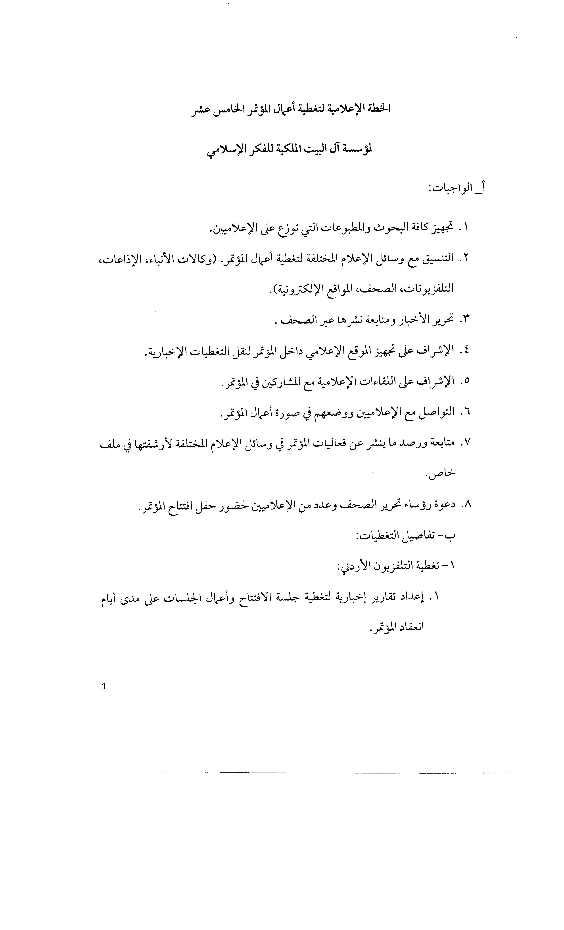

الخطة الإعلامية التفصيلية ص2

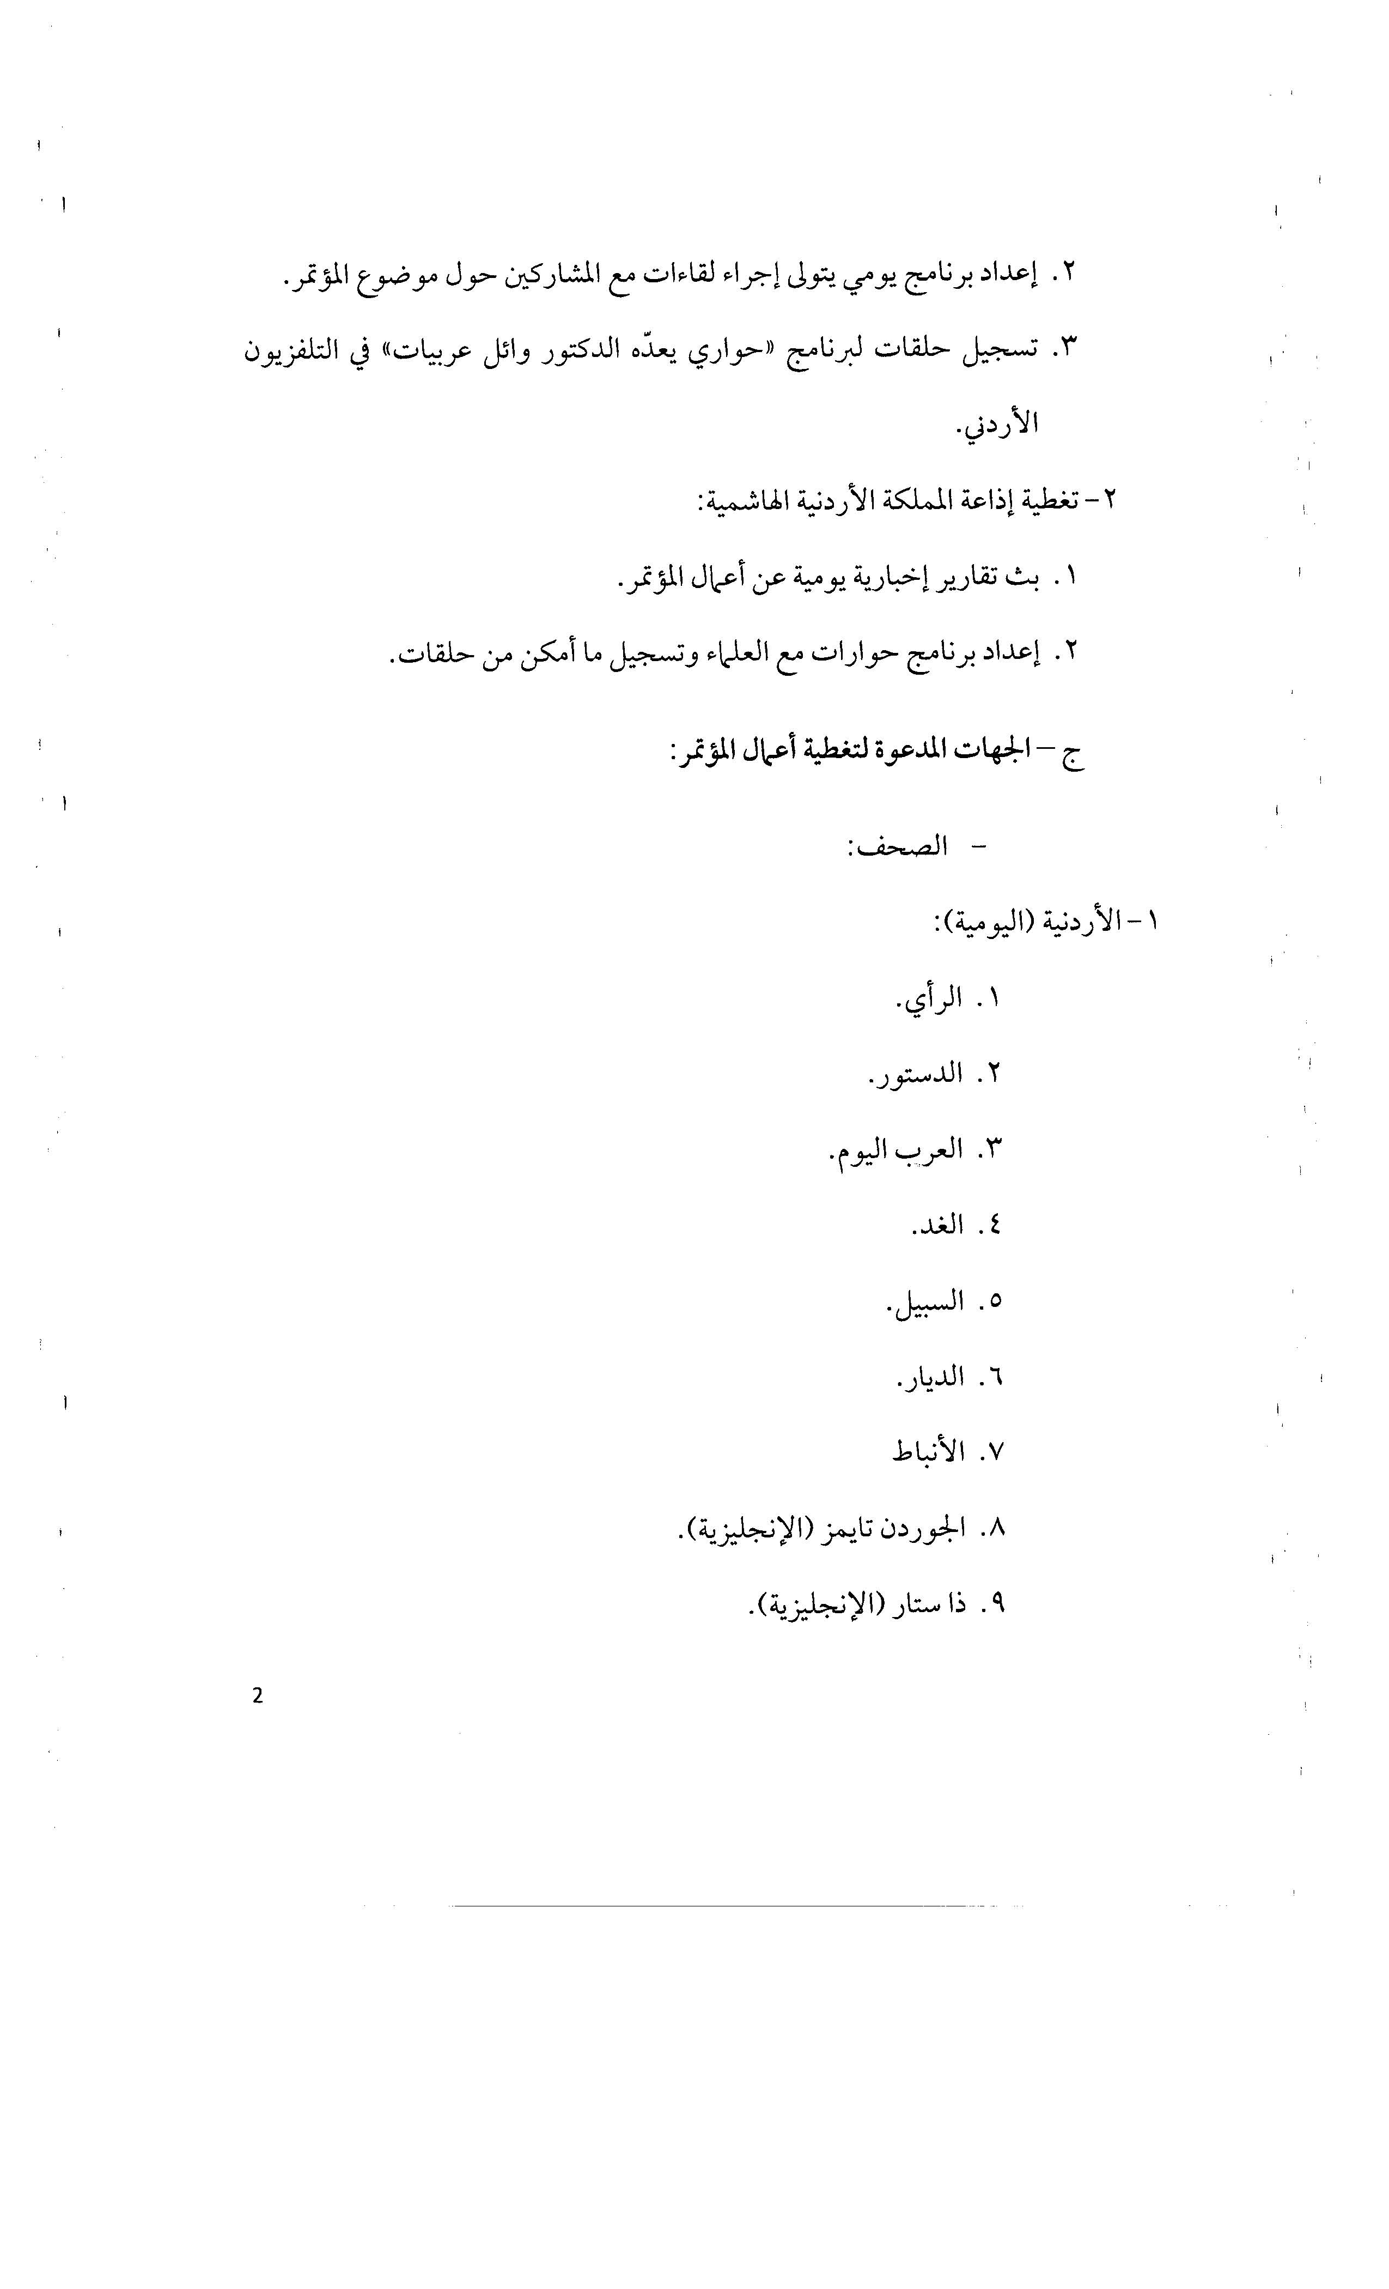

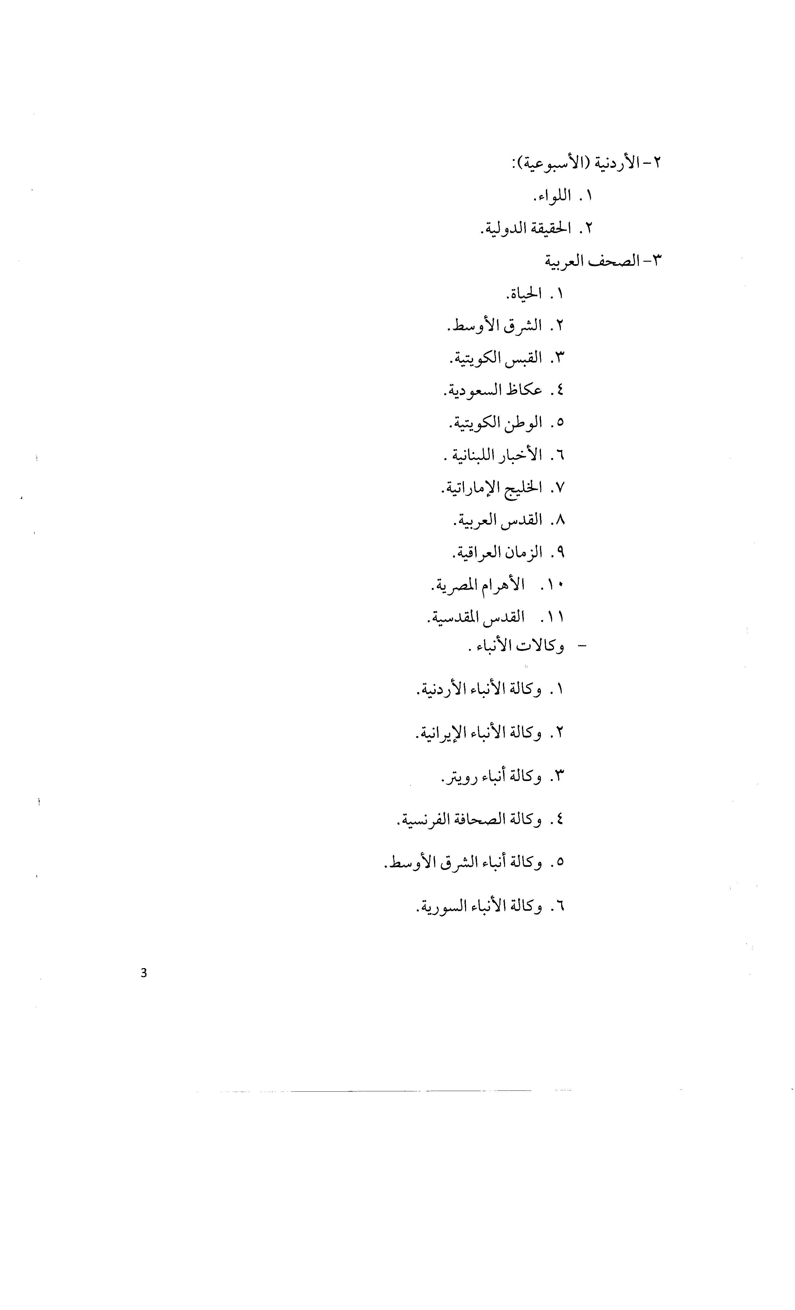

الخطة الإعلامية التفصيلية ص3

الخطة الإعلامية التفصيلية ص4

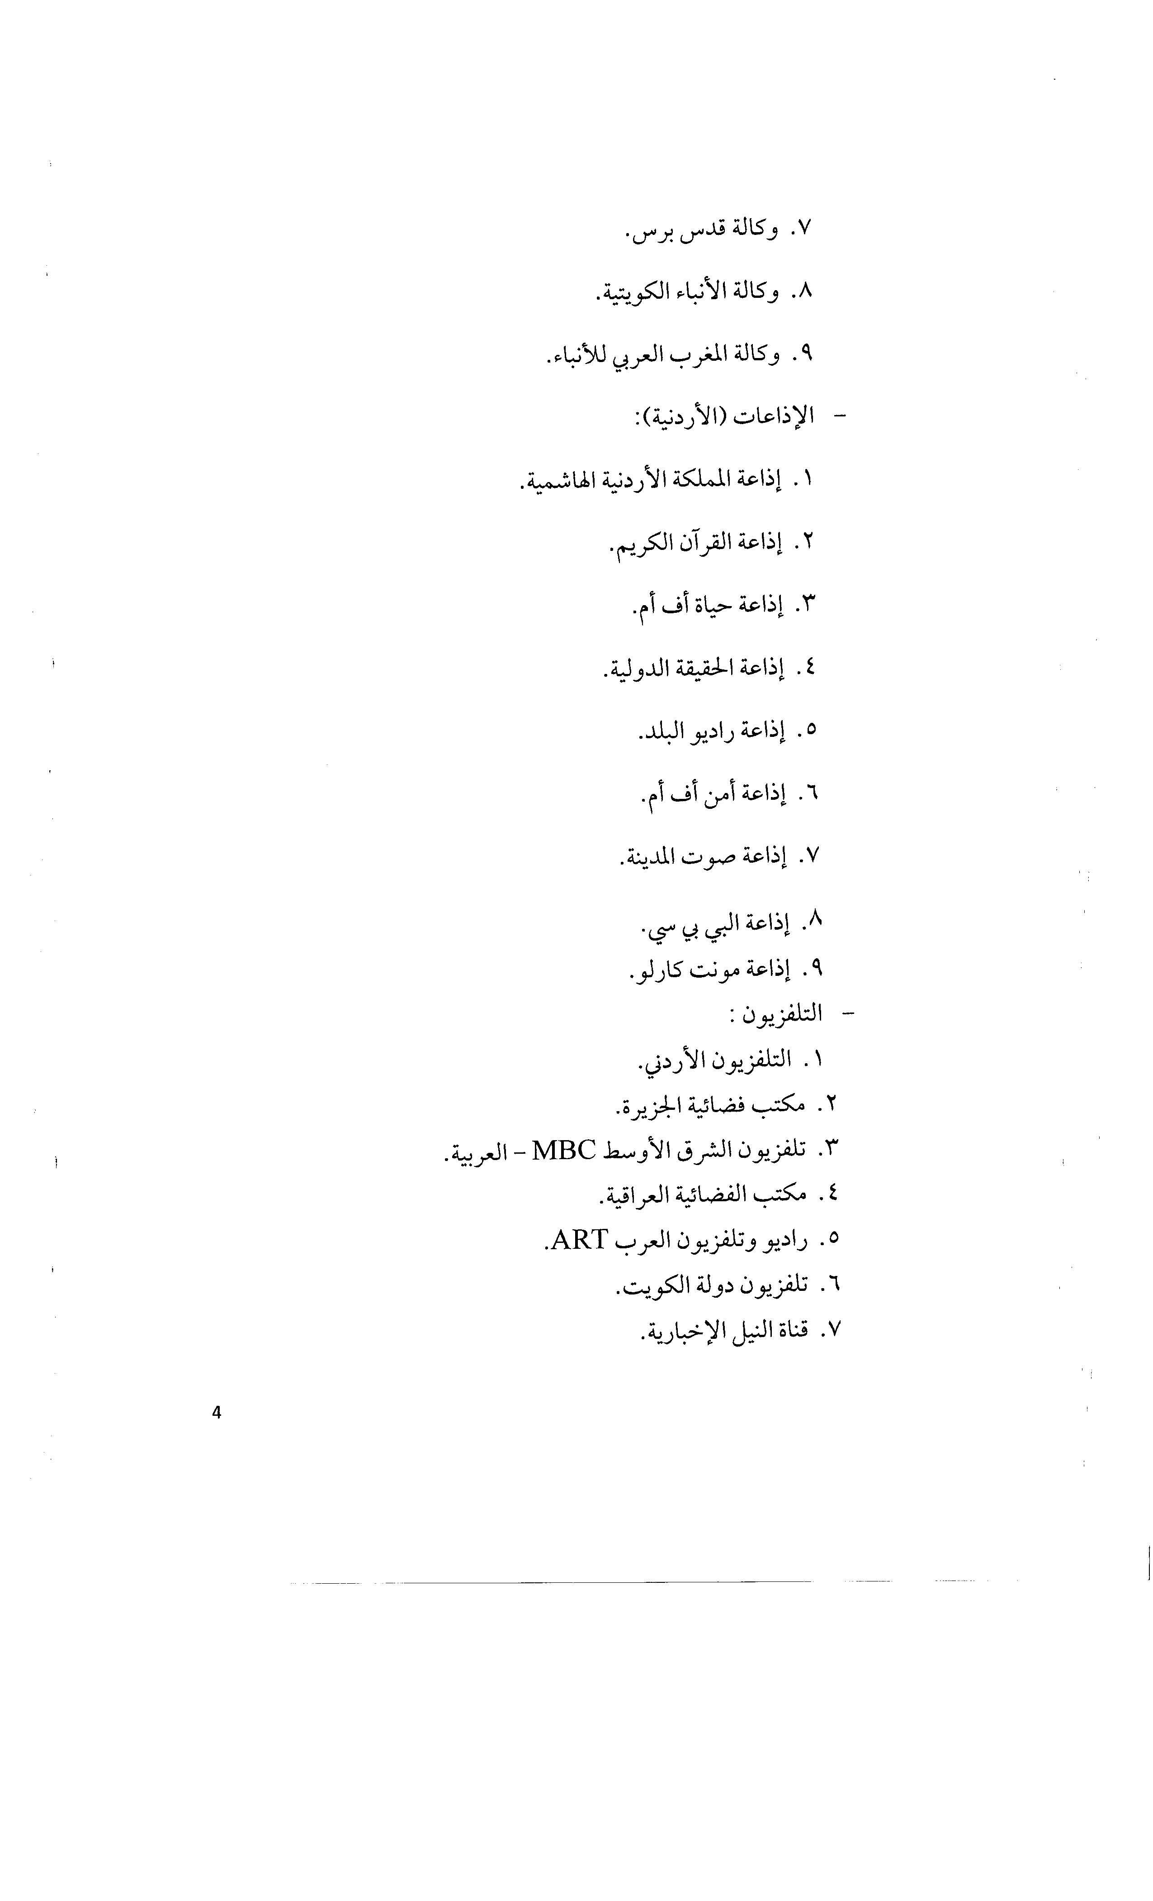



الخطة الإعلامية التفصيلية ص5

الحركة ونقل الضيوف



آلية حفل الافتتاح

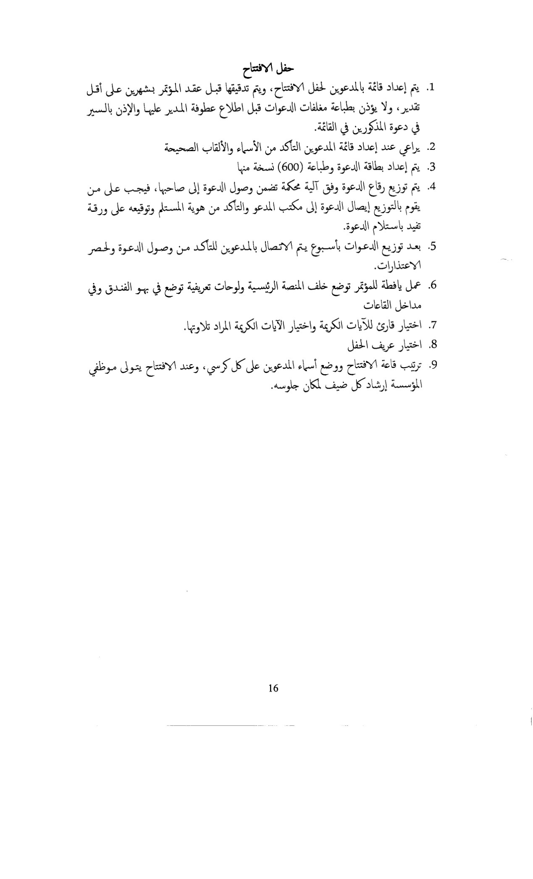

استقبال الضيوف ووداعهم في المطار – ص1

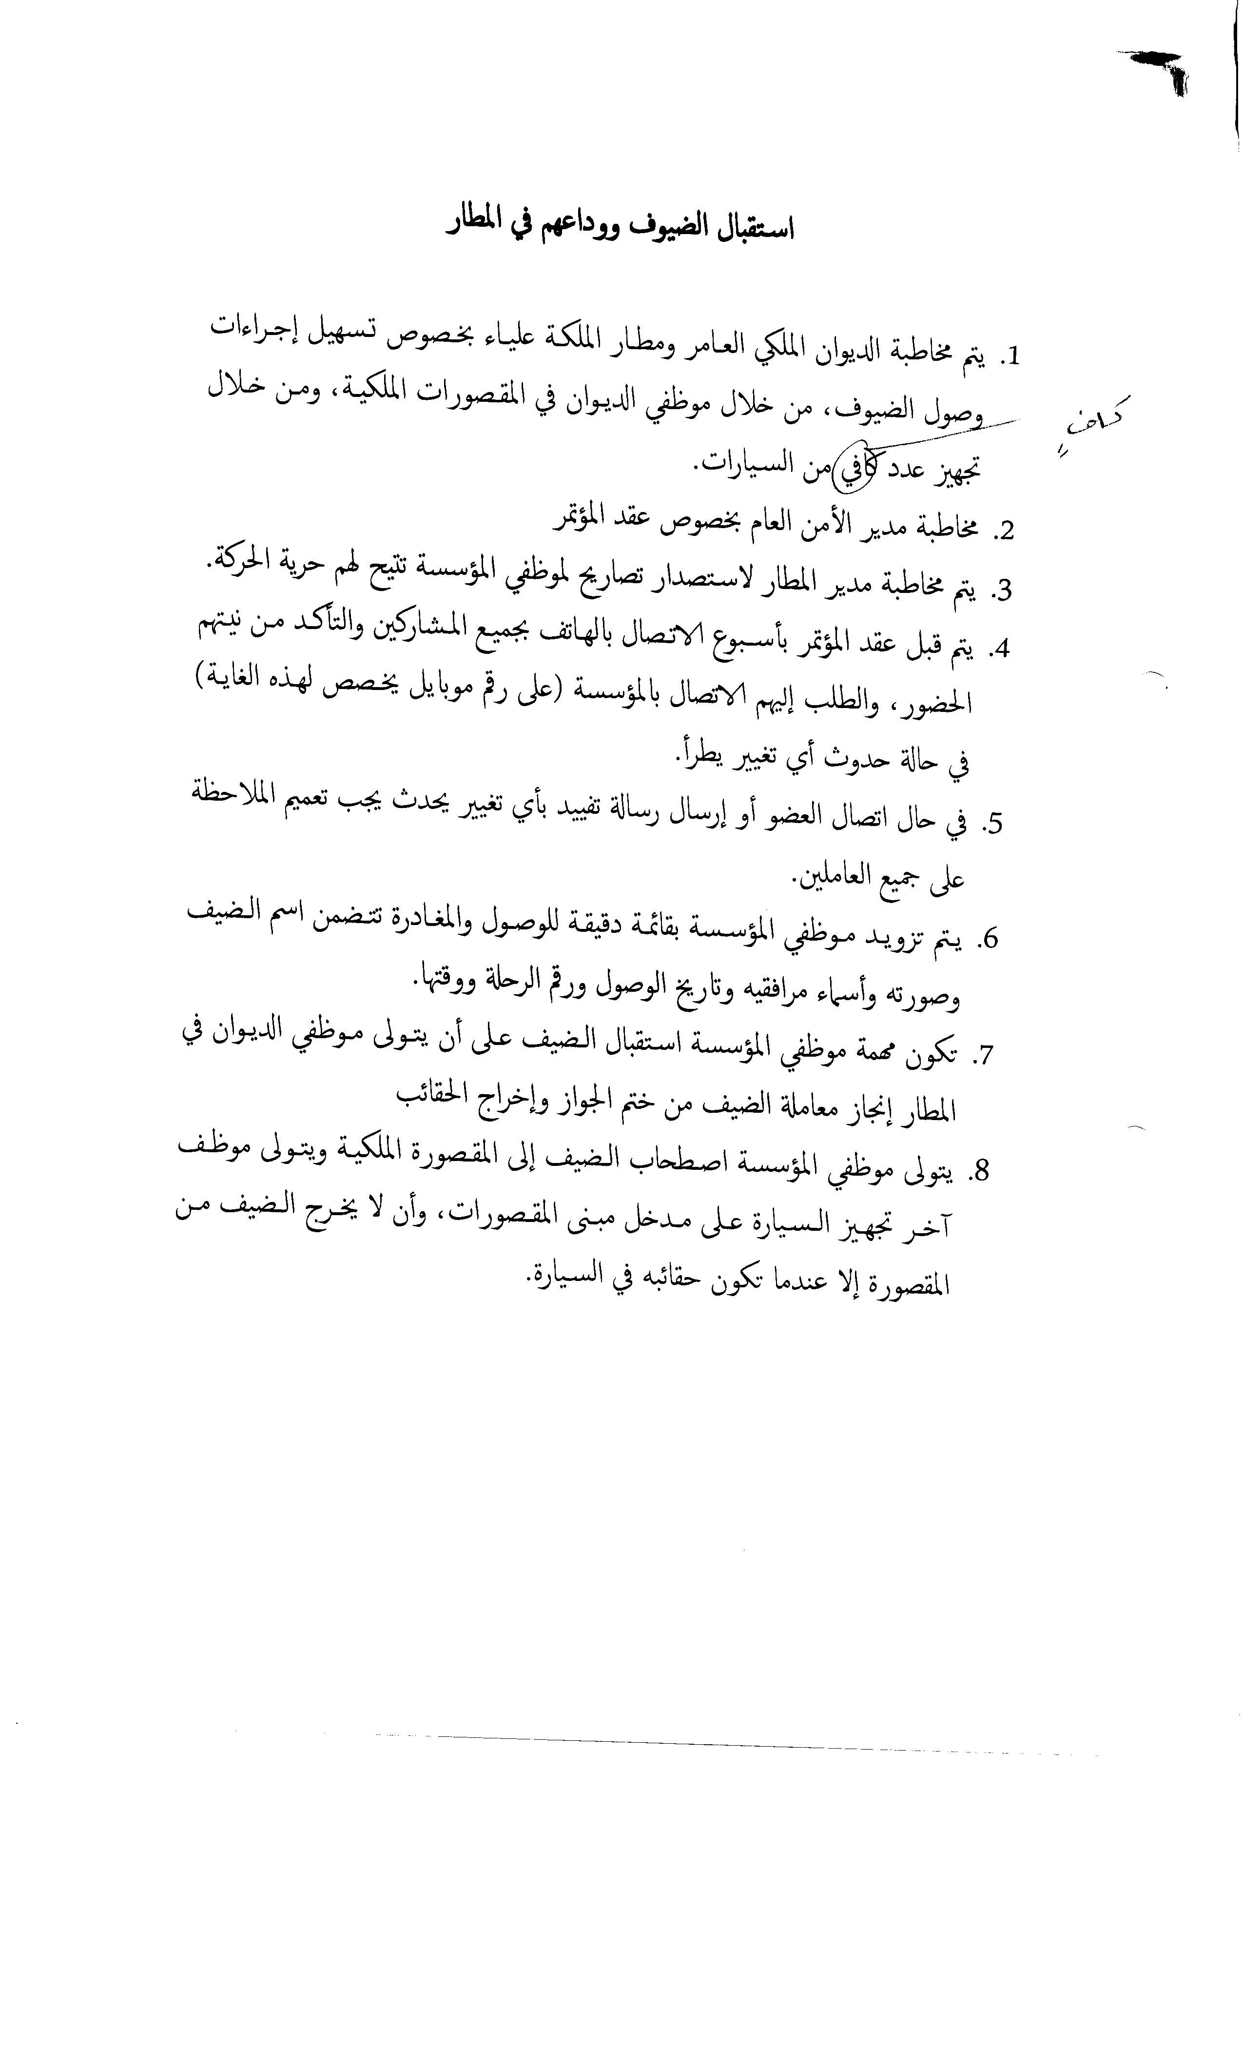

استقبال الضيوف ووداعهم في المطار – ص2

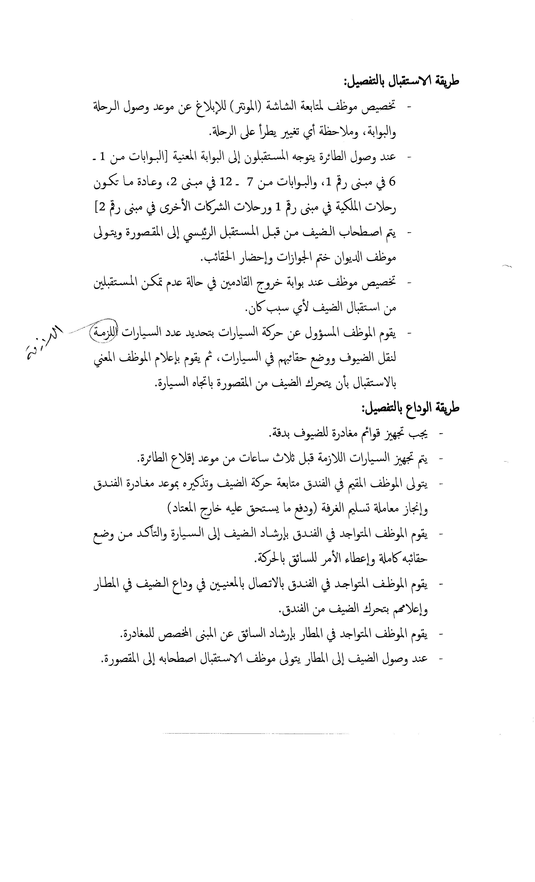

استقبال الضيوف ووداعهم في المطار – ص3

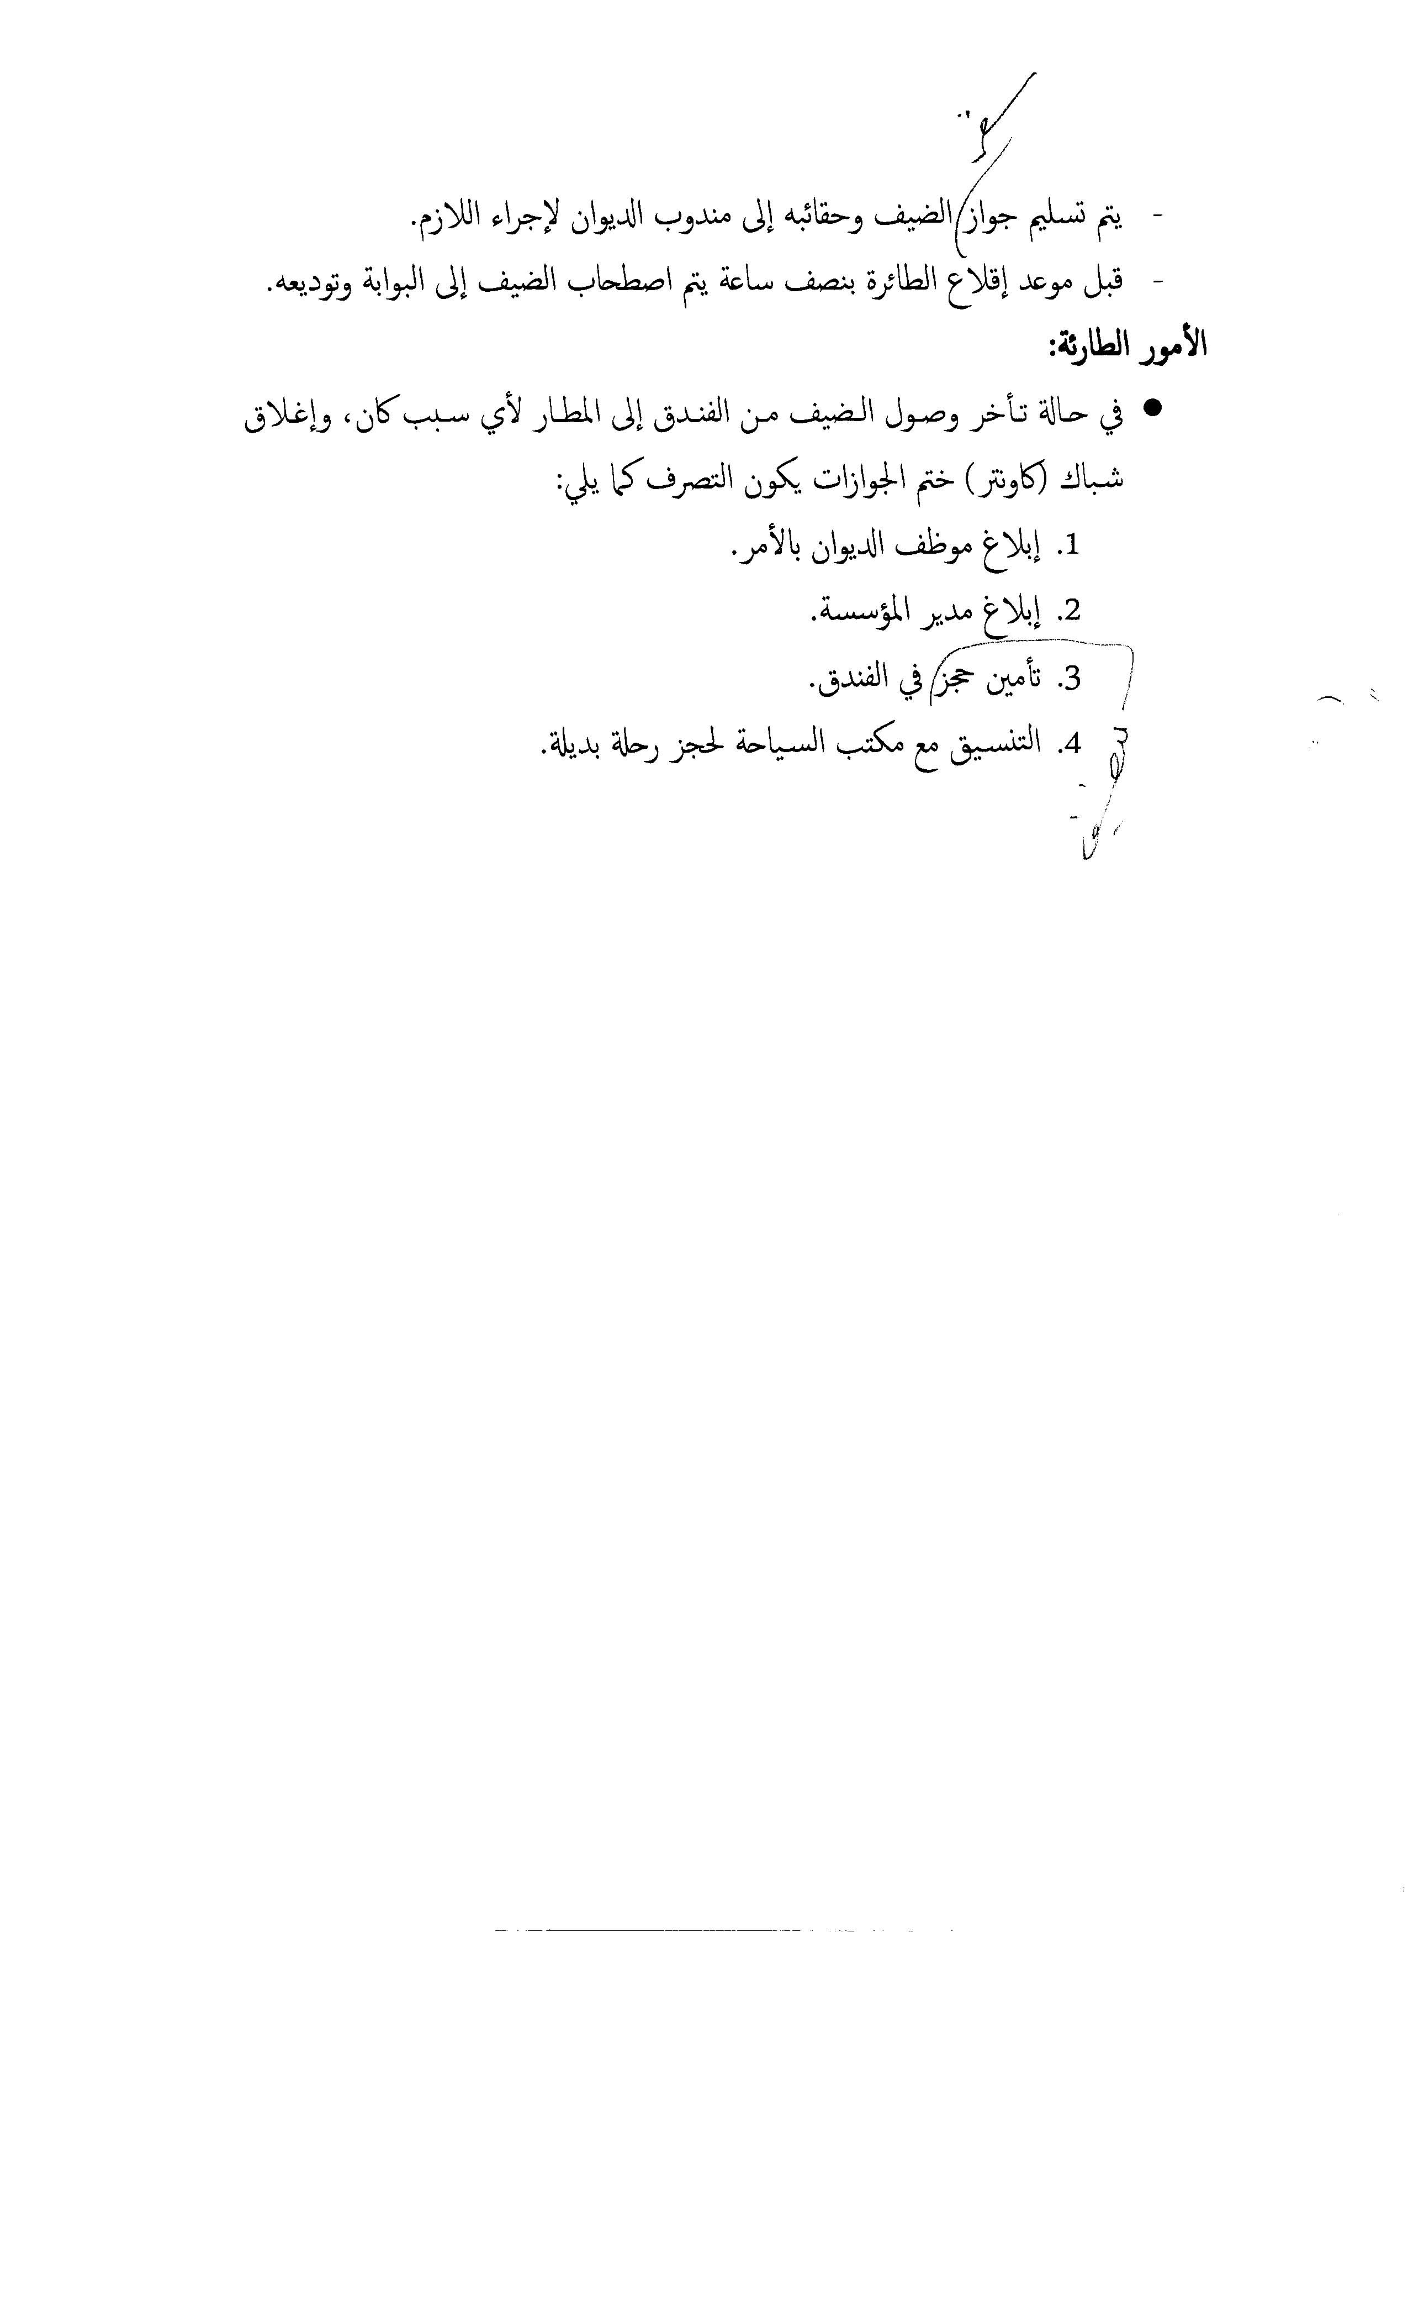

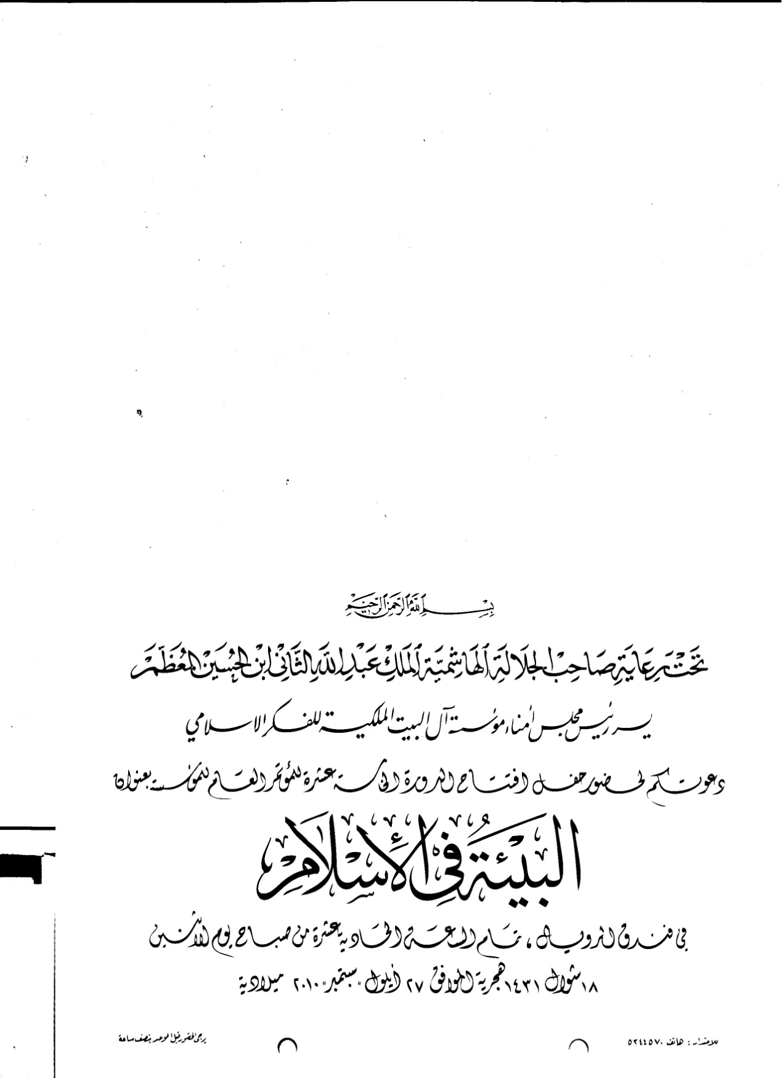

بطاقة الدعوة للمؤتمر

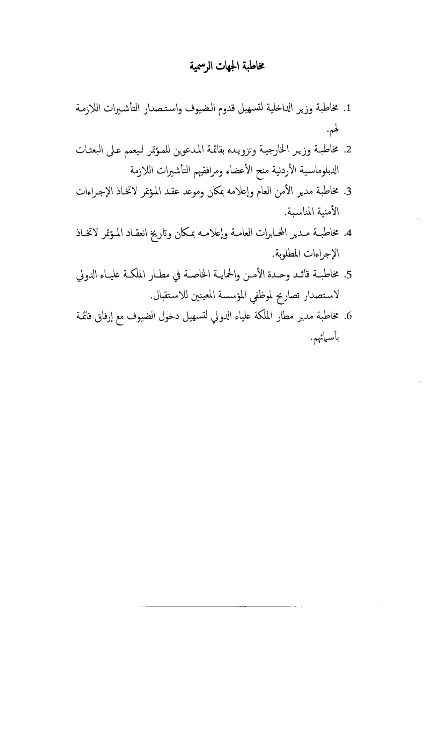

مخاطبة الجهات الرسمية

مخاطبة وزير الخارجية- ص1

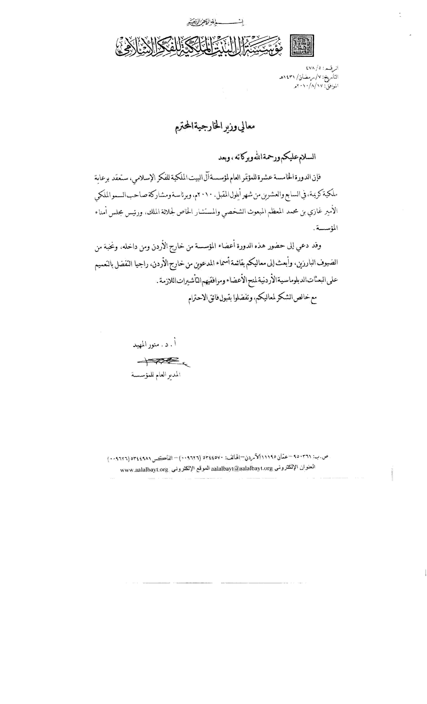

مخاطبة وزير الخارجية- ص2

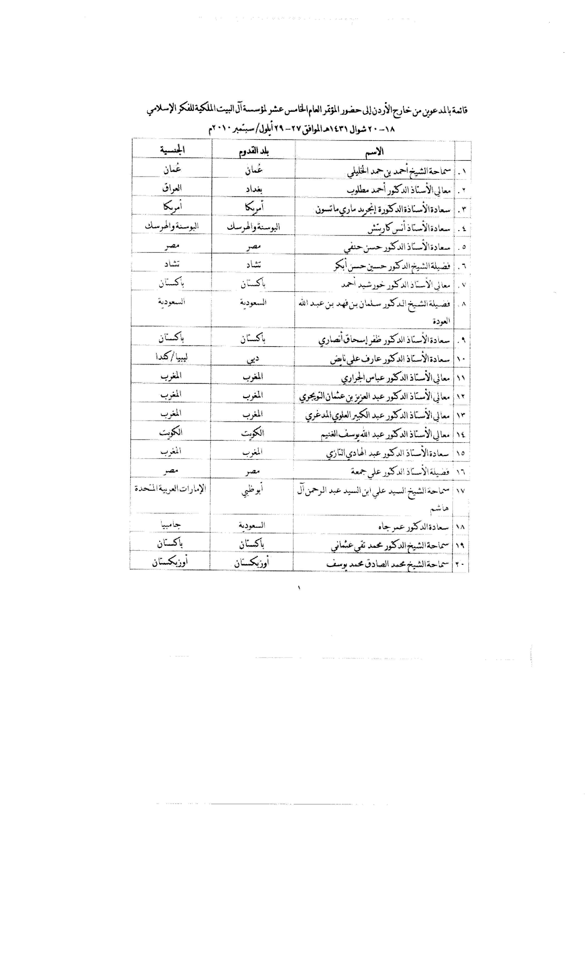

مخاطبة وزير الخارجية- ص3

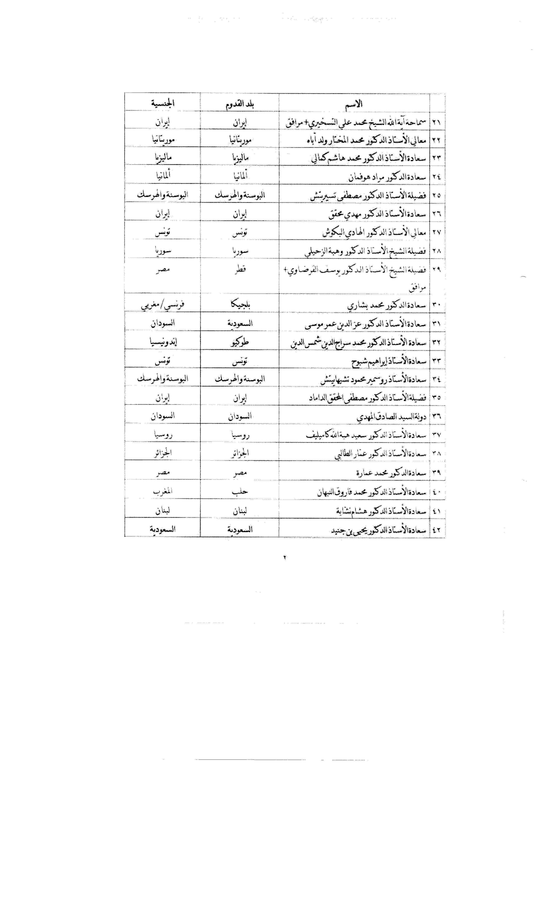

مخاطبة وزير الخارجية- ص4

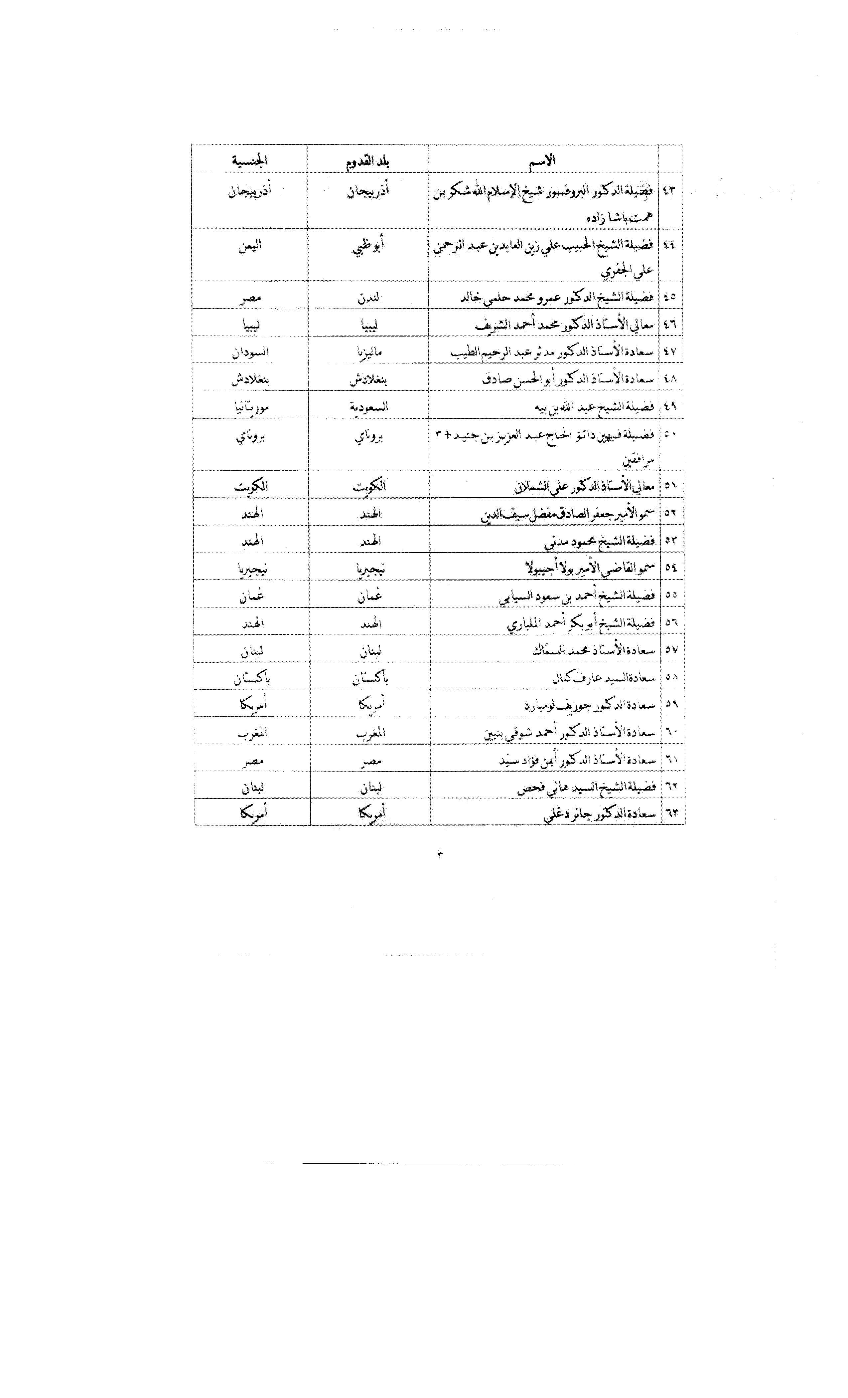

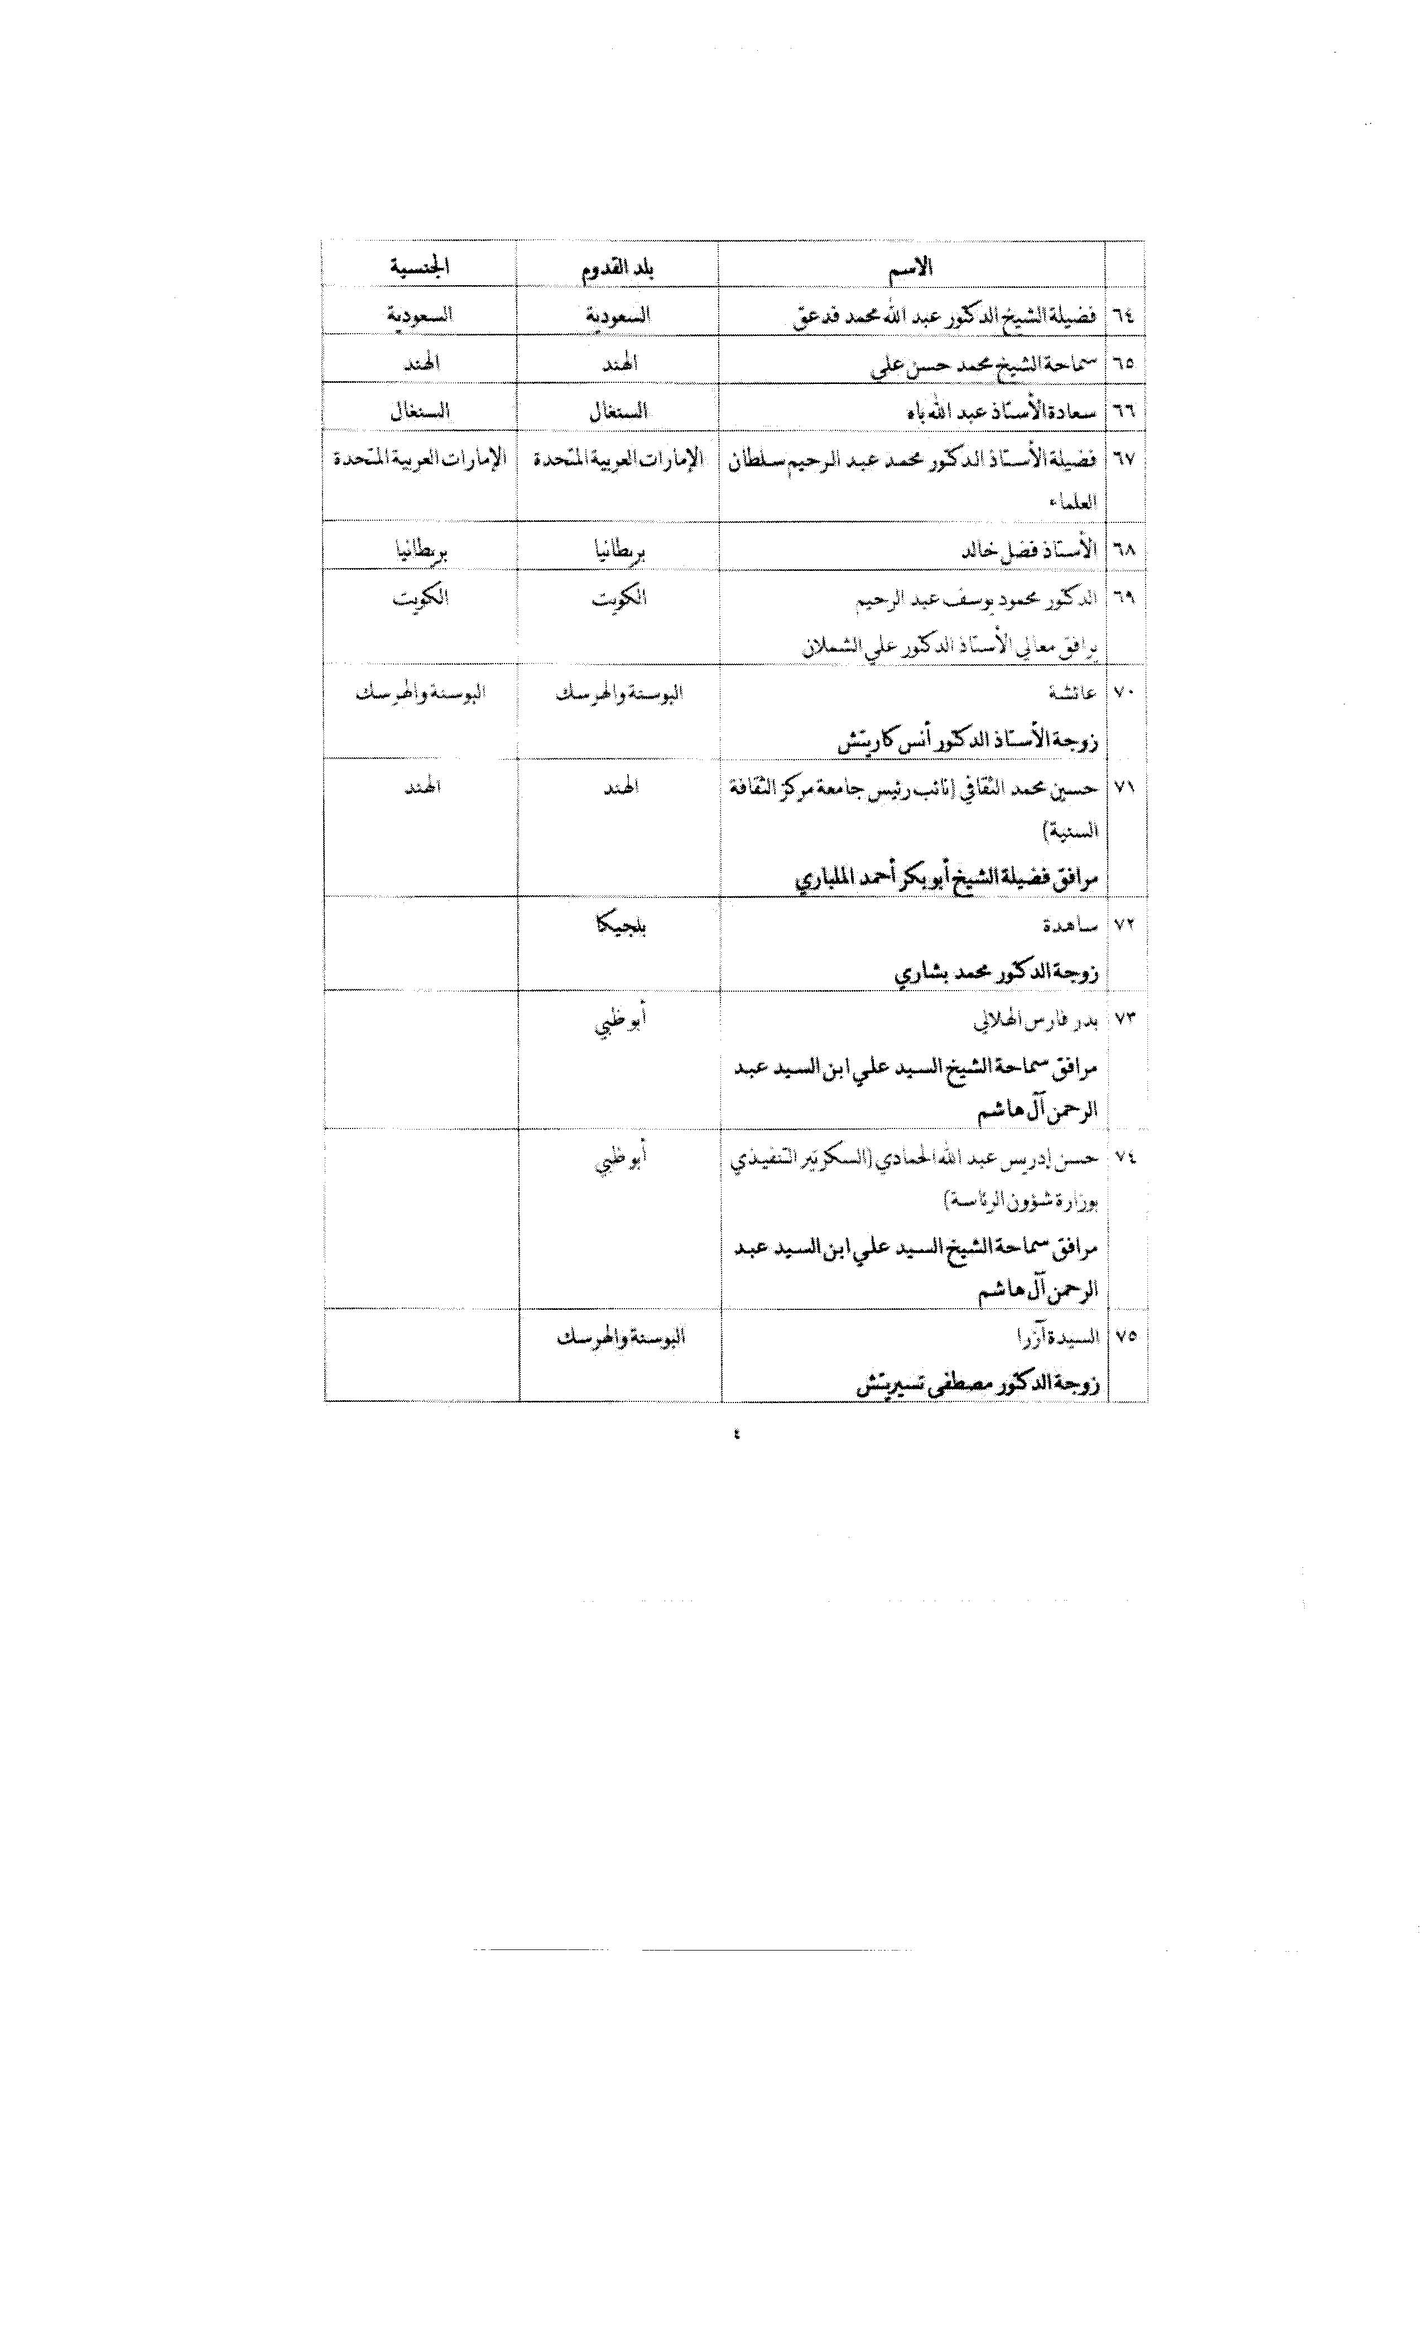

مخاطبة وزير الخارجية- ص5

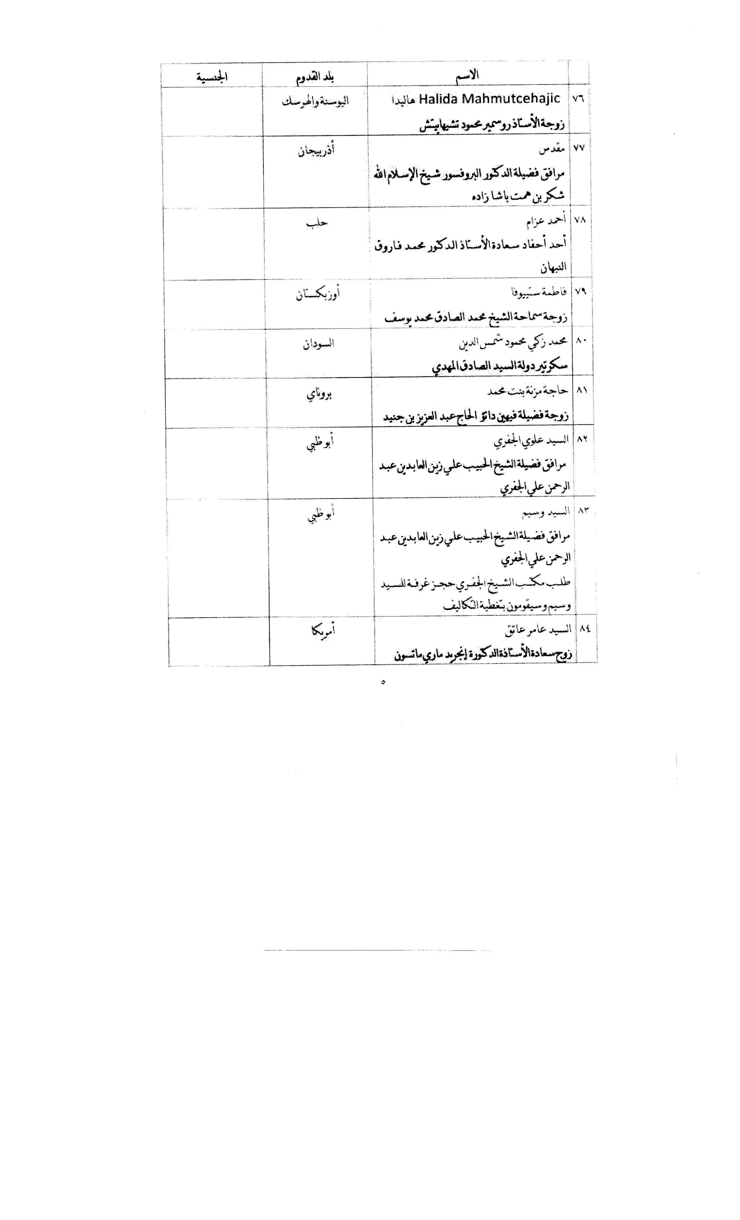

مخاطبة وزير الخارجية- ص6

مخاطبة وزير الخارجية- ص7

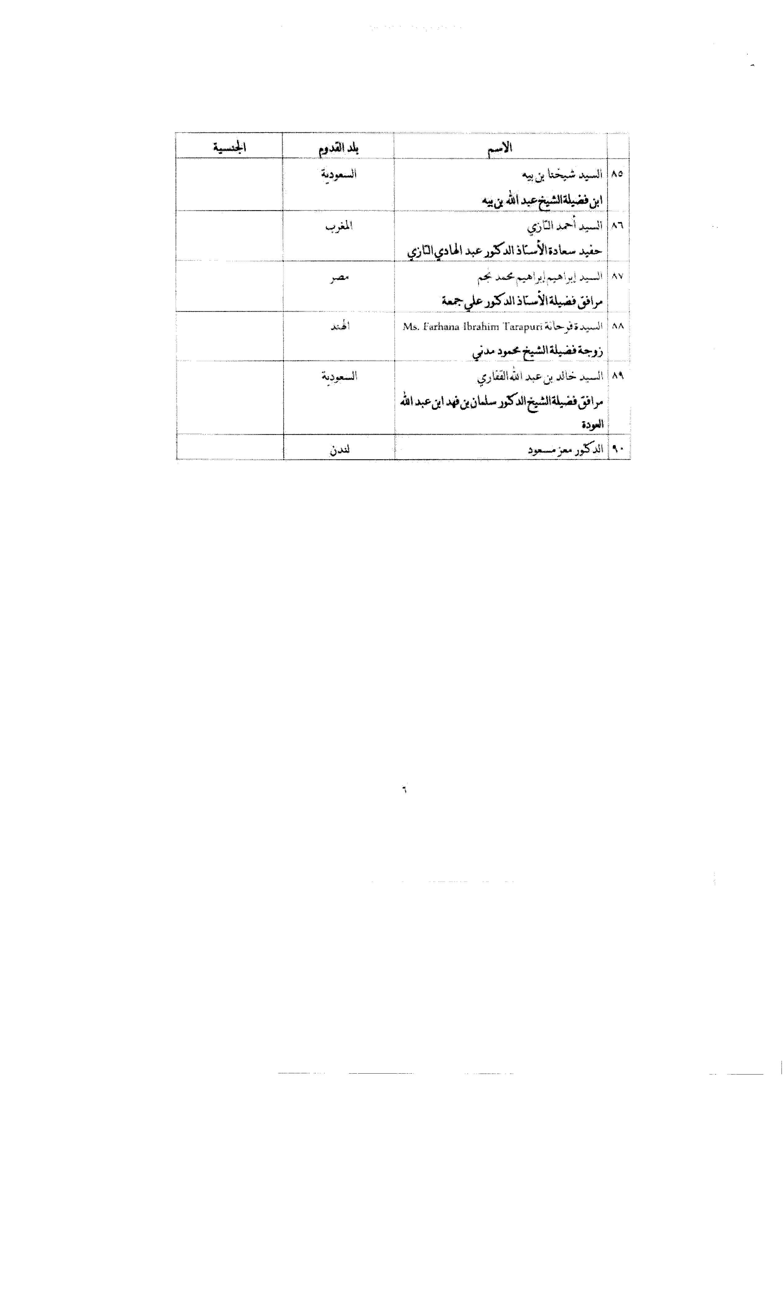

مخاطبة وزير الداخلية

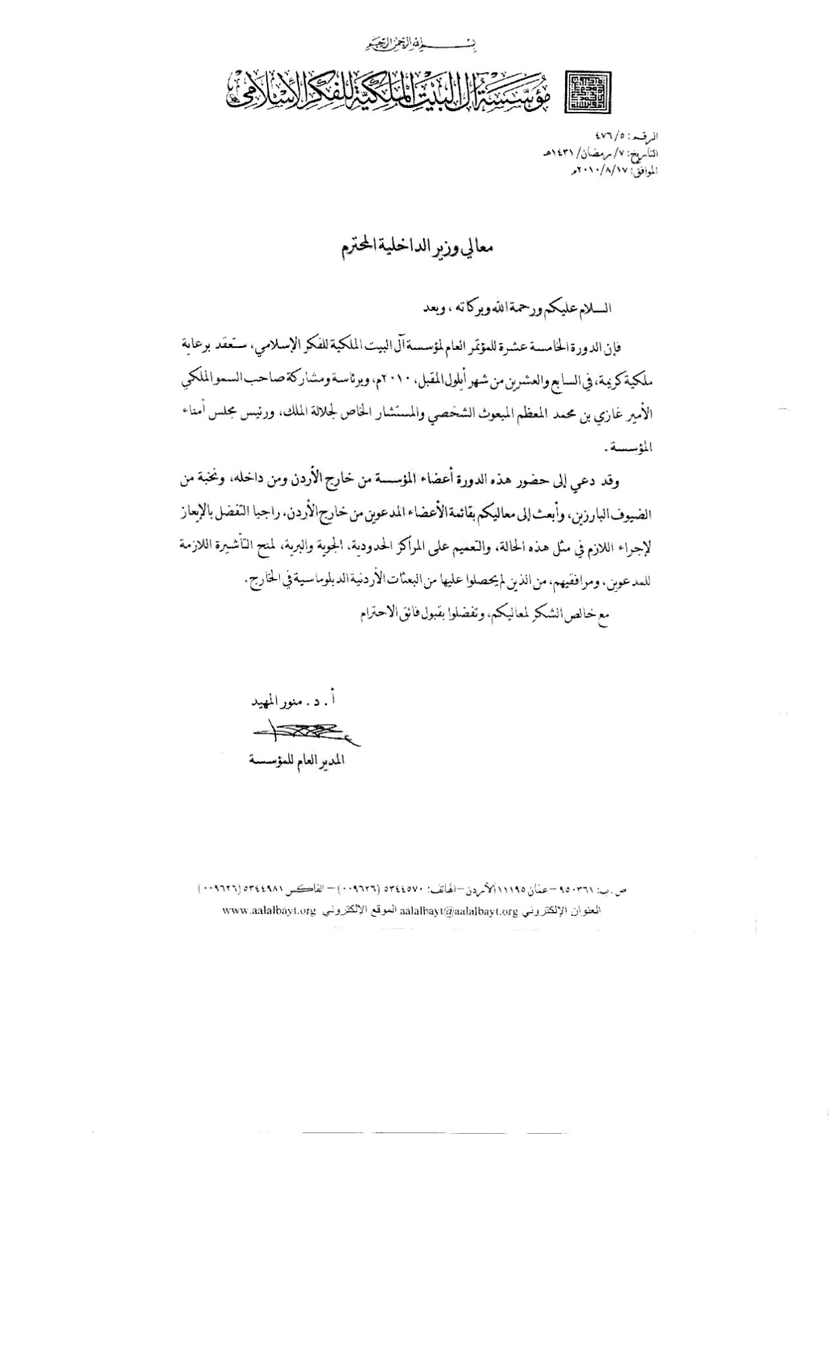

مخاطبة المخابرات

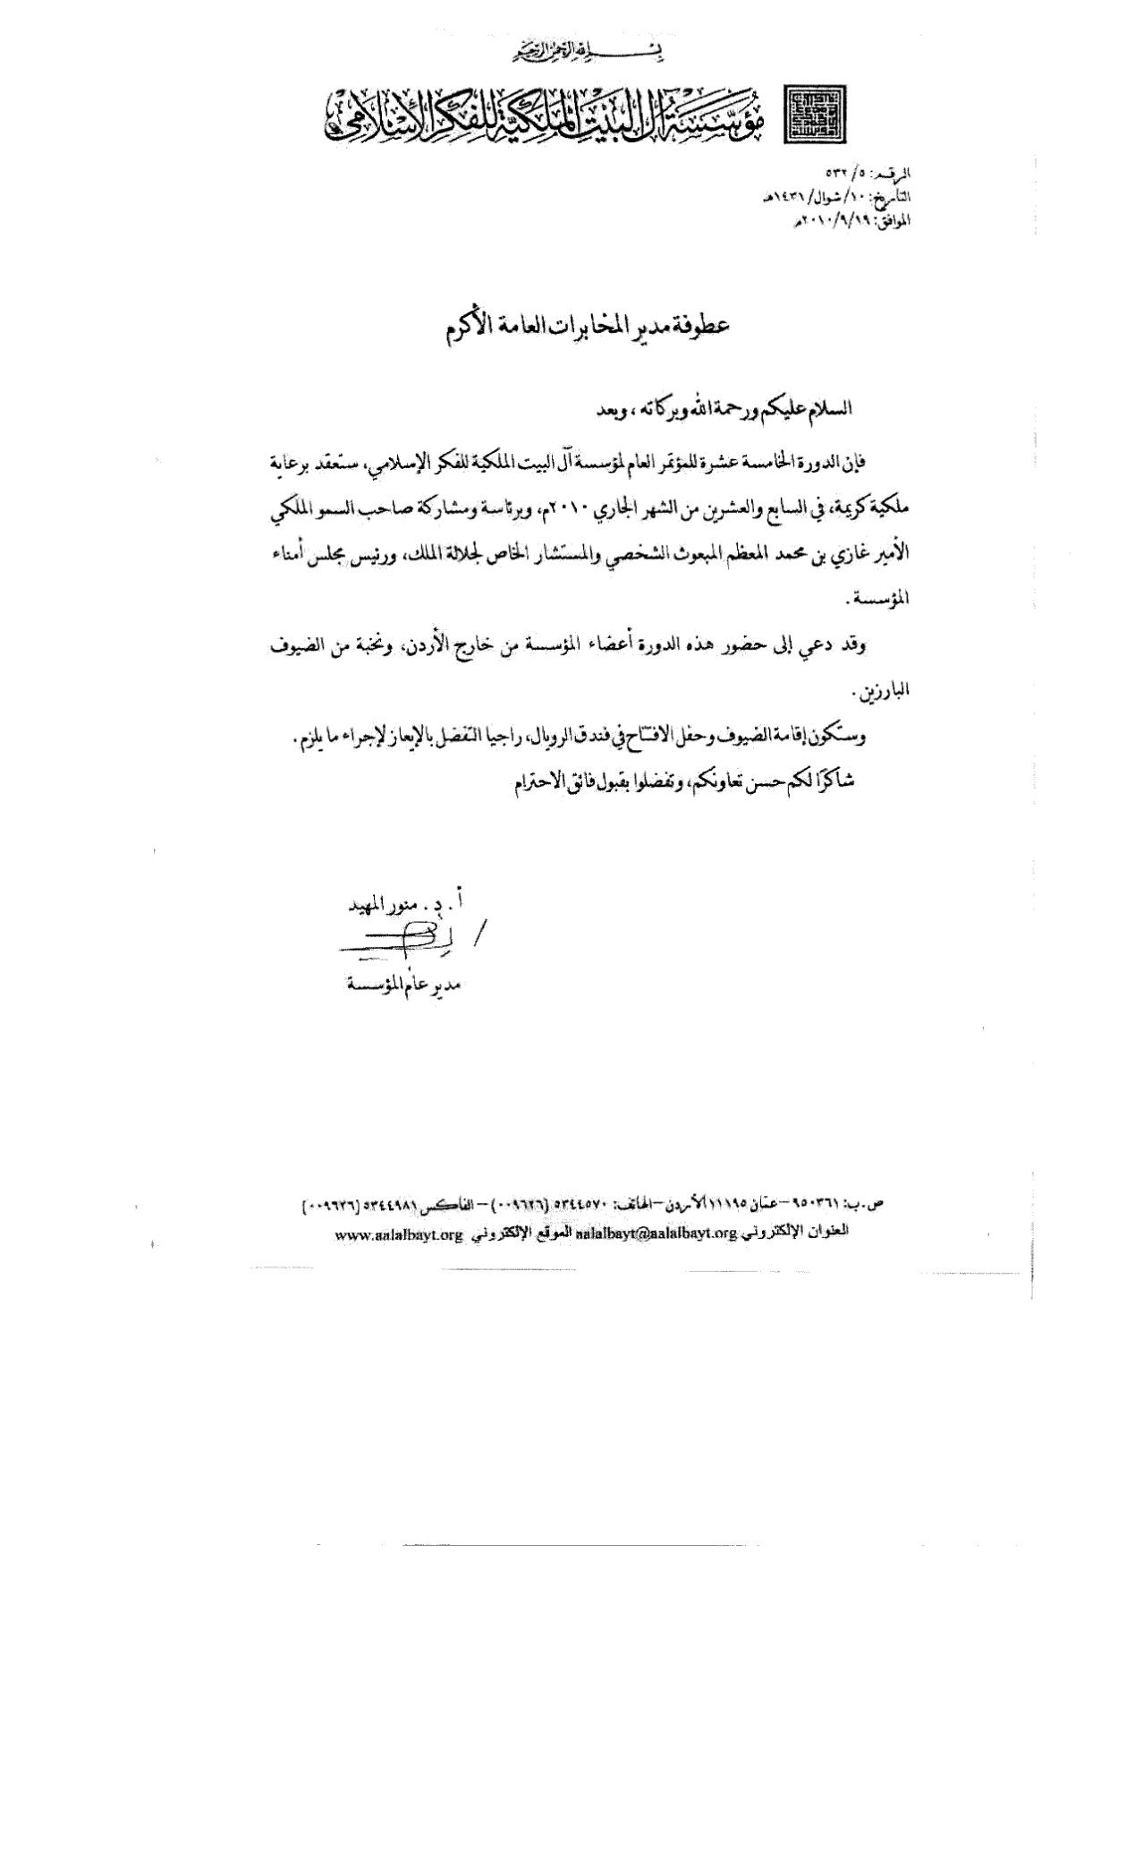

مخاطبة الأمن العام- 1

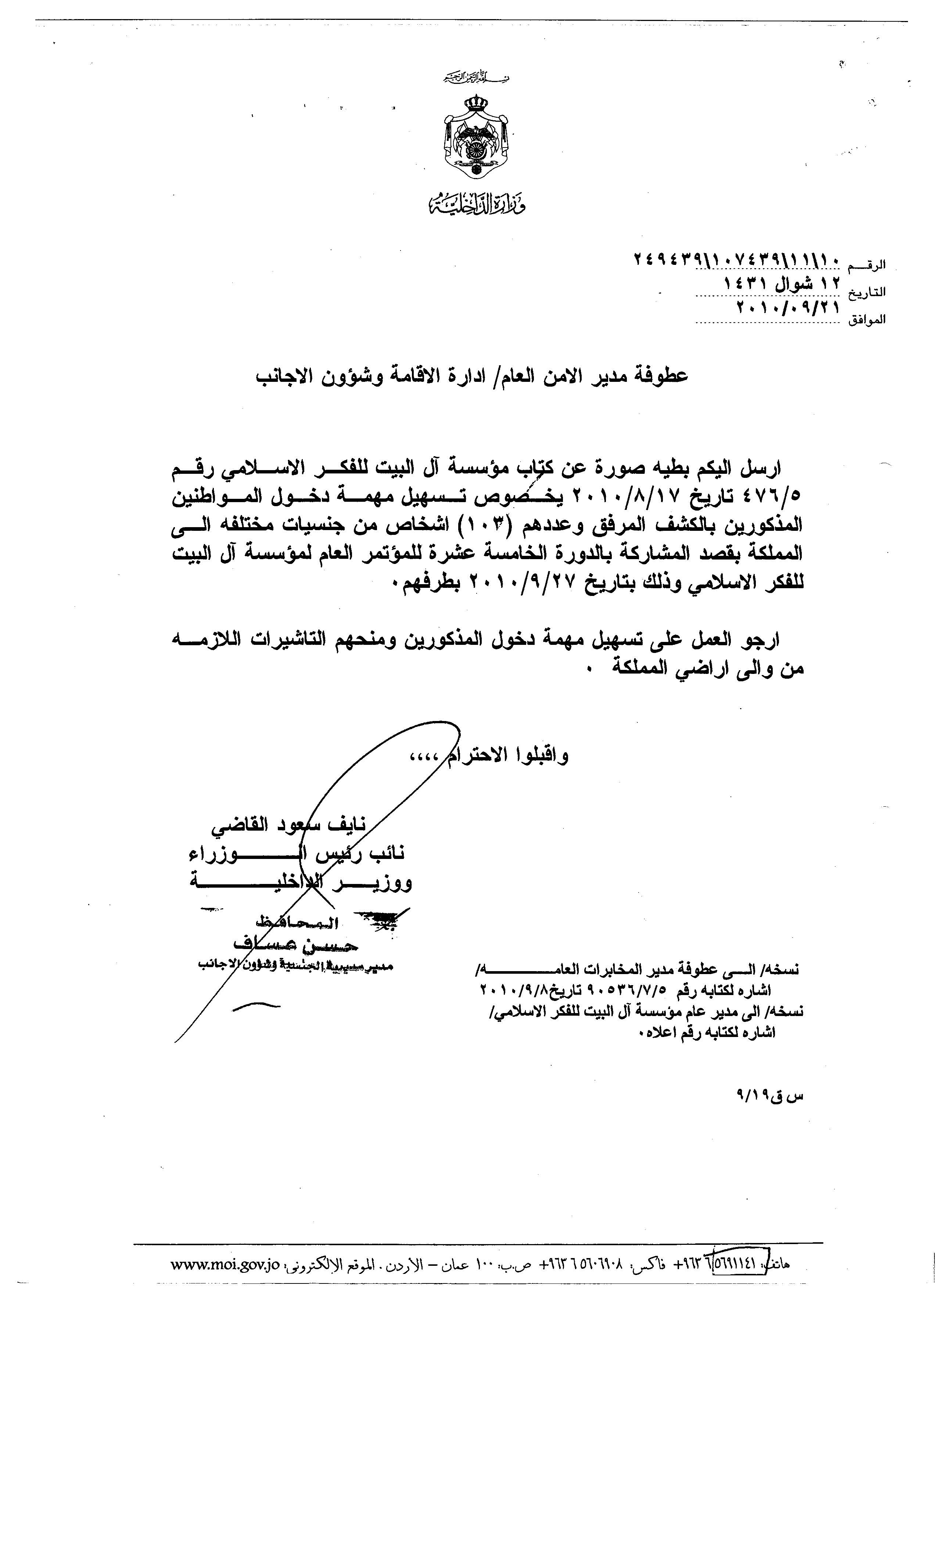

مخاطبة الأمن العام- 2

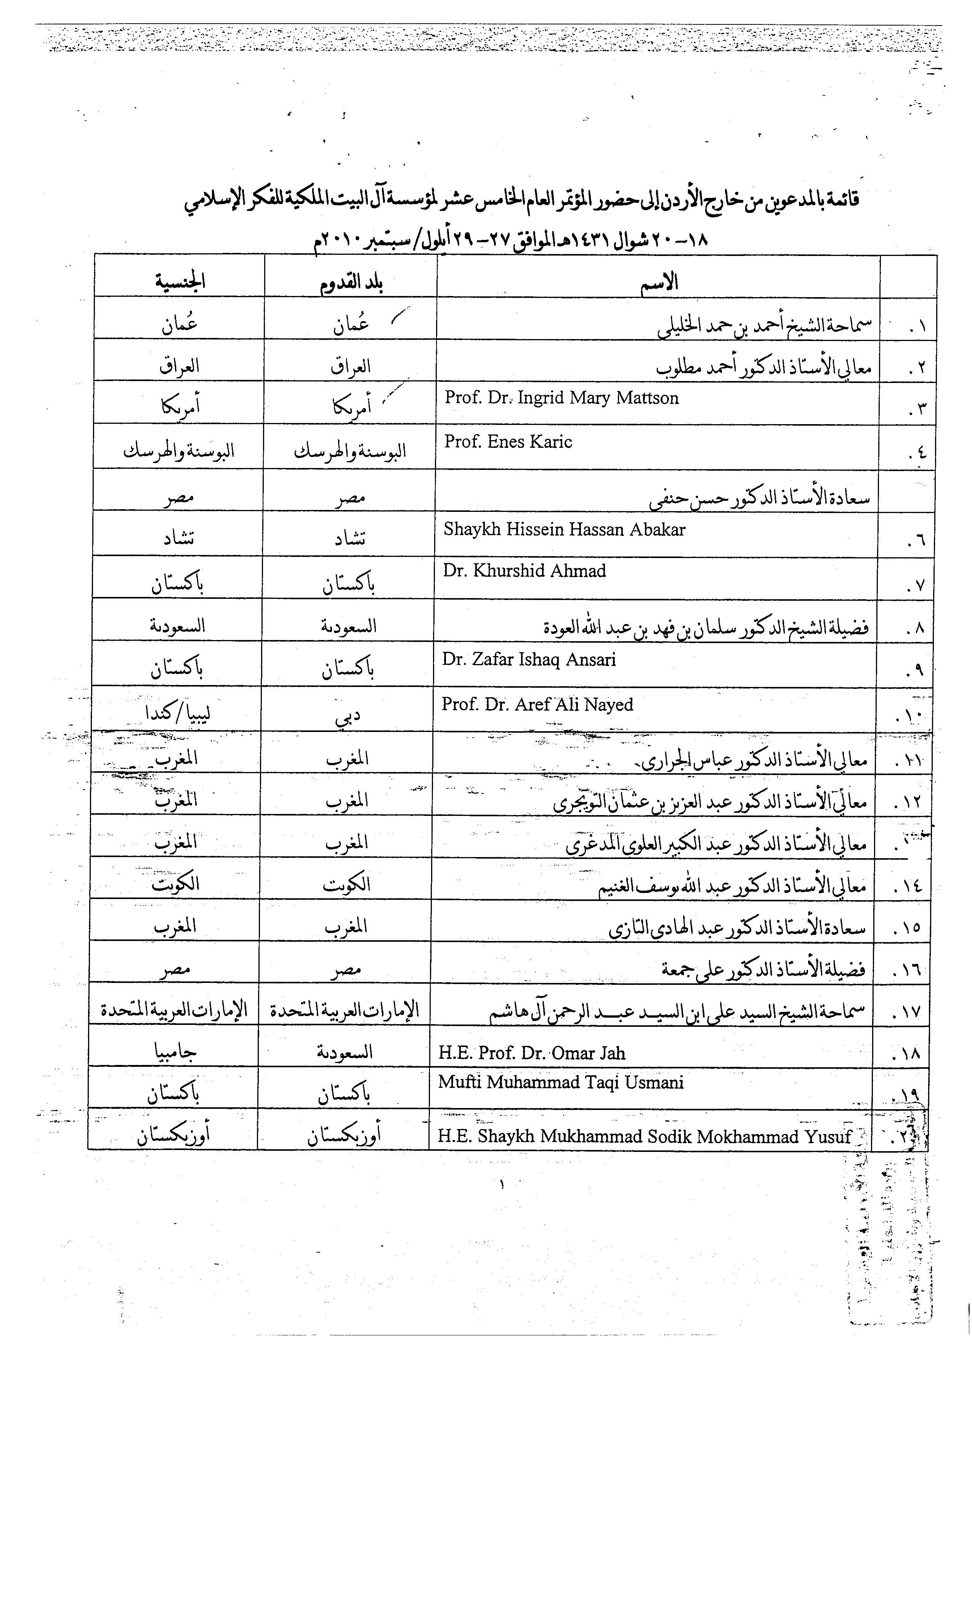

مخاطبة الأمن العام-3

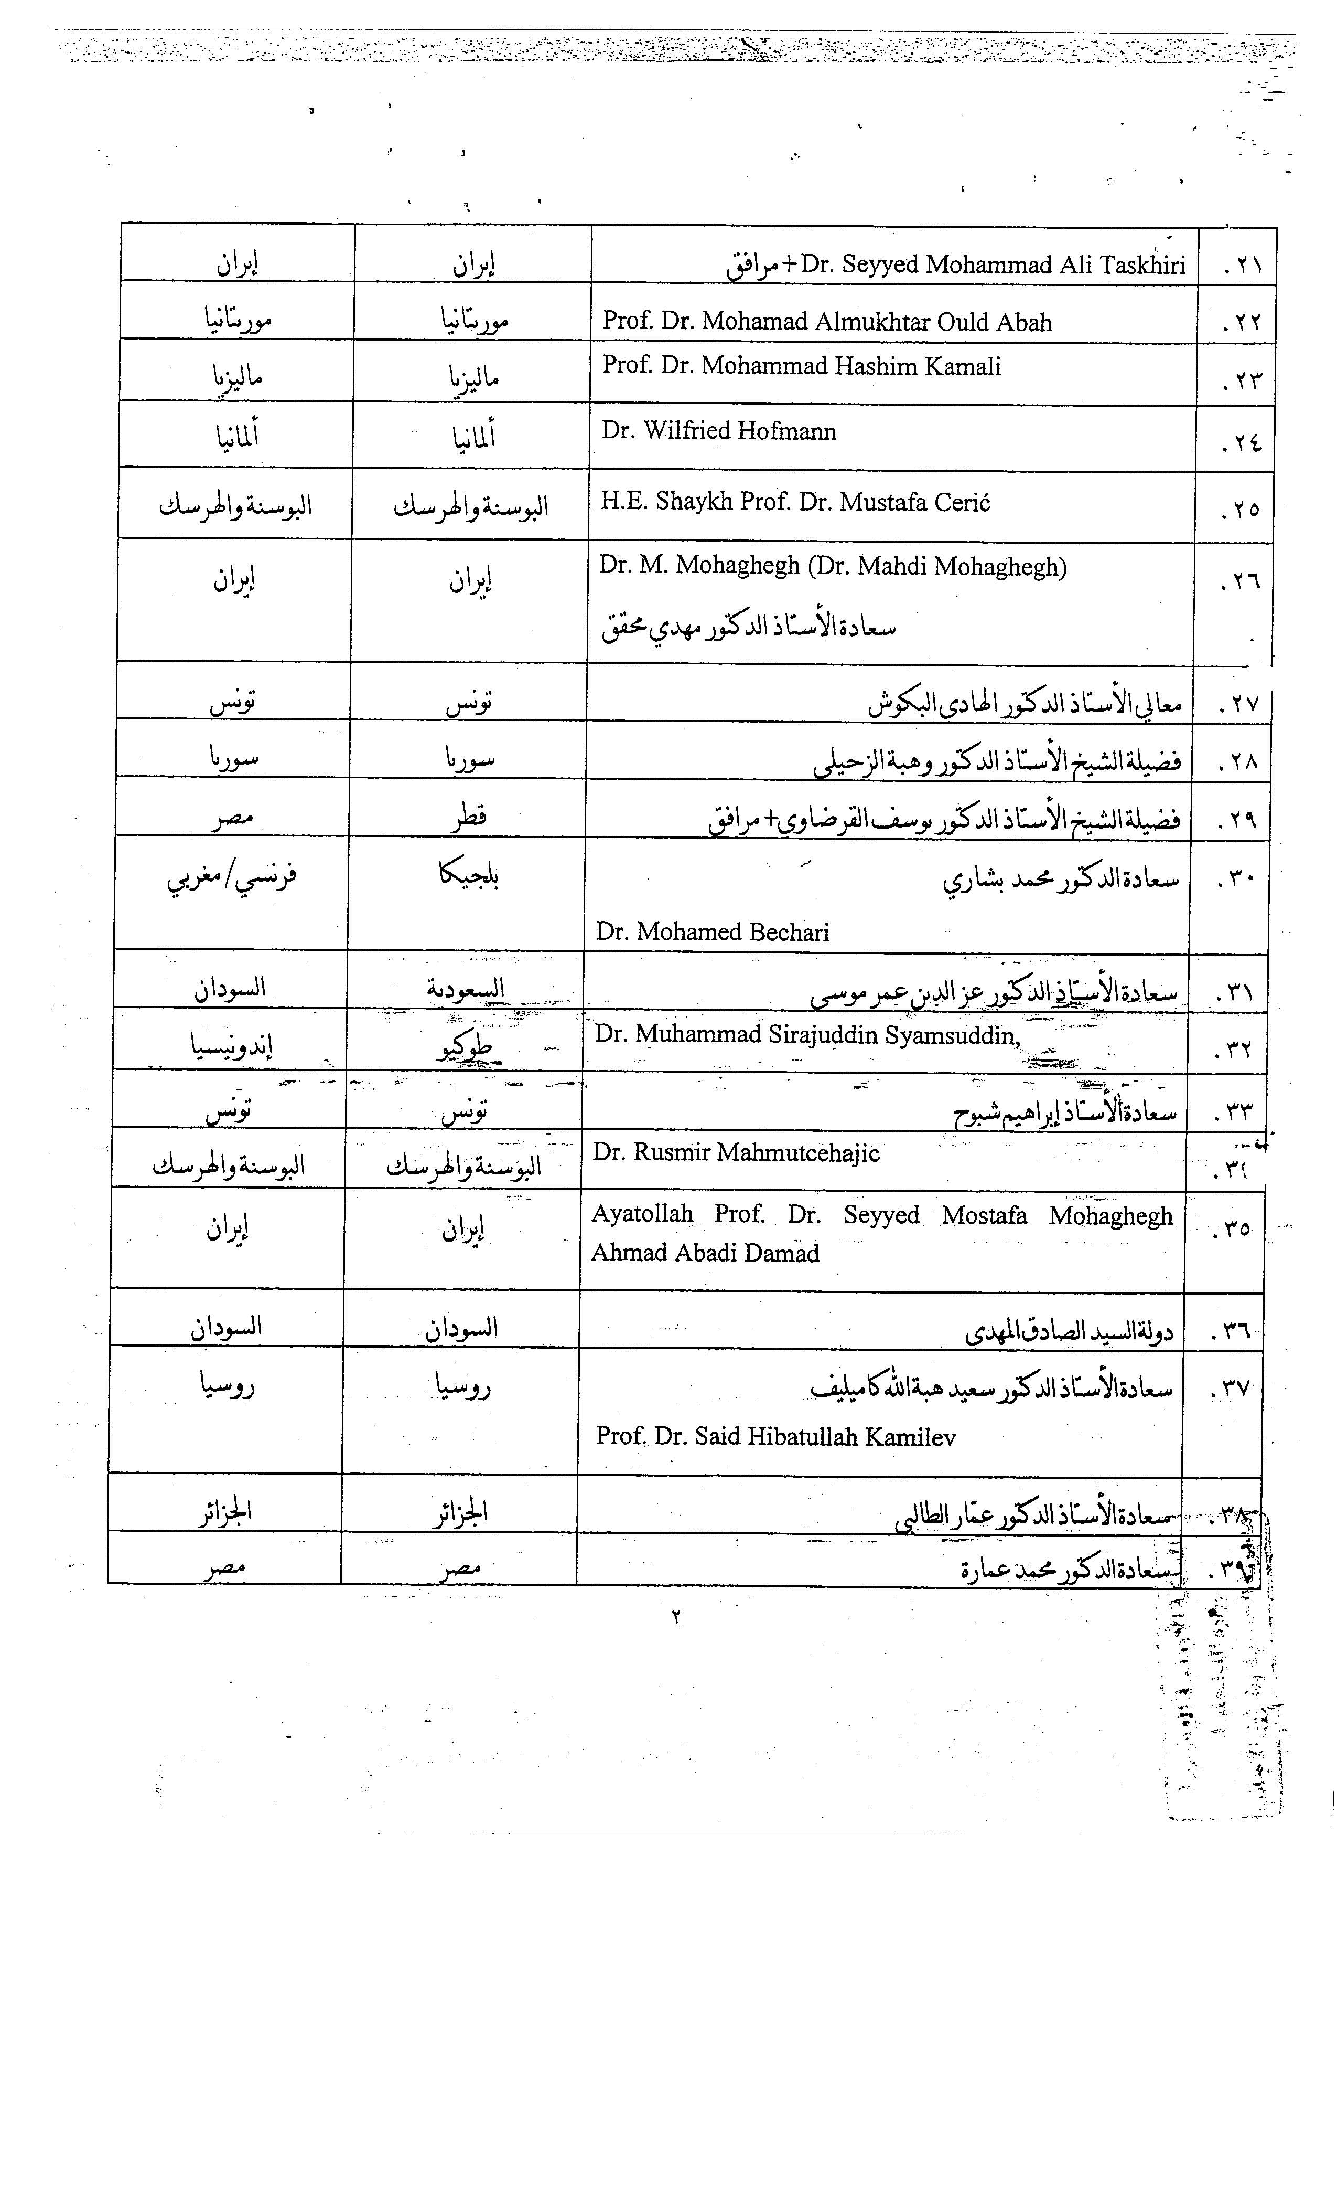

مخاطبة الأمن العام-4

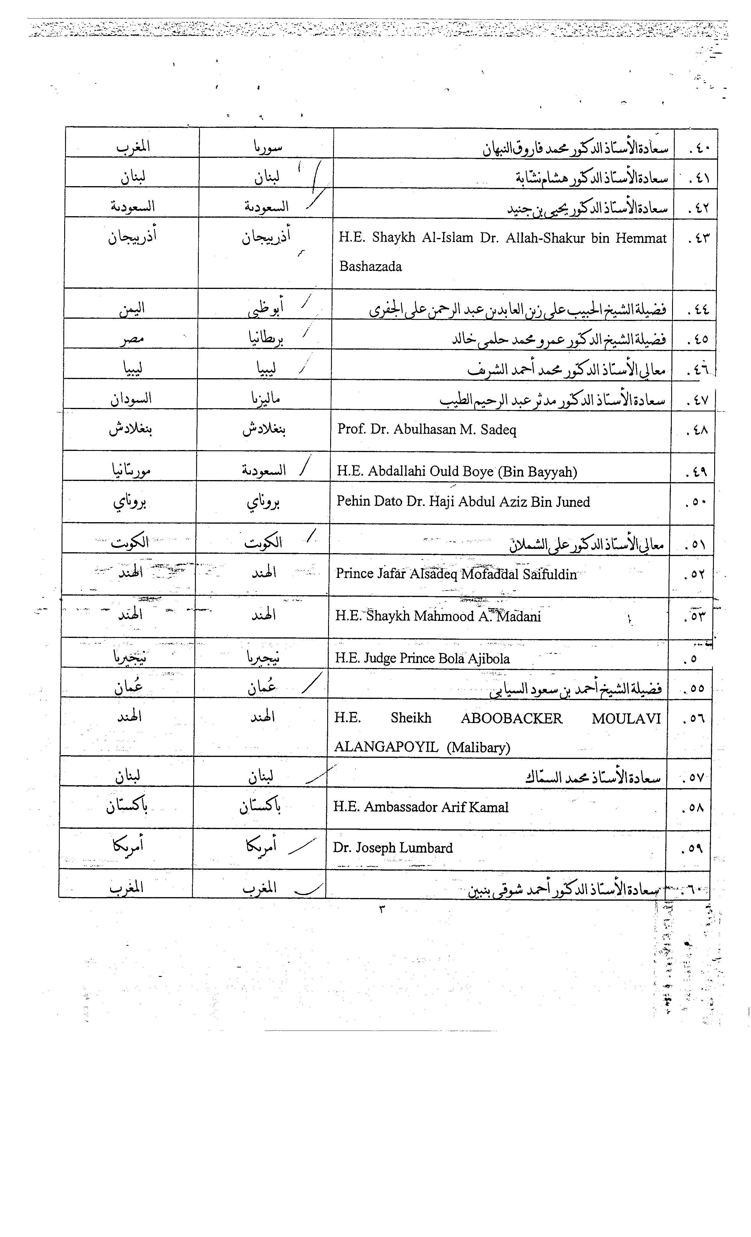

مخاطبة الأمن العام-5

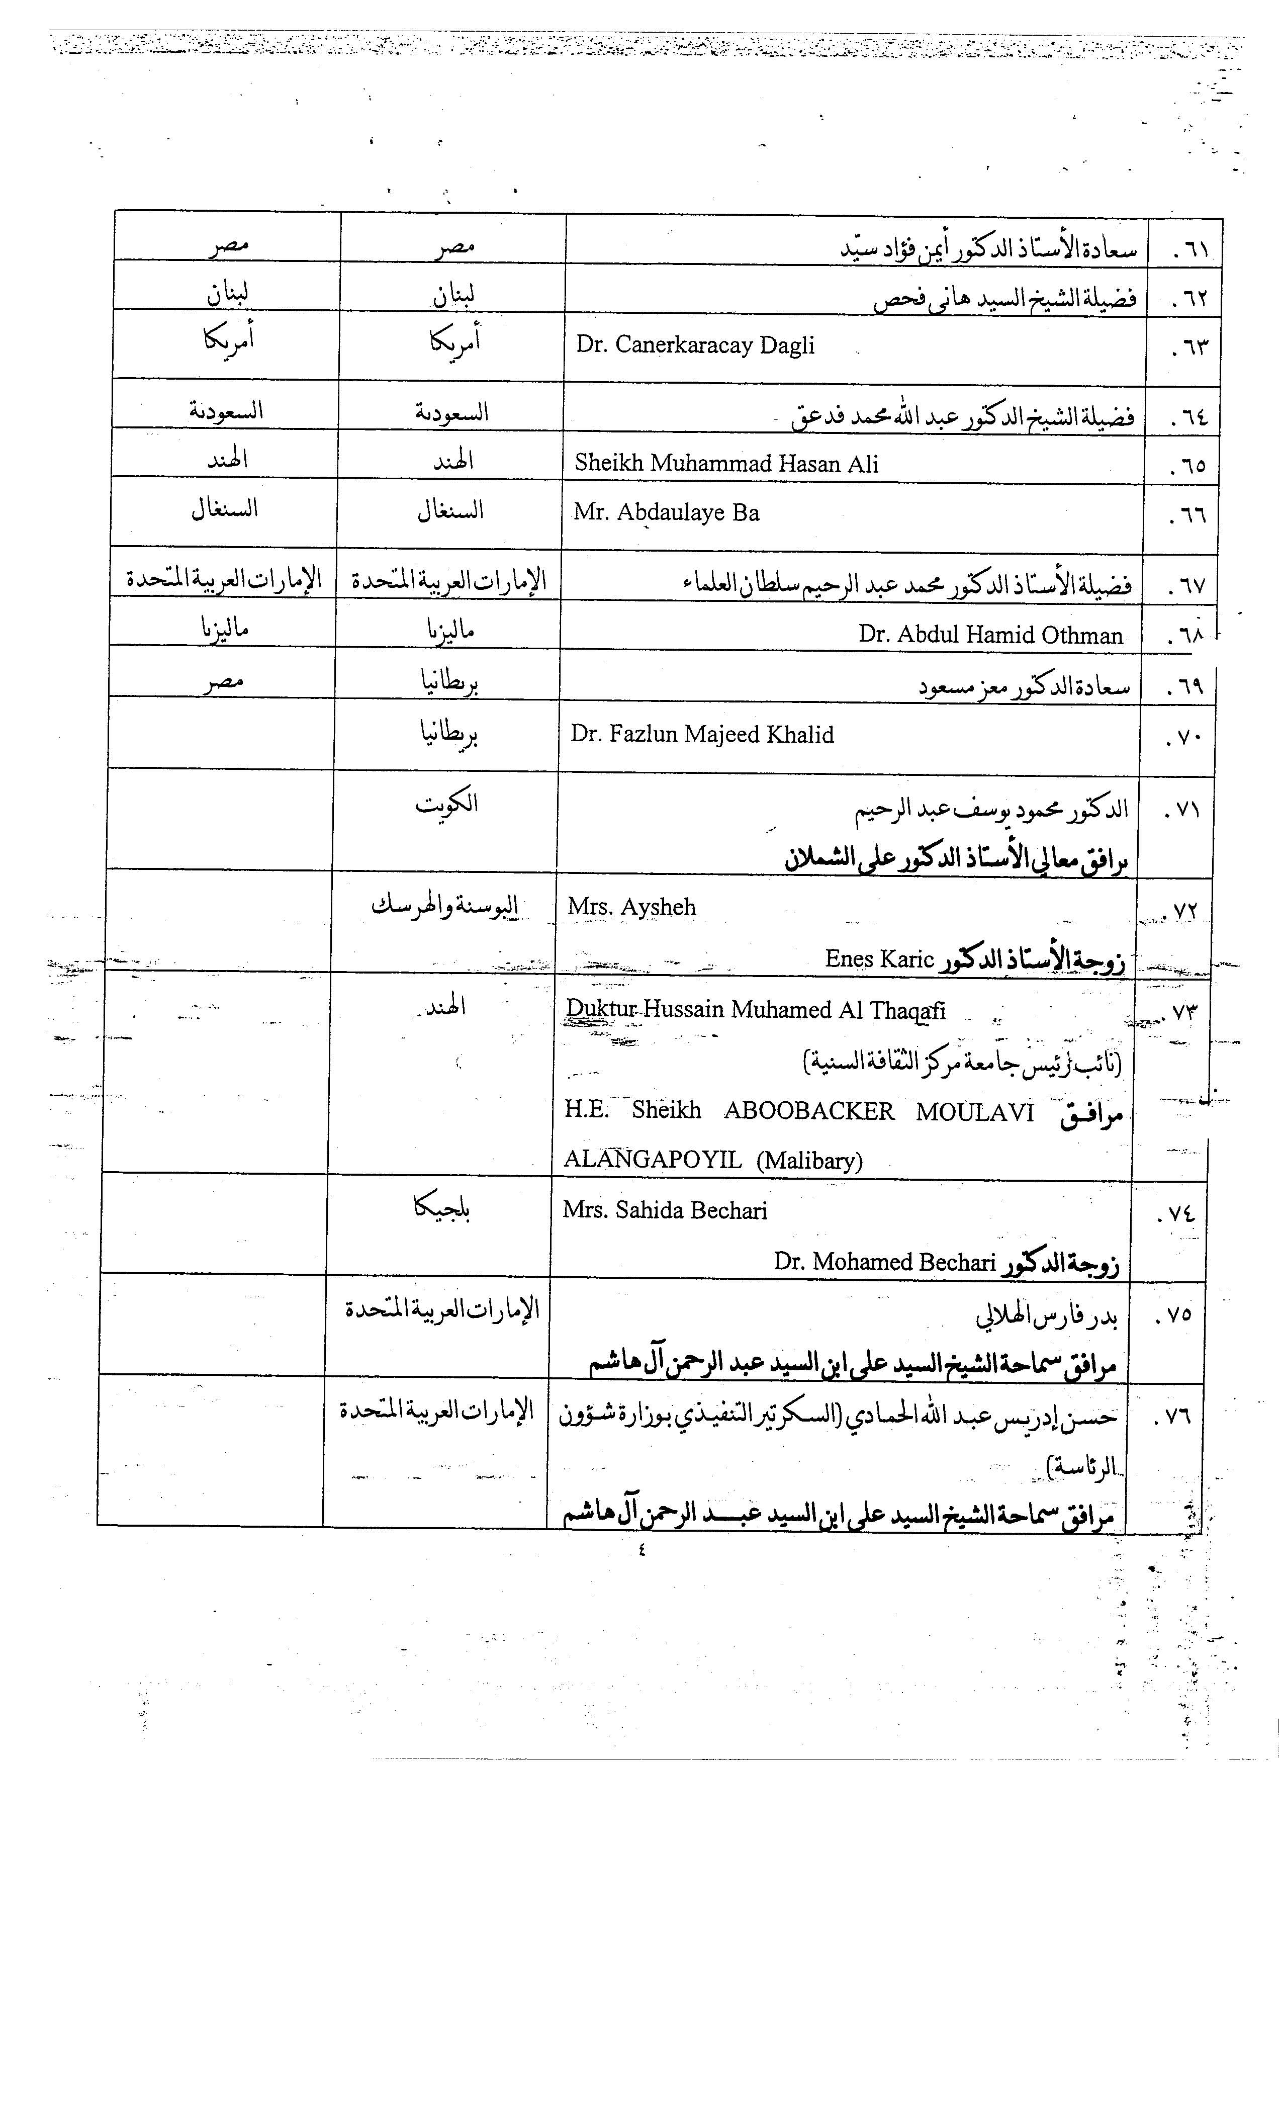

مخاطبة الأمن العام-6

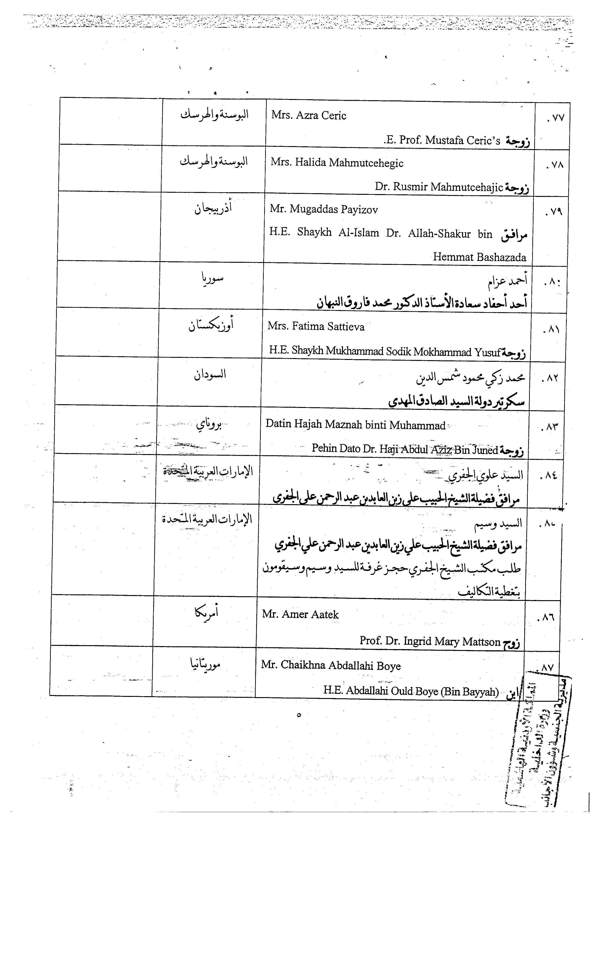

مخاطبة الأمن العام-7

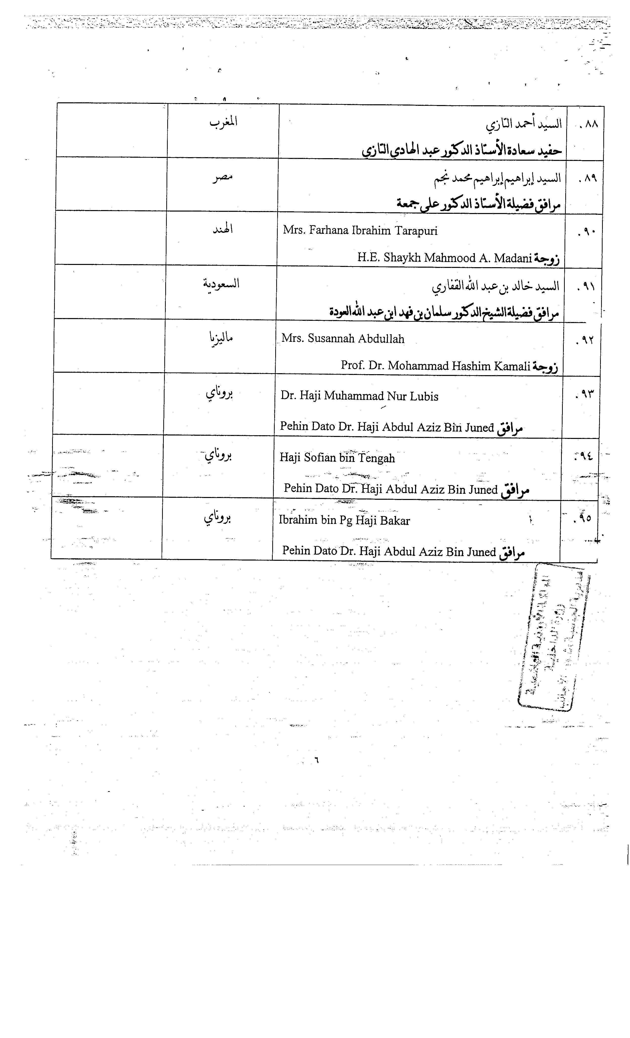

مخاطبة الأمن العام-8

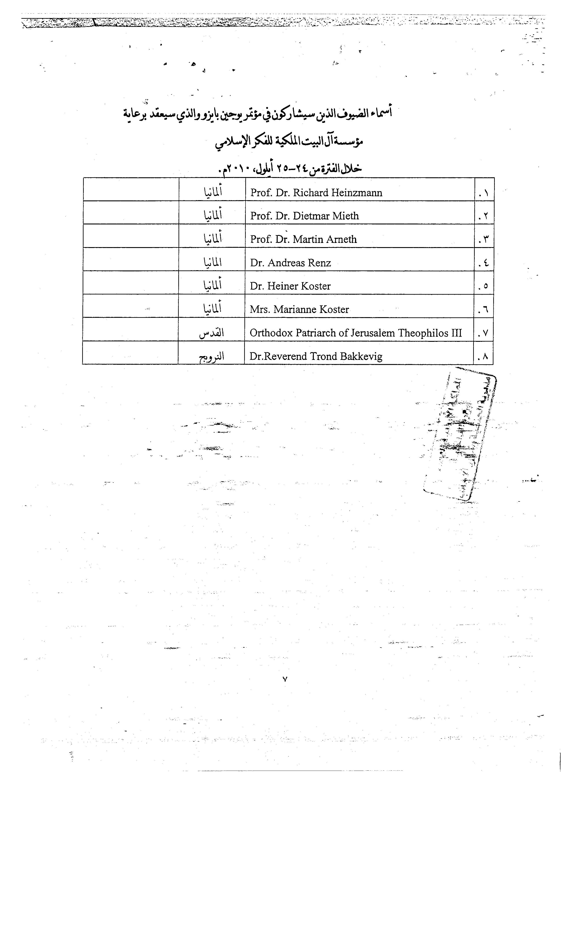

مخاطبة الأمن العام لإعلامه بالمؤتمر

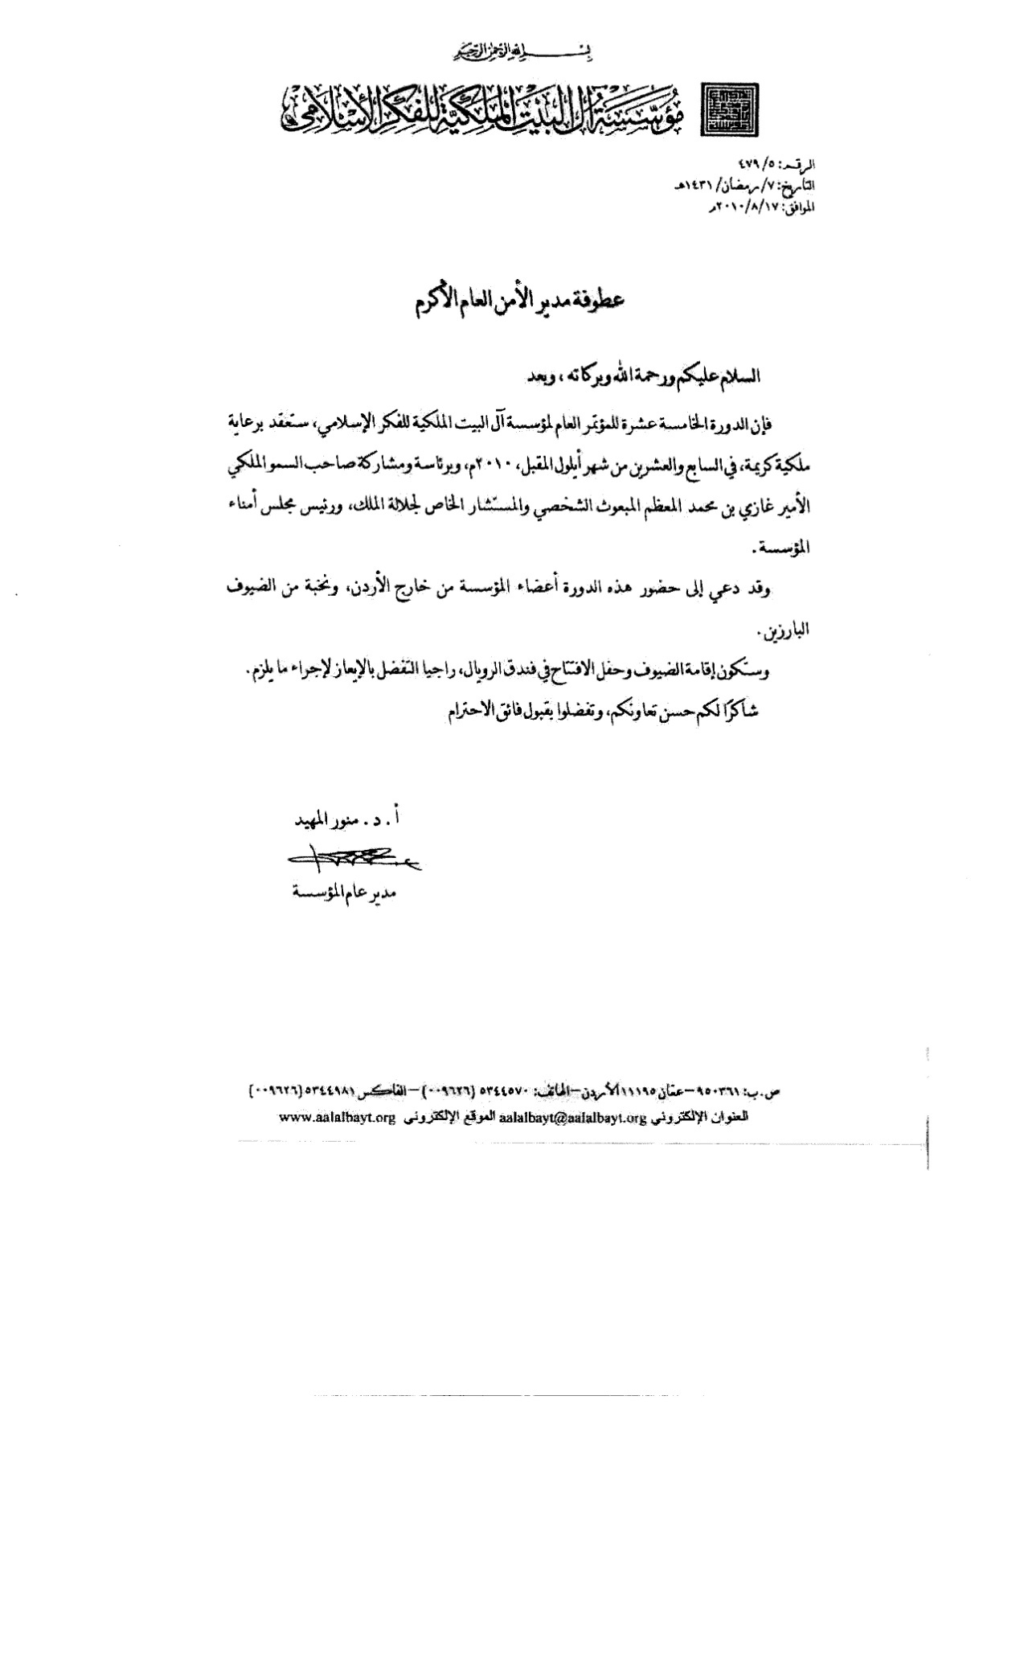

مخاطبة مدير مطار الملكة علياء الدولي لتسهيل دخول الضيوف- ص1

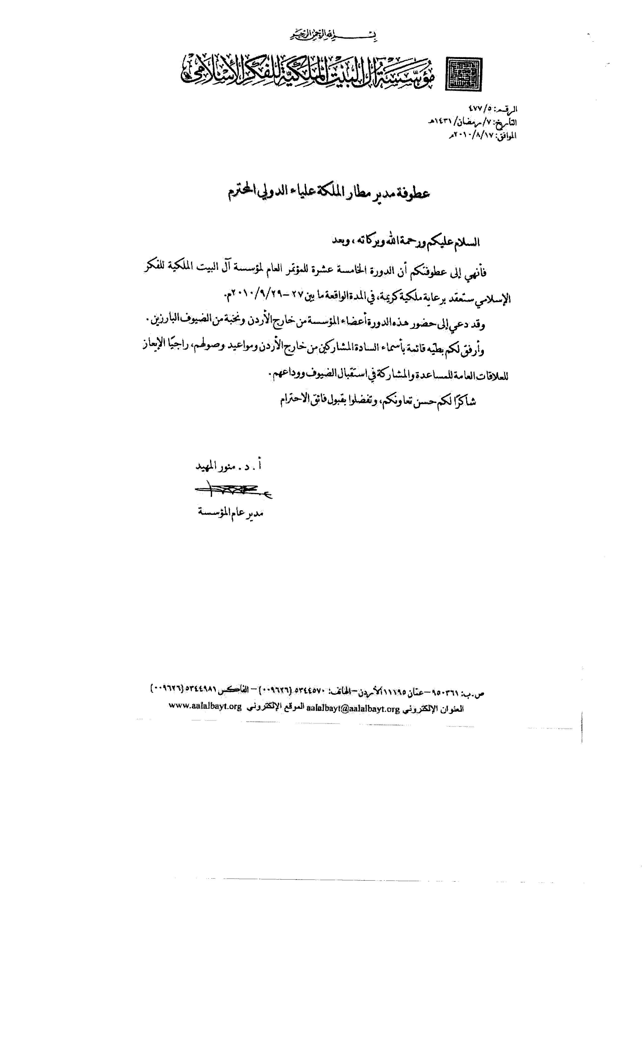

مخاطبة مدير مطار الملكة علياء الدولي لتسهيل دخول الضيوف- ص1



مخاطبة مدير مطار الملكة علياء الدولي لتسهيل دخول الضيوف- ص2

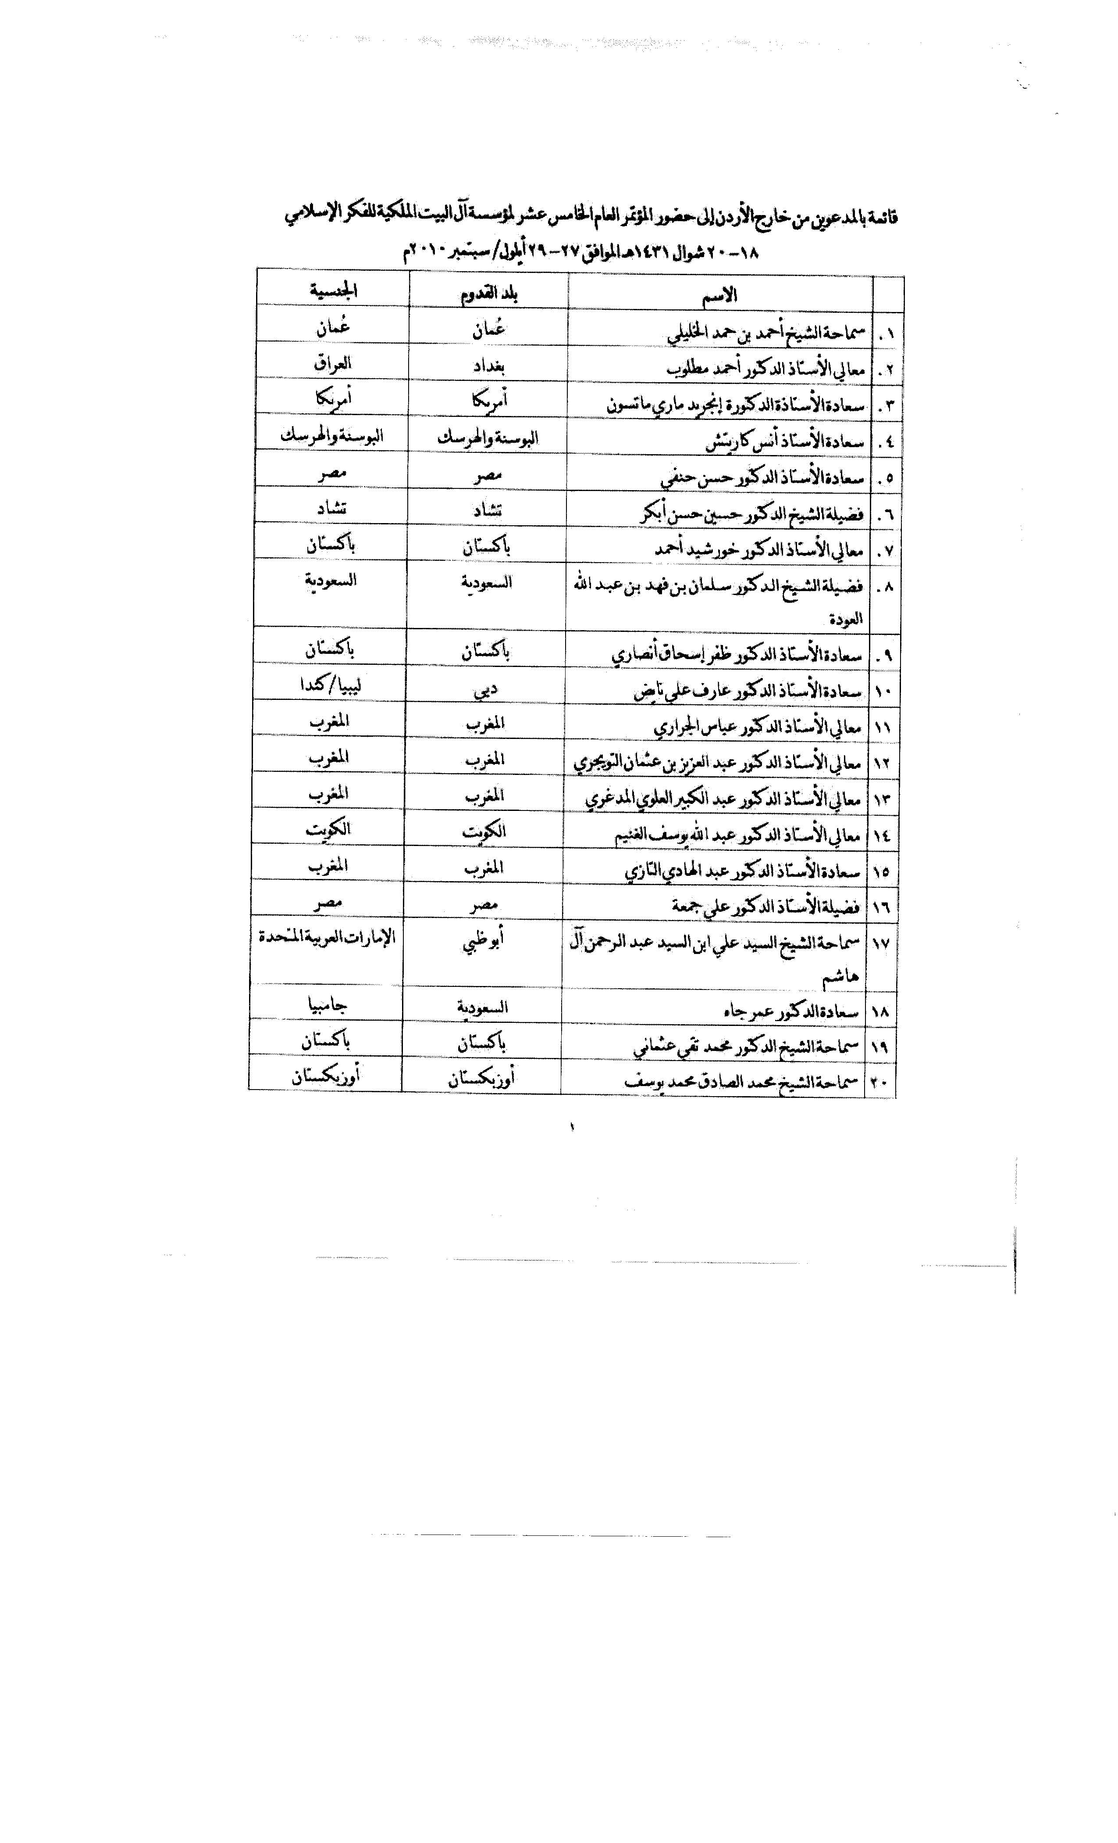

مخاطبة مدير مطار الملكة علياء الدولي لتسهيل دخول الضيوف- ص3

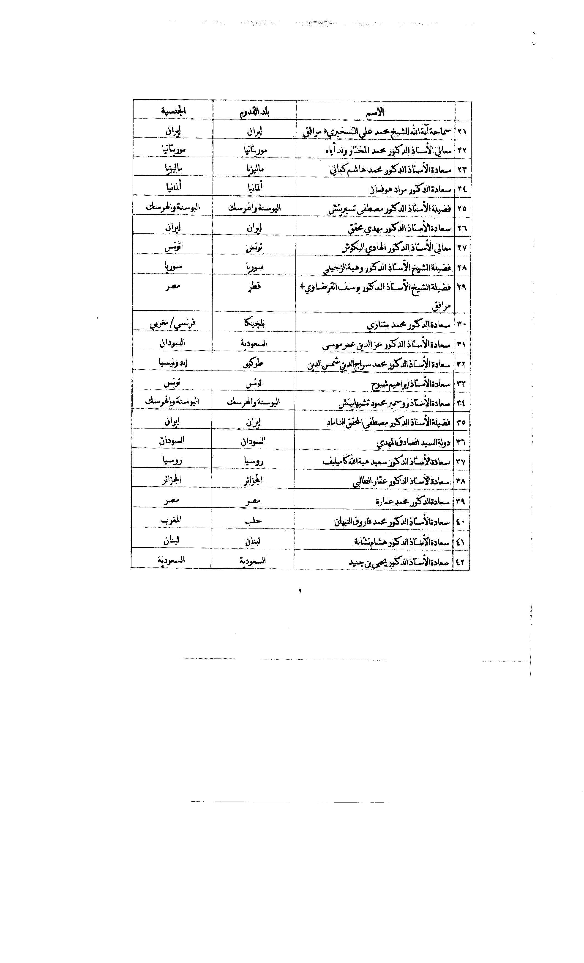

مخاطبة مدير مطار الملكة علياء الدولي لتسهيل دخول الضيوف- ص4

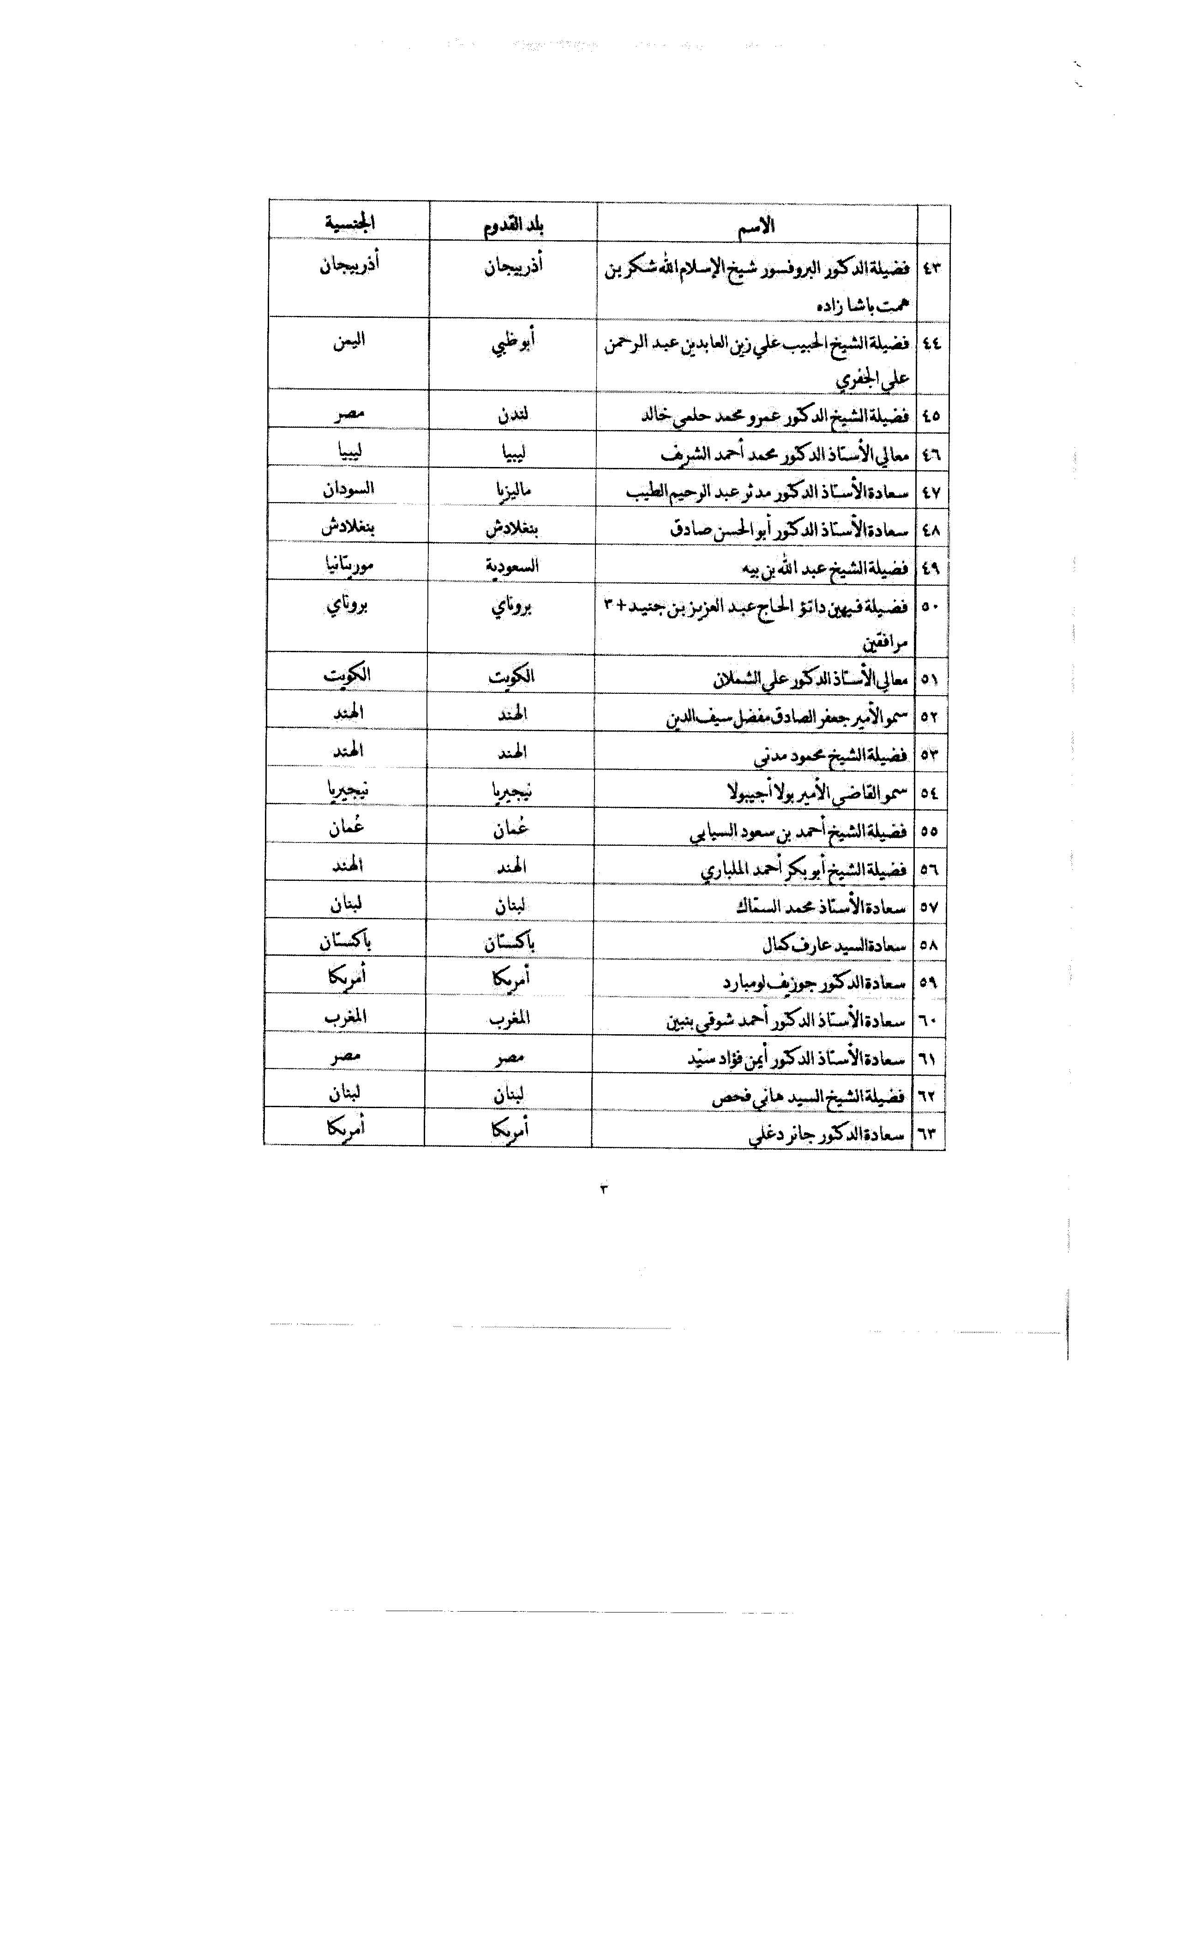

مخاطبة مدير مطار الملكة علياء الدولي لتسهيل دخول الضيوف- ص5

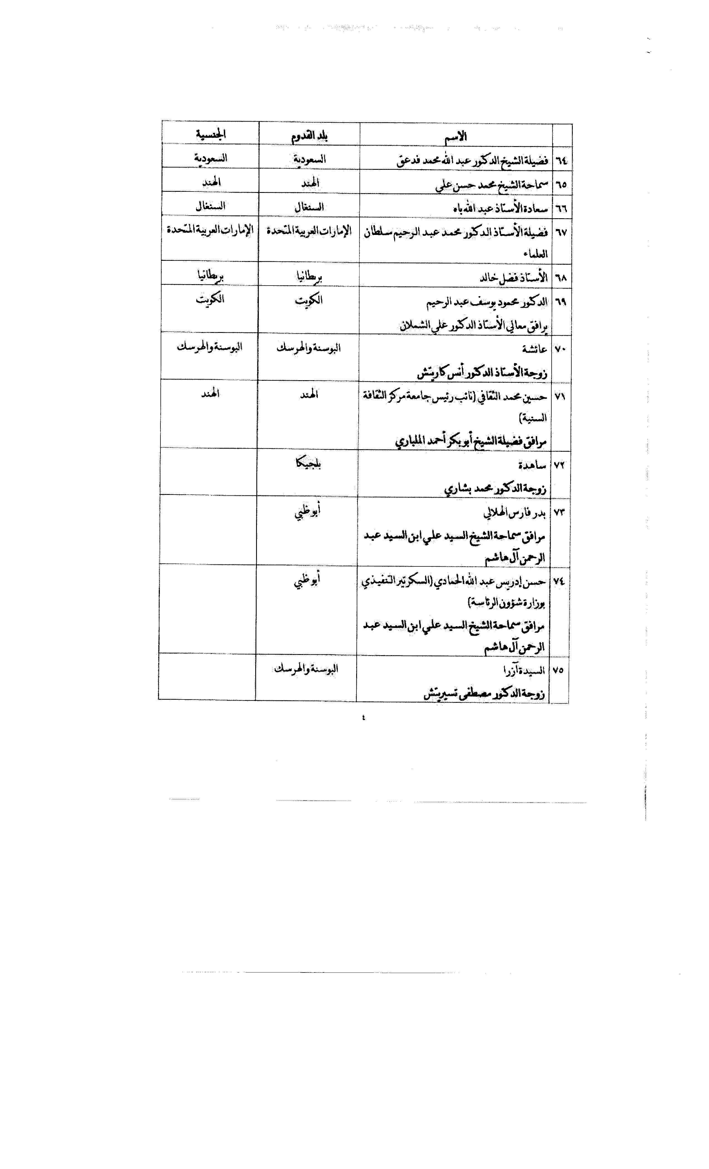

مخاطبة مدير مطار الملكة علياء الدولي لتسهيل دخول الضيوف- ص6

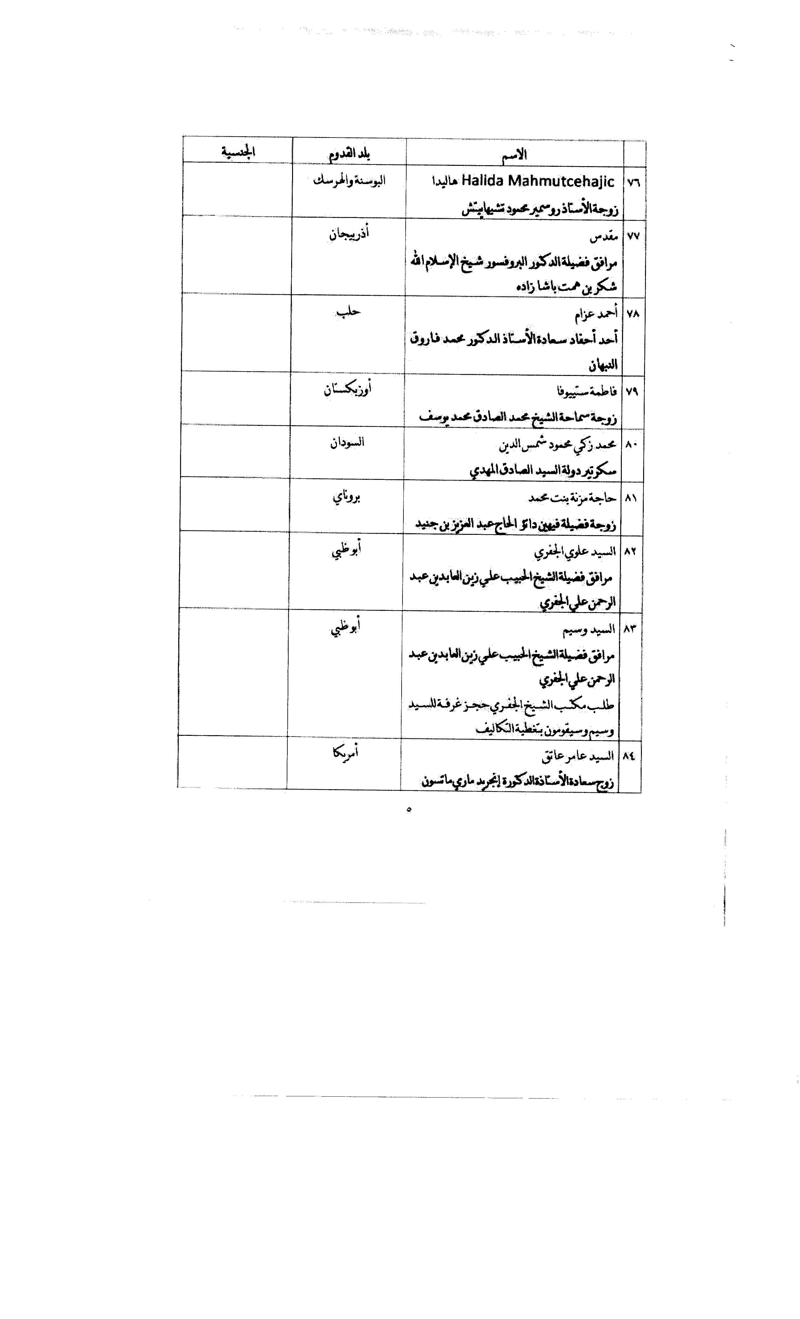

مخاطبة مدير مطار الملكة علياء الدولي لتسهيل دخول الضيوف- ص7



مخاطبة رئيس الديوان الملكي الهاشمي العامر بخصوص الرعاية الملكية السامية

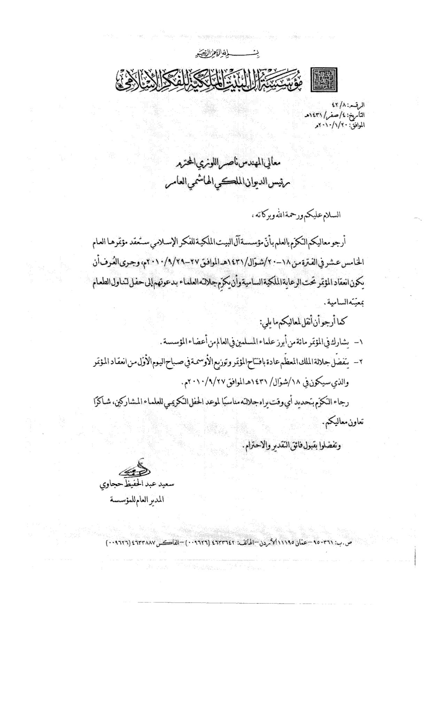

مخاطبة رئيس الديوان الملكي الهاشمي العامر بخصوص السيارات لنقل المدعوين

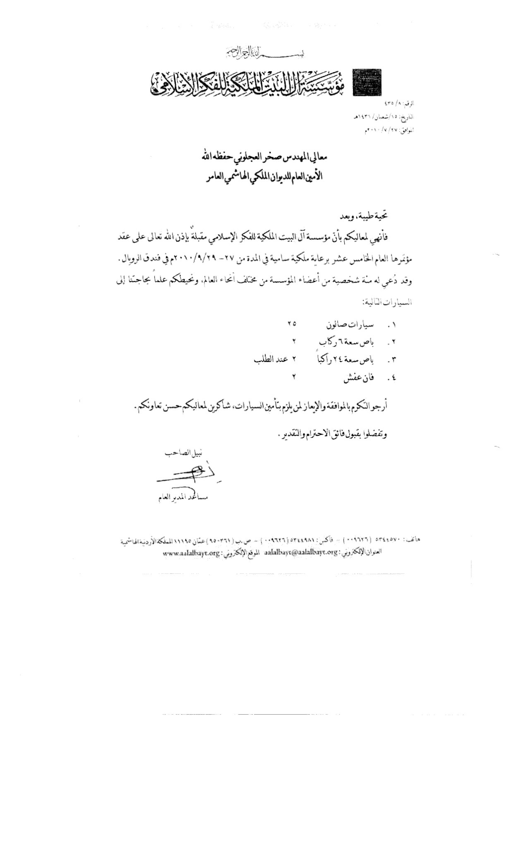

برقية شكر للملك

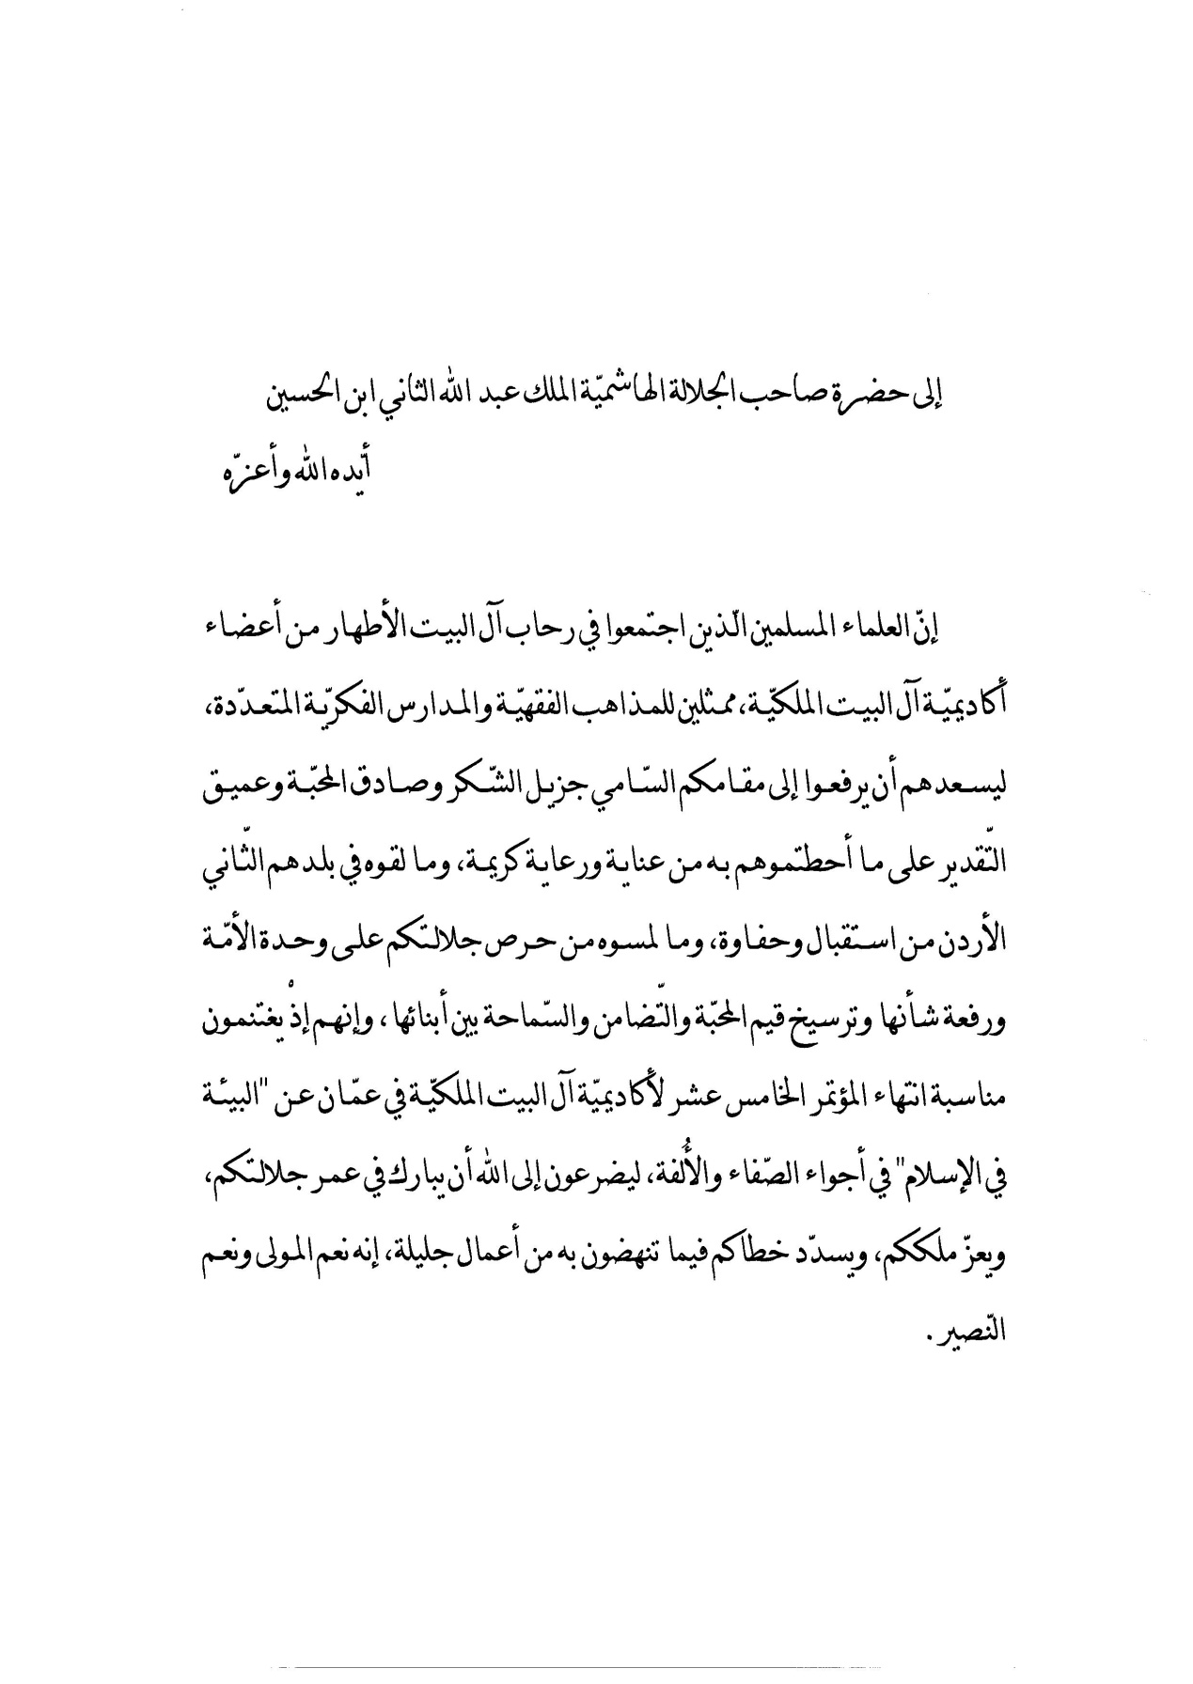

شكر لأمين عام الديوان الملكي الهاشمي العامر

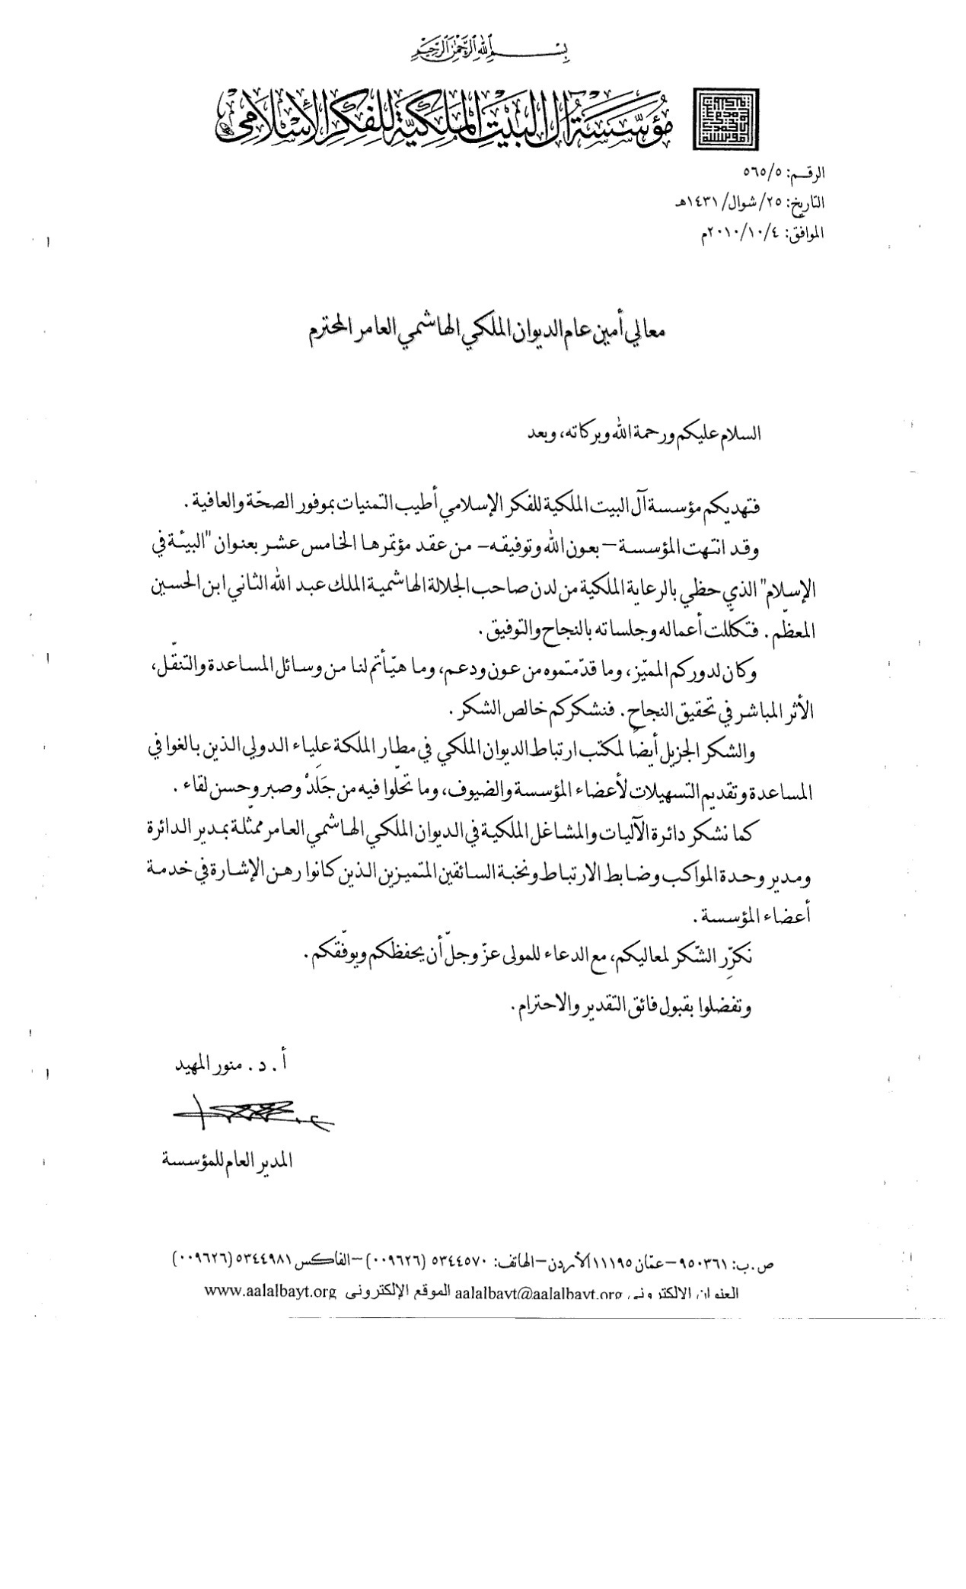

شكر على التغطية الإعلامية

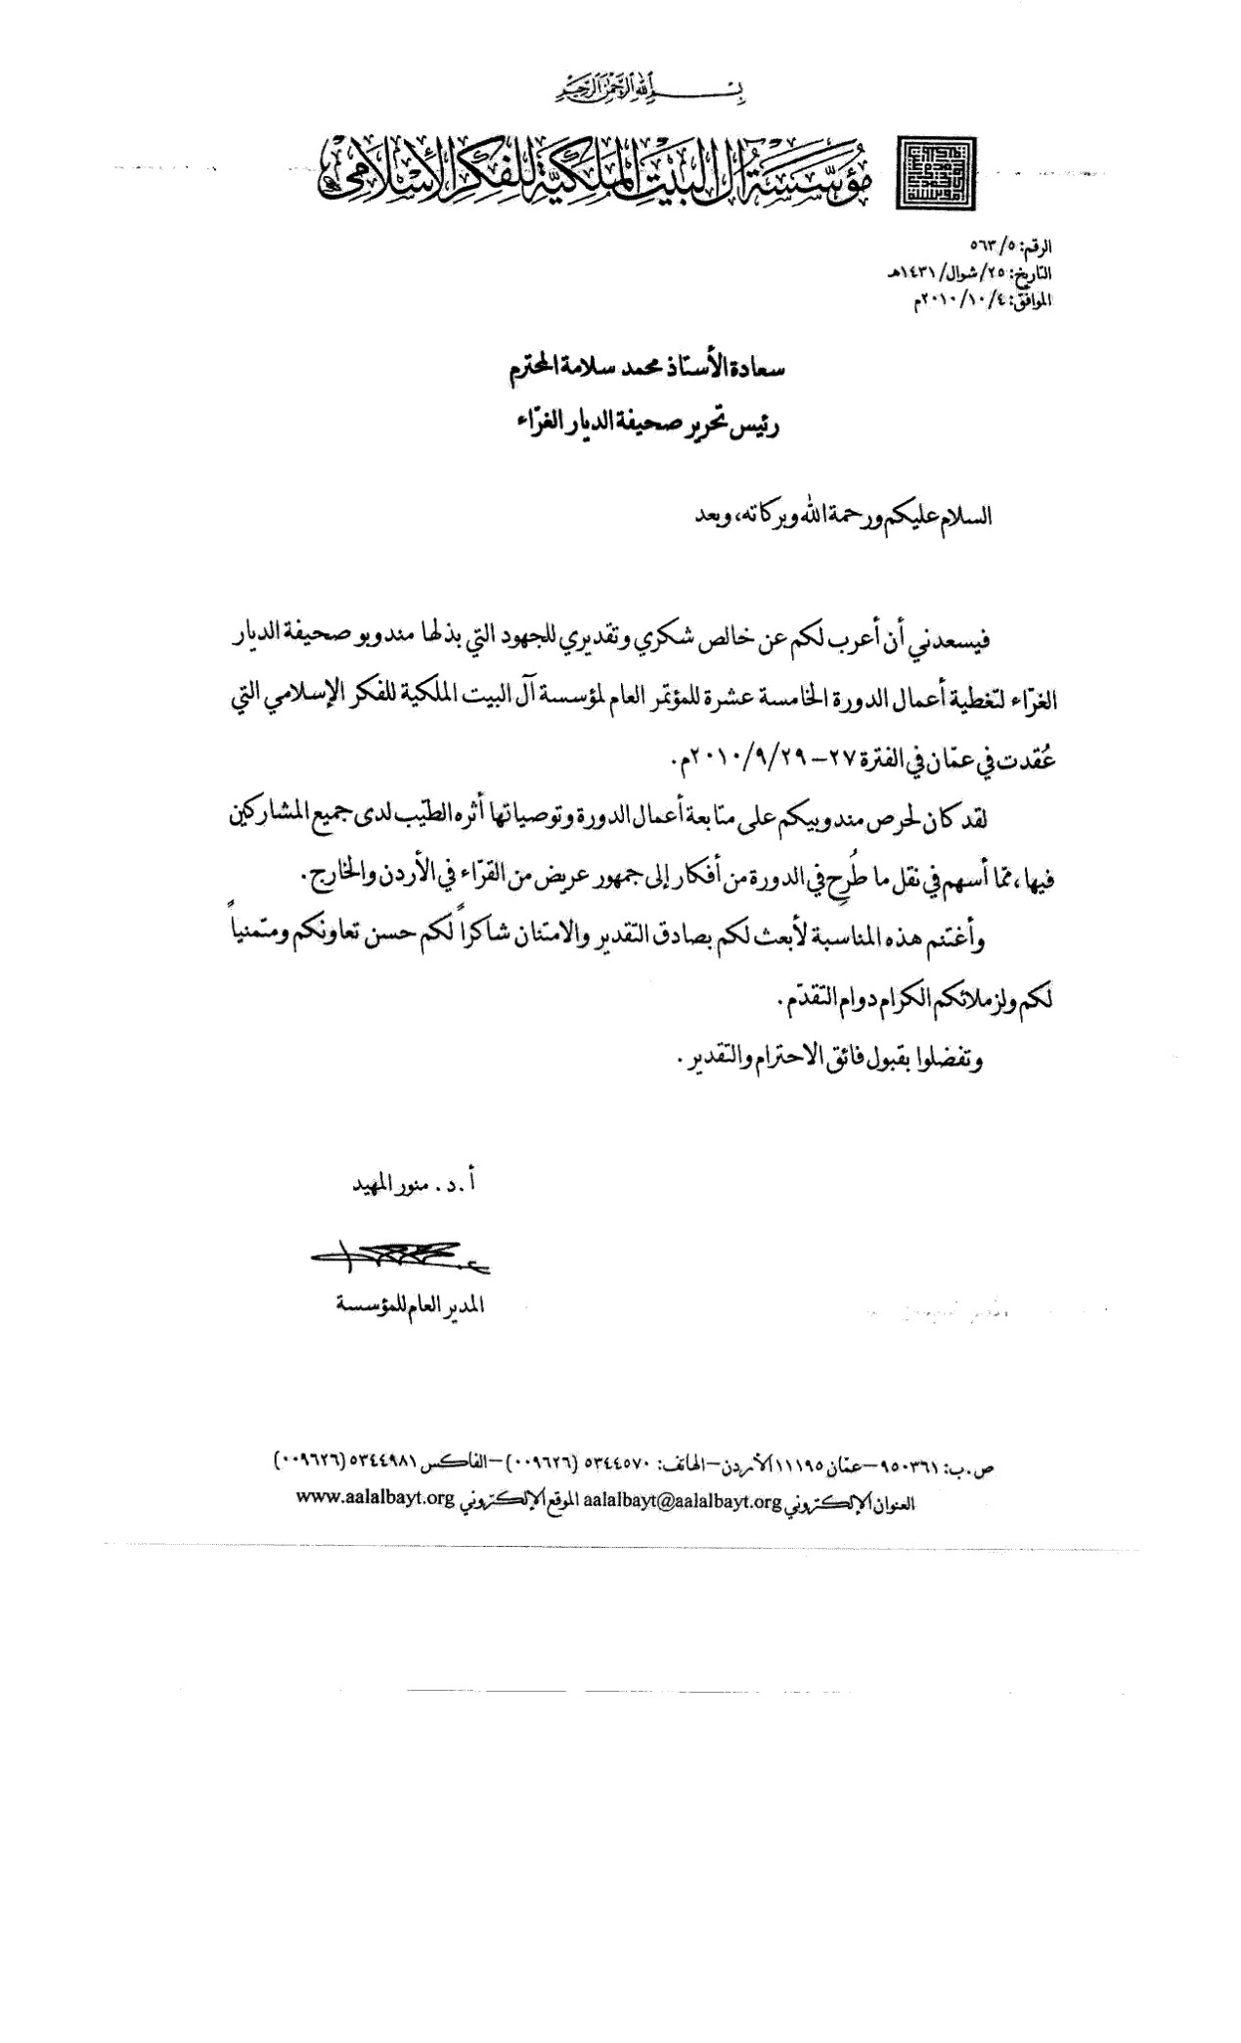

برنامج المؤتمر باللغة العربية – ص1



برنامج المؤتمر باللغة العربية – ص2

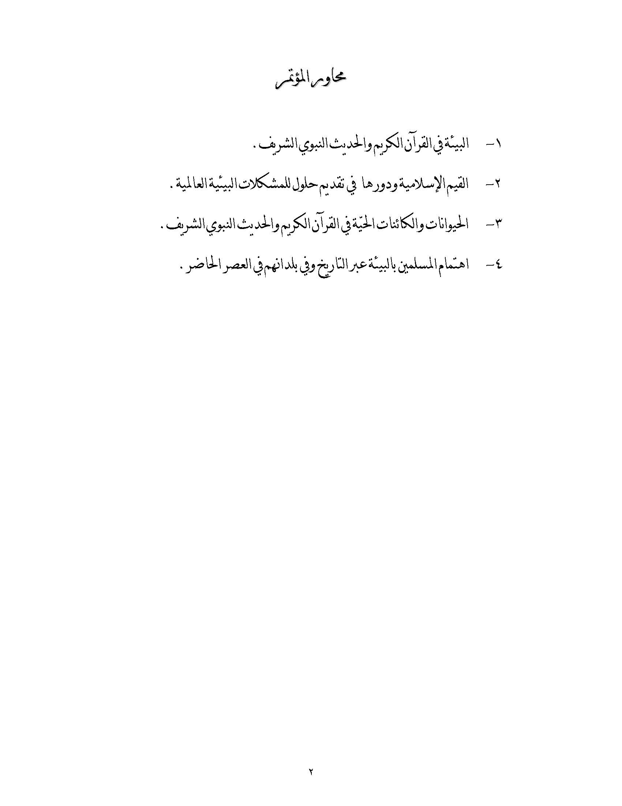

برنامج المؤتمر باللغة العربية – ص3

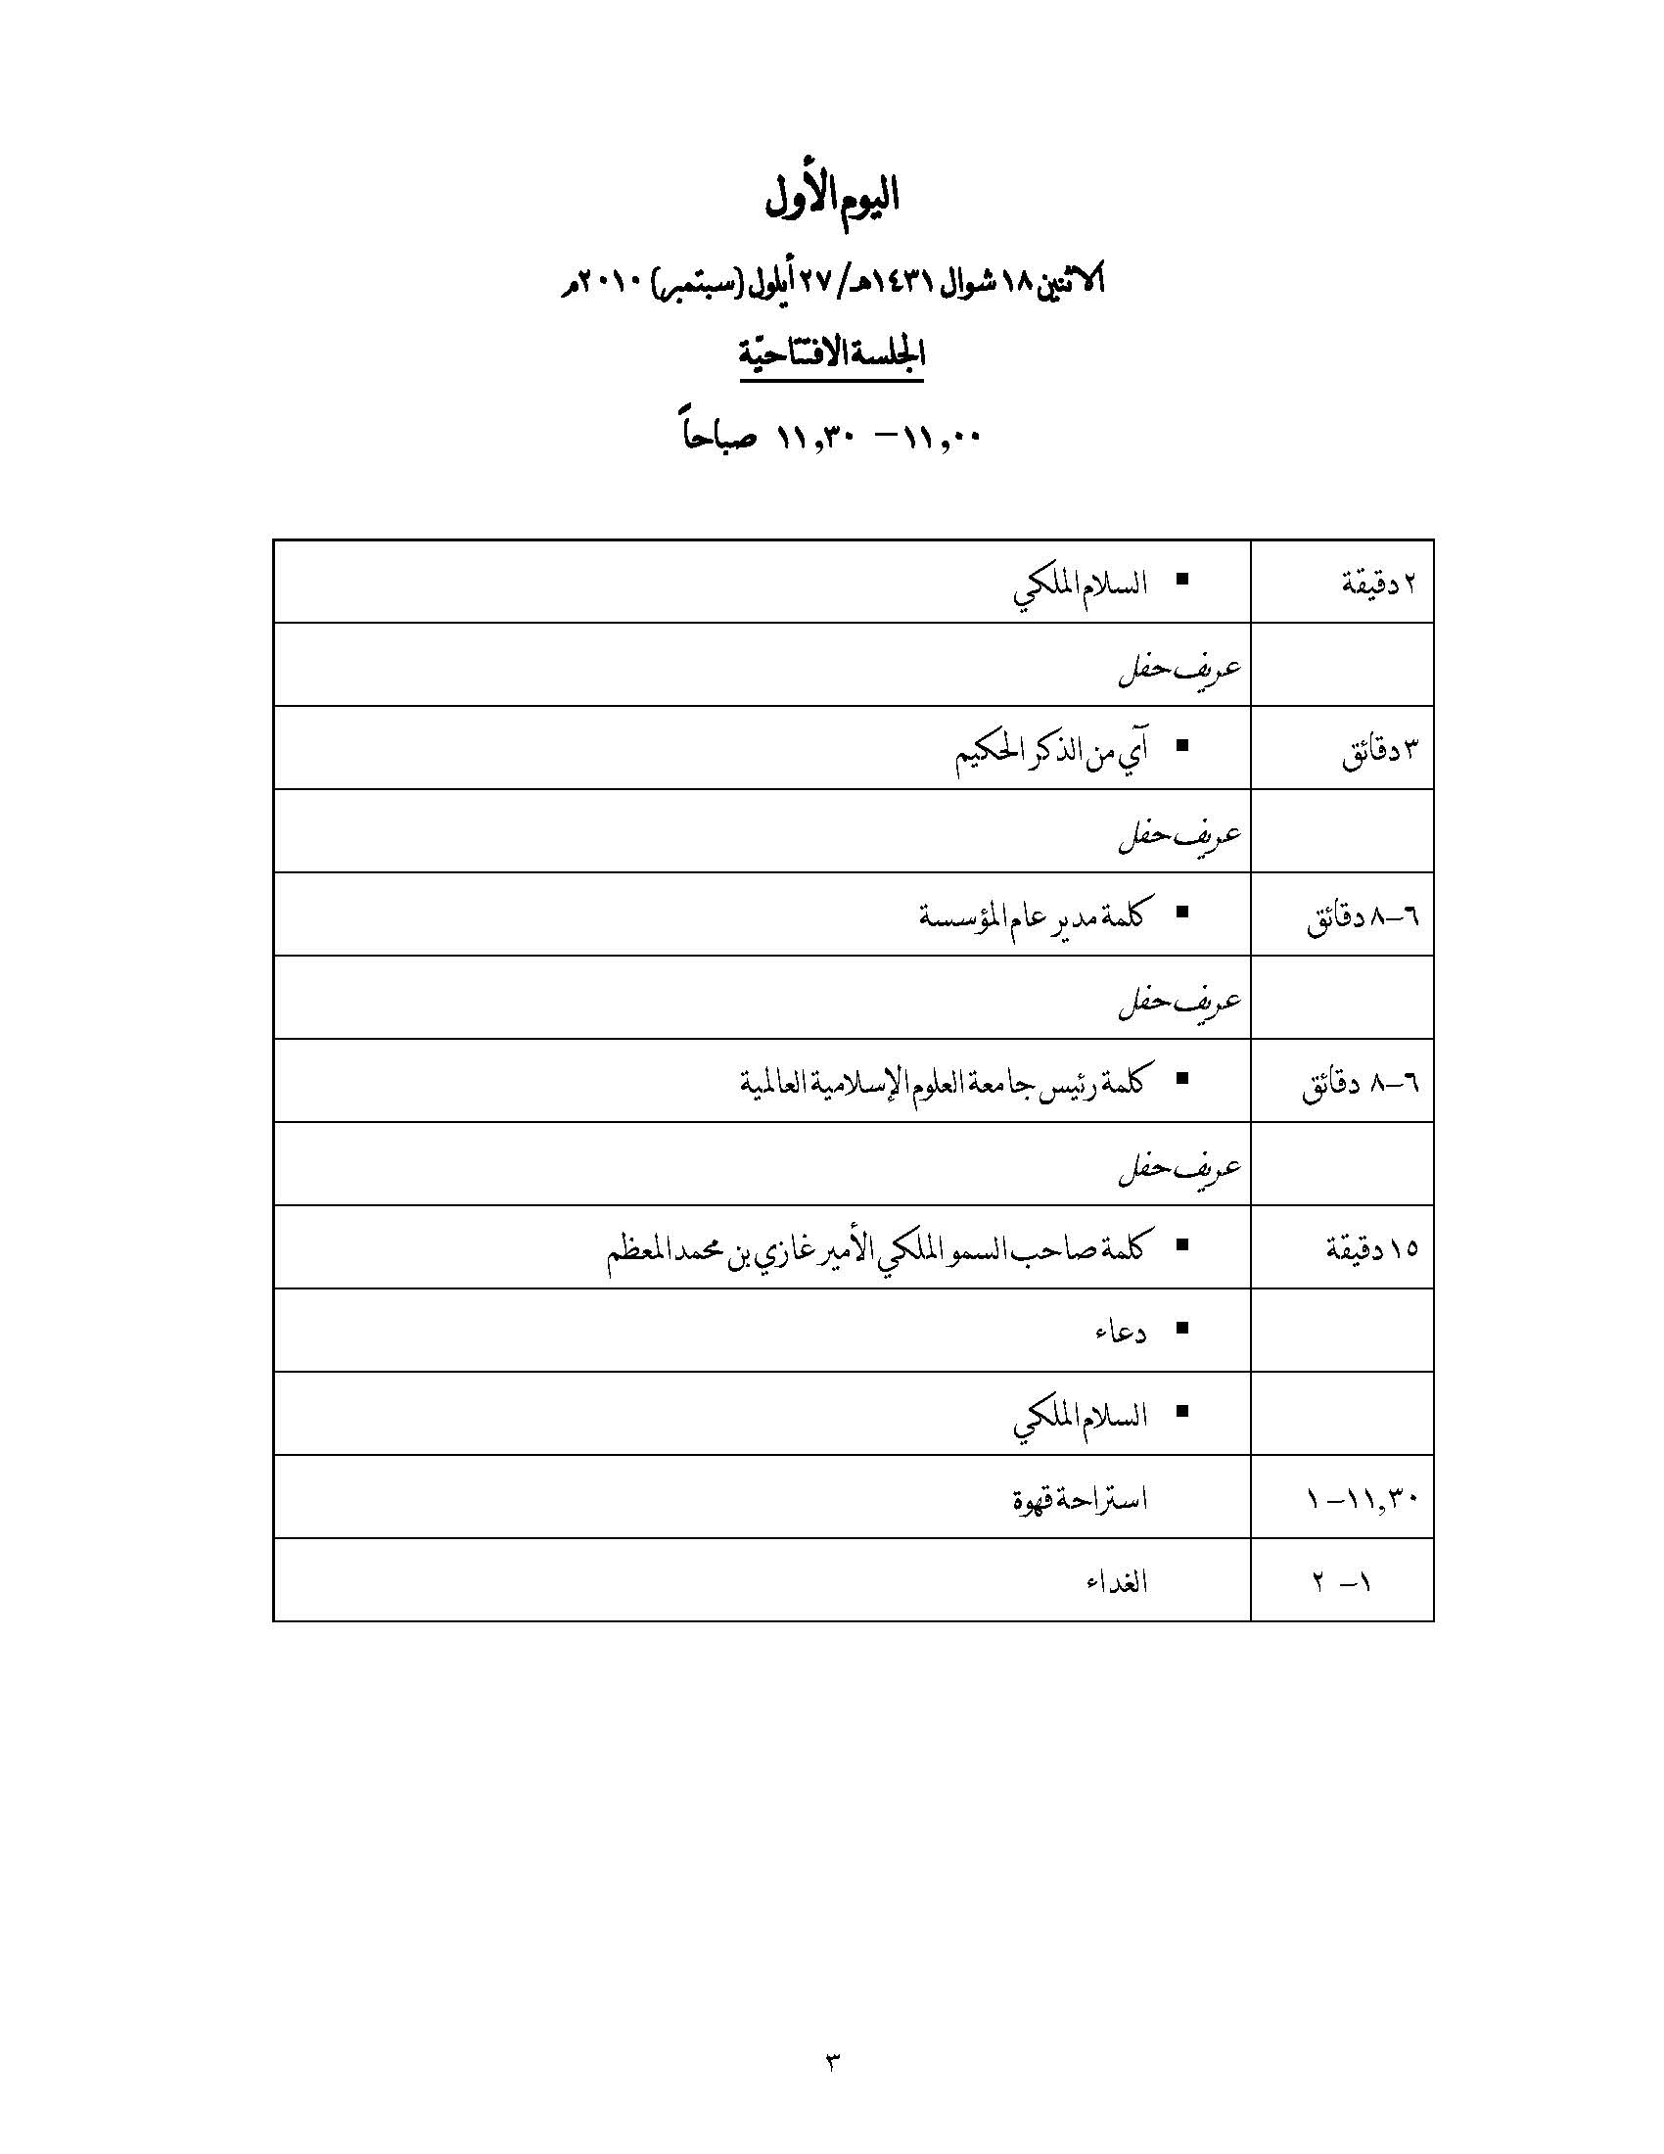

برنامج المؤتمر باللغة العربية – ص4

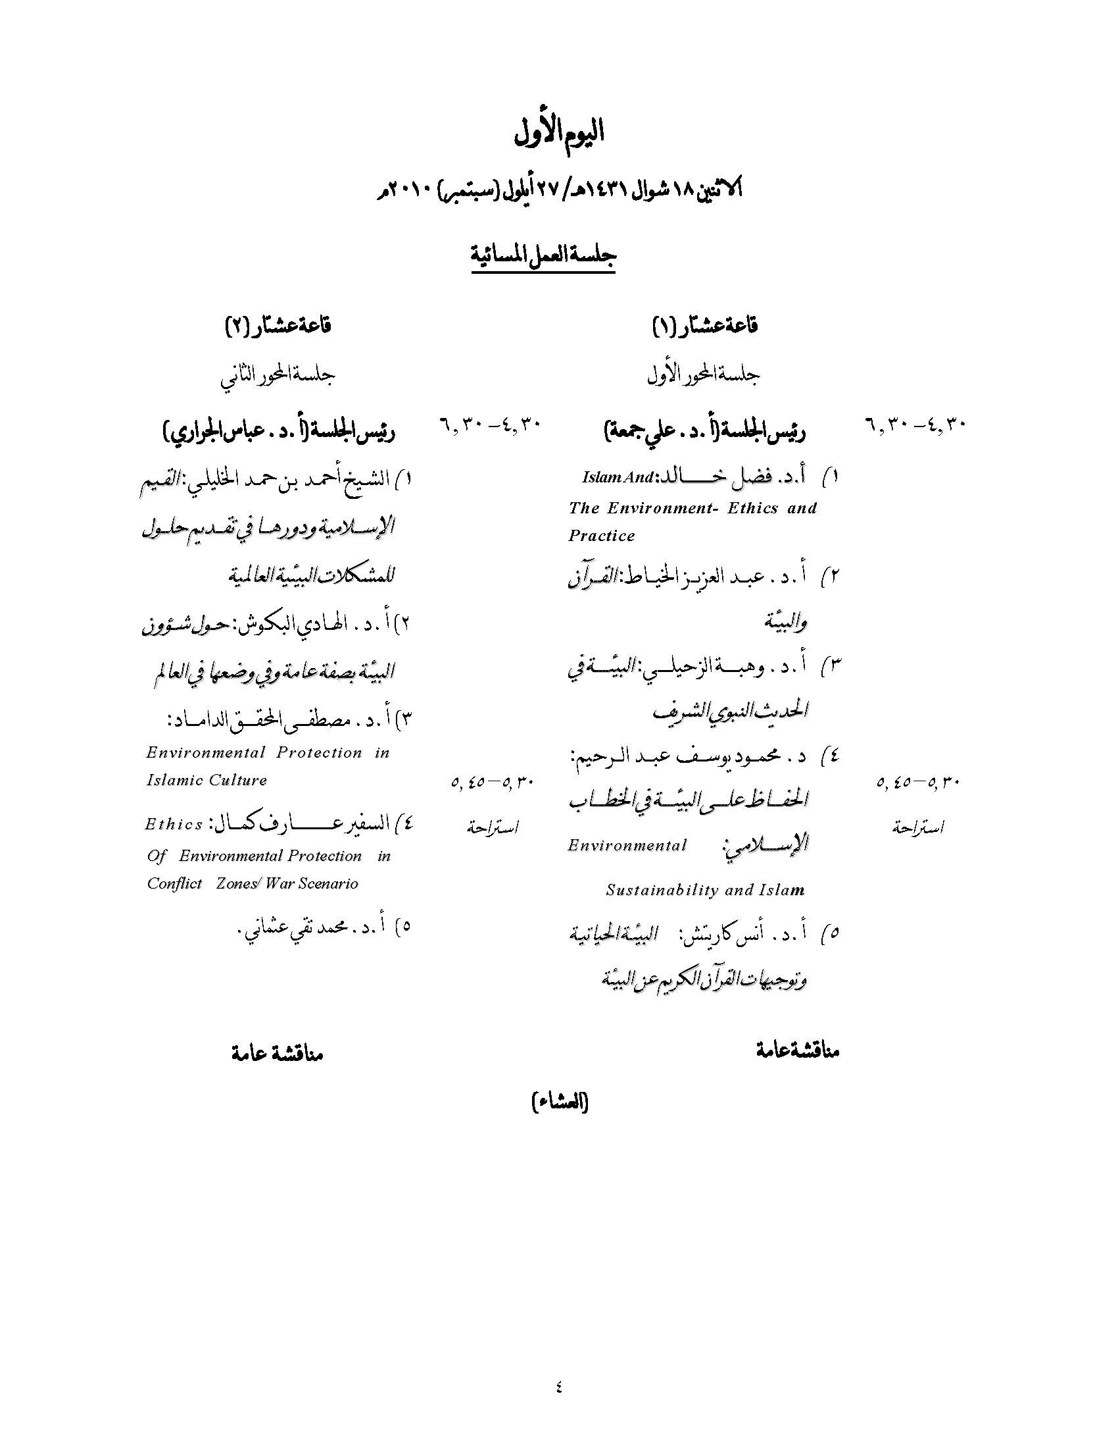

برنامج المؤتمر باللغة العربية – ص5

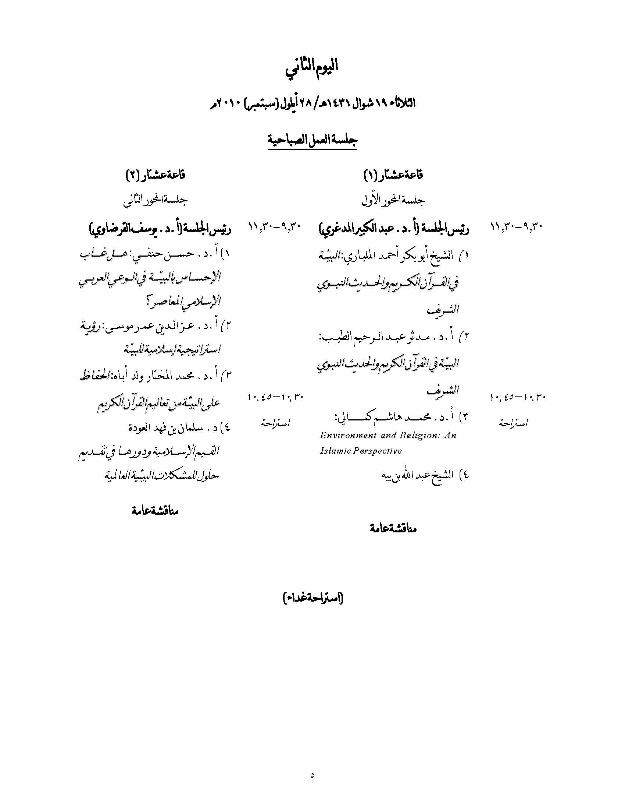

برنامج المؤتمر باللغة العربية – ص6

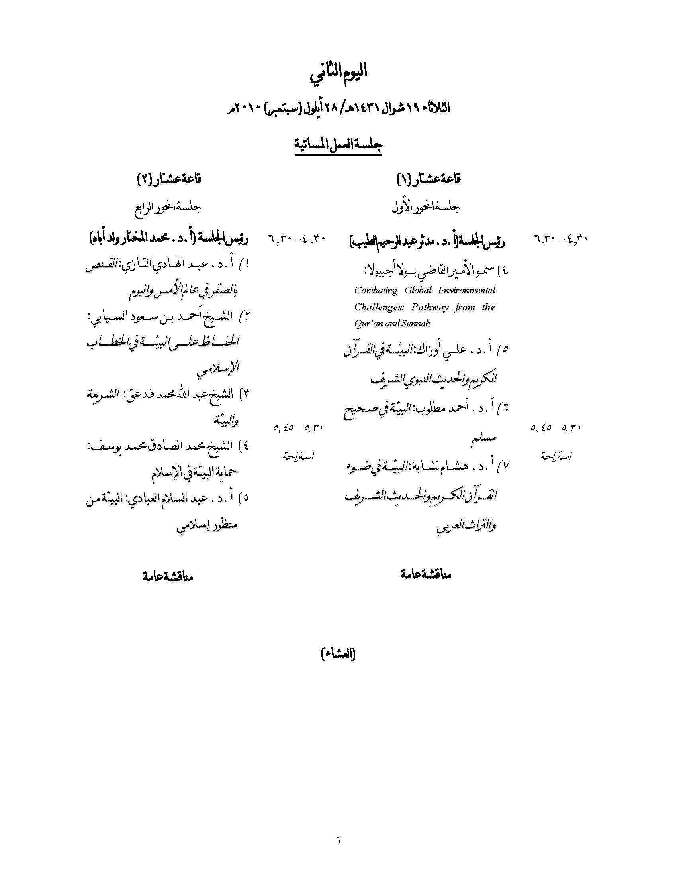

برنامج المؤتمر باللغة العربية – ص7

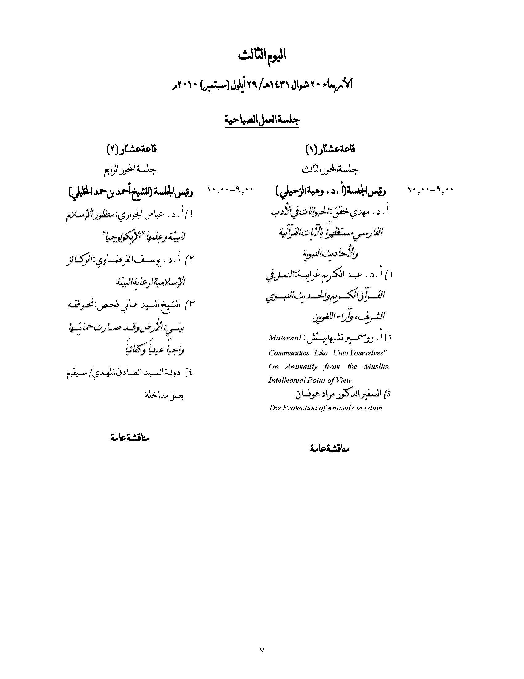

برنامج المؤتمر باللغة العربية – ص8

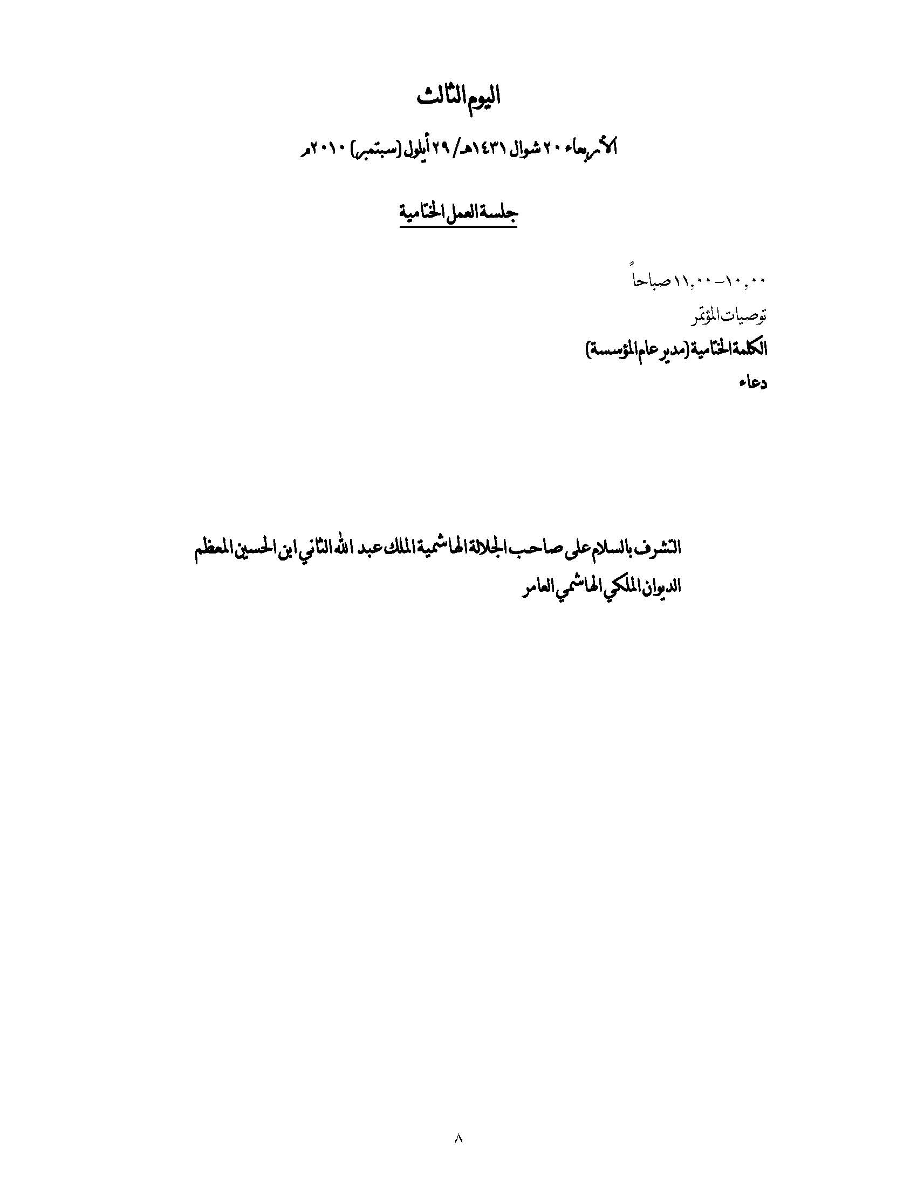

برنامج المؤتمر باللغة العربية – ص9

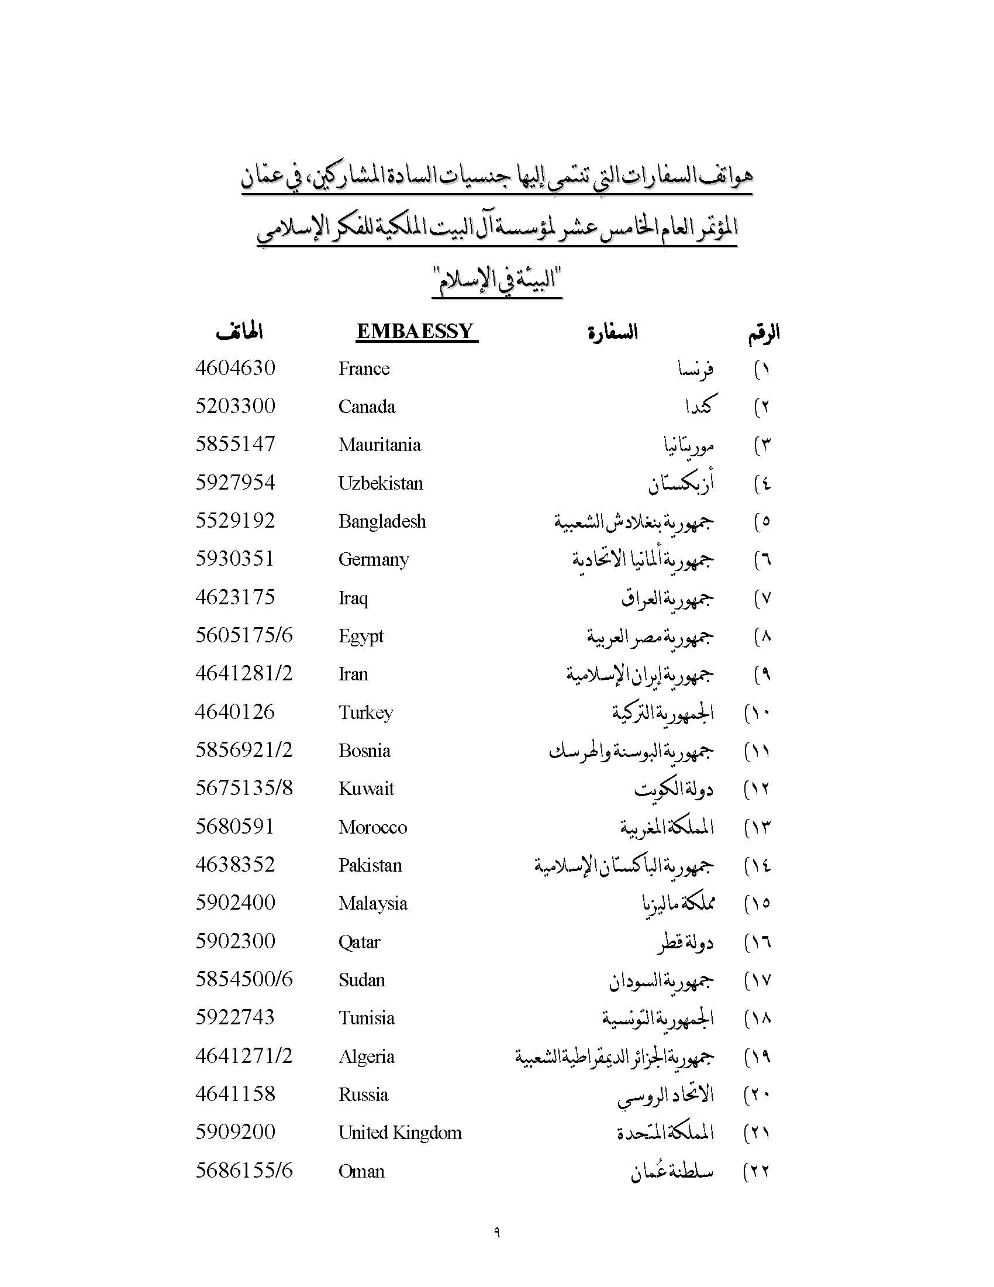

برنامج المؤتمر باللغة العربية – ص10

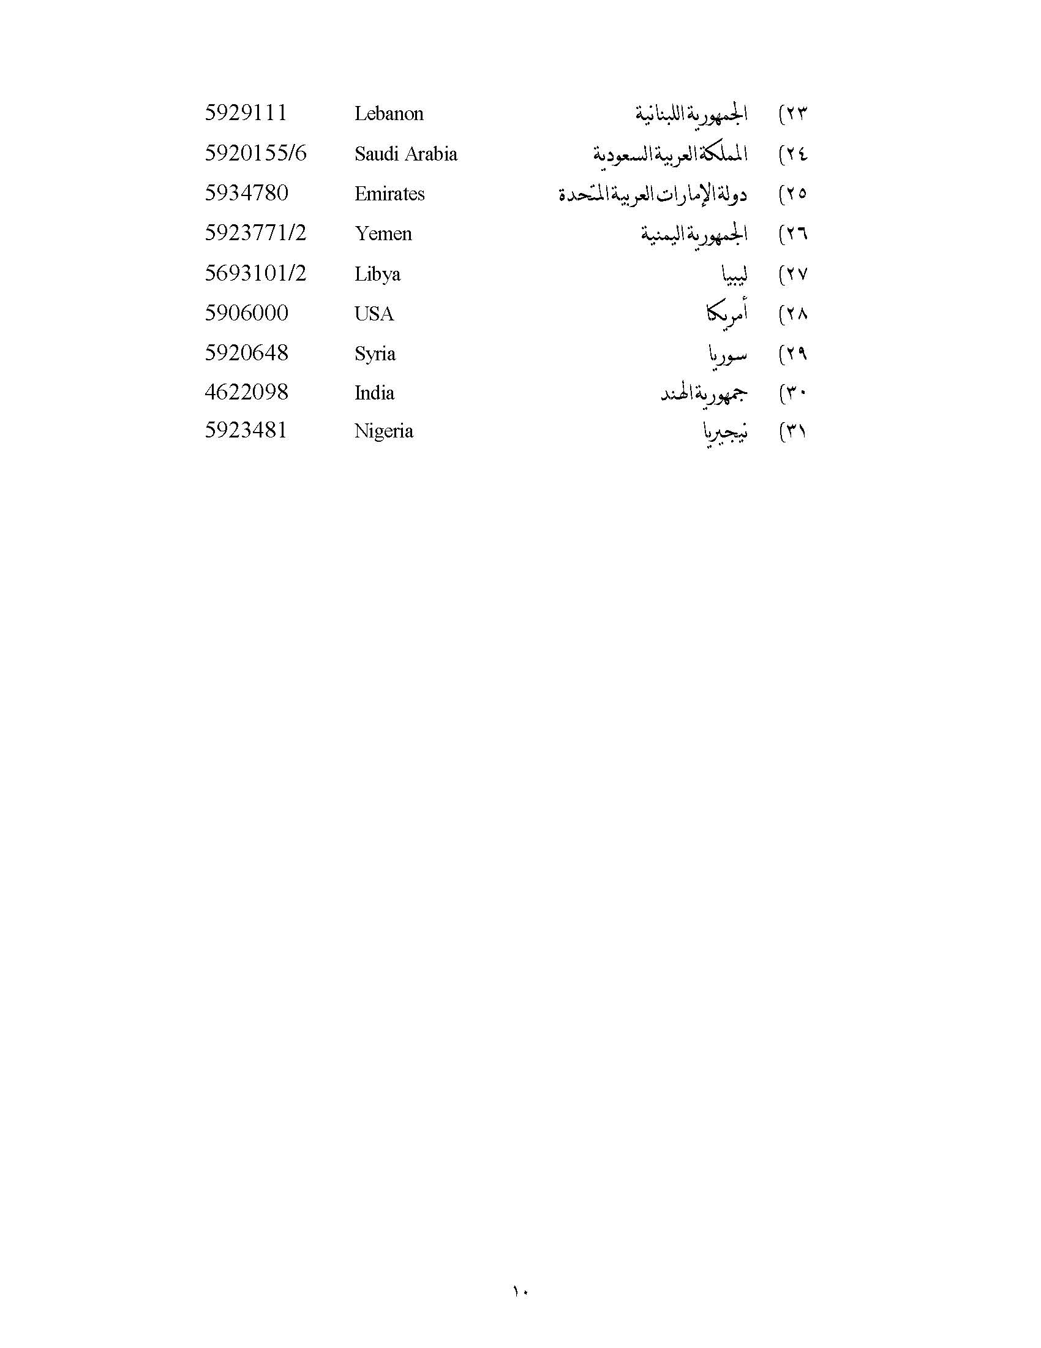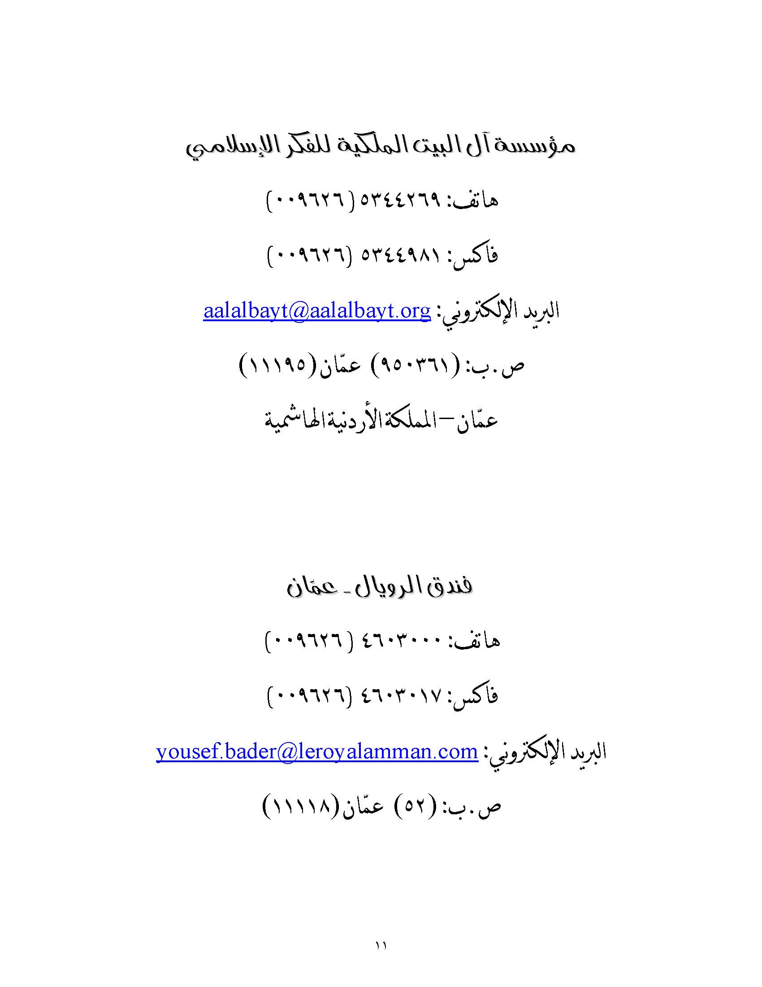

برنامج المؤتمر باللغة العربية – ص11

برنامج المؤتمر باللغة الإنجليزية – ص1

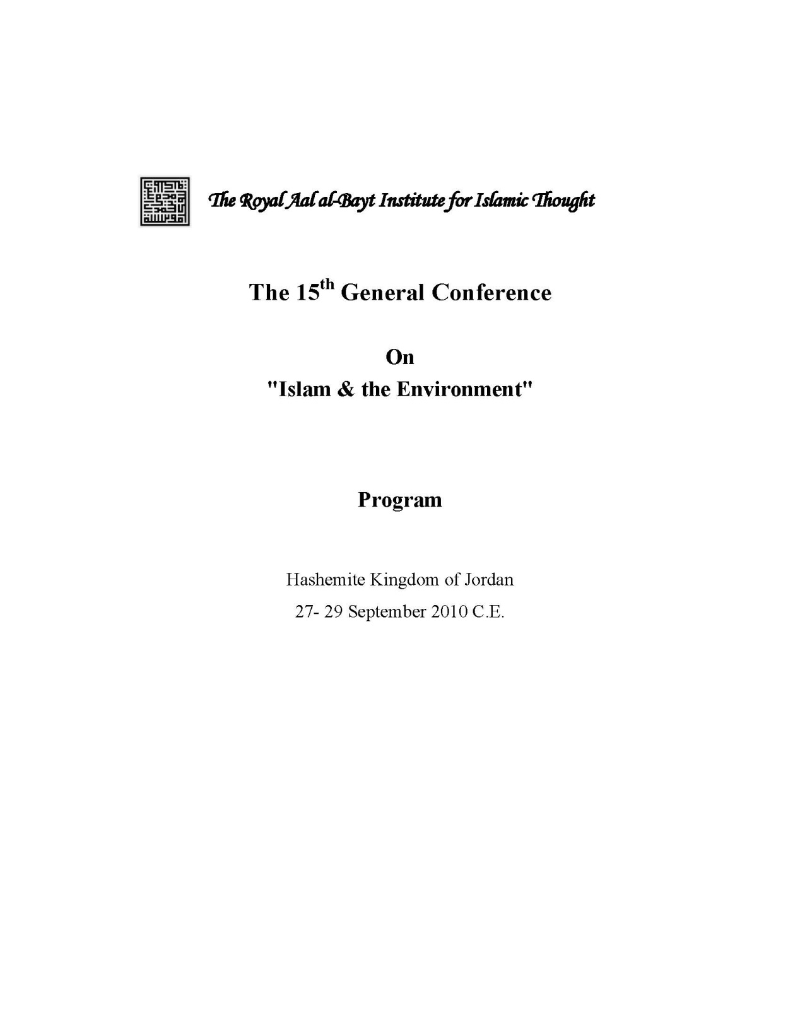

برنامج المؤتمر باللغة الإنجليزية – ص2

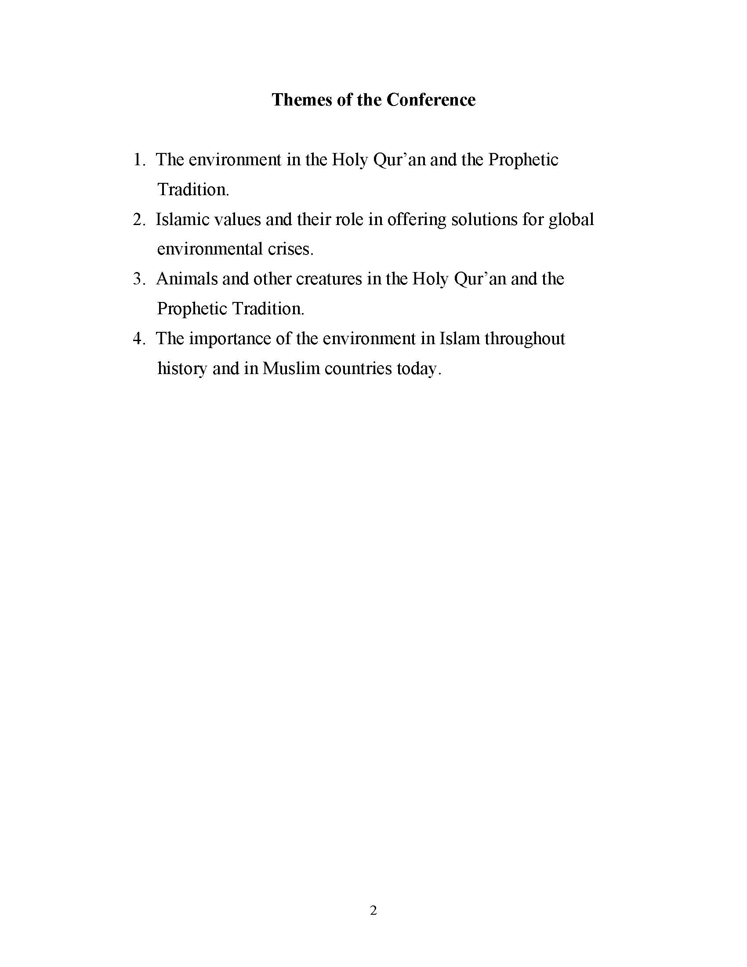

برنامج المؤتمر باللغة الإنجليزية – ص3

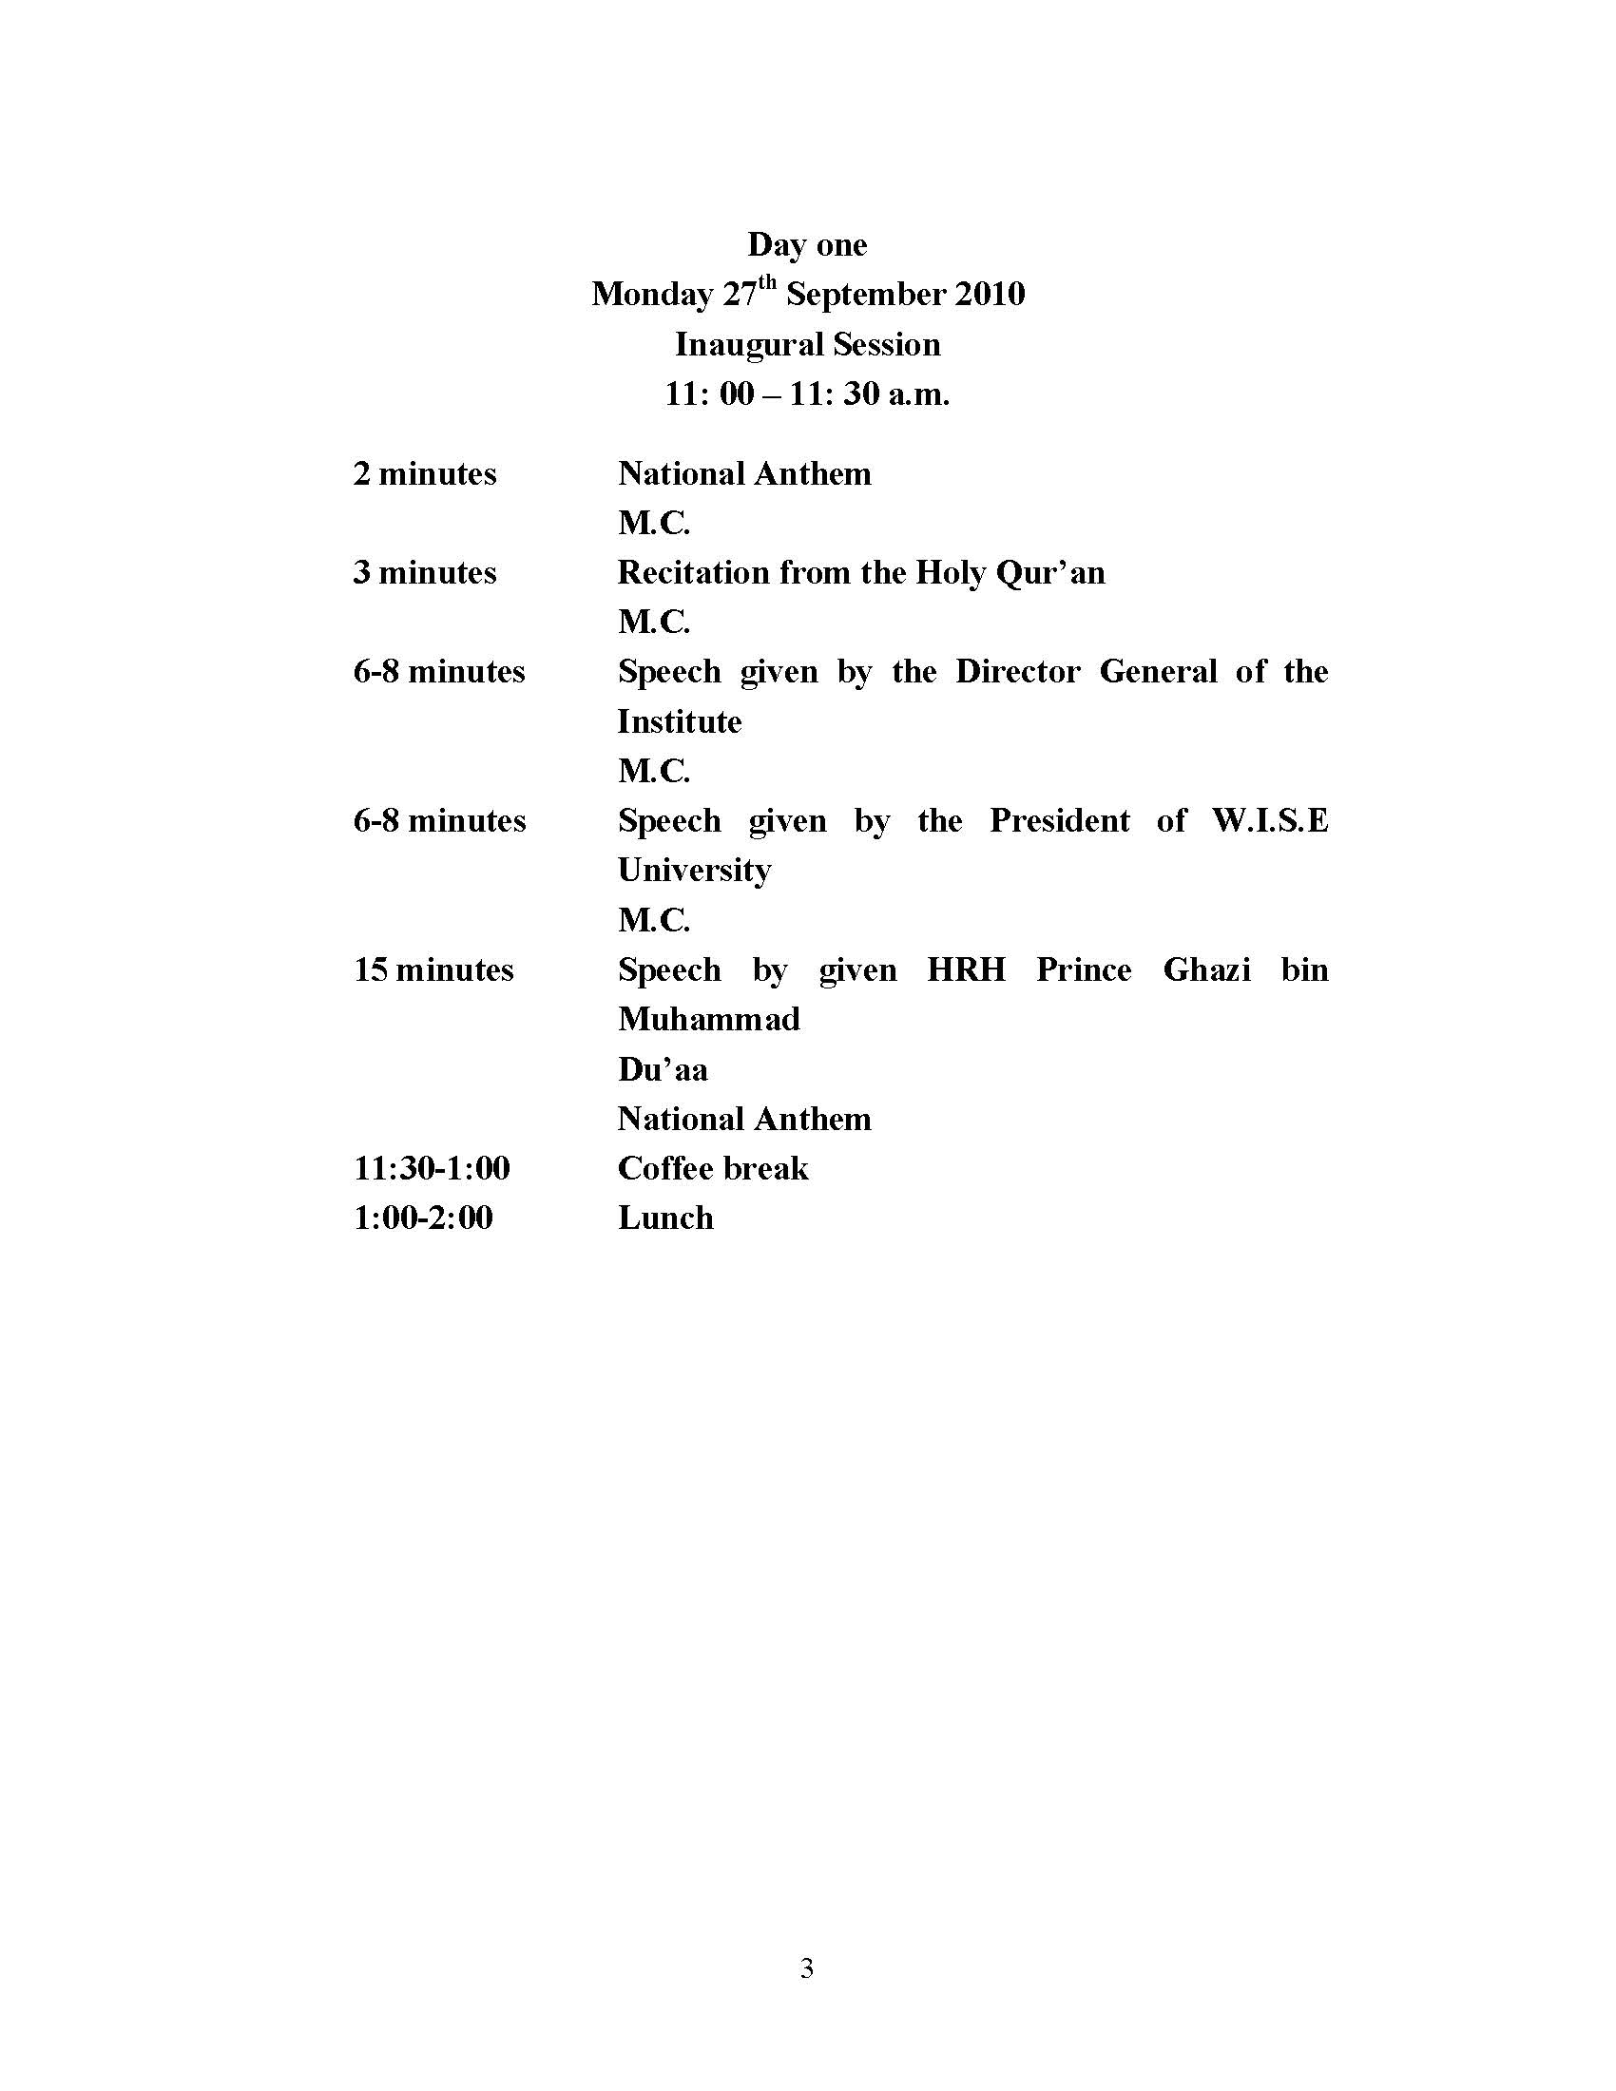

برنامج المؤتمر باللغة الإنجليزية – ص4

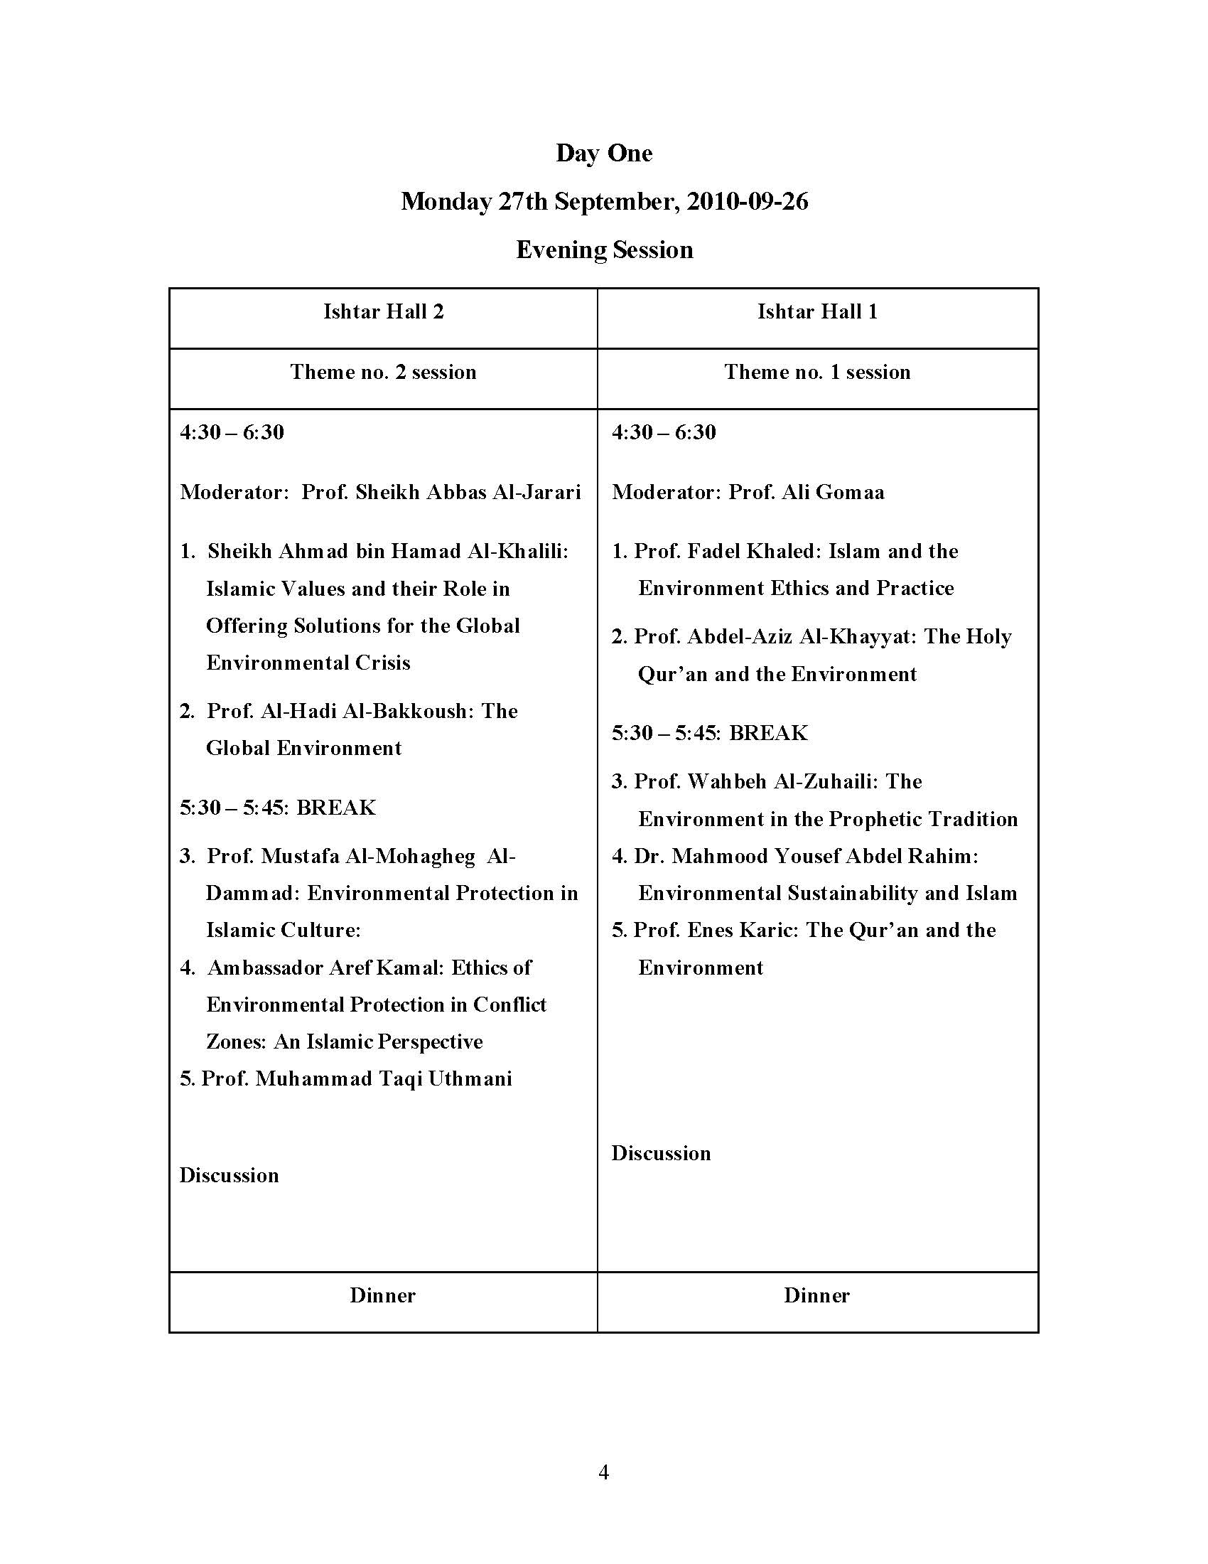

برنامج المؤتمر باللغة الإنجليزية – ص5

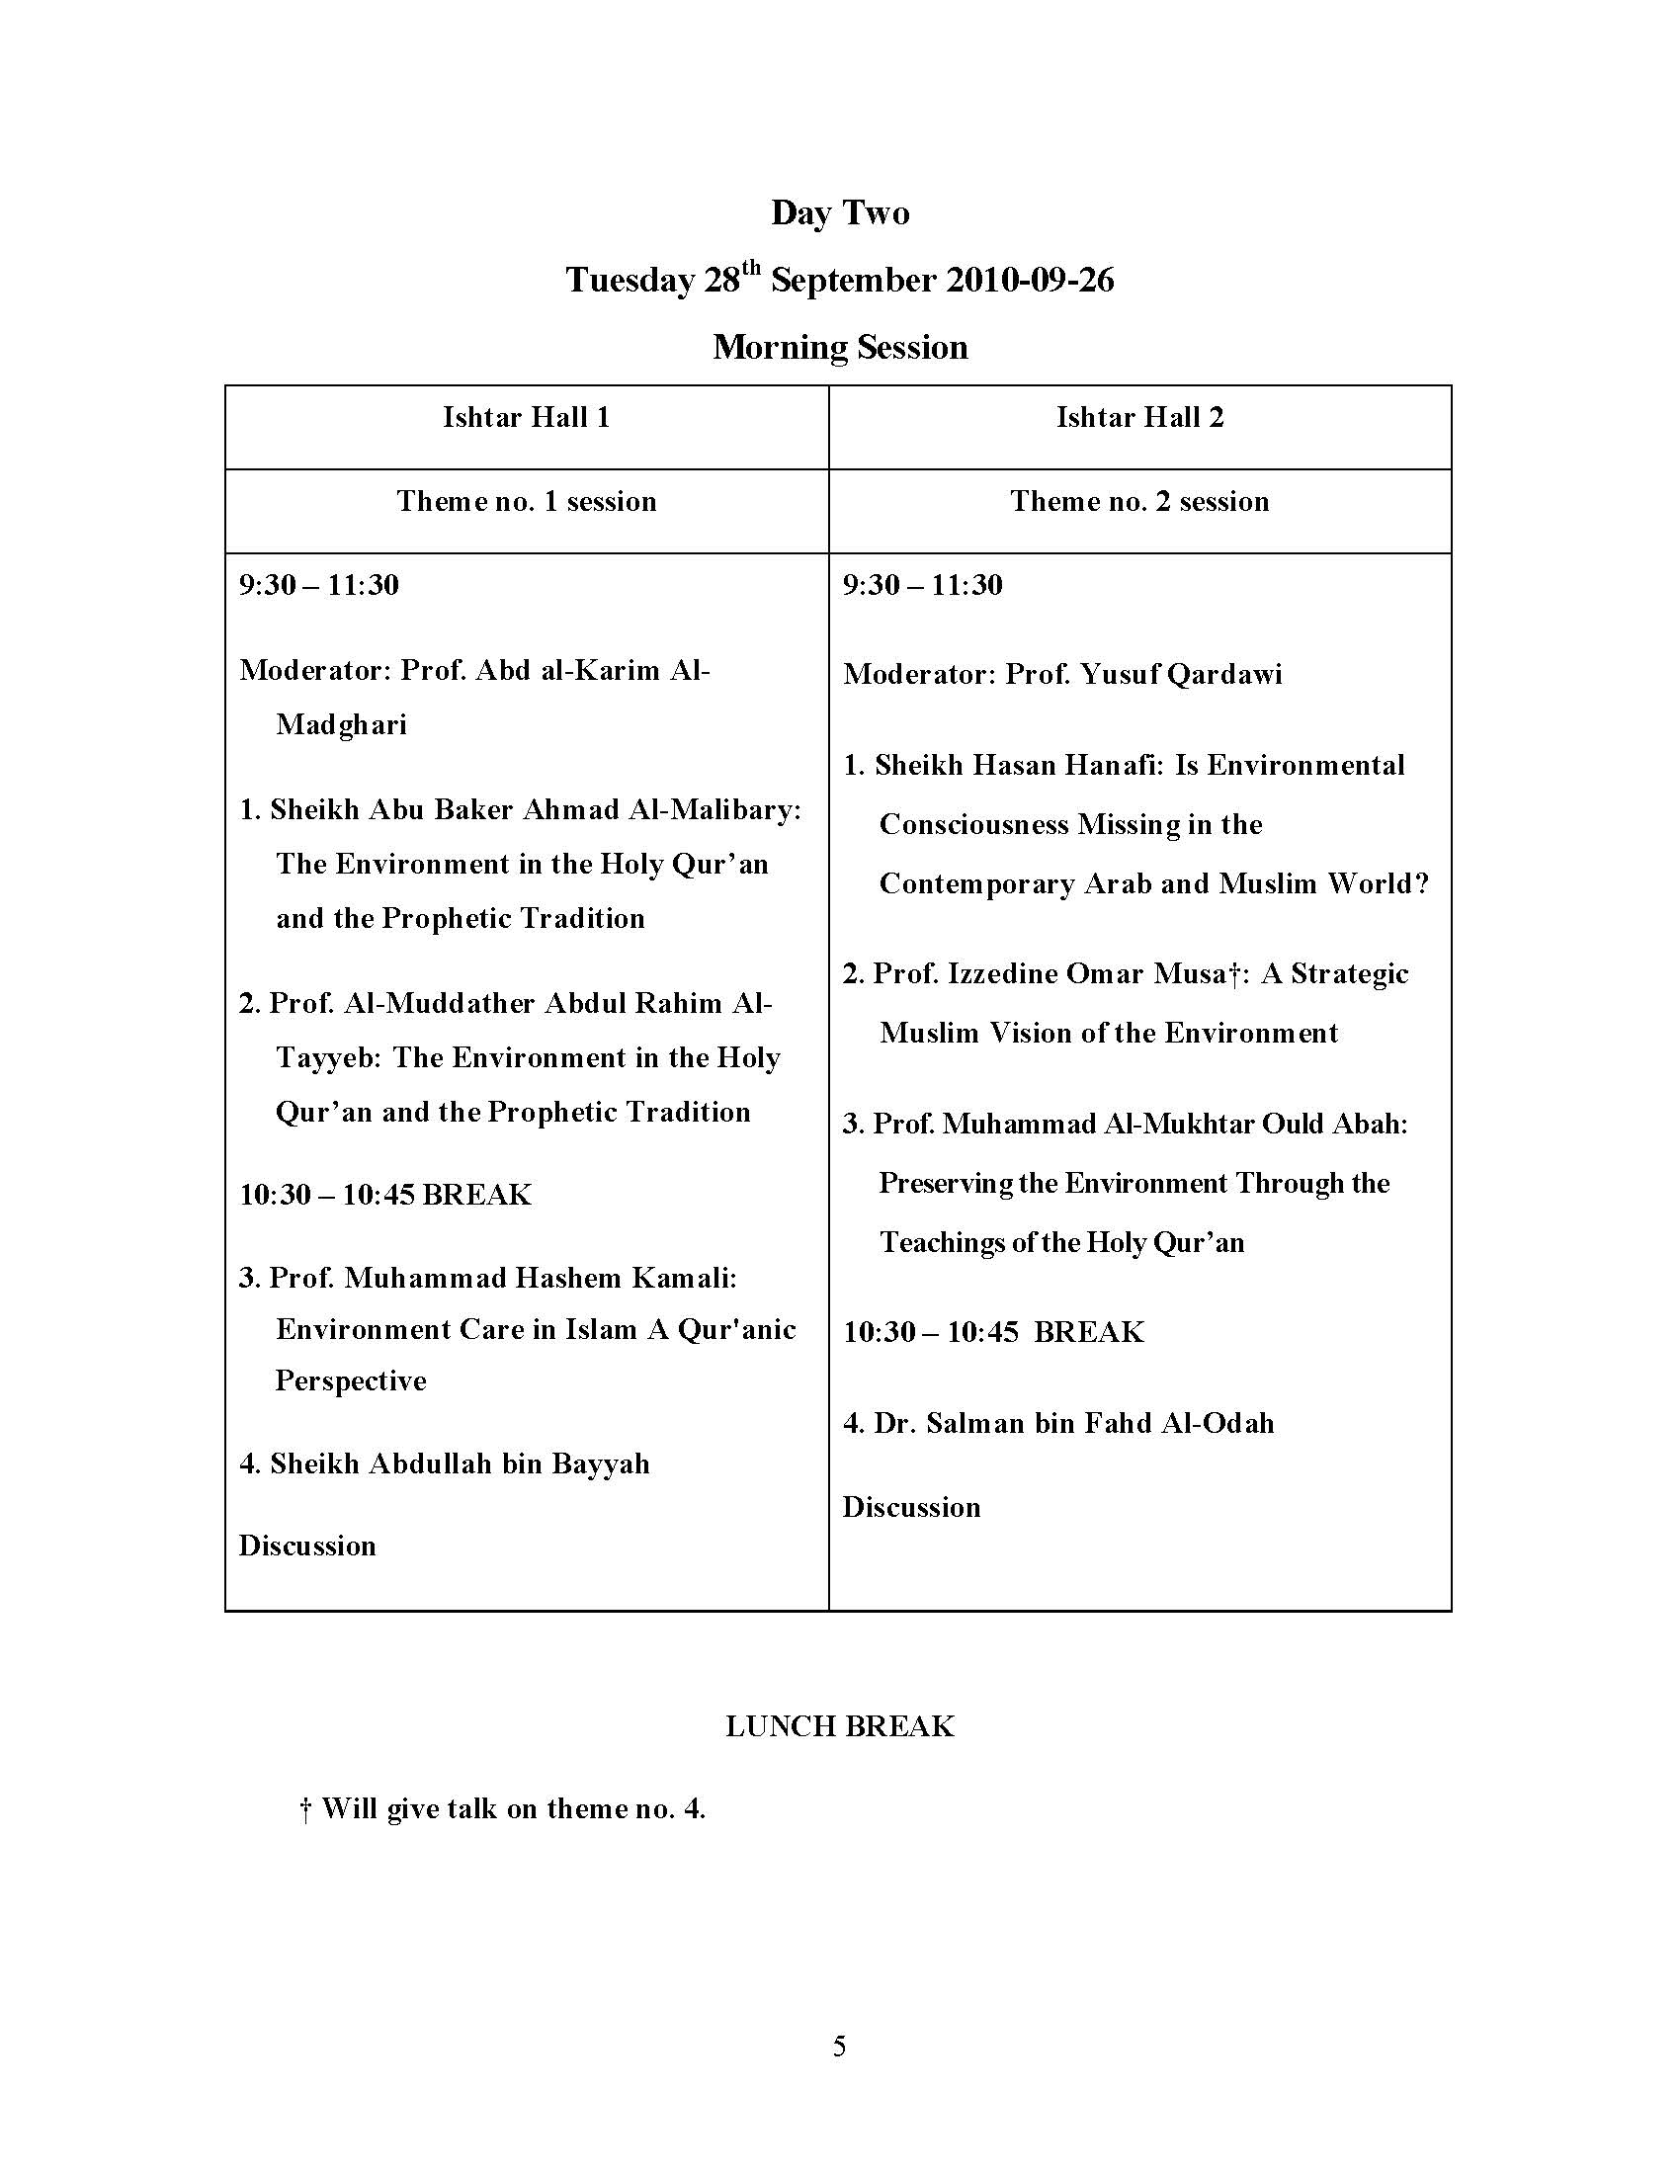

برنامج المؤتمر باللغة الإنجليزية – ص6

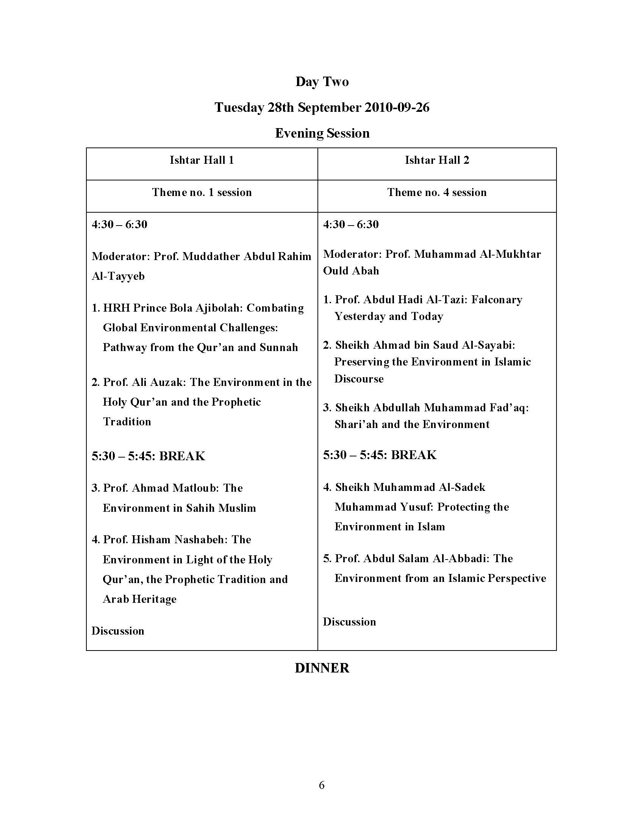

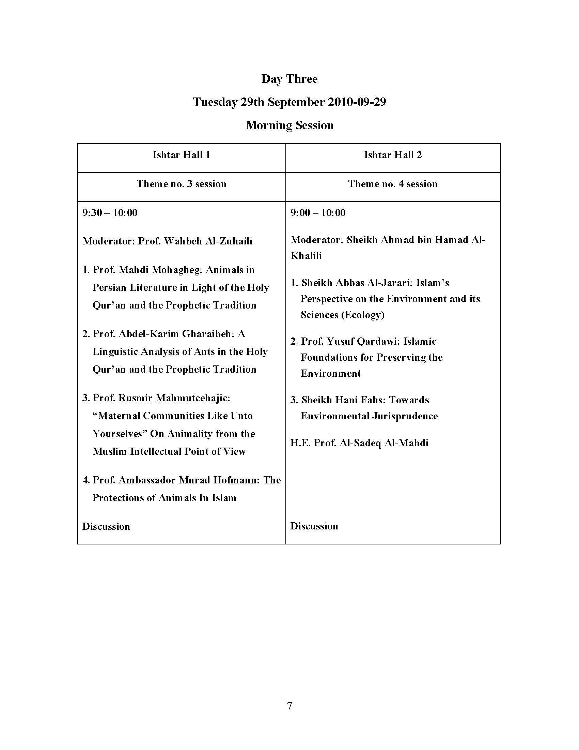

برنامج المؤتمر باللغة الإنجليزية – ص7

برنامج المؤتمر باللغة الإنجليزية – ص8

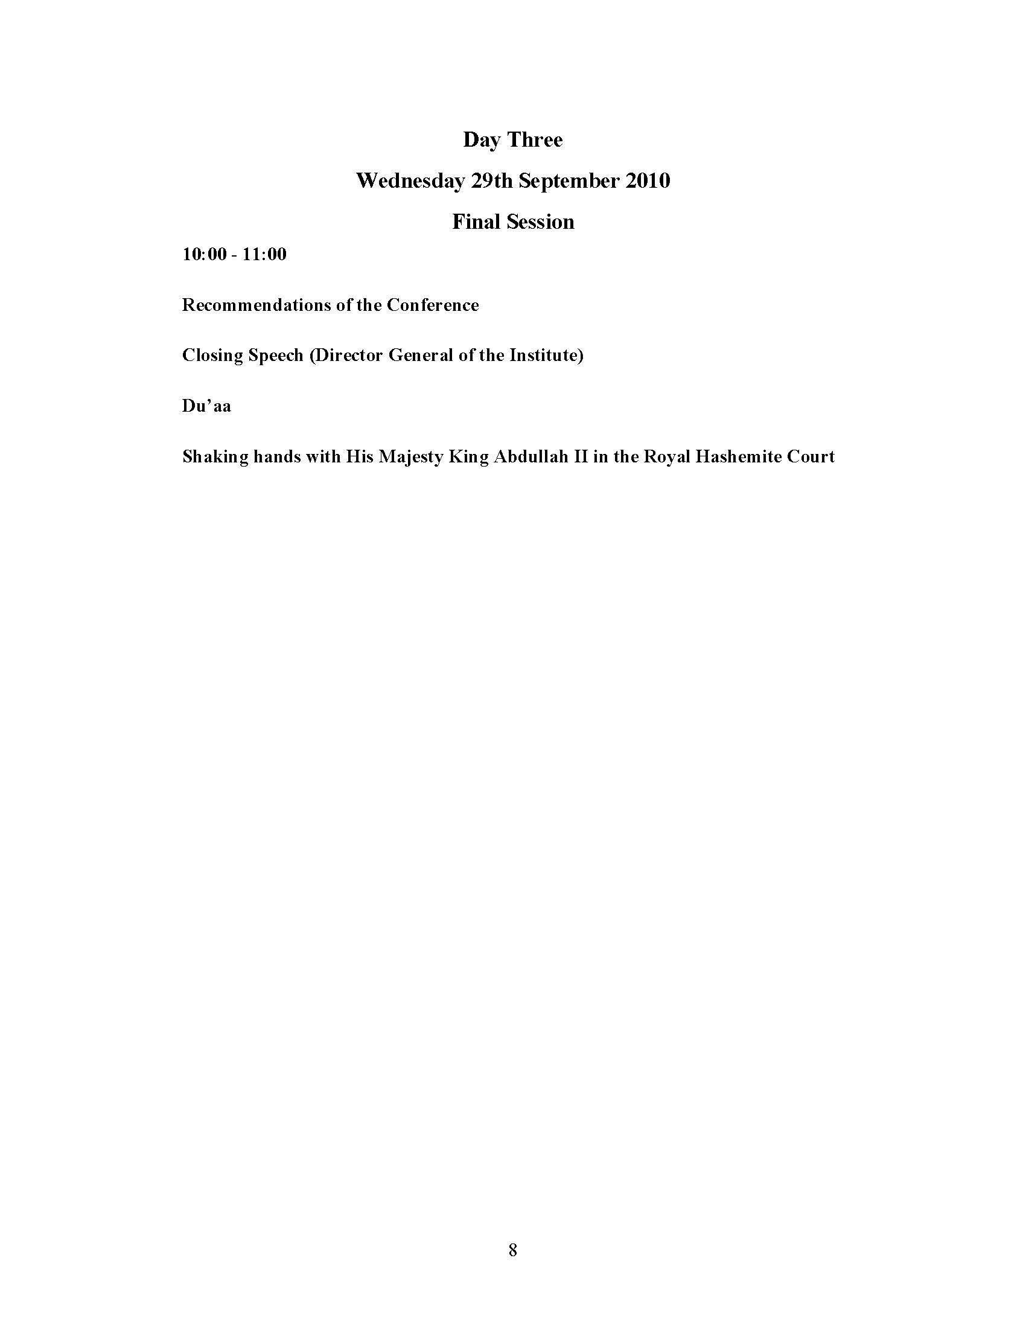

برنامج المؤتمر باللغة الإنجليزية – ص9

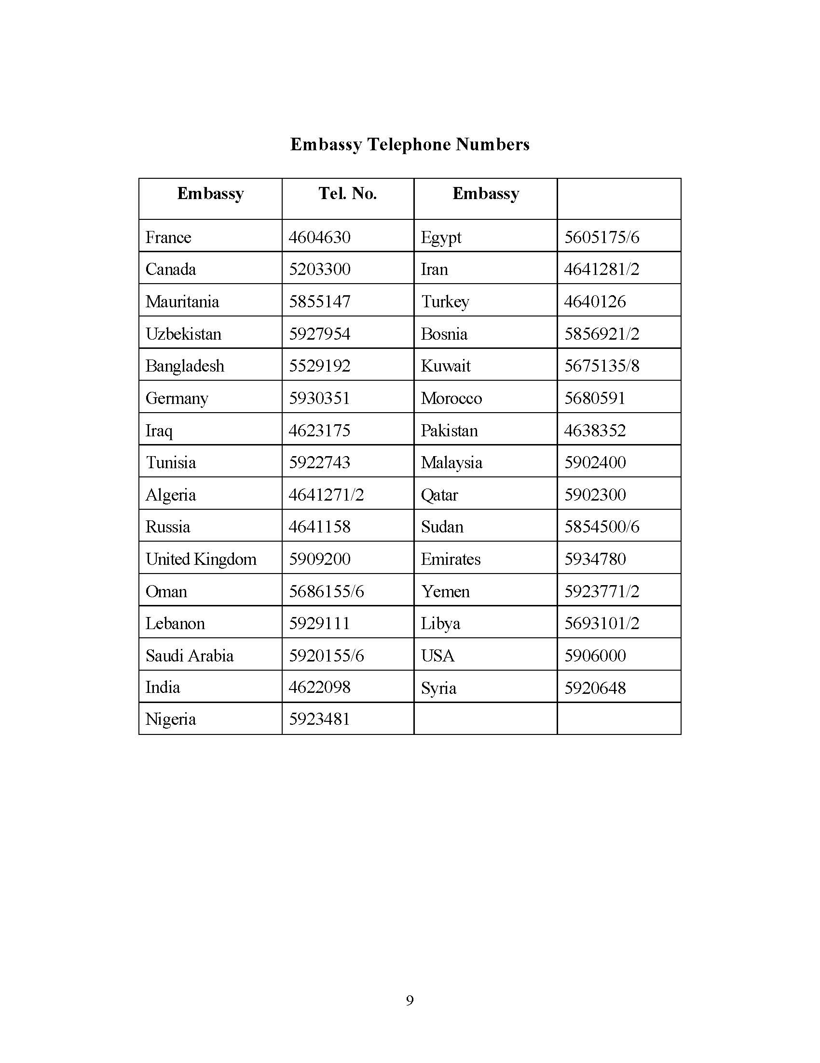

برنامج المؤتمر باللغة الإنجليزية – ص10

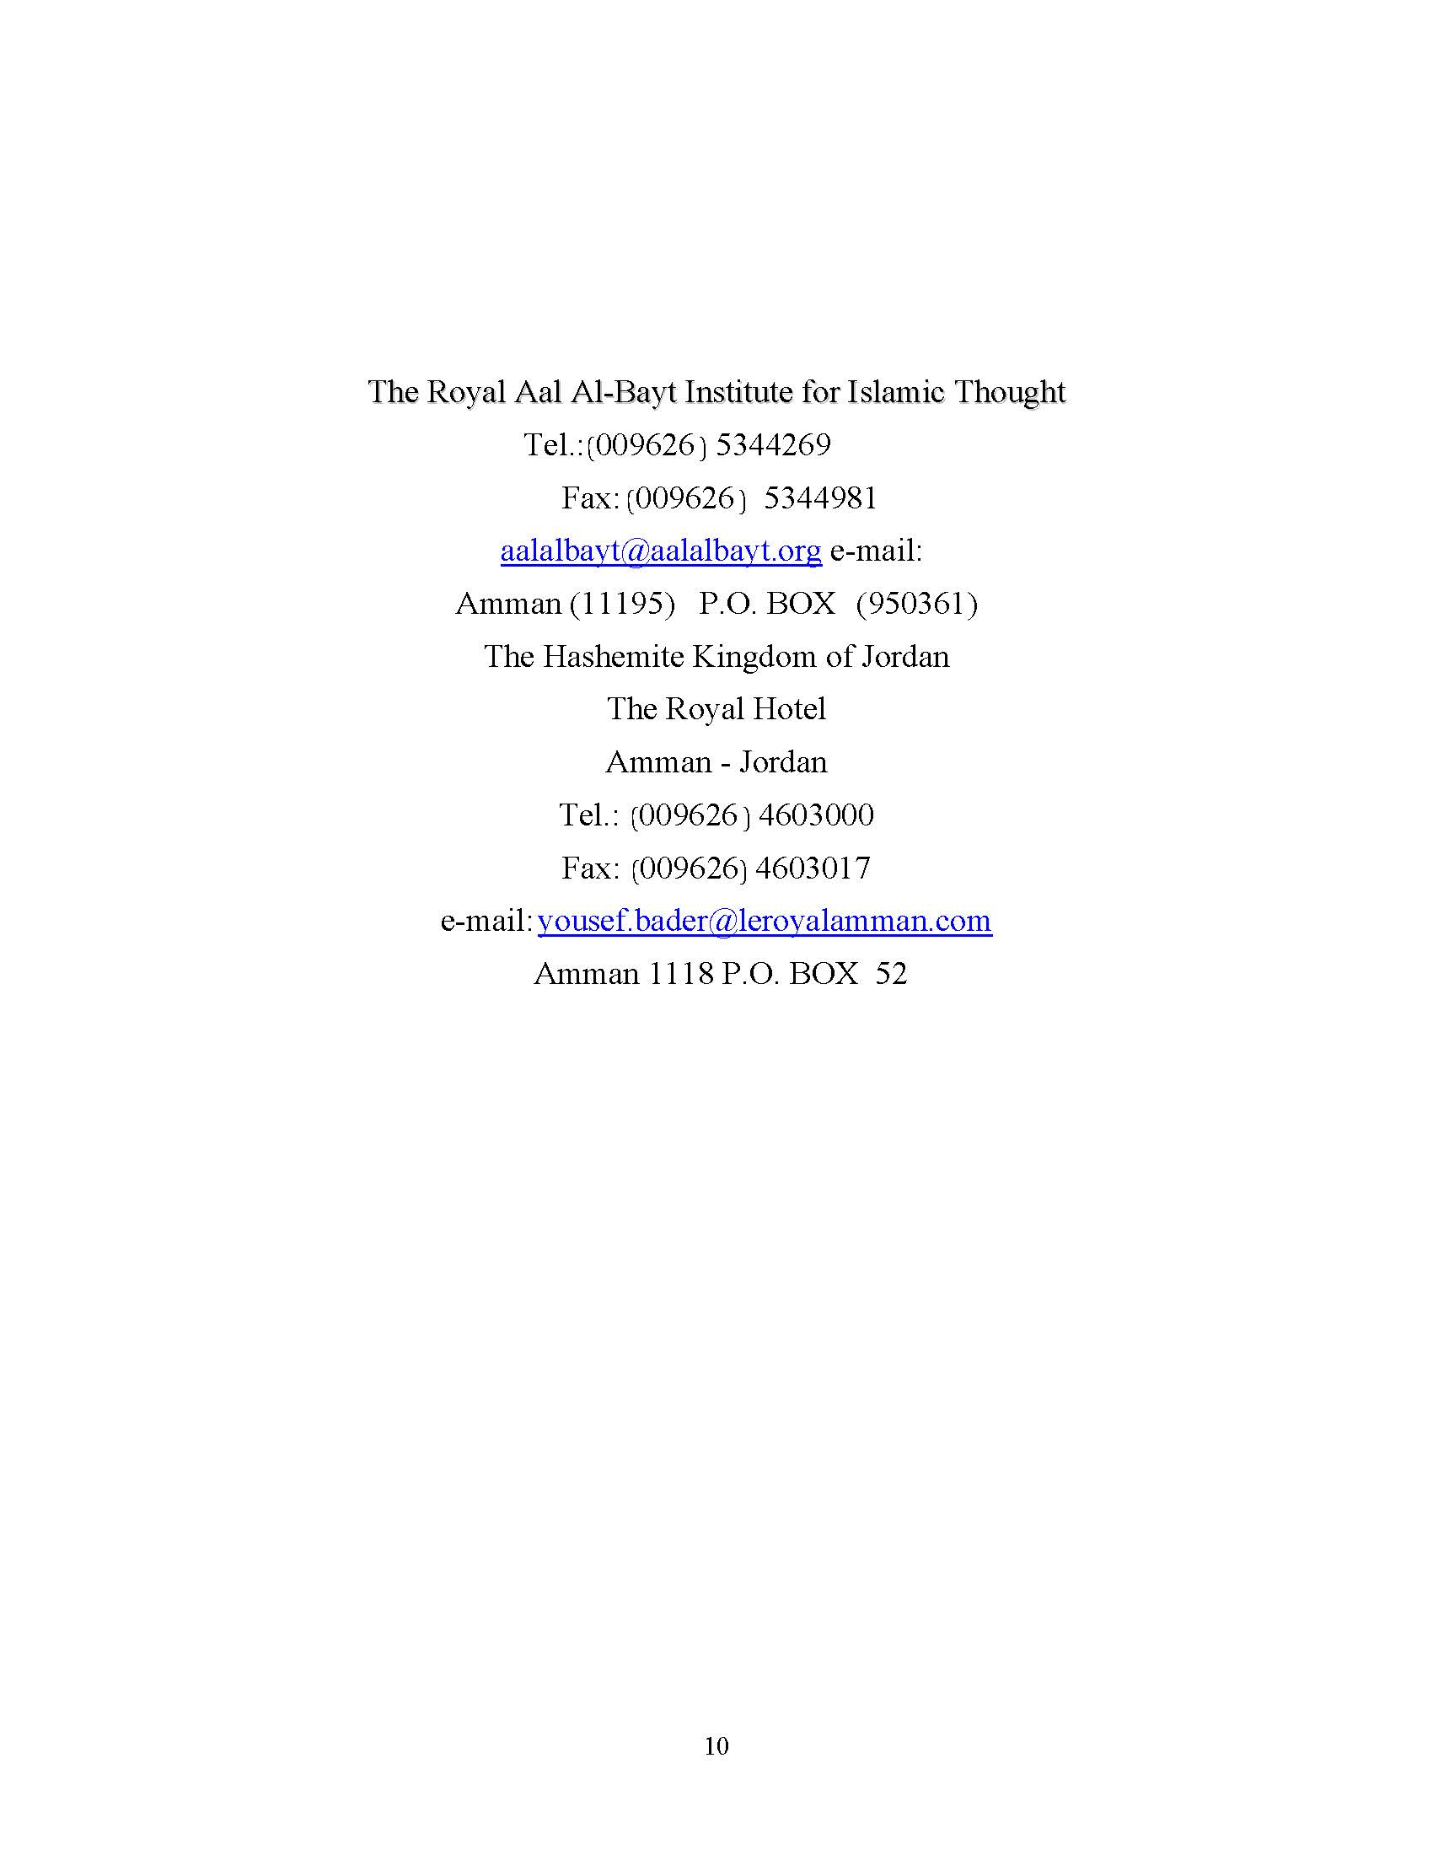

شكر لعطوفة رئيس هيئة الأركان المشتركة

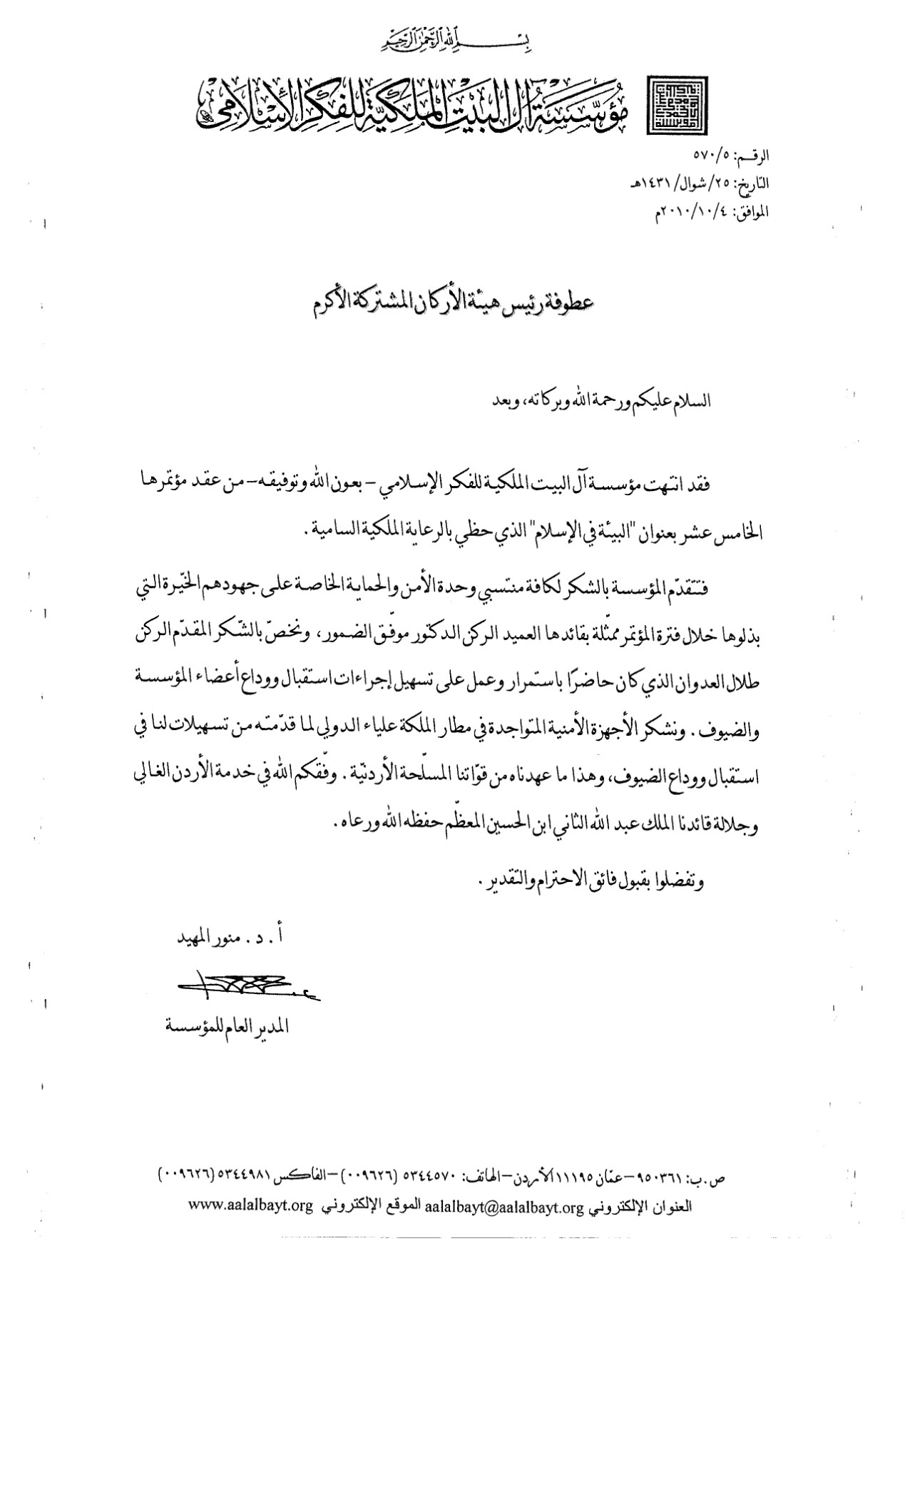

مخاطبة قائد وحدة الأمن والحماية الخاصة للحصول على تصاريح للموظفين لدخول المطار

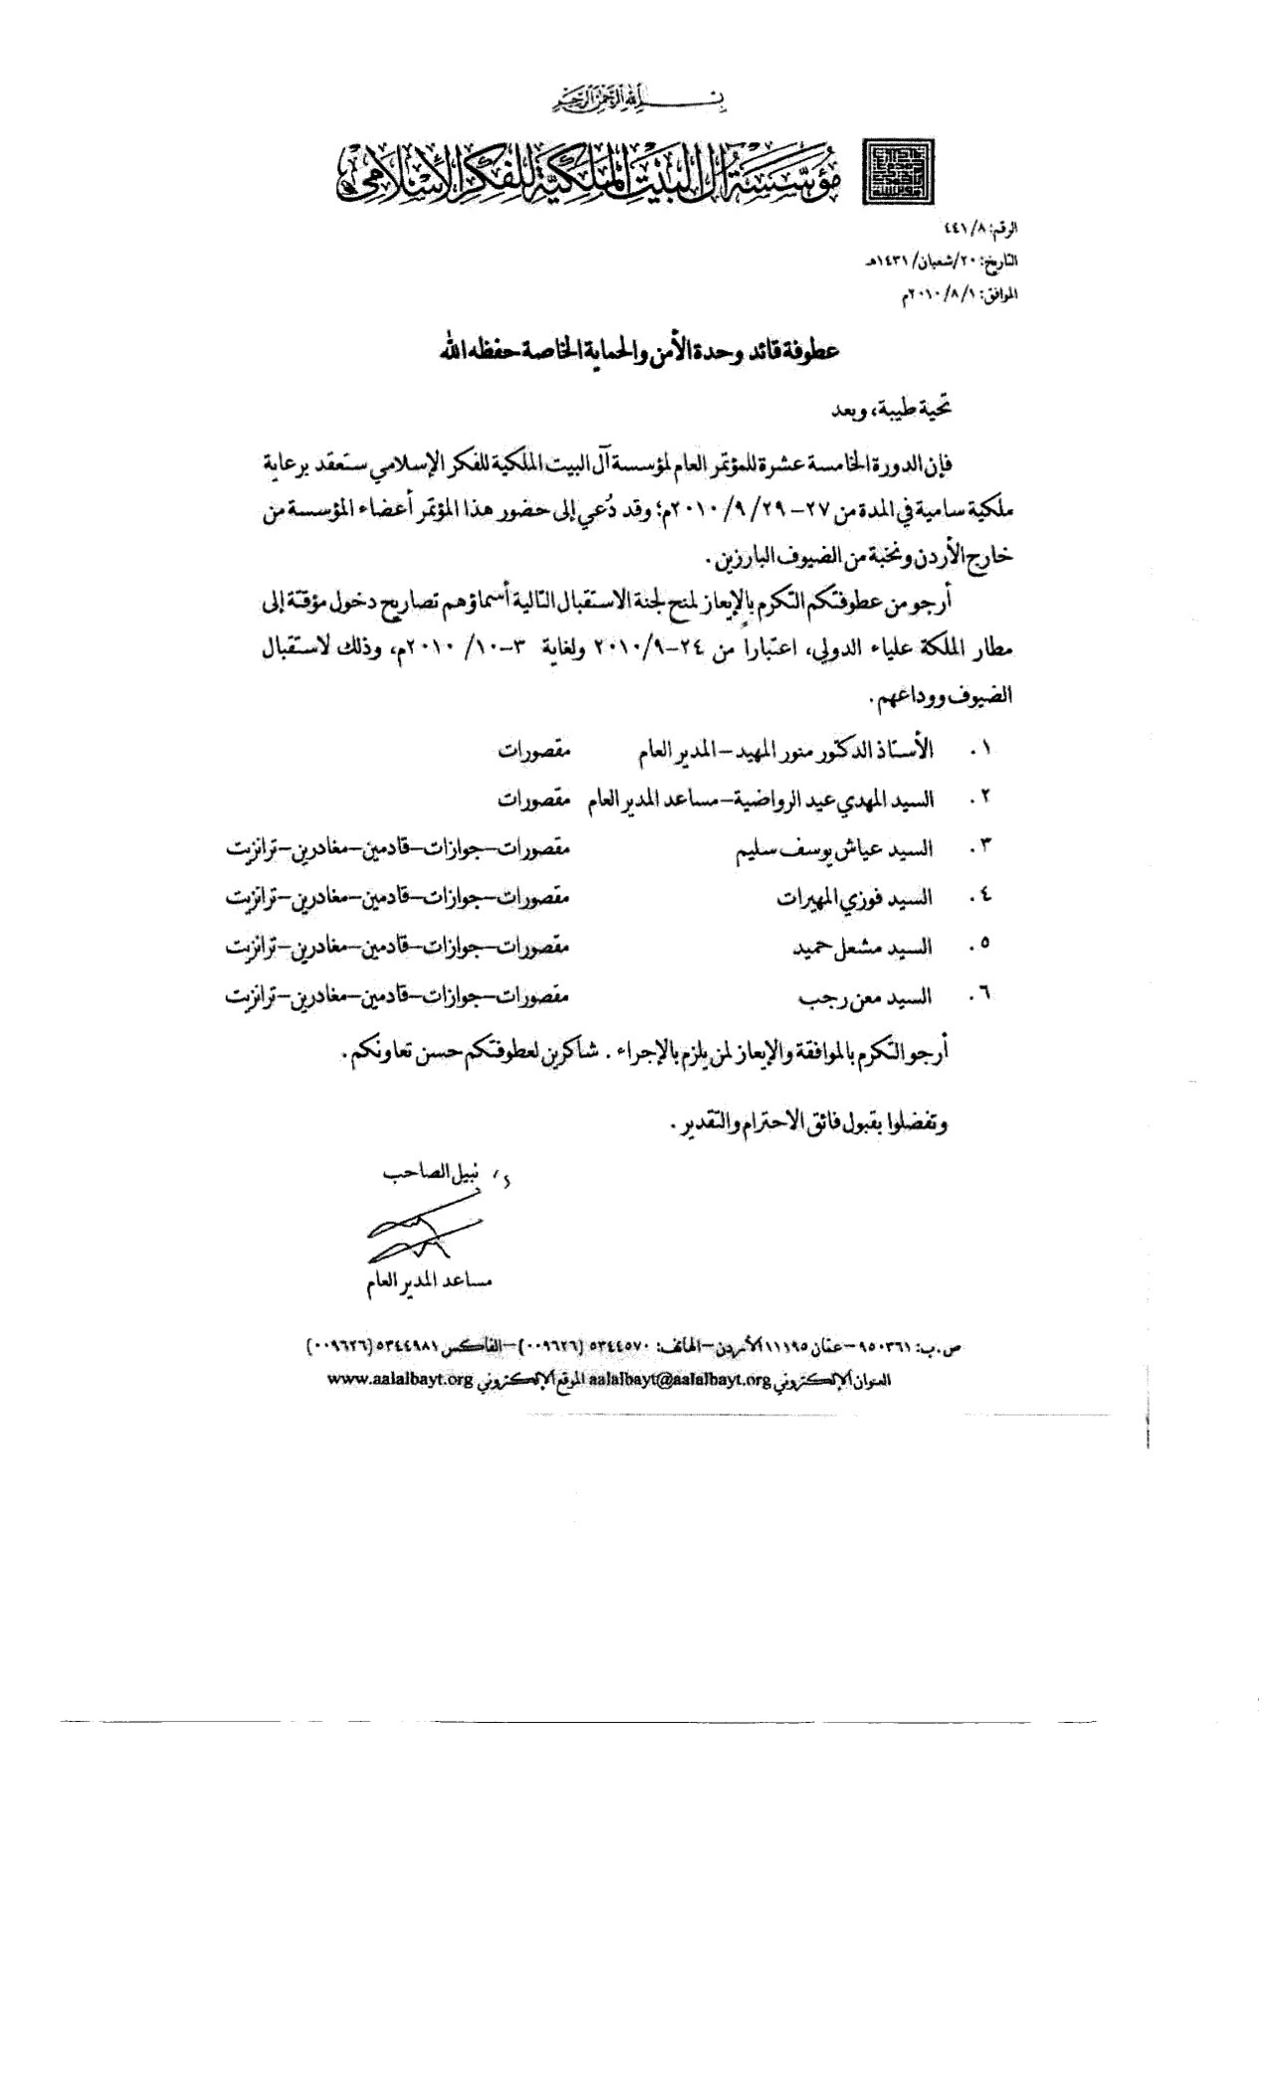

إحصائية المؤتمر

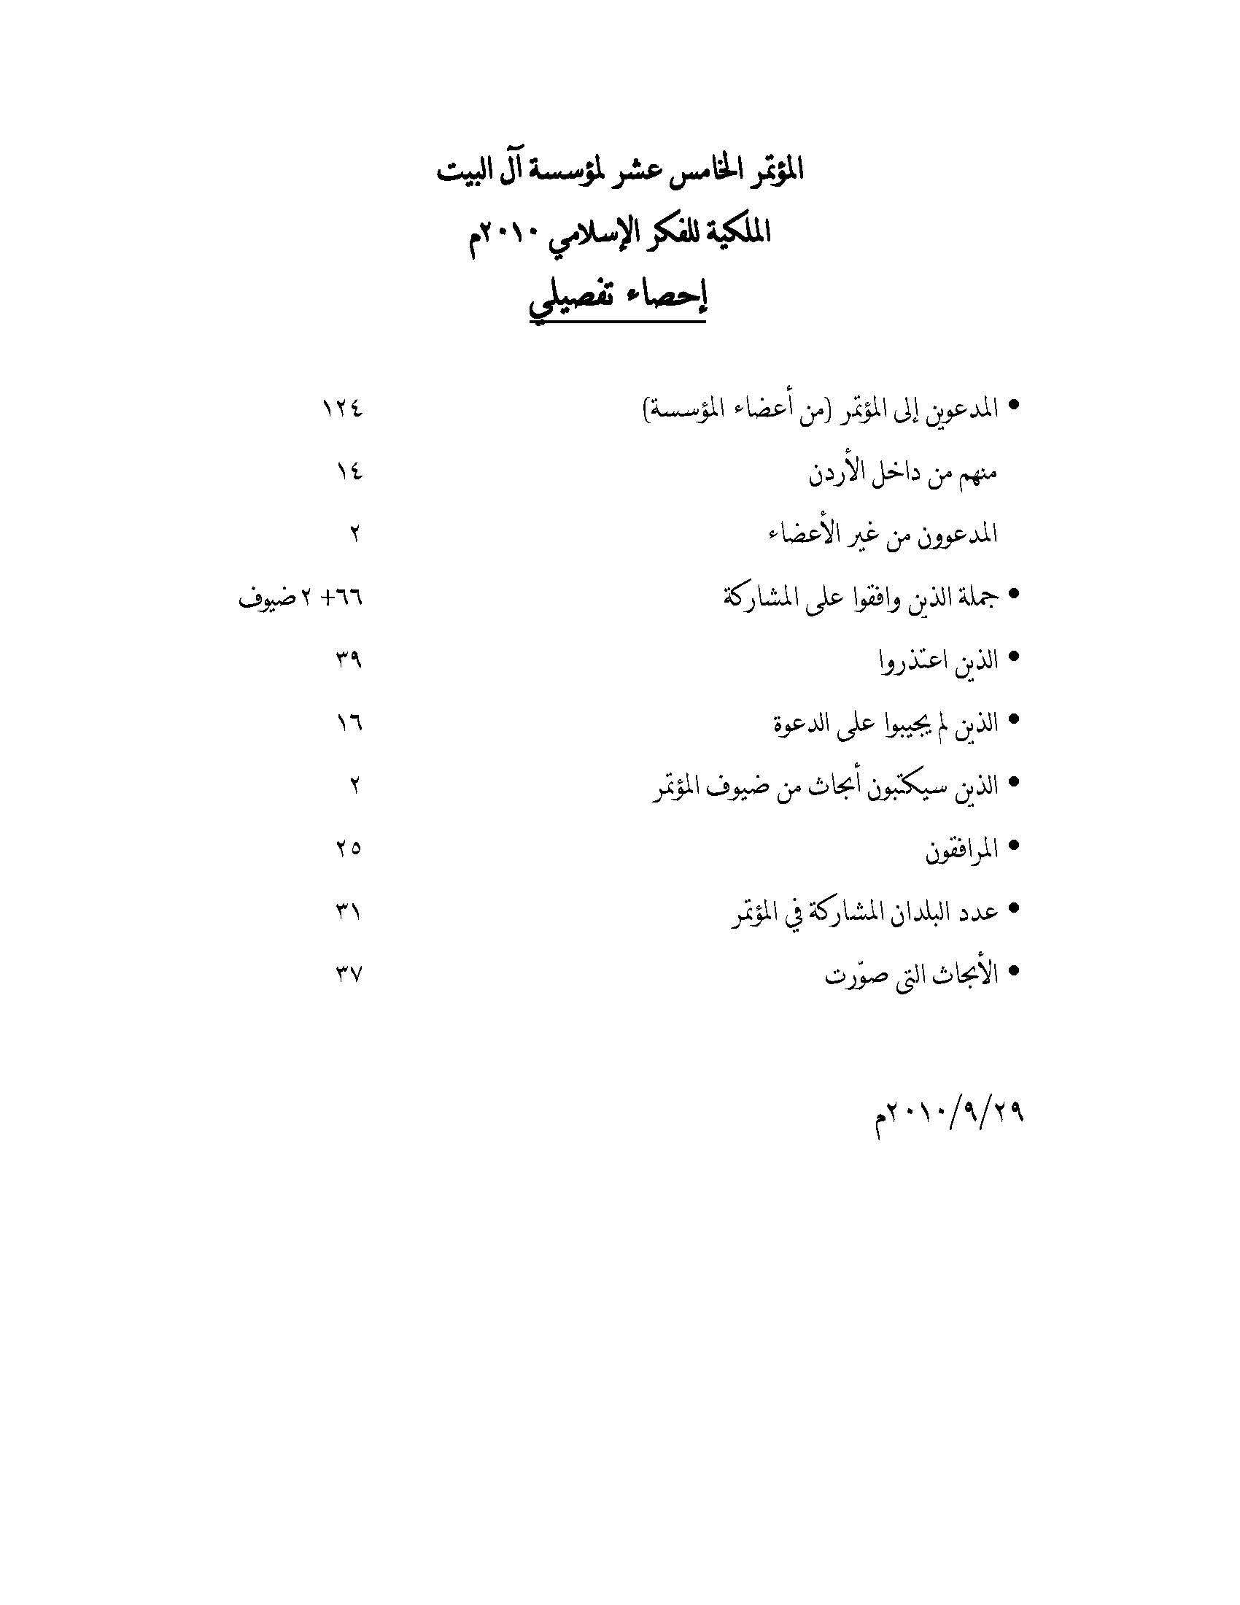

أسماء الأبحاث التي وصلت

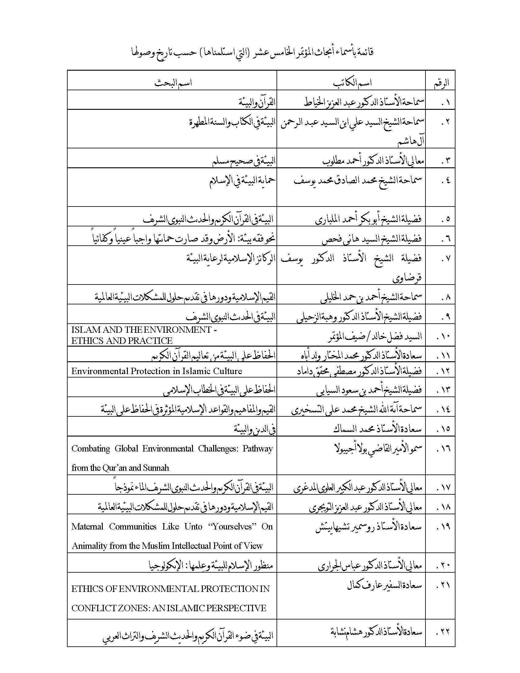

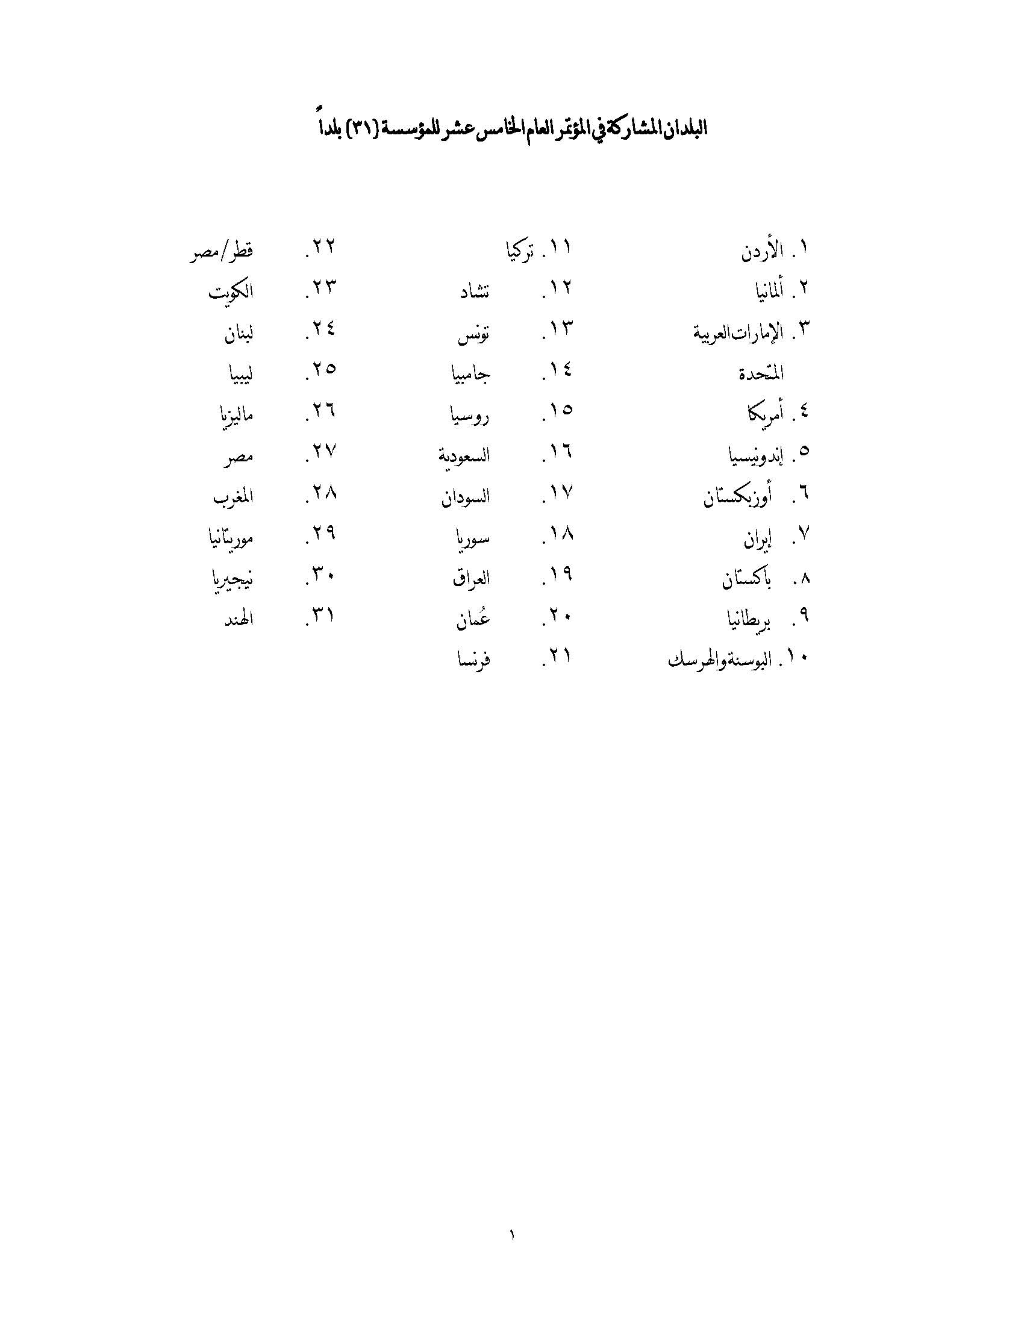

البلدان المشاركة في المؤتمر

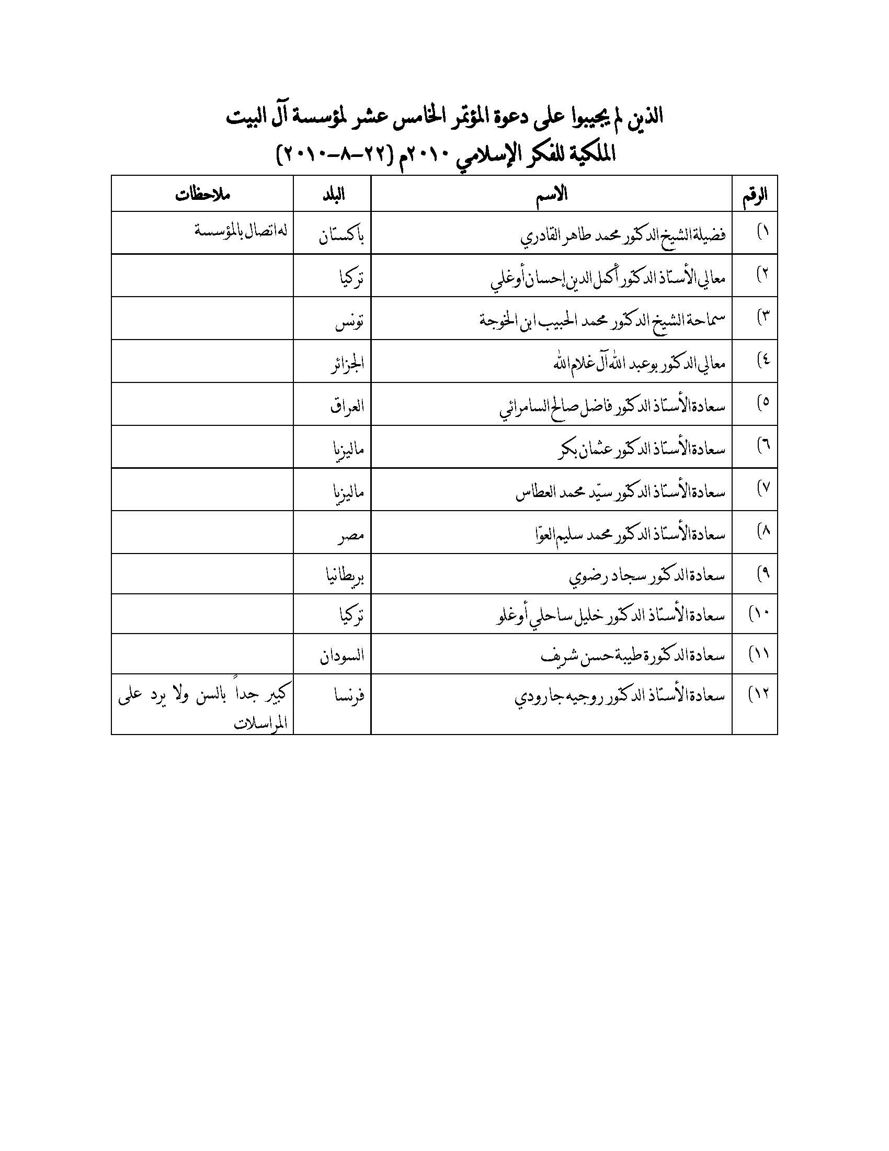

الذين لم يجيبوا على دعوة المؤتمر

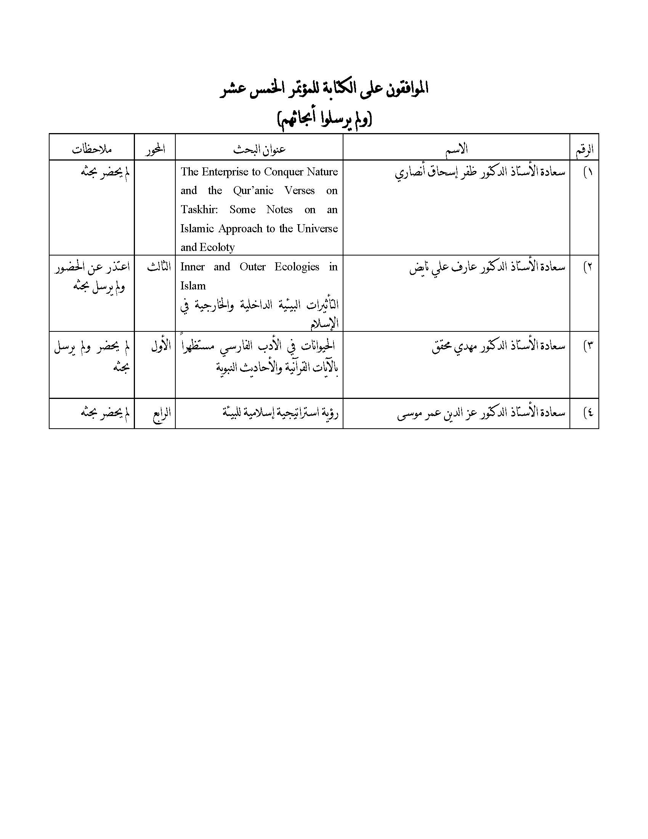

المعتذرون عن حضور المؤتمر

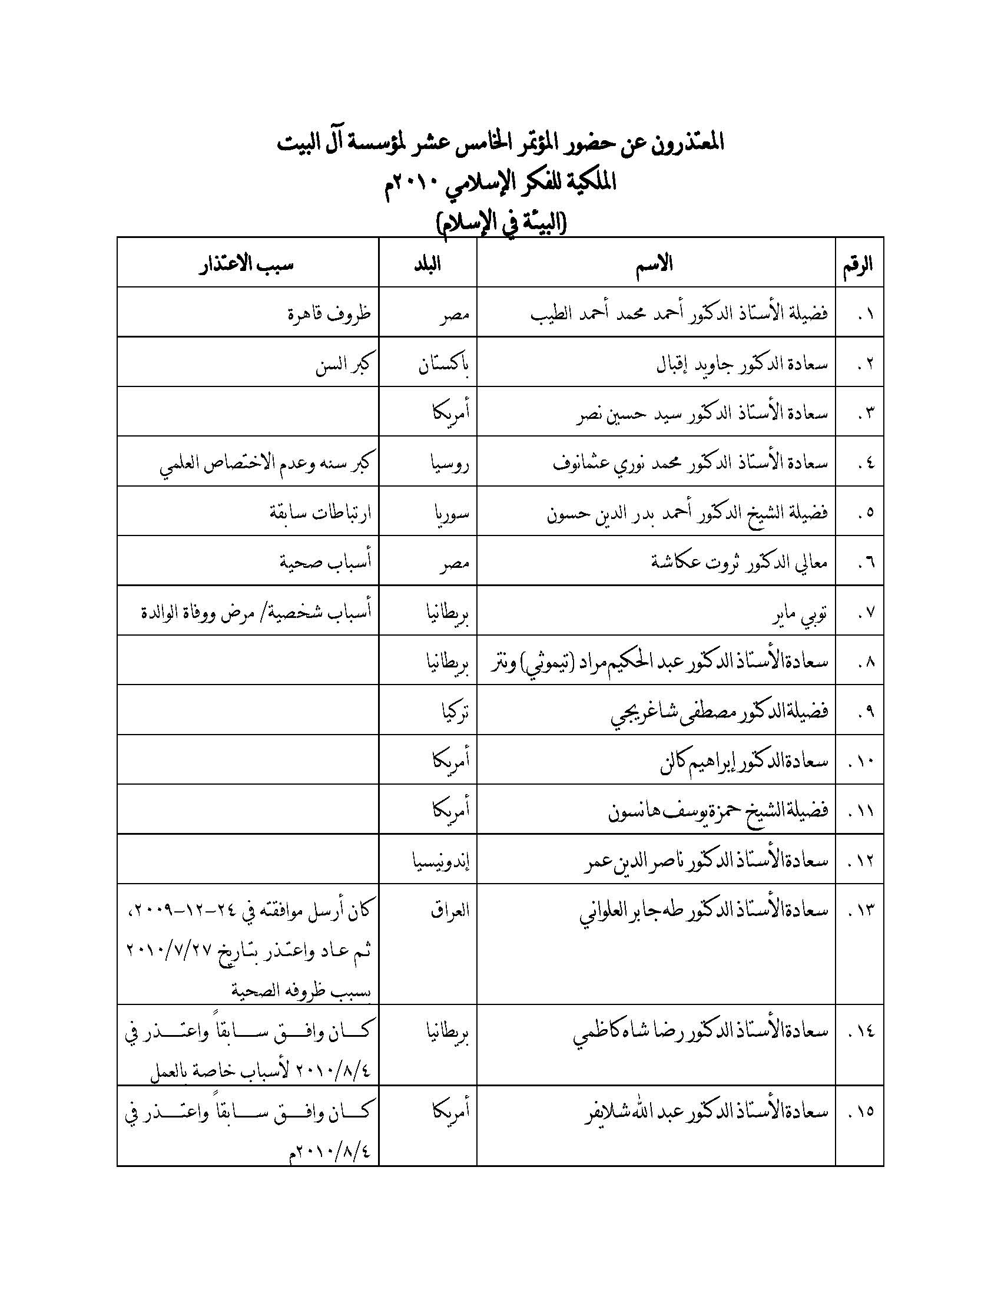

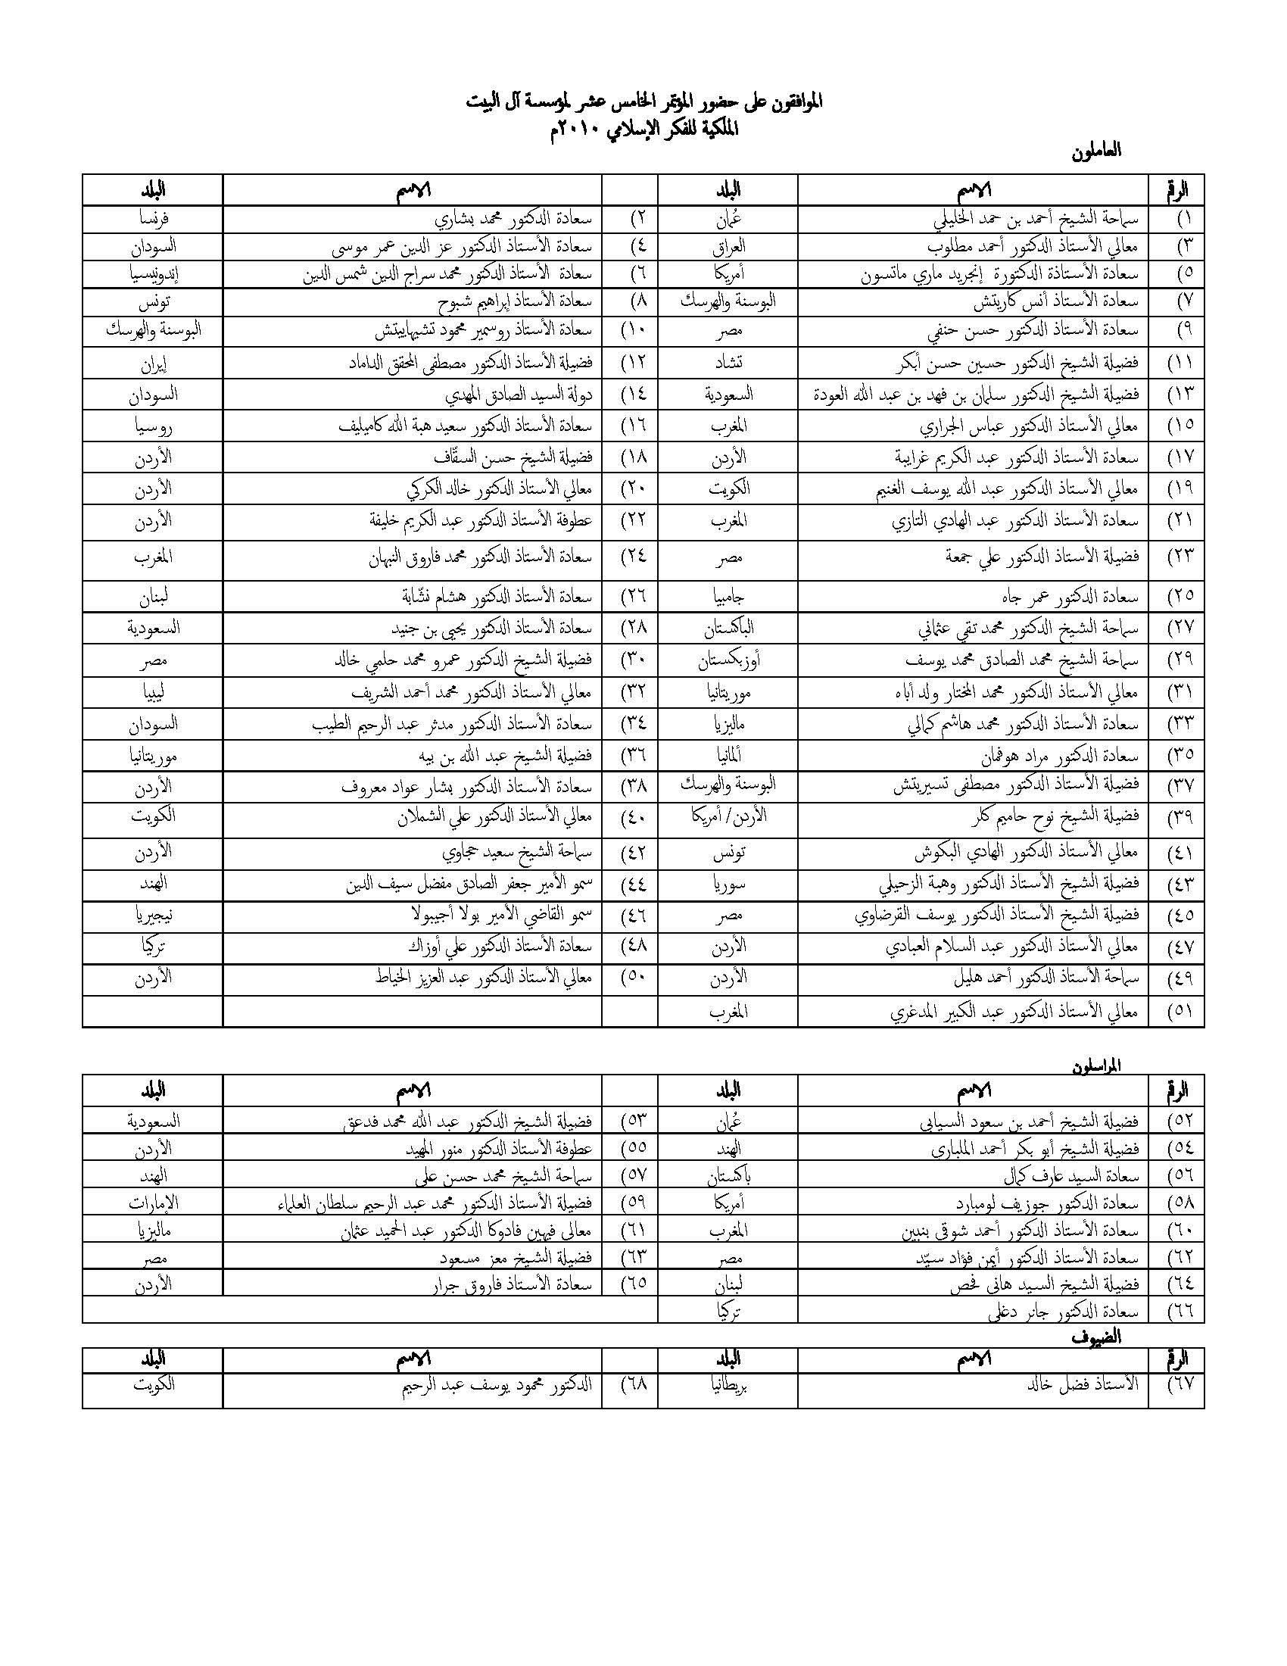

الموافقون على حضور المؤتمر

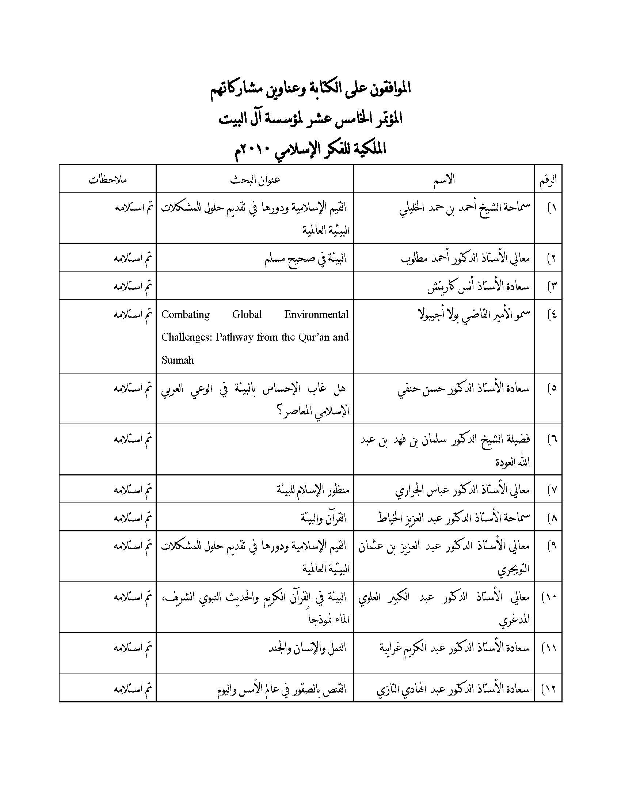

الموافقون على الكتابة وعناوين مشاركتهم

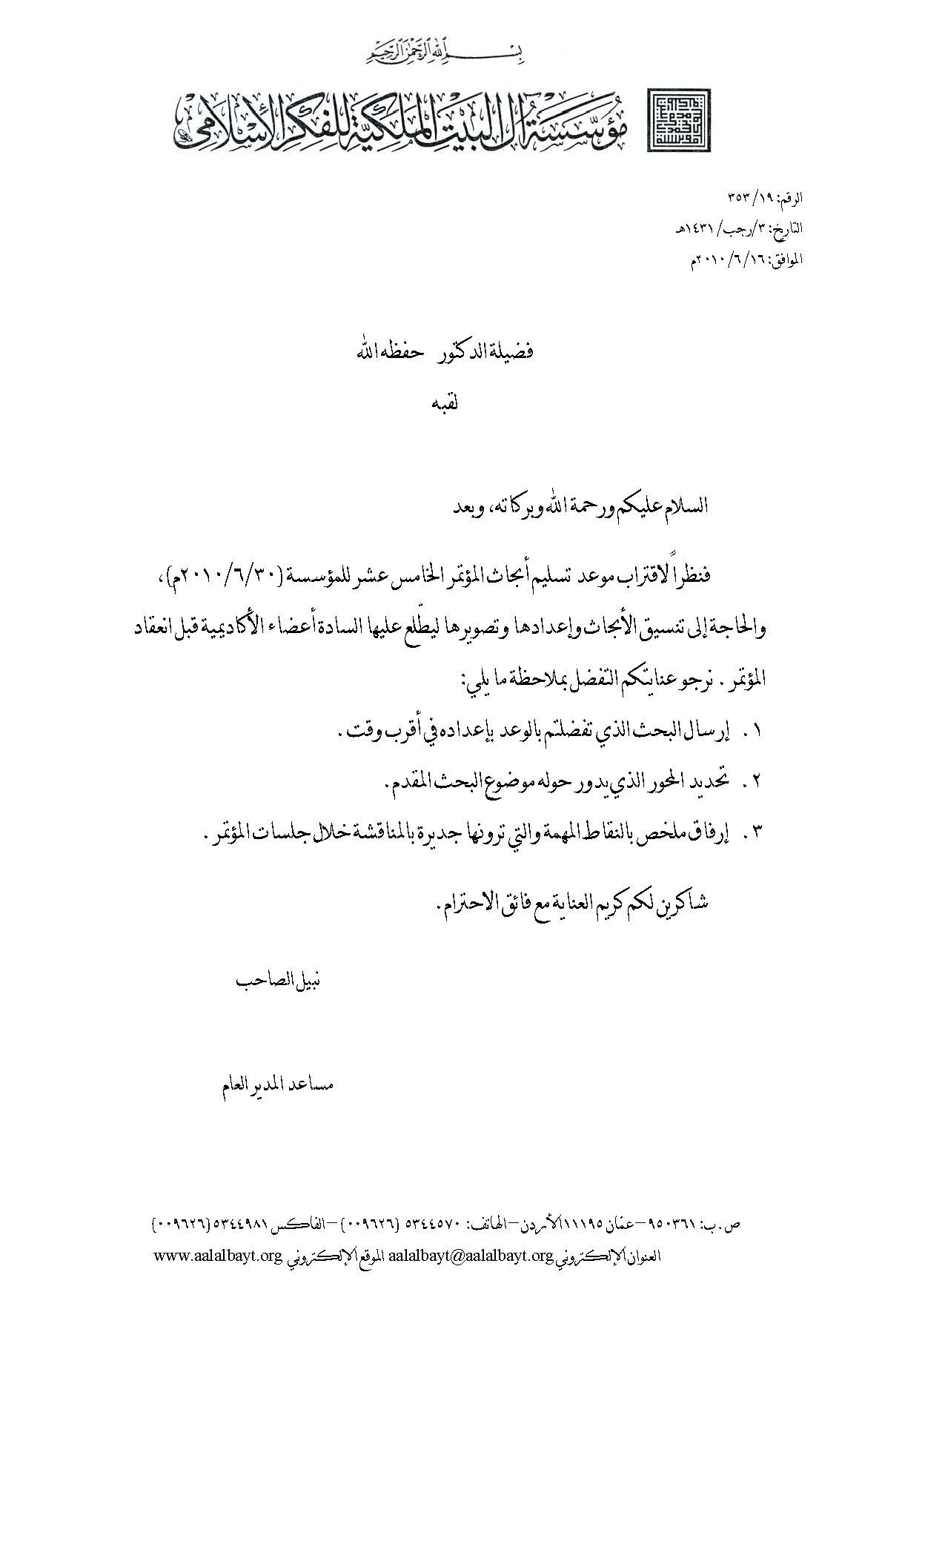

تسريع إرسال الأبحاث



جلسات المؤتمر

مخاطبة مدير مطار الملكة علياء لإصدار تصاريح مؤقتة لموظفي المؤسسة

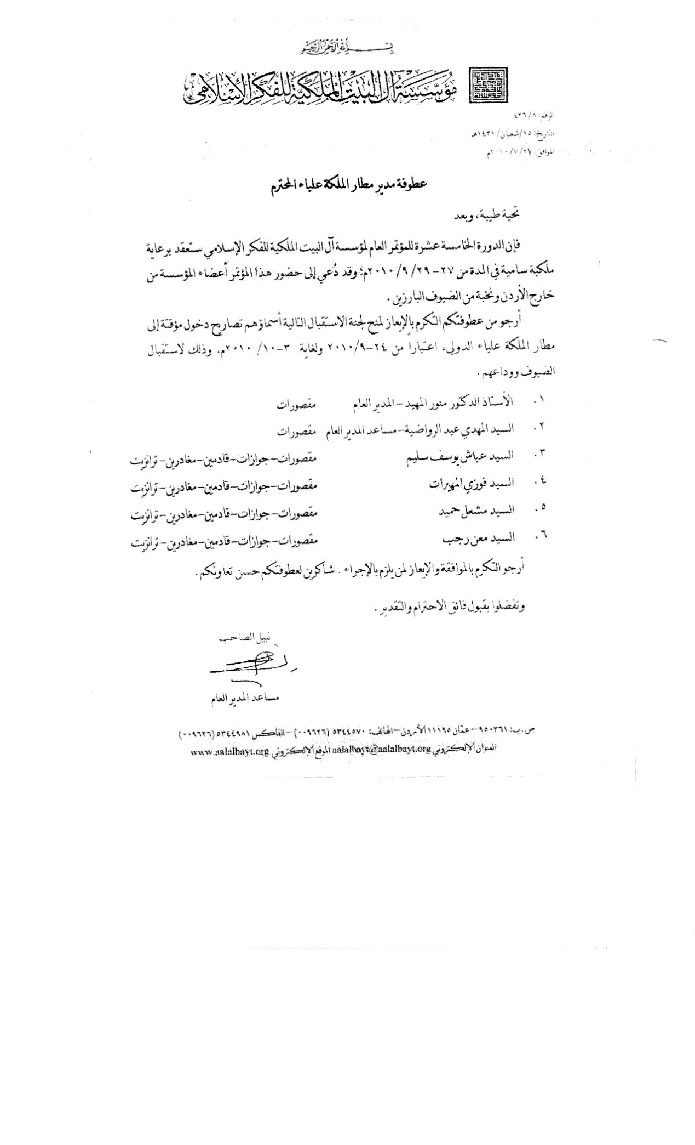

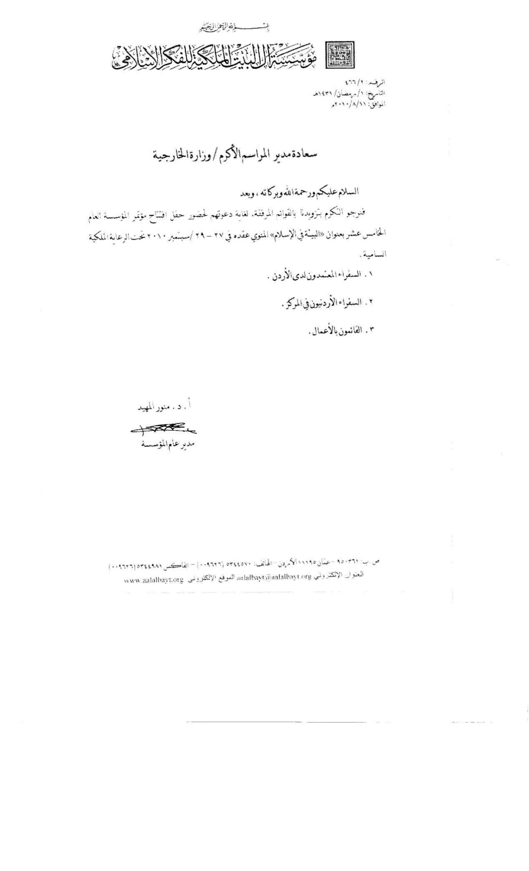

مخاطبة مدير المراسم في وزارة الخارجية للحصول على سفرائنا في المركز والسفراء المعتمدون في الأردن لدعوتهم لحضور حفل الافتتاح